Memoria por Correspondencia 2015-2022

Índice

1. Cruces de mensajes sobre la opción de talleres de 4 créditos de 4 o 6 horas acorde a la metodología de cada curso

2. Propuesta para los cursos de Taller de técnicas y discusión sobre la primacia de las “áreas” sobre una mirada integral del pregrado y la reforma.

3. Exclusión del proceso de revisión e imprecisiones en el documento de Acreditación

4. Cifra y proporcionalidad en el gasto

5. Cancelación de prácticas de lo público

6. El ritual del presupuesto

7. Plantilla para una página de internet de un curso de arte

8. Resistencia al cambio

9. ¿Por padlet?

10. : RE: Revisión de cursos nuevos – Intersemestral: resistencia a que un profesor haga un curso intersemestral

11. Presupuesto 2020: área de proyectos > problemas desde la Dirección para la Ejecución de algunas de las actividades presupuestadas con anterioridad

12. RE: Consejo Departamento de Arte - Lunes 27 de Enero de 2020: puntos que nunca fueron incluidos en el orden del día del Concejo del Departamento de arte

13. RE: Página web del departamento: borrado de toda la memoria digital de lo que pasó entre 2011 y 2015

14. RE: Documento Reforma para el Consejo de Facultad: observaciones que fueron y no fueron contempladas

15. Apoyo para Yennifer y Ricardo: solidaridad con el personal administrativo

16. Invitados a Flora que podrían venir a la Universidad de los Andes: desautorización irrespetuosa del Director del Departamento por intentar conectar a la universidad con el medio artístico local

17. Sobre el curso de Arte y práctica social: cancelación, decisiones inconsultas y afectación de la libertad de cátedra
18. Tres correos enviados desde la Dirección del Departamento en horarios inapropiados, momentos inoportunos y con información imprecisa
19. La Universidad de los Andes contra la Universidad de los Andes
20. El Banco y Andrés: exclusión de un proyecto de desarrollo institucional
19. La Universidad de los Andes contra la Universidad de los Andes
20. Mitos (entre ellos el de que la Javeriana es más cara para estudiar arte que Los Andes)
21. Tres precisiones a la minuta de una reunión en Vicerrectoría
22. Sobre el Presupuesto 2022
23. Sin luz y sin mesero
24. Mal trato a estudiante y entorpecimiento laboral al trabajo en asesorías
25. Recuerdo de Eduardo Pradilla

Contenidos

1. Cruces de mensajes sobre la opción de talleres de 4 créditos de 4 o 6 horas acorde a la metodología de cada curso

Lucas Ospina Villalba
Lun 22/11/2021 1:22 PM
Buen día,

adjunto a este largo hilo de correo la "Carta al Departamento de arte" enviada por la estudiante Salomé Rubio que salió publicada en el último González que circuló.

Hace dos semanas, en el Concejo del Departamento de Arte, a esta misma hora, al final de una sesión que se extendió por más de tres horas, y cuando la mayoría de profesores y representantes de estudiantes habían ya abandonado la reunión por cruces con clases y compromisos, la directora señaló que había un acuerdo para implementar la medida del recorte que dio inicio a esta discusión.

Me vi obligado a dejar en claro para el ACTA que NO hay un acuerdo y a recordar que hay seis profesores de planta relacionados con el énfasis de Prácticas de lo Público que plantean la opción de que para los cursos de Taller de 4 créditos, acorde a las competencias y a la metodología del profesor, se pueda optar por 4 o 6 horas y 8 o 16 semanas. Volví a exponer algunos de los argumentos expresados por varios profesores de cátedra y de planta en este hilo "144 inconformidades y dudas" (resalté lo dicho por Juan Mejía, Catalina Mejía, Carmen Rodríguez, Marcos Roda, Carolina Cerón y Paula Acosta). Fui enfático en que dadas las irregularidades del proceso de la reforma, su trámite y su comunicación, a las equivocaciones admitidas por algunos profesores de planta y, más importante aún, a la anormalidad académica y vulnerabilidad en la salud mental y económica en estos tiempos de pandemia, implementar esta medida aquí y ahora es un acto insensible —para el ACTA propuse dejar para el próximo semestre la opción abierta para 4 o 6 horas y evaluar los cursos y sus variables en mayo, junio y julio para tomar una decisión mejor informada—.

En la tarde, ese día, recordé la encuesta entre profesores de planta que lideró hace unos años la rectora actual, Raquel Bernal, y busqué un comentario que se me quedó grabado y que hicieron algunas personas del cuerpo profesoral sobre la participación en la toma de las decisiones en la universidad:

“Participar no es ser consultado informado; es que las posturas de los profesores realmente tengan incidencia en la toma de decisiones claves”; “Es común construir un consenso que disfraza decisiones unilaterales”

L.
De: Lucas Ospina Villalba <luospina@uniandes.edu.co>
Enviado: lunes, 8 de noviembre de 2021 9:33 a. m.
Para: Myriam Luisa Diaz Moyano <mdiaz@uniandes.edu.co>; Mariana Angulo Cortes <m.anguloc@uniandes.edu.co>
Cc: Rectoria <rectoria@uniandes.edu.co>; Decanatura de Estudiantes <decanaturadeestudiantes@uniandes.edu.co>; Facultad de Artes y Humanidades <facartes@uniandes.edu.co>; Comiteacademicoceu <comiteacademicoceu@uniandes.edu.co>; Andrea Lozano Vasquez <a.lozano72@uniandes.edu.co>; Silvia Restrepo Restrepo <srestrep@uniandes.edu.co>; Yennifer Gonzalez Gacheta <y.gonzalez408@uniandes.edu.co>; Alejandro Sanchez Gallardo <a.sanchezg1@uniandes.edu.co>; Giovanni Vargas Luna <gvargas@uniandes.edu.co>; Giovanni Paolo Randazzo Mora <gp.randazzo@uniandes.edu.co>; Lina Maria Espinosa Salazar <lespinos@uniandes.edu.co>; Ivan Rickenmann Del castillo <irickenm@uniandes.edu.co>; Bianca Tiziana Salvo <bt.salvo@uniandes.edu.co>; Cristina Figueroa Palau <c.figueroa@uniandes.edu.co>; Fernando Uhia Arcila <fuhia@uniandes.edu.co>; Juan Fernando Herran Carreño <jherran@uniandes.edu.co>; Juan Fernando Mejia Diaz <juamejia@uniandes.edu.co>; Silvia Prieto Villate <s.prietov@uniandes.edu.co>; David Peña Lopera <d.penal@uniandes.edu.co>; Carolina Ceron Castilla <c.ceron50@uniandes.edu.co>; Maria Margarita Jimenez Villalta <marjimen@uniandes.edu.co>; Mario Omar Fernandez Reguera <mo.fernandez@uniandes.edu.co>; Jaime Iregui <jiregui@uniandes.edu.co>; Lorena Kraus Elsin <l.kraus@uniandes.edu.co>; Jorge Luis Bandera Martinez <jl.bandera@uniandes.edu.co>; Adalberto Camperos Duran <a.camperos@uniandes.edu.co>; Eduardo Pradilla Hernandez <epradill@uniandes.edu.co>; Ana Maria Montenegro Jaramillo <anamontenegro@uniandes.edu.co>; Luis Ricardo Arias Vega <luarias@uniandes.edu.co>; Leonel Ramiro Vasquez Zarate <lr.vasquez134@uniandes.edu.co>; Fredy Andres Buitrago Torres <f.buitragot@uniandes.edu.co>; Carolina Charry Quintero <c.charryq@uniandes.edu.co>; Julien Francois Vincent Petit <jf.petit@uniandes.edu.co>; Marcos Roda <m.roda1508@uniandes.edu.co>; Nicolas Cardenas Fischer <nicarden@uniandes.edu.co>; Beatriz Grau Romera <bgrau@uniandes.edu.co>; Carmen Cecilia Rodriguez Rojas <carmrodr@uniandes.edu.co>; Catalina Mejia Perez <c.mejia161@uniandes.edu.co>; Pedro Adrian Zuluaga Duque <pzuluaga@uniandes.edu.co>; Adriana Maria Bernal Martinez <adbernal@uniandes.edu.co>; Sebastian Fierro Castro <s.fierro31@uniandes.edu.co>; Edgar Guzman Ruiz <guzmanruiz@uniandes.edu.co>; Lester Fernando Martinez Rodriguez <lf.martinez@uniandes.edu.co>; Beltran Pedro Obregon Martinez De Irujo <bp.obregon@uniandes.edu.co>; Olga Lucia Garcia Mora <olgarcia@uniandes.edu.co>; Nubia Roncancio Olmos <nroncanc@uniandes.edu.co>; Paula Acosta Arango <pacosta@uniandes.edu.co>; Juan Carlos Alonso Rico <jc.alonsor@uniandes.edu.co>; Luz Helena Caballero Bueno <lh.caballero1560@uniandes.edu.co>; Barbarita Maria Cardozo Gonzalez <b.cardozog@uniandes.edu.co>; Adriana Del Pilar Garcia Galan <ad.garcia76@uniandes.edu.co>; Maria Victoria Villalba Stewart <mvillalb@uniandes.edu.co>; Consejo Estudiantil Uniandino <ceu@uniandes.edu.co>; CEU 2021_Uniandes <ceu2021_uniandes@uniandes.onmicrosoft.com>; Carmen Gil Vrolijk <cgil@uniandes.edu.co>; Lxs Perrxs del Consejo_Uniandes <lxsperrxsdelconsejo_uniandes@uniandes.onmicrosoft.com>; Estefania Guarquin Pedraza <e.guarquin@uniandes.edu.co>; Esteban Agudelo Franco <e.agudelo@uniandes.edu.co>; Maria Alejandra Zambrano Velez <ma.zambrano@uniandes.edu.co>; Mario Omar Fernandez Reguera <mo.fernandez@uniandes.edu.co>; David Cohen Daza <d.cohen@uniandes.edu.co>
Asunto: RE: 144 INCONFORMIDADES Y DUDAS

Buen día,

sumo a este hilo de correo los últimos mensajes recibidos: los de los profesores de planta Carolina Cerón y Juan Mejía y el de la estudiante Laura Andrea Pérez.

L.

De: Juan Fernando Mejia Diaz <juamejia@uniandes.edu.co>
Enviado: domingo, 7 de noviembre de 2021 9:26 p. m.
Para: Carolina Ceron Castilla <c.ceron50@uniandes.edu.co>; Lista de correo arteplanta <arteplanta@uniandes.edu.co>; Paula Acosta Arango <pacosta@uniandes.edu.co>; Nubia Roncancio Olmos <nroncanc@uniandes.edu.co>
Cc: Carmen Cecilia Rodriguez Rojas <carmrodr@uniandes.edu.co>
Asunto: RE: Una curiosidad

Hola,

Aunque en calidad de profesor de planta aprobé la reforma, luego de no pocas reuniones del área y del consejo en función de ella, debo manifestar ahora que siento que nos equivocamos en muchas de las decisiones, que no me cuadran con lo que entendía que eran las motivaciones originales para llevarla a cabo.

Estas consistían, sobretodo, en aumentar el número de créditos de cada taller para que a los estudiantes se les redujera el número de talleres requeridos en su programa.
Pero resulta que, por lo menos en el ciclo básico pasó al contrario, se redujeron los créditos, se redujeron las horas semanales y se redujo el Taller a la mitad del semestre. Una presencialidad doblemente reducida a casi un cuarto de lo que era hace un año.

La justificación se basa en un supuesto trabajo autónomo del estudiante, que me parece que es un autoengaño de parte de nosotros. No hay un espacio para hacerle seguimiento a un trabajo "autónomo" si las clases siguen siendo de Dibujo, Pintura, Escultura y Fotografía (en el caso de Plásticas).. Los estudiantes van a seguir haciendo las tareas que les asignemos en cada curso, y en ese sentido no es "trabajo autónomo". Y con dos créditos que ahora tiene el minicurso, tampoco es que se les puedan poner muchísimas tareas, porque igualmente están viendo muchas otras materias en el semestre.

Para que exista ese trabajo autónomo, tiene que haber de todos modos el espacio y el tiempo para que lo podamos instaurar "culturalmente". En la Nacional tienen los que se llama Taller desde primer semestre, donde cada uno hace lo que quiera, pero es una materia con tiempo, créditos y espacio. Aquí estamos confundiendo el desarrollo de los ejercicios de clase por su cuenta, o las tareas en la casa, con Trabajo autónomo. Mandar a los estudiantes a hacer "trabajo autónomo" es un contrasentido...
(Dicho sea de paso, ya en la situación que estamos, tendría que haber un espacio, tal vez extracurricular pero permanente, en el que se miren colectivamente los trabajos de los estudiantes por fuera de clase...)

Adicionalmente, el poquito tiempo en que los vemos no es suficiente para desarrollar algo más que ejercicios puntuales. En el Taller Básico, antes de la reforma, se podían hacer trabajos hasta de dos o tres semanas de desarrollo, y varias entregas colectivas al semestre, con discusión. Y hacia el final, antes había el tiempo para plantear un tema o un problema que el estudiante desarrollaba, con un par de asesorías en el camino. Ahora no hay tiempo para eso.

También es cierto que, si bien hubo aprobación final de la reforma por parte del consejo, en el que había, como siempre, representación estudiantil, no hubo participación ni de ellos, ni de los profesores de cátedra en el diseño de la reforma. Debemos reconocer que eso fue una omisión terrible, cuando tantos profesores de cátedra llevan mucho más tiempo que lo que varios de nosotros llevamos de planta. Las consecuencias del recorte para ellos no son solo académicas, sino, por supuesto, económicas, y muy fuertes. Nosotros, por nuestra parte, estamos teniendo la consecuencia de tener que dar cuatro materias, en vez de dos talleres. Entonces tampoco es que se tradujera en un "beneficio" de tiempo para nosotros.

En fin, creo que, si es cierto que el número de horas no quedó registrado en la reforma, podríamos entonces reconsiderar los talleres que deben continuar durando 16 semanas, y los que, reducidos a 8, puedan continuar siendo de 6 horas semanales.

Si nos vamos, como dijimos, con el ensayo a ver qué pasa con la reforma, seguro nos quedamos así por unos buenos años, hasta la próxima. Y nos acostumbraremos eventualmente como nos acostumbramos a todas las reformas. Pero podríamos hacer una última revisión y discusión de lo que se pueda resarcir, de la situación crítica de gráfica y cerámica, en aras de una aceptación un poquito mayor de la reforma.

Saludos,

Juan Mejía

De: Carolina Ceron Castilla <c.ceron50@uniandes.edu.co>
Enviado: domingo, 7 de noviembre de 2021 5:32 p. m.
Para: Lista de correo arteplanta <arteplanta@uniandes.edu.co>; Paula Acosta Arango <pacosta@uniandes.edu.co>; Nubia Roncancio Olmos <nroncanc@uniandes.edu.co>
Cc: Carmen Cecilia Rodriguez Rojas <carmrodr@uniandes.edu.co>
Asunto: Una curiosidad

Queridos colegas,

Ando desocupando la casa de mis abuelos y me encontré una curiosidad que quería compartir con ustedes. El recibo de matrícula de una tía del año 82 ($35.125) inscribió 2 cursos que supongo son de arte. Cerámica y pintura. El programa de cerámica y las horas de cada clase.

Cerámica martes y jueves de 8:00 a 12:00
Miércoles de 1 a 5 pm

Pintura
Lunes y viernes de 8:00 a 12:00
Sábado de 8 a 10.

Me pareció curiosa la coincidencia.

Saludos

De: Laura Andrea Perez Alvarez <l.pereza@uniandes.edu.co>
Enviado: lunes, 8 de noviembre de 2021 7:08 a. m.
Para: Myriam Luisa Diaz Moyano <mdiaz@uniandes.edu.co>
Cc: Rectoria <rectoria@uniandes.edu.co>; Decanatura de Estudiantes <decanaturadeestudiantes@uniandes.edu.co>; Facultad de Artes y Humanidades <facartes@uniandes.edu.co>; Comiteacademicoceu <comiteacademicoceu@uniandes.edu.co>; Andrea Lozano Vasquez <a.lozano72@uniandes.edu.co>; Silvia Restrepo Restrepo <srestrep@uniandes.edu.co>; Yennifer Gonzalez Gacheta <y.gonzalez408@uniandes.edu.co>; Alejandro Sanchez Gallardo <a.sanchezg1@uniandes.edu.co>; Giovanni Vargas Luna <gvargas@uniandes.edu.co>; Giovanni Paolo Randazzo Mora <gp.randazzo@uniandes.edu.co>; Lina Maria Espinosa Salazar <lespinos@uniandes.edu.co>; Ivan Rickenmann Del castillo <irickenm@uniandes.edu.co>; Bianca Tiziana Salvo <bt.salvo@uniandes.edu.co>; Cristina Figueroa Palau <c.figueroa@uniandes.edu.co>; Fernando Uhia Arcila <fuhia@uniandes.edu.co>; Juan Fernando Herran Carreño <jherran@uniandes.edu.co>; Juan Fernando Mejia Diaz <juamejia@uniandes.edu.co>; Silvia Prieto Villate <s.prietov@uniandes.edu.co>; David Peña Lopera <d.penal@uniandes.edu.co>; Carolina Ceron Castilla <c.ceron50@uniandes.edu.co>; Maria Margarita Jimenez Villalta <marjimen@uniandes.edu.co>; Mario Omar Fernandez Reguera <mo.fernandez@uniandes.edu.co>; Lucas Ospina Villalba <luospina@uniandes.edu.co>; Jaime Iregui <jiregui@uniandes.edu.co>; Lorena Kraus Elsin <l.kraus@uniandes.edu.co>; Jorge Luis Bandera Martinez <jl.bandera@uniandes.edu.co>; Adalberto Camperos Duran <a.camperos@uniandes.edu.co>; Eduardo Pradilla Hernandez <epradill@uniandes.edu.co>; Ana Maria Montenegro Jaramillo <anamontenegro@uniandes.edu.co>; Luis Ricardo Arias Vega <luarias@uniandes.edu.co>; Leonel Ramiro Vasquez Zarate <lr.vasquez134@uniandes.edu.co>; Fredy Andres Buitrago Torres <f.buitragot@uniandes.edu.co>; Carolina Charry Quintero <c.charryq@uniandes.edu.co>; Julien Francois Vincent Petit <jf.petit@uniandes.edu.co>; Marcos Roda <m.roda1508@uniandes.edu.co>; Nicolas Cardenas Fischer <nicarden@uniandes.edu.co>; Beatriz Grau Romera <bgrau@uniandes.edu.co>; Carmen Cecilia Rodriguez Rojas <carmrodr@uniandes.edu.co>; Catalina Mejia Perez <c.mejia161@uniandes.edu.co>; Pedro Adrian Zuluaga Duque <pzuluaga@uniandes.edu.co>; Adriana Maria Bernal Martinez <adbernal@uniandes.edu.co>; Sebastian Fierro Castro <s.fierro31@uniandes.edu.co>; Edgar Guzman Ruiz <guzmanruiz@uniandes.edu.co>; Lester Fernando Martinez Rodriguez <lf.martinez@uniandes.edu.co>; Beltran Pedro Obregon Martinez De Irujo <bp.obregon@uniandes.edu.co>; Olga Lucia Garcia Mora <olgarcia@uniandes.edu.co>; Nubia Roncancio Olmos <nroncanc@uniandes.edu.co>; Paula Acosta Arango <pacosta@uniandes.edu.co>; Juan Carlos Alonso Rico <jc.alonsor@uniandes.edu.co>; Luz Helena Caballero Bueno <lh.caballero1560@uniandes.edu.co>; Barbarita Maria Cardozo Gonzalez <b.cardozog@uniandes.edu.co>; Adriana Del Pilar Garcia Galan <ad.garcia76@uniandes.edu.co>; Maria Victoria Villalba Stewart <mvillalb@uniandes.edu.co>; Consejo Estudiantil Uniandino <ceu@uniandes.edu.co>; CEU 2021_Uniandes <ceu2021_uniandes@uniandes.onmicrosoft.com>; Carmen Gil Vrolijk <cgil@uniandes.edu.co>; Lxs Perrxs del Consejo_Uniandes <lxsperrxsdelconsejo_uniandes@uniandes.onmicrosoft.com>; Estefania Guarquin Pedraza <e.guarquin@uniandes.edu.co>; Esteban Agudelo Franco <e.agudelo@uniandes.edu.co>; Maria Alejandra Zambrano Velez <ma.zambrano@uniandes.edu.co>; Mariana Angulo Cortes <m.anguloc@uniandes.edu.co>
Asunto: RE: Una estudiante que vivió un semestre de Talleres de 6 horas

Estimada Myriam Luisa,

Me presento, soy Laura Perez estudiante de 4to semestre de la carrera de Artes.

Recibo con mucho asombro este correo que se me ha compartido, pues del tema he estado al tanto y asimismo muy preocupada ante ello. Agradezco la información que nos comparte en la primera respuesta por parte suya a este hilo de conversación donde se han llevado a cabo varios correos por parte de los profesores, manifestando sus opiniones e igualmente, sus preocupaciones.

Compartiré un poco de mi experiencia del actual semestre, de pronto un ejemplo sobre la experiencia de un estudiante también pueda ayudar a esta conversación, pues somos nosotrxs los estudiantes que vivimos esta experiencia de estudiar Artes, independiente del pensum establecido.

Conocemos los estragos que trajo la pandemia: encierro, incertidumbre, ansiedad, depresión, nostalgia, angustia. crisis económica... y la lista simplemente continua. La pandemia me trajo la realidad de buscar un trabajo, de pagarme mi universidad y salir adelante, para así poder continuar estudiando lo que realmente me gusta. Trabajar y estudiar al tiempo si bien no es fácil pero no imposible, sorprendentemente, este ha sido hasta el momento, el mejor semestre de mi carrera. Descubrí la Litografía (taller), aquella que me ha hecho crear y salir de mi zona de confort. Comencé a ver dos clases (talleres) de Fotografía, mi pasión, de las cuales he aprendido mucho y siento que, con su práctica, ha mejorado mi desarrollo en este bello arte. Experimente una clase (taller) de Marionetas y Títeres, la cual ha sido todo un reto y me ha nutrido de un mundo nuevo -para mi- en el arte.

Con certeza se puede decir que este semestre solo vi Talleres (y dos CBU's). En verdad me he gozado este semestre, con mucho agrado digo que la angustia por saber si hacia algo productivo en la carrera, se ha calmado y esto se debe a que el trabajo en los talleres es muy enriquecedor. Pero al mismo tiempo hay un gran enemigo de los talleres, el tiempo. Aquel que ha sido protagonista en estos años con sus reformas y pandemias. El tiempo de mis talleres son los siguientes:
- Litografía (6h semana)
- Taller de Iluminación (6h semana)
- Taller de Títeres y Marionetas (6hsemana)
- Foto Básica 2 (que funciona también como un taller al fin y acabo) (6h semana)
No han sido talleres fáciles, el tiempo se queda corto. Si, hasta con 6 horas semanales, se queda corto.

La mayoría de los talleres lograron extender su horario de atención en tiempo extracurricular con sus respectivos monitores y técnicos. Pero, aun así, el tiempo se queda corto. Precisamente hoy, hace 7 semanas, redacte una carta en la cual, varios estudiantes de graficas proponíamos lo siguiente (archivo adjunto a este correo):

"Una propuesta que quisiéramos compartir con ustedes es que se nos pueda brindar un espacio de practica los lunes, miércoles y viernes de 5:00 pm a 8:pm, esto con el fin de poder aprovechar más el taller y así mismo evitar que haya sobrecupo al momento de hacer uso de este."

La carta fue expuesta en este consejo del departamento de Arte y en aquel entonces recibimos una confirmación de que se iba a trabajar en ello. Esto fue antes de entrar a la semana de receso, estábamos apenas en el Ciclo l, sin embargo, al día de hoy y próximos a terminar el semestre, esto no se cumplió. No hubo flexibilidad para el uso del taller en otros horarios que se ajustaran a las necesidades de varios estudiantes (en el caso de graficas).

Ahora, es preocupante pensar que desde el otro semestre todo esto cambie y se reduzca. El tiempo parece ser este monstruo que va creciendo y creciendo y acechando las ganas de trabajar y crear artísticamente. ¿Si se reducen las horas de clase, que será de nuestro desarrollo artístico? Si bien se ha argumentado que esto se implementa para que nosotros, los estudiantes, podamos tener más tiempo autónomo y el trabajo trascienda más allá de lo que el profesor nos haya dictado. Pero este semestre da como ejemplo que no todos los estudiantes estamos trabajando al mismo ritmo que pudo haber sido en 2019 cuando no había pandemia, no tenemos los mismo tiempos o mismos horarios para poder llevar ese "trabajo autónomo". Nosotros estamos dispuestos a trabajar autónomamente, pero los horarios de los talleres, en horarios extracurriculares, no han sido lo suficientemente flexibles para que esto se pueda llevar a cabo. Al mismo tiempo hay que entender, que una reducción de horario de clase de Taller, donde está presente la educación del profesor es alarmante... es indispensable la teoría y técnica que nos brindan nuestros profesores para poder explorar y untarnos las manos de aquello que estamos apenas aprendiendo, tomando en cuenta que estas clases se dictan a 15 personas por máximo, 15 personas que como lo expuse anteriormente, no trabajan al mismo ritmo que los demás y cada quien tiene sus propias inquietudes.

Debe haber alguna solución a esta situación. Una reconsideración. Debe haber al menos un cambio y evolución del tiempo el otro semestre. La reducción de horas en los talleres claramente no es la solución. Tengo esperanza que este próximo semestre pueda haber más flexibilidad de tiempo, teniendo en cuenta que será presencial, así como Rectoría ya nos notificó. Quiero ver a mis profesores, quiero aprender de ellos y quiero saber que podremos compartir con ellos más tiempo. No hay proceso sin la guía y sabiduría de ellos.

Los estudiantes somos conscientes que la reforma del pensum viene desde hace tiempo, que varios estudiantes de aquel entonces participaron y manifestaron sus opiniones, pero, si lo miramos al día de hoy, esas palabras quedan en el aire, pues no contemplaban una próxima pandemia y el efecto colateral que iba a traer sobre nosotros, lxs nuevxs estudiantes. Voy en cuarto semestre y tres semestres y medio han sido virtuales. No hay más fuerza de voluntad para clases virtuales, nosotrxs queremos presenciar Arte en la Universidad y sin afán. Con tiempo y espacio, sin límites y reservas. Los estudiantes vigentes manifestamos que, si se hubiese avisado con tiempo la reunión que se llevó a cabo para revisar y discutir el pensum, con mucho entusiasmo hubiésemos participado... desafortunadamente dicha reunión se llevó a cabo en un horario de medio día, donde muchos de nosotros, estudiantes y profesores, nos encontrábamos en clase. Una vez más, el infortunio del tiempo...

Espero que esto se pueda tener en consideración en la reunión que se llevara a cabo en las próximas horas. Celebro la honestidad y sinceridad de mis profesores, reconforta mucho saber que no hemos sido los únicos angustiados con esta reforma y en general, con la vida misma. A estas alturas y con las cosas cambiando a nuestro alrededor respecto a la pandemia, si puede haber un cambio y estoy dispuesta a participar si ha de ser necesario en la búsqueda de esta solución ya que no solo afecta mi aprendizaje, también afecta el trabajo de mis profesores. Es no desistir y lograr un bienestar en el departamento de Arte de la Universidad de los Andes.

Atentamente,

Laura Andrea Perez Alvarez
3102080426

De: Myriam Luisa Diaz Moyano <mdiaz@uniandes.edu.co>
Enviado: viernes, 5 de noviembre de 2021 5:11 p. m.
Para: Mariana Angulo Cortes <m.anguloc@uniandes.edu.co>
Cc: Rectoria <rectoria@uniandes.edu.co>; Decanatura de Estudiantes <decanaturadeestudiantes@uniandes.edu.co>; Facultad de Artes y Humanidades <facartes@uniandes.edu.co>; Comiteacademicoceu <comiteacademicoceu@uniandes.edu.co>; Andrea Lozano Vasquez <a.lozano72@uniandes.edu.co>; Silvia Restrepo Restrepo <srestrep@uniandes.edu.co>; Yennifer Gonzalez Gacheta <y.gonzalez408@uniandes.edu.co>; Alejandro Sanchez Gallardo <a.sanchezg1@uniandes.edu.co>; Giovanni Vargas Luna <gvargas@uniandes.edu.co>; Giovanni Paolo Randazzo Mora <gp.randazzo@uniandes.edu.co>; Lina Maria Espinosa Salazar <lespinos@uniandes.edu.co>; Ivan Rickenmann Del castillo <irickenm@uniandes.edu.co>; Bianca Tiziana Salvo <bt.salvo@uniandes.edu.co>; Cristina Figueroa Palau <c.figueroa@uniandes.edu.co>; Fernando Uhia Arcila <fuhia@uniandes.edu.co>; Juan Fernando Herran Carreño <jherran@uniandes.edu.co>; Juan Fernando Mejia Diaz <juamejia@uniandes.edu.co>; Silvia Prieto Villate <s.prietov@uniandes.edu.co>; David Peña Lopera <d.penal@uniandes.edu.co>; Carolina Ceron Castilla <c.ceron50@uniandes.edu.co>; Maria Margarita Jimenez Villalta <marjimen@uniandes.edu.co>; Mario Omar Fernandez Reguera <mo.fernandez@uniandes.edu.co>; Lucas Ospina Villalba <luospina@uniandes.edu.co>; Jaime Iregui <jiregui@uniandes.edu.co>; Lorena Kraus Elsin <l.kraus@uniandes.edu.co>; Jorge Luis Bandera Martinez <jl.bandera@uniandes.edu.co>; Adalberto Camperos Duran <a.camperos@uniandes.edu.co>; Eduardo Pradilla Hernandez <epradill@uniandes.edu.co>; Ana Maria Montenegro Jaramillo <anamontenegro@uniandes.edu.co>; Luis Ricardo Arias Vega <luarias@uniandes.edu.co>; Leonel Ramiro Vasquez Zarate <lr.vasquez134@uniandes.edu.co>; Fredy Andres Buitrago Torres <f.buitragot@uniandes.edu.co>; Carolina Charry Quintero <c.charryq@uniandes.edu.co>; Julien Francois Vincent Petit <jf.petit@uniandes.edu.co>; Marcos Roda <m.roda1508@uniandes.edu.co>; Nicolas Cardenas Fischer <nicarden@uniandes.edu.co>; Beatriz Grau Romera <bgrau@uniandes.edu.co>; Carmen Cecilia Rodriguez Rojas <carmrodr@uniandes.edu.co>; Catalina Mejia Perez <c.mejia161@uniandes.edu.co>; Pedro Adrian Zuluaga Duque <pzuluaga@uniandes.edu.co>; Adriana Maria Bernal Martinez <adbernal@uniandes.edu.co>; Sebastian Fierro Castro <s.fierro31@uniandes.edu.co>; Edgar Guzman Ruiz <guzmanruiz@uniandes.edu.co>; Lester Fernando Martinez Rodriguez <lf.martinez@uniandes.edu.co>; Beltran Pedro Obregon Martinez De Irujo <bp.obregon@uniandes.edu.co>; Olga Lucia Garcia Mora <olgarcia@uniandes.edu.co>; Nubia Roncancio Olmos <nroncanc@uniandes.edu.co>; Paula Acosta Arango <pacosta@uniandes.edu.co>; Juan Carlos Alonso Rico <jc.alonsor@uniandes.edu.co>; Luz Helena Caballero Bueno <lh.caballero1560@uniandes.edu.co>; Barbarita Maria Cardozo Gonzalez <b.cardozog@uniandes.edu.co>; Adriana Del Pilar Garcia Galan <ad.garcia76@uniandes.edu.co>; Maria Victoria Villalba Stewart <mvillalb@uniandes.edu.co>; Consejo Estudiantil Uniandino <ceu@uniandes.edu.co>; CEU 2021_Uniandes <ceu2021_uniandes@uniandes.onmicrosoft.com>; Carmen Gil Vrolijk <cgil@uniandes.edu.co>; Lxs Perrxs del Consejo_Uniandes <lxsperrxsdelconsejo_uniandes@uniandes.onmicrosoft.com>; Estefania Guarquin Pedraza <e.guarquin@uniandes.edu.co>; Esteban Agudelo Franco <e.agudelo@uniandes.edu.co>; Maria Alejandra Zambrano Velez <ma.zambrano@uniandes.edu.co>
Asunto: Re: 144 INCONFORMIDADES Y DUDAS

Estimados estudiantes y profesores.
En primer lugar, celebro su compromiso con su formación; la discusión y reflexión sobre esto es una parte central del proceso y su interés será garantía de éxito. Por otro lado, agradezco ésta como una oportunidad de aclarar y de divulgar algunos temas sobre la implementación de la reforma del programa de Arte, aprobada en el año 2019, que de acuerdo a su comunicación nos deja ver que aún no están comprendidos. En este sentido, quizá haya que hacer primero una autocrítica. El curso natural de la socialización de la reforma se ha visto afectada ya que nuestros esfuerzos vía la presentación pública y la consejería han tenido una cobertura moderada, dado que los estudiantes y sus representantes rotan muy rápidamente y que la coyuntura de salud pública nos mantuvo alejados del campus.
Primero quiero contarles que el proceso de la Reforma curricular que llevó a la propuesta que se está implementando desde enero de este año contó con la participación, no sólo de los estudiantes a través de sus representantes sino con exalumnos, cuyas voces y opiniones fueron consideradas en su momento. También es importante destacar que, el proceso estuvo enmarcado dentro de los lineamientos generales planteados por la Universidad.
También, comprendemos que los procesos artísticos y de adquisición de técnicas se han dificultado por la virtualidad y compartimos la necesidad de regresar a espacios de aprendizaje, práctica e intercambio que afiancen esas habilidades y conocimientos y los potencien. Nada de lo planteado en la reforma va en contra de ese propósito. Por el contrario.
La disminución de las horas presenciales en los talleres básicos tuvo dos razones principales, ambas diagnosticadas y discutidas tanto en el seno de las áreas que constituyen el programa como en el consejo del departamento:
1. una unificación del número de horas presenciales de estos talleres pues existía una diferencia no justificada entre talleres de un área y otra sin que dicha diferencia tuviera que ver o con el peso del área en el programa o con el tipo de competencia que un taller de ese nivel desarrollaba
2. la necesidad de liberar tiempo del estudiante para el trabajo autónomo -dentro del propio taller- de modo que pueda en su exploración encontrar su propio camino expresivo y para que nutriendo su formación con actividades académicas y extracurriculares su formación artística se enriquezca.
La distinción en los talleres básicos y de énfasis o interáreas que se plantea en la reforma de nuestro plan de estudios obedece más bien al tipo de competencia que cada clase de taller desarrolla y SOBRETODO, al nivel de formación en el que éstos se ubican poniendo particular énfasis en el número de horas de clase y su relación con el trabajo autónomo. A medida que el estudiante avanza en su plan de estudios, el trabajo autónomo se incrementa. Esto garantiza la libertad expresiva de la que hablaba y el tiempo necesario para explorar y desarrollar algo más que los ejercicios propuestos por el maestro así como autonomía en el manejo del tiempo y en la solución de problemas propios de la creación.

 | Créditos | Docencia directa | trabajo individual | Docencia directa | trabajo individual
Semanas |  | 16 |  | 8
Talleres | 4 | 4 | 8
Talleres | 2 | 2 | 4 | 4 | 8

Esto fue discutido en esos espacios colegiados pues los requerimientos de interacción entre profesor y estudiante dependen de la modalidad del curso o del tipo de competencias que persigue, además de -como ya se aclaró- del nivel de formación en los que se ubica cada uno. Estas son decisiones curriculares en las que debe haber acuerdo entre la planta profesoral. De hecho, un mismo taller ofrecido por dos profesores distintos en distintos períodos académicos debe conservar el mismo número de créditos y la distribución de tiempo pactada por tipo, modalidad y nivel de curso.

Cordialmente,
Myriam Luisa Díaz
Directora
Departamento de Arte
Facultad de Artes y Humanidades
Universidad de los Andes
Bogotá, Colombia
Tel. +571 3394949 Ext.2626

Universidad de los Andes | Vigilada MinEducación. Reconocimiento como Universidad: Decreto 1297 del 30 de mayo de 1964.
Reconocimiento personería jurídica: Resolución 28 del 23 de febrero de 1949 MinJusticia.

El 29/10/2021, a las 8:44 a. m., Mariana Angulo Cortes <m.anguloc@uniandes.edu.co> escribió:

Cordial saludo a todxs,

les escribimos desde el departamento de arte con una preocupación muy grande sobre como se está implementando la reforma académica y sus diferentes repercusiones. Entre profesores y estudiantes estamos en desacuerdo con algunos puntos que no van de acuerdo a la filosofía de enseñanza del departamento y a la formación de un artista críticx, íntegrx y autónomx. Recogimos en físico y a través de medios electrónicos lasfirmas de 131 estudiantes y 13 profesores entre cátedra y planta.

Pedimos que lean nuestra carta, si no podemos cambiar la reforma, haremos ruido para que sepan que no estamos de acuerdo, que el proceso fisico con lxs maestrxs y el taller son importantes, son vitales. Todavía se puede hacer algo, siempre se puede hacer algo y nos contraponemos a los procesos burocráticos que han excluido algunos espacios de aprendizaje.No pedimos que no se implementen cambios, pero si que estos sean acordes a una formación artística consciente.

Por el respeto a los procesos creativos, las representantes del departamento de arte
Mariana Angulo Cortés
Estefanía Guarquín Pedraza

<144 firmas.pdf><Carta de reevaluación de la reforma.pdf><Firmas fisicas.pdf><proceso suma de nombres no fisica 2.png><proceso suma de nombres no fisicas.png>

Correo enviado el viernes 22 de octubre

De: Lucas Ospina Villalba <luospina@uniandes.edu.co>
Enviado: viernes, 22 de octubre de 2021 11:15 a. m.
Para: Lista de correo arteplanta <arteplanta@uniandes.edu.co>; DireccionArte <direccionarte@uniandes.edu.co>; Lista de correo artecate <artecate@uniandes.edu.co>; Yennifer Gonzalez Gacheta <y.gonzalez408@uniandes.edu.co>; Carmen Cecilia Rodriguez Rojas <carmrodr@uniandes.edu.co>; Mariana Angulo Cortes <m.anguloc@uniandes.edu.co>; Maria Alejandra Zambrano Velez <ma.zambrano@uniandes.edu.co>; Esteban Agudelo Franco <e.agudelo@uniandes.edu.co>; Estefania Guarquin Pedraza <e.guarquin@uniandes.edu.co>
Asunto: Libertad de cátedra: opción de 4 o 6 horas y 8 o 16 semanas para cursos reformados de Taller de 4 créditos

Profesoras y profesores de planta y de cátedra, Dirección del Departamento de arte, representantes estudiantiles,

Buen día.

Les informamos que para el próximo semestre todas las profesoras y profesores —de planta y de cátedra—, de los cursos por los que respondemos bajo la coordinación del énfasis de Prácticas de lo Público, cuentan con un reconocimiento: la libertad de escoger que sus talleres reformados de 4 créditos tengan una intensidad horaria de 4 o 6 horas y de 8 o 16 semanas.

Confiamos en el trabajo y experiencia de las personas a cargo de los cursos que coordinamos y en el análisis cuantitativo de horas de acompañamiento en taller para alcanzar las competencias que propone cada docente.

Adjunto el documento de reforma que fue radicado ante el Ministerio de Educación. Ahí no se mencionan las horas, eso corresponde a la autonomía universitaria, capacidades económicas, enfoque pedagógico de cada institución, docentes y coordinaciones académicas.

Lo que sí menciona ese documento es el efecto negativo que tuvo la reducción de horas de los talleres en la implementación de reformas anteriores. Este fue el diagnóstico de 2019 y lo que dijimos como Departamento de Arte en ese documento para justificar la reforma:
“Pérdida de identidad de los cursos de Taller que, con las reformas del 2001 y 2010, vieron desaparecer su carga diferencial de créditos y horas semanales y pasaron a ser un curso más dentro de la malla curricular.”

Esperamos que esta información sea útil para que se considere extender a todas las personas contratadas como docentes los mismos derechos, que esto incida en la calidad de los cursos y en beneficio de las personas que asisten a esas clases; después de todo esa es la razón de ser de esta universidad y es al pregrado al que debemos la viabilidad de nuestra actividad docente (y de investigación y creación como profesores de planta).

Creo que la Universidad de los Andes, con su reputación, recursos y ambición puede estar a la altura del mandato constitucional de la libertad de cátedra que, como lo señala la Corte Constitucional en una sentencia, es en un derecho “garantizado a todas las personas que realizan una actividad docente a presentar un programa de estudio, investigación y evaluación que, según su criterio, se refleja en el mejoramiento del nivel académico de los educandos.”

En estos días de presencialidad en la universidad, he podido encontrarme con otros colegas, la mayoría bajo la modalidad de contratación de cátedra, y el tema del recorte de los cursos de taller de 6 a 4 horas ha surgido en la conversación. Transcribo abajo algunas de sus opiniones.

Lucas Ospina

Coordinación, cursos del énfasis de pregrado de Prácticas de lo Público, Departamento de arte, Facultad de Artes y Humanidades, Universidad de los Andes, Bogotá, Colombia, América del Sur…

Opiniones de profesoras y profesores de cátedra sobre el recorte de 6 a 4 horas para los cursos de taller de 4 créditos:

Persona #I

La ilusión generada por la virtualidad reciente podría llevarnos a pensar que los procesos académicos se resolverían exitosamente contando con la autonomía de los estudiantes, sin embargo en los talleres prácticos es fundamental el tiempo transcurrido con el acompañamiento del docente, disminuir estos tiempos haría peligrar el nivel académico que nos caracteriza.

El hacer y el pensar están relacionados directamente con el tiempo invertido en un taller , estos procesos y la toma de decisiones para la producción plástica necesitan de tiempos asesorados donde la presencia del docente es necesaria, disminuir las asesorías equivale a disminuir la calidad de la producción plástica.

Al tomar la desicion de disminuir las horas de los talleres , se está pensando el los estudiantes y los docentes y en la calidad académica.? O es solamente una desicion pensada en solucionar un asunto económico sin considerar a qué Universidad pertenecemos y cuál es nuestro estatus académico…

Persona #II
1. Los Talleres requieren de dos factores para que sucedan tanto la experimentación como la profundización de los procesos técnicos: el tiempo y la continuidad, más aún cuando los materiales que se trabajan tienen dinámicas propias que no se pueden acelerar.
2. La retro alimentación por parte del profesor y por parte de los compañeros de taller es muy valiosa para el proceso de cada estudiante, y en nuestra experiencia de muchos años los estudiantes lo reconocen y lo valoran. Es muy diferente la práctica autónoma donde el seguimiento del proceso no es continuo.
3. En los Talleres que además son Cursos de Libre Elección y que pueden ser tomados por estudiantes de diferentes carreras con una curiosidad afín por los procesos artísticos sucede la Vida Universitaria que se pretende privilegiar con el recorte de horas. Allí, el intercambio de ideas y puntos de vista de personas que piensan diferente se propicia y sucede paralelamente a la experimentación y a los procesos creativos. El potencial de socialización y debate en las dinámicas de taller es muy alto así como la vinculación a otras actividades paralelas a la clase que favorecen la participación de toda la comunidad universitaria.
4.No concuerda mucho con el beneficio académico que reciben los estudiantes el hecho de que un Taller que ahora va a costar más porque tiene más créditos le de a un estudiante menos horas de clase y experimentación asesorada por un profesor con experiencia. Parece que esto va en detrimento de la calidad de la educación.
5. Después de años de trabajar en la articulación de los Tallleres en los que hemos debatido entre profesores los procesos, los contenidos de los cursos, la articulación entre diferentes cursos para poder ofrecer una opción que debe ser una profundización en un área de interés, vemos que no es posible ofrecer esa profundización con un recorte de horas de clase que por supuesto afectará los contenidos de cada curso. Qué pasa con los estudiantes que ya están cursando la opción y se encuentran con esta modalidad de “Menos por más”?
6. En los Talleres, cada estudiante además de comprender procesos técnicos y aprender a solucionar problemas que surgen en la práctica, muchas veces es necesario el manejo de maquinaria y equipo que requiere apoyo y asesoría directa del profesor.
7. En el trabajo de Taller cada estudiante está desarrollando un proceso individual de experimentación y/o profundización del conocimiento a través de los ejercicios propuestos, de allí surgen cuestionamientos y retos técnicos que necesitan pasar por el tamiz de la experiencia del profesor para poder resolver el proceso de manera asertiva.
8. En los Talleres que involucran materiales, herramientas y espacios de trabajo que deben ser preparados al inicio de la clase y luego entregados por el estudiante organizados y limpios, cuatro horas de trabajo son insuficientes para el desarrollo delos objetivos de clase.

Persona #III

Considerar los talleres como espacios de creación donde el contacto del profesor con el estudiante es parte fundamental. En el taller se comparte el conocimiento, pero también es un espacio de intercambio de saberes. Es un espacio donde se comparte y se aprende de las diferentes experiencias. Es un espacio de encuentro donde salen a la luz diferentes inquietudes y hay múltiples visiones y aportes al estar en contacto con diferentes modos de pensar y de ver las cosas.

Las franjas de 4 horas harían casi imposible que estudiantes de otras carreras pudieran tomar nuestros talleres ya que las franjas horarias son totalmente diferentes a los horarios propuestos como bloques de 4 horas en el Departamento.

¿Si se disminuye el tiempo de los talleres de 6 a 4 horas esto garantizará que exista más trabajo autónomo por parte de los estudiantes?

Esta reducción en tiempo de las clases significa que ya no se dictarían los mismos contenidos y esto iría en detrimento de la calidad educativa que ostenta la Universidad de los Andes y el Departamento de Arte. De igual manera se verían afectados algunos de los eventos creativos del Departamento.

Es de anotar que la pandemia ha hecho que los sistemas educativos sean diferentes, esta autonomía por parte del estudiante y el aumento de créditos y disminución de horas de clase de repente llevará al estudiante a ser absolutamente autónomo y no depender de ninguna universidad sino tomar cursos virtuales.

La experiencia por parte del profesor es muy valorada por los estudiantes después de tomar un curso, al final ellos evalúan como han sido estas clases y lo que más toman en consideración es los logros obtenidos, de acuerdo al tiempo trabajado y al dinero invertido en cada clase.

En algunos talleres especializados el tiempo de los procesos es muy importante ya que debe existir continuidad y no se pueden abandonar los procesos.

Persona #IV

Considero que el tener dos sesiones de tres horas semanales hace que los estudiantes adquieran el hábito del trabajo, la autonomía no se puede lograr si antes no existe una compenetración con los temas que se enseñan, la autonomía que adquieren los estudiantes surge de un trabajo constante en una clase. Los talleres son siempre espacios de trabajo, de construcción física y conceptual. Si se pierde el sentido del taller no puede existir ninguna autonomía.

Opino que cuatro horas semanales no son suficientes para desarrollar leo curso durante un semestre.

Estas clases de taller, en sus procesos requieren la presencia permanente del profesor, no permiten el trabajo autónomo como parte del tiempo lectivo.

No se trata de defender las horas de clase que tenemos los profesores de cátedra, que también, sino de que no es sano ese recorte.

Sucede lo mismo que con el tema de las clases virtuales, en el caso de los talleres estos necesitan de la supervisión y la experticia de los profesores a todo lo largo de los procesos, y de las máquinas y herramientas del taller, haciendo imposible el trabajo en la casa.
Podemos recortar el tiempo, pero no pretender que les estamos dando una educación suficiente para que entiendan los procesos y los lleven al resultado de un par de obras completas. Menos no sirve.

Persona #V

El tiempo de cuatro horas, en los momentos en que estamos en actividad presencial, es justo para asesoramientos técnicos y concentrarse en su propuesta.
Por parte de los estudiantes, según me han dicho, quisieran tener una práctica con más técnicas y el tiempo no lo permite.

En los primeros semestres las bases de las técnicas son importantes y para asimilarlas necesitan de un tiempo que una clase de cuatro horas no lo permite de manera generosa.
Hay prácticas que proponen una temporalidad que se escapa de los tiempos de una cotidianidad y si empleamos los mismos parámetros de las actividades cotidianas me parece que estamos dejando a un lado elementos importantes que solo se establecen al crear un ritmo, unas formas de percibir, se sentir y de reconocer distintas a las prácticas que plantea un discurrir cotidiano, transportar a un grupo lleva tiempo, no se logra en un curso de ocho semanas y menos cuando termina siendo de seis o cinco, por festivos, inasistencias y contratiempos, y más cuando el contacto es solo una vez a la semana, cuatro horas.

Intervención en el Concejo del Departamento de arte del lunes 25 de noviembre

Para el acta:

El profesor Ospina comenta que respalda la propuesta de que sea opción del profesorado de cátedra y de planta el poder dictar los talleres en 4 o 6 horas y en 8 o 16 semanas. El Profesor Ospina confía en el criterio expresado en varios lugares por algunos profesores de cátedra de Taller, que han estado con nosotros por 10, 15 y hasta 20 años, con el respaldo que han recibido de algunos grupos de estudiantes, para que esta opción pueda depender del criterio del profesorado dentro de la libertad de cátedra. Si hay voluntad por parte del Concejo de Profesores de planta del Departamento de arte, seguro habrá una vía para implementar esta opción en los cursos reformados. Una discusión de estas ideas con una instancia superior podría ser el camino a seguir pues la idea de lo que es un Taller no parece ser comprendida en su justa dimensión (se confunde con "cursos" y "clases"). Los talleres en términos pedagógicos trabajan para el estudiante en vez del estudiante trabajar para ellos (y es ahí donde radica, en parte, la autonomía del estudiante, que va a una clase a aprender, pero también a trabajar autónomamente, tener interacciones no regladas por el profesor y descansos amplios donde se dan conversaciones significativas en términos educativos y sociales). El profesor Ospina quisiera ver un Departamento de arte flexible y abierto a dar esta opción, que solo implica dos horas más en un curso de Taller, en vez de retraído a una instancia de discusión anterior a la pandemia y donde la discusión y la comunicación pudo ser mejor. Entre 2011 y 2015 se dio la opción a profesores de taller de dictar sus cursos en 4 o 6 horas de acuerdo a su metodología pedagógica: gran parte de la cátedra se acogió a esto. El profesor Ospina adjunta para el ACTA el mensaje que envió por correo electrónico a los miembros del Consejo el viernes anterior a la reunión de hoy.

Dos mensajes posteriores al Concejo del lunes 25 de noviembre (hasta ahora sin respuesta)

Carolina Ceron Castilla
Mar 26/10/2021 9:44 AM
Estimados Colegas,

me quedé pensando... Por qué los profesores de planta podemos definir la duración en horas de nuestros talleres, pero esta autonomía no se extiende a la cátedra. Sigo sin entender muy bien. Entiendo que cómo lo conversamos ayer, hace parte de un currículo, de una estrategia, que estamos en proceso de implementación de una reforma y que esto tomará tiempo. Anoche pensaba que esto de la reforma es como ese proyecto famoso: en un cuarto oscuro, buscando un gato negro que no está ahí. Que toca tantear, que toca sentir, que toca ver por dónde van las cosas, buscar soluciones que funcionen para todos, pero sobre todo para los estudiantes - ellos deben ser el norte y el centro de esta discusión- . Me alegró ver/sentir el consejo de ayer un espacio más amable al disenso, más abierto a la pluralidad de voces. Yo siempre he sentido ese espacio un lugar muy intimidante, pesado, rudo y agresivo. Ayer se sintió distinto, todavía no sé bien en qué.

Solo se me quedó en el tintero pensar en Carmen y en otros profesores de cátedra y una arista que creo, es importante. En un momento donde el burn out, la fatiga crónica, parecieran estar mermando, pero en realidad no lo están haciendo porque la verdadera crisis económica se viene en 2022, tenemos una profesora que nos cuenta que está teniendo problemas de salud mental. Me pregunto qué vería un psicólogo si viniera a hacer una evaluación de salud mentar a los profesores (planta y cátedra). Esto lo pensaba mientras mi esposo me contaba que en su lugar de trabajo tuvieron que recurrir a eso por repetidos casos de ataques de pánico en los empleados en los últimos meses. Y eso es una entidad pública. Lo que nos contó Carmen ayer me tocó mucho. A eso se suma que tenemos profesores de cátedra que llevan 10, 15, 20 años vinculados al departamento, y tal vez a otros departamentos. Que tienen sus vidas y sus responsabilidades económicas programadas para no contar con salario 3 meses al año. Que seguro tienen obligaciones y que han contado con 8 pesos durante los 10, 15, 0 20 años que han estado vinculados a la Universidad y de repente esos 8 pesos no son 8 sino 6. Se les avisa en una reunión y ya.... Y en este escenario de crisis económica, de un momento difícil, de la precariedad del medio artístico en Colombia, en la precariedad de este país, no es raro que tengamos profesores con temas de salud mental, con miedo a hablar, con preferir el anonimato por miedo a represalias.

Traigo esto a la mesa y a la discusión para diciembre, porque creo que la arista económica que hace parte del bienestar de nuestros profesores de cátedra no es un asunto menor, no es un asunto secundario. Es vital, es también la vida.

buen día para todos,
Cerolina.

De: Maria Margarita Jimenez Villalta <marjimen@uniandes.edu.co>
Enviado: lunes, 25 de octubre de 2021 2:15 p. m.
Para: Lista de correo Consejoarte <Consejoarte@uniandes.edu.co>
Asunto: Cuántas horas?

Estudiantas y profesores
Escribo porque algo se me quedó en el tintero…
En el pensum “viejo” el 90% de los talleres tienen 3 créditos y sin embargo algunos talleres son de 4 horas y otros de 6…sin que eso haya generado mayores traumas.
De hecho yo misma he modificados dos talleres de 4 horas a 6 horas y otro de 4 horas a 8 horas sin que nadie me hubieran advertido que estuviera en contra de las normas o que fuera necesario permiso de la decana para hacer el cambio.
Este cambio hizo que los talleres funcionaran mejor y no veo que esto hubiera afectado de manera negativa a los talleres con un enfoque pedagógico más autónomo.
Cordialmente,
M Jimenez
Profe
Facultad de artes y humanidades
Universidad de Los Andes

Una reflexión de la profesora María Margarita Jiménez

Hola:
Horas crédito: Artículo 5: (…) Un crédito equivale a 48 horas de trabajo académico del estudiante, que comprende las horas con acompañamiento directo del docente y demás horas que el estudiante deba emplear en actividades independientes de estudio (…) :https://www.mineducacion.gov.co/1759/articles-86111_archivo_pdf.
Los talleres de la reforma quedaron de 4 créditos, es decir 192 horas, lo cual equivale a:
24 horas semanales para un taller de 8 semanas
12 horas para un taller de 16 semanas.

- Objetivo de la reforma, reducción de número de cursos al semestre:
En el pensum anterior los talleres tenían 3 créditos, esta reforma los aumento a 4 con el fin de reducir el número de cursos que los estudiantes pudieran tomar en un semestre lo cual era una de las principales finalidades de la reforma.
Una de mis propuestas como miembro del comité era que podría haber incluso cursos con 6 créditos y otros de 4 para reducir aún más el número de cursos que el estudiante podría inscribir y lograr aún mas concentración en cada curso, sin embargoesta propuesta no tuvo acogida por el resto del grupo que refería unificar créditos.
4 créditos implica una dedicación de 12 horas/16 semanas con o sin acompañamiento docente, por lo cual el número de horas acompañamiento docente no influye en la horas que el estudiante dedica al curso.

- Criterios para determinar las horas acompañamiento directo del docente
El objetivo final de la formación académica es lograr autonomía, sin embargo el hecho de que algunas clases requieran un alto acompañamiento directo del docente no implica que los estudiantes no vayan a ser capaces de alcanzar este objetivo al final de los 4 años de formación y tampoco obedece simplemente a un capricho de profesores controladores o sobre protectores, algunas técnicas y procesos que requieren un alto acompañamiento directo del docente ya sea por aspectos técnicos, porque requieren trabajo de campo o porque la dinámica pedagógica esta centrada en los momentos de encuentro grupal.
Así mismo deben existir talleres en los que se la autonomía del estudiante sea una de las competencias del taller y por lo tanto no serían necesarias tantas horas de acompañamiento directo del docente.
Como comenté en el consejo, soy partidaria de que existan talleres con distintos niveles de autonomía dependiendo de la naturaleza de las competencias que se quieran alcanzar. Si bien es importante hacer una evaluación semestral a medida que se implementa la reforma, pienso que no es necesario esperar a esta evaluación para definir las horas de acompañamiento directo del docente de todos los cursos, la profesora Carmen Rodríguez por ejemplo, explicó que tiene la experiencia de haber dictado en la Universidad Distrital talleres de gráfica de una sesión de 4 horas (como se hace hoy en día en la mayoría de las universidades de Bogotá) y ya sabe que el modelo de dos sesiones de 3 horas de acompañamiento directo del docente es lo idóneo para alcanzar las competencias de ese taller.
- Beneficios de permitir la flexibilización en las horas de acompañamiento directo del docente

1. Factor diferencial con otras universidades:
Si han revisado los pensums de otras facultades del país podría verificar que en su mayoría han reducido las horas de acompañamiento directo del docente a 4 horas semanales, por lo cual mantener algunos talleres con 6 horas de acompañamiento directo del docente sería un factor diferencial con respecto a la competencia.

2. Factor diferencial educación virtual y educación no formal:
En este momento en el que hay tanta oferta de educación virtual y de otras alternativas de formación no formal, es importante ofrecer aquello que estas modalidades no pueden ofrecer, la infraestructura del campus (en la cual se han invertido una cantidad importante de recursos) y la creación de comunidad que se logra al compartir horas de taller.

En cuanto al argumento de las competencias….. esa es una discusión bizantina
¿Qué es una competencia académica?
https://rcientificas.uninorte.edu.co/index.php/psicologia/article/view/3308/5397
Eso sería todo
M
Maria Margarita Jiménez
Profe
Facultad de Artes y Humanidades
Universidad de los Andes

2. Propuesta para los cursos de Taller de técnicas y discusión sobre la primacia de las “áreas” sobre una mirada integral del pregrado y la reforma.

De: Myriam Luisa Diaz Moyano
Enviado: jueves, 11 de noviembre de 2021 12:05 p. m.
Para: estacionculturaldelosoficios@gmail.com
Cco: Andrea Lozano Vasquez
Asunto: Referencia: Propuesta taller
Señor
Philippe Legler
Director ECO
Estación Cultural de los Oficios
estacionculturaldelosoficios@gmail.com<mailto:estacionculturaldelosoficios@gmail.com>
Estimado señor Legler.
Apreciamos mucho el envío de la propuesta del programa para un taller de esculturas escenográficas. Lamentablemente le tengo que comunicar que en este momento no es viable comprometernos en esta colaboración. Las circunstancias de todos conocidas de contracción económica, aunado a los cambios y ajustes que implica el retorno al campus universitario y, en nuestro caso específico, el proceso de implementación de la reforma académica de nuestro programa, nos hacen imposible programar estos cursos en el futuro inmediato.
Sin embargo, para nosotros es muy importante mantener el contacto con ustedes, pues consideramos que ECO como espacio desarrolla una labor muy significativa para los artesanos, gestores culturales, artistas y la comunidad en general de nuestra ciudad.
Sin otro particular, le agradezco su interés y el tiempo dedicado.
Un cordial saludo.
Myriam Luisa Díaz
Directora
Departamento de Arte
Facultad de Artes y Humanidades
Universidad de los Andes
Bogotá, Colombia
Tel. +571 3394949 Ext.2626
Universidad de los Andes | Vigilada MinEducación. Reconocimiento como Universidad: Decreto 1297 del 30 de mayo de 1964.
Reconocimiento personería jurídica: Resolución 28 del 23 de febrero de 1949 MinJusticia.

De: Myriam Luisa Diaz Moyano
Enviado: jueves, 11 de noviembre de 2021 10:45 a. m.
Para: laura.mejia@eaosd.org
Cc: Juan Sebastián Osorio, Andrea Lozano Vasquez
Asunto: Referencia: Propuesta de programa educativo
Señora
Laura Mejía Flórez
Directora Ejecutiva
Escuela de Artes y Oficios Santo Domingo
Laura.mejia@eaosd.org<mailto:Laura.mejia@eaosd.org>
Estimada Laura,
Apreciamos mucho el envío de la propuesta del programa para un curso en la técnica de fundición. Lamentablemente le tengo que comunicar que en este momento no es viable comprometernos en esta colaboración. Las circunstancias de todos conocidas de contracción económica, aunado a los cambios y ajustes que implica el retorno al campus universitario y, en nuestro caso específico, el proceso de implementación de la reforma académica de nuestro programa, nos hacen imposible programar estos cursos en el futuro inmediato.
Sin embargo, para nosotros es muy importante mantener el contacto con ustedes, pues consideramos que la Escuela de Artes y Oficios Santo Domingo desarrolla una labor muy significativa para los artesanos, diseñadores y artistas de nuestro país.
Sin otro particular, le agradezco su interés y el tiempo dedicado.
Un cordial saludo.
Myriam Luisa Díaz
Directora
Departamento de Arte
Facultad de Artes y Humanidades
Universidad de los Andes
Bogotá, Colombia
Tel. +571 3394949 Ext.2626
Universidad de los Andes | Vigilada MinEducación. Reconocimiento como Universidad: Decreto 1297 del 30 de mayo de 1964.
Reconocimiento personería jurídica: Resolución 28 del 23 de febrero de 1949 MinJusticia.

Lucas Ospina Villalba
Vie 1/10/2021 8:50 AM
Visita de las personas del Taller de Prácticas de lo Público la semana pasada a la Escuela Taller (como lo escribió Carolina Cerón en un González: "el espacio como maestro"):

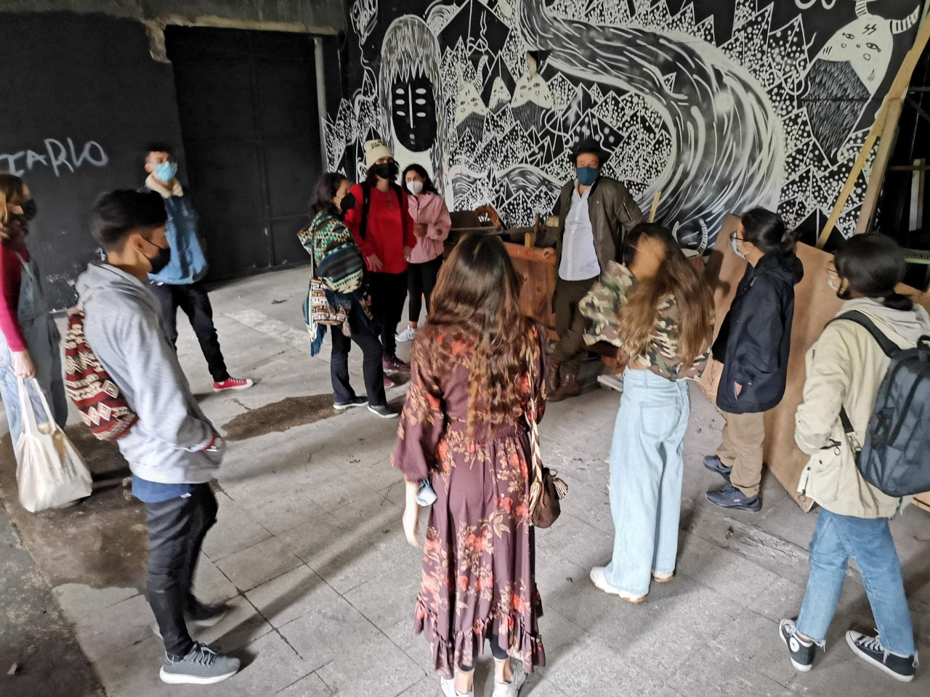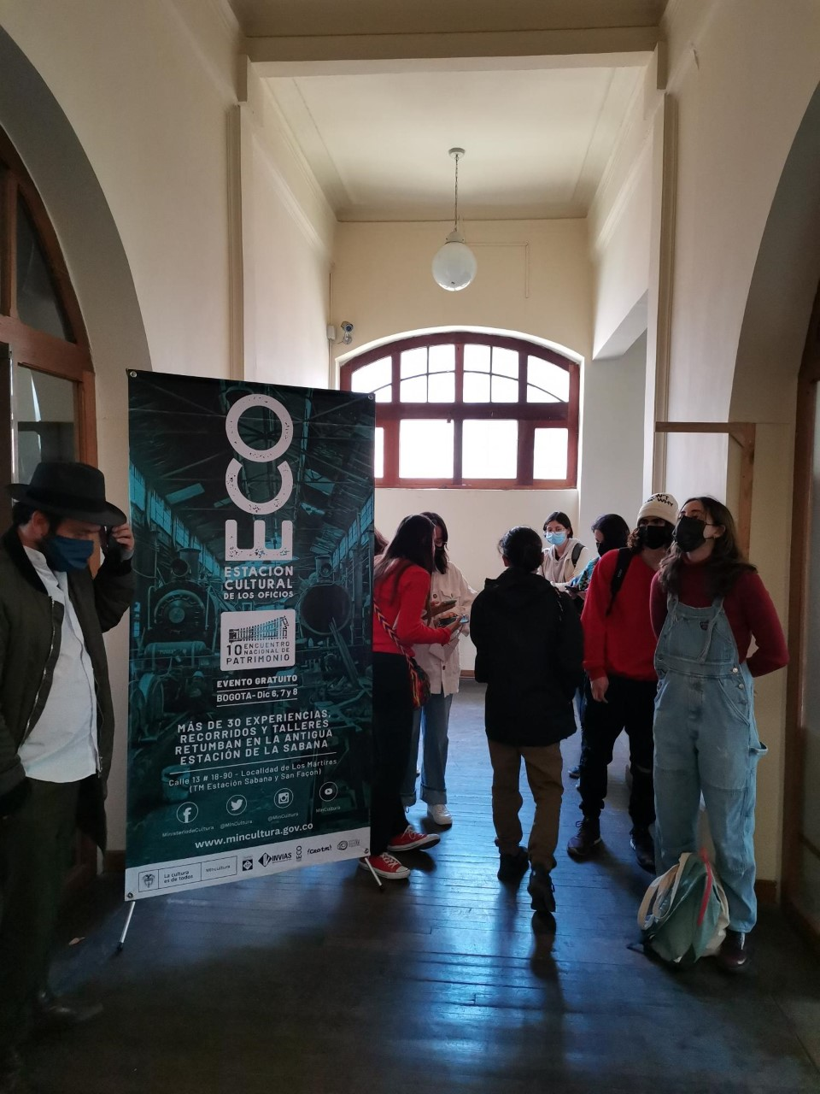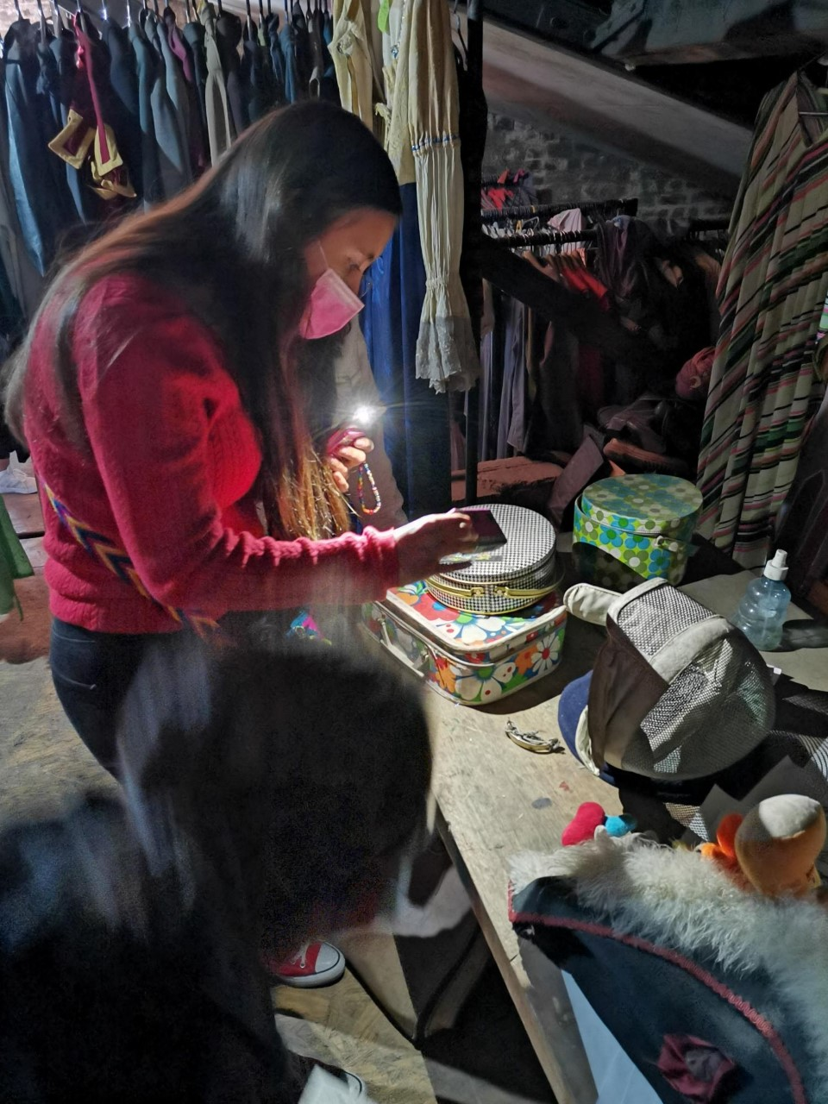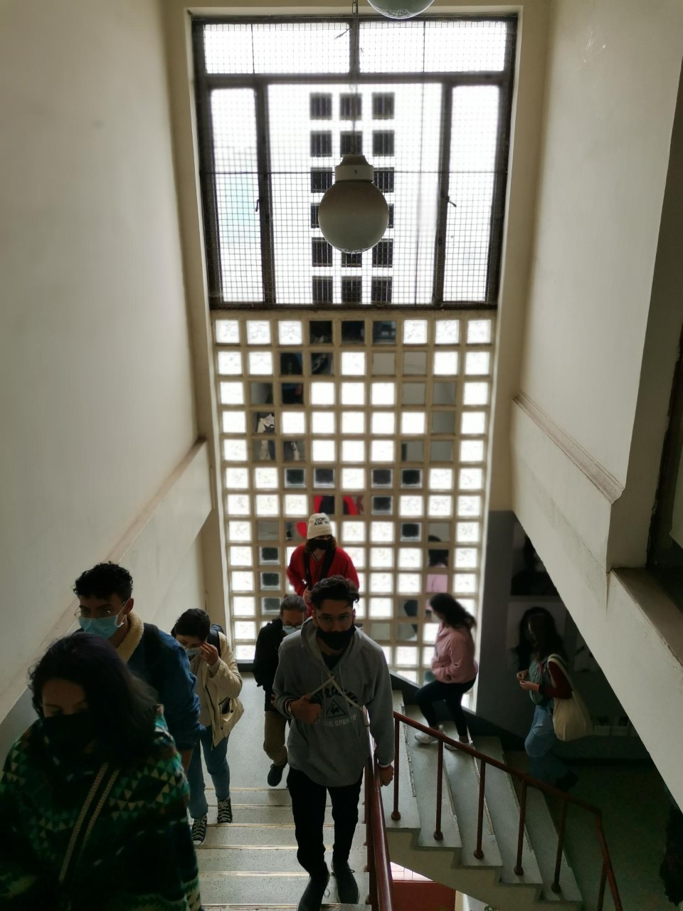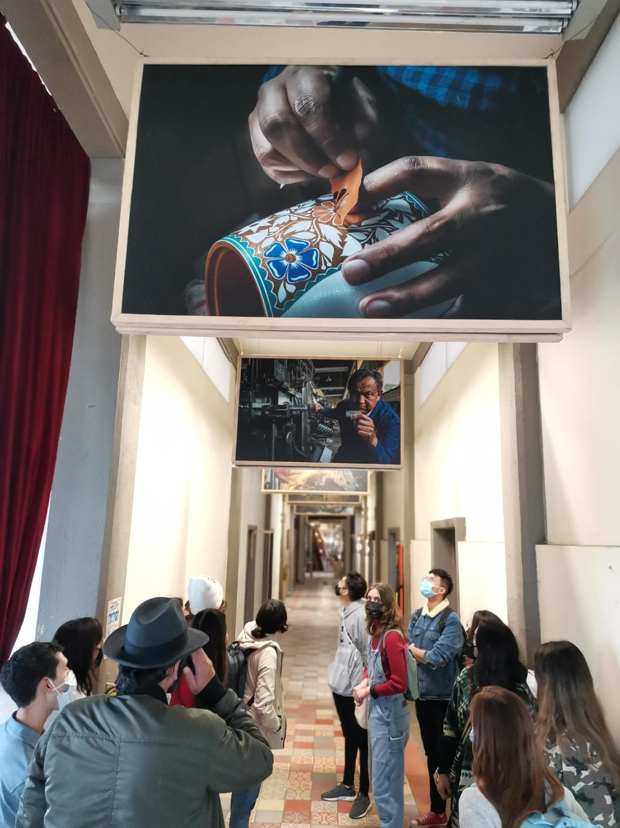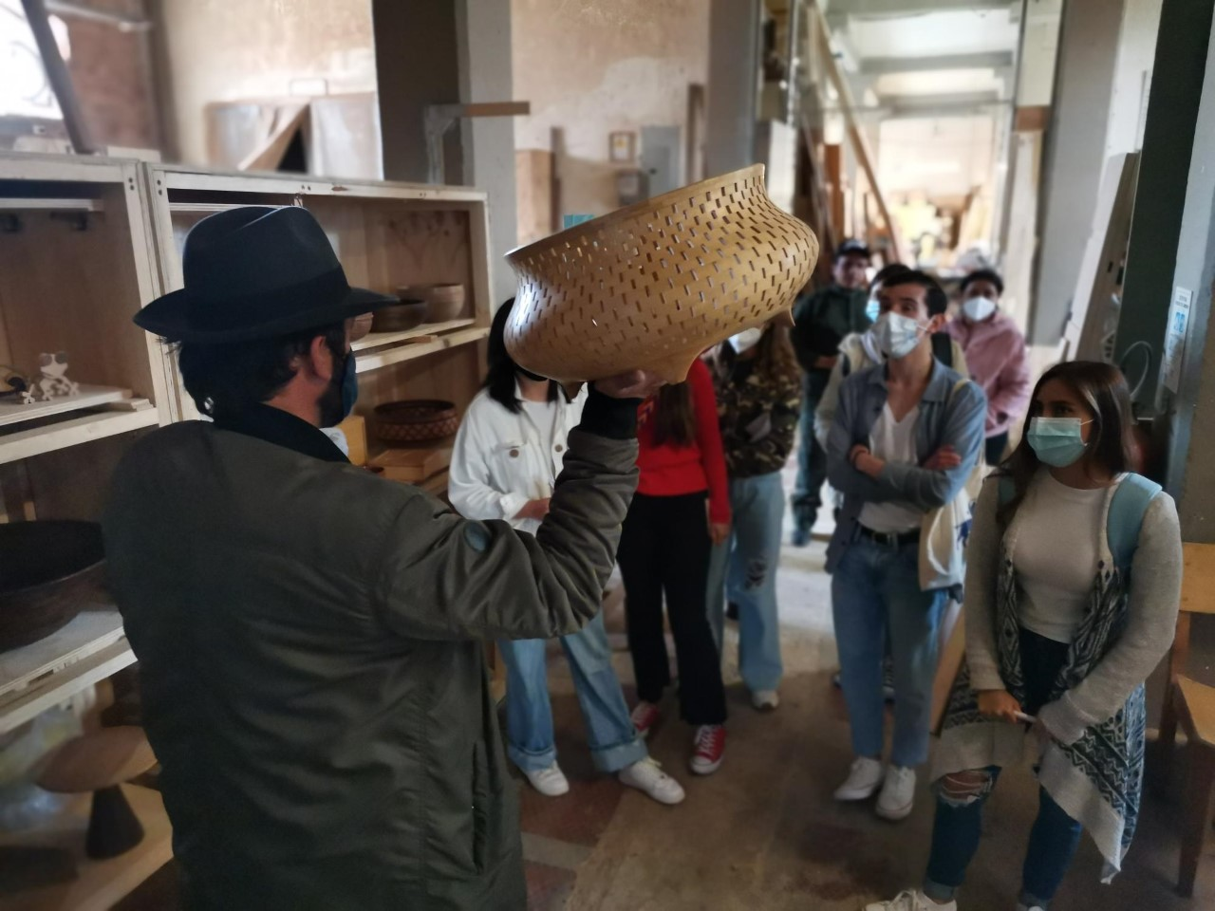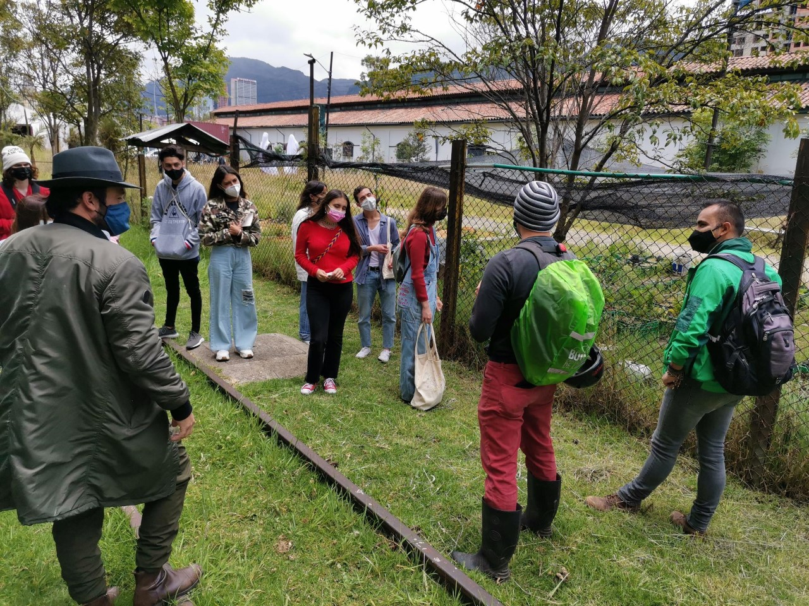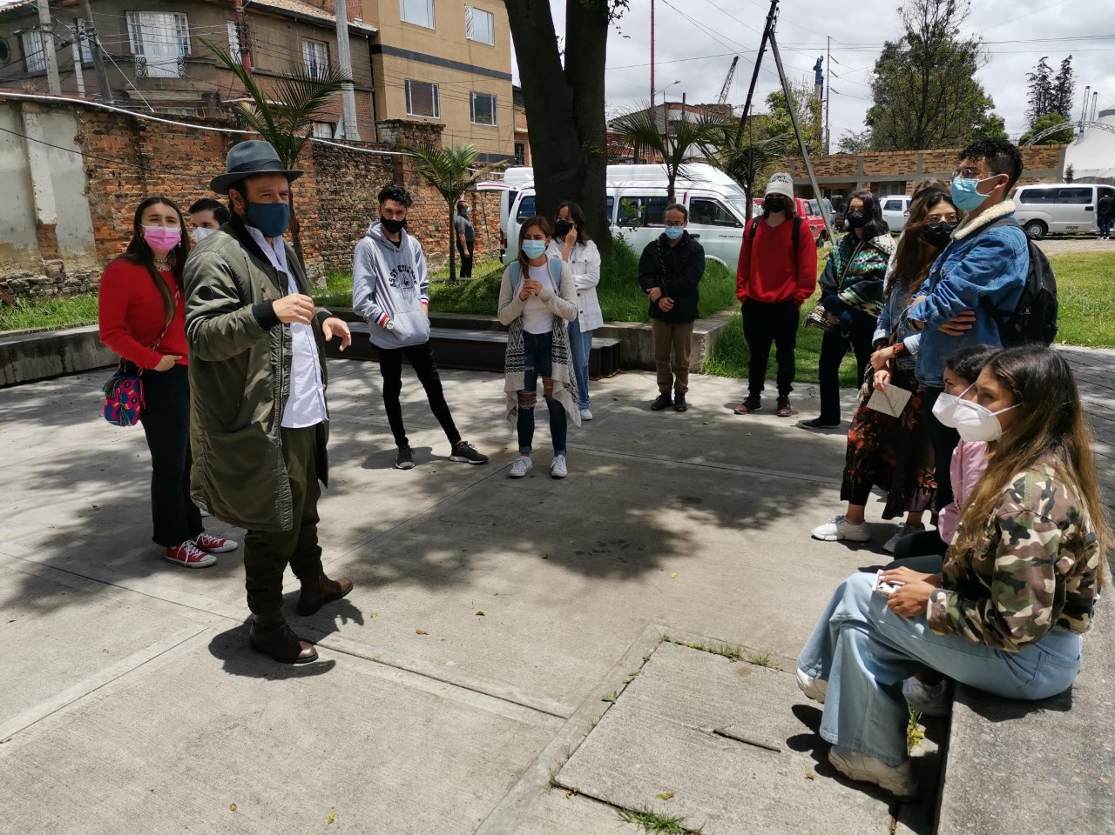

🚷🔞👁‍👹🧱🔌🍭🏴‍☠️🌬🕳
https://latoneriaypintura.co/
De: Lucas Ospina Villalba <luospina@uniandes.edu.co>
Enviado: viernes, 1 de octubre de 2021 8:21 a. m.
Para: Maria Margarita Jimenez Villalta <marjimen@uniandes.edu.co>; Eduardo Pradilla Hernandez <epradill@uniandes.edu.co>
Cc: Lista de correo arteplanta <arteplanta@uniandes.edu.co>; Yennifer Gonzalez Gacheta <y.gonzalez408@uniandes.edu.co>; Carmen Cecilia Rodriguez Rojas <carmrodr@uniandes.edu.co>; Mariana Angulo Cortes <m.anguloc@uniandes.edu.co>; Myriam Luisa Diaz Moyano <mdiaz@uniandes.edu.co>
Asunto: RE: EN RELACIÓN A LA IMPLEMENTACIÓN DE LOS TALLERES TÉCNICOS EN LA REFORMA

Buenas,

a la pregunta de Juan, de "si alguien quisiera desarrollar un proyecto individual, no puede?" Sí, se puede. Si revisan ambas propuestas ahí hay espacio para eso y más: en la Santo Domingo se puede cuadrar para que puedan continuar trabajando y hacer convenios para que luego tomen otros talleres y en la Estación Cultural de los Oficios en la Estación de la Sabana hay un proyecto que puede ser colectivo e individual de Esculturas Escenográficas.

El Taller de la Santo Domingo abarca también los moldes: "Iniciando desde los fundamentos básicos y una planeación estructurada de producción de moldes y matrices de pequeñas y medianas dimensiones..." Tal vez se podría plantear un piloto de curso de 8 semanas con la propuesta que trajo Edgar (que sería bueno compartirla para ver cómo está estructurada) y 8 semanas en la Santo Domingo.

Eduardo dice que el énfasis de "Plásticas" ya pasó una propuesta, pero lo mismo pasó con la del énfasis de Prácticas de los Público y el LEAP que estaba desde el comienzo cuando le envíamos a Yennifer los cursos propuestos para el próximo semestre.

En línea con lo que plantea M, en el fondo esto no es un asunto de qué "énfasis" mandó esto primero o cual tiene más injerencia sobre el taller propuesto, es de ver cómo nos ordenamos y que cursos y propuestas resultan más relevantes para las personas que están en el pregrado y que son transversales a TODOS los cuatro énfasis: Plásticas, MEAT, Prácticas de lo Público y "libre". Por ejemplo, el curso en ECO cumple con ser de beneficio para todos los énfasis que pueden ver reflejados sus intereses en lo que va a suceder ahí: Plásticas en lo escultórico, MEAT en lo escenográfico y performativo, Prácticas de lo Público en el trabajo con artesanos en un espacio patrimonial y el énfasis "libre" pues libre (pues existe una vida libre por fuera de la identidad que nos hemos forjado con esto de las "áreas")

Y además se trata de ver cómo estos cursos están alineados con las políticas de la universidad de abrirse hacia afuera, con la vida universitaria externa que le queremos dar a los estudiantes (y que ya están ejecutando en otras universidades) y con el plan a dos años sobre impacto y conocimiento abierto planteado por Silvia Restrepo desde la Vicerrectoría de Investigación y creación (a quien le podríamos mostrar estas propuestas para ver si ella. ahora como Vicerrectora Académica encargada, muestra el mismo entusiasmo que hubo en la Decanatura para ejecutar este tipo de experimentos).

Suerte,

L.

🚷🔞👁‍👹🧱🔌🍭🏴‍☠️🌬🕳
https://latoneriaypintura.co/

De: Maria Margarita Jimenez Villalta <marjimen@uniandes.edu.co>
Enviado: viernes, 1 de octubre de 2021 7:03 a. m.
Para: Eduardo Pradilla Hernandez <epradill@uniandes.edu.co>
Cc: Lista de correo arteplanta <arteplanta@uniandes.edu.co>; Yennifer Gonzalez Gacheta <y.gonzalez408@uniandes.edu.co>; Carmen Cecilia Rodriguez Rojas <carmrodr@uniandes.edu.co>; Mariana Angulo Cortes <m.anguloc@uniandes.edu.co>; Myriam Luisa Diaz Moyano <mdiaz@uniandes.edu.co>
Asunto: Re: EN RELACIÓN A LA IMPLEMENTACIÓN DE LOS TALLERES TÉCNICOS EN LA REFORMA

Hola
Lo que yo había entendido es que estos talleres no “pertenecen” a ninguna área, por lo tanto el hecho de que el contacto con un prof o institución lo hayan hecho un planta de plásticas o unoxs plantas de proyectos no significa que el curso sea “de plásticas” o de “proyectos”.

No le veo objeto a someter la decisión a una discusión de consejo para ver cual área va primero, no se trata de darle gusto a cada área por turnos, los profes que propusimos talleres técnicos tenemos razones igual de validas para haber gestionado el curso que gestionamos.

Si hay una restricción en cuanto al número de cursos que se pueden ofrecer, creo que correspondería a la dirección, que tiene una visión global del rumbo y la necesidades del programa tomar esa decisión.

Cordialmente,

M Jimenez
Profe
Facultad de artes y humanidades
Universidad de Los Andes

El 30/09/2021, a la(s) 10:58 p. m., Eduardo Pradilla Hernandez <epradill@uniandes.edu.co> escribió:
﻿
Hola colegas.

Aprovechando que ya hay ofertas para los Talleres Técnicos de parte de dos áreas, planteo algunas cuestiones generales como contexto para tener en cuenta en relación a la implementación y la oferta de Talleres Técnicos en la Reforma curricular.

1- Los estudiantes del programa de la Reforma solo deben tomar 2 talleres Técnicos obligatorios de 2 créditos (4 créditos) durante toda su carrera del total de 123 créditos que constituyen el currículo.

2- El máximo de talleres técnicos que un estudiante podría tomar en el currículo de la Reforma sería de 5 en caso de que además de los dos obligatorios en el pensum invirtiera los 3 CLES (6 Créditos de Libre Elección) para tomar tres más. El programa tiene 8 semestres así que si ofertamos 1 semestral un estudiante puede en cualquier semestre tomar los dos que necesita para completar su carrera y también en caso de desearlo invertir sus 6 créditos de CLES si le interesa tomar más Talleres Técnicos.

3-Teniendo en cuenta, lo que, por ejemplo, este semestre ya está sucediendo. Que el área de Plásticas ya pasó una oferta en su lista de cursos para dos Talleres Técnicos y también lo que propone el área de Prácticas de lo Público lo lógico es que la oferta del Taller técnico semestral sea rotativa entre las áreas para que cada semestre el taller técnico ofertado sea propuesto por un área distinta del programa. Esto permite que las propuestas tengan distintos enfoques y permitan abarcar las múltiples y variadas motivaciones que cada área del programa tienen al ofertar talleres técnicos.

4 -Quien comenzaría la rotación en el 2022-1 ofertando el primer Taller Técnico de la Reforma podría ser acordado entre las áreas en el próximo consejo de Departamento.

Un saludo.

E.

De: Edgar Guzman Ruiz <guzmanruiz@uniandes.edu.co>
Enviado: jueves, 30 de septiembre de 2021 9:32 p. m.
Para: Maria Margarita Jimenez Villalta <marjimen@uniandes.edu.co>
Cc: Juan Fernando Mejia Diaz <juamejia@uniandes.edu.co>; Lucas Ospina Villalba <luospina@uniandes.edu.co>; Lista de correo arteplanta <arteplanta@uniandes.edu.co>; Yennifer Gonzalez Gacheta <y.gonzalez408@uniandes.edu.co>; Carmen Cecilia Rodriguez Rojas <carmrodr@uniandes.edu.co>; Mariana Angulo Cortes <m.anguloc@uniandes.edu.co>
Asunto: Re: Dos propuestas para los cursos de Taller Técnico

Hola, interesantes las propuestas. Desde plásticas yo había propuesto El taller de Moldes Y Reproducciones y figura humana para 22-01, y el de profesionalización con Francesca el 22-02. Habría que ver cómo se organizan, saludos, Edgar
Enviado desde mi iPhone

El 30 sept 2021, a las 18:16, Maria Margarita Jimenez Villalta <marjimen@uniandes.edu.co> escribió:
﻿ Buenas noches Juan
Ahí están ambas propuestas,
La de l Escuela de artes y Oficios Santo Domingo, es la de Fundicion.

M Jimenez
Profe
Facultad de artes y humanidades
Universidad de Los Andes

El 30/09/2021, a la(s) 11:27 a. m., Juan Fernando Mejia Diaz <juamejia@uniandes.edu.co> escribió:
﻿
Creo que solo había visto una propuesta, Taller ECO...

De: Juan Fernando Mejia Diaz <juamejia@uniandes.edu.co>
Enviado: jueves, 30 de septiembre de 2021 11:24 a. m.
Para: Lucas Ospina Villalba <luospina@uniandes.edu.co>; Lista de correo arteplanta <arteplanta@uniandes.edu.co>; Yennifer Gonzalez Gacheta <y.gonzalez408@uniandes.edu.co>; Carmen Cecilia Rodriguez Rojas <carmrodr@uniandes.edu.co>; Mariana Angulo Cortes <m.anguloc@uniandes.edu.co>
Asunto: RE: Dos propuestas para los cursos de Taller Técnico

Hola Lucas,

Me parece F...abuloso, que bueno que se aproveche ese espacio, que los trabajos adquieran otras dimensiones, y que se establezcan dinámicas de creación colectiva...
Aunque justamente esto es lo que puede ser difícil de coordinar a veces.

Si alguien quisiera desarrollar un proyecto individual, no puede?

De: Lucas Ospina Villalba <luospina@uniandes.edu.co>
Enviado: jueves, 30 de septiembre de 2021 8:17 a. m.
Para: Lista de correo arteplanta <arteplanta@uniandes.edu.co>; Yennifer Gonzalez Gacheta <y.gonzalez408@uniandes.edu.co>; Carmen Cecilia Rodriguez Rojas <carmrodr@uniandes.edu.co>; Mariana Angulo Cortes <m.anguloc@uniandes.edu.co>
Asunto: Dos propuestas para los cursos de Taller Técnico

Buen día.

Les escribo como coordinador del Área de énfasis de Prácticas de lo público y como profesor que colabora con el LEAP junto a la profesora María Margarita Jiménez, Mario Omar Fernández y David Cohen.

Con la profesora María Margarita Jiménez le pedimos a dos escuelas de artes y oficios dos propuestas de cursos para los cursos de Taller Técnico I y II que se plantean en el pensum reformado del pregrado del Departamento de Arte. Una viene de la Escuela de Artes y Oficios Santo Domingo y la otra de la Estación Cultural de los Oficios vinculada a las Escuelas Taller de la división de Patrimonio del Ministerio de Cultura (y con la que como universidad firmamos un convenio de cooperación hace unos meses).

Les enviamos esto para que lo revisen y lo contemplen para ponerlo a andar desde el próximo semestre en un piloto para uno o los dos cursos.

Esta información ya la compartimos con la Decanatura, con Andrea y Mariana Garrido, para ver como podría ser esto en términos de presupuesto y logística, y por parte de ellas hay entusiasmo y aprobación a seguir por esta vía.

Los precios no son fijos y el costo del profesor o técnico está incluido en la propuesta (esos cursos están planeados en la reforma para que sean dictados por un profesor con una titulación básica).

Abajo les copio algo más de contexto sobre el origen y motivación de esta propuesta.

L.

Algo de contexto: en 2018, meses antes de iniciar el proceso de la reforma del pensum, de pregrado, la profesora Jiménez tomó la iniciativa de hacer un seminario llamado "Escuela de arte" para pensar y repensar el diseño de un programa de arte. La profesora Jiménez logró invitar a personas vinculadas como docentes a otras universidades para ver, discutir y aprender de lo que se hace en otras latitudes. Ella también organizó unas mesas de trabajo con estudiantes y personas interesadas para discutir y plantear ideas novedosas que alimentaran el proceso de la reforma.

Algo quedó de este ejercicio y el pensum reformado lo refleja en el gesto de dejar dos cursos de Taller Técnico de 2 créditos y 4 horas que son un eco moderado de una propuesta más ambiciosa que se planteó al Comité de la Reforma Curricular.

Nuestro trabajo desde el Área de énfasis de Prácticas de lo público y en el LEAP concibe una universidad relacionada con el afuera y, como lo expresamos en un documento de trabajo que estábamos desarrollando con Patricia Zalamea durante su decanatura, "las artes para la transformación social se pueden ver como un trabajo en que los participantes desarrollan habilidades sociales, conocen herramientas y comunican procesos y resultados a partir de un diálogo con comunidades sobre proyectos e intereses específicos." (adjunto el documento "Más artes para el LEAP")

Vemos como universidades y programas de arte de la Javeriana, El Bosque y el Rosario han tomado esta misma iniciativa de asociarse con escuelas y talleres de artes y oficios para desarrollar iniciativas específicas que desde el terreno de la técnica puedan motivar diálogos menos jerárquicos, más transversales y bajo un horizonte creativo de igualdad. Estos cursos que planteamos son una iniciativa para atender a ese llamado que vino desde las mesas de trabajo con estudiantes en el 2018 que en las conclusiones afirmaban:

"- Perciben que no aprenden oficios con suficiente rigurosidad, proponen más énfasis en talleres para aprender oficios, cursos técnicos sin tareas y que cada uno use esa técnica según lo necesiten enlazados a talleres de “obra” con asesores, en ese sentido rescatan los cursos de cerámica y grabado.

- Se propone Fortalecer y aumentar los conocimientos técnicos y de oficios que puedan guiar al estudiante a materializar sus ideas."

(Adjunto el documento de conclusiones)

Y también es coherente con el pasado, Juan Antonio Roda planteó en los años 60 una asociación de la universidad y sus talleres de arte con Artesanías de Colombia, y con el presente, por ejemplo, con el plan a dos años sobre impacto y conocimiento abierto planteado por Silvia Restrepo desde la Vicerrectoría de Investigación y creación (y donde podríamos buscar recursos adicionales).

Va un enlace a una prueba piloto de trabajo con la Estación Cultural de los Oficios vinculada en las Escuela Taller de Bogotá en la estación de la Sabana y que resultó en una buena experiencia de varias semanas de habitar el espacio, escoger un sitio para montar el trabajo y tener un día de inauguración en que las personas que estaban en el curso de Taller de Proyectos hicieron una exposición abierta al público en este sitio histórico. Esta iniciativa está propuesta para repetirse ahora al final del semestre con el curso de primer año de Taller de Prácticas de los Público:

https://latoneriaypintura.co/2019/05/25/guia-del-descarrillado/

3. Exclusión del proceso de revisión e imprecisiones en el documento de Acreditación

Lucas Ospina Villalba
Vie 21/05/2021 11:58 AM
Myriam Luisa,

buen día.

No esperaba más de nuestros pares y de su trabajo de observación a partir de lo que refleja el documento de acreditación.

Es precisamente por la naturaleza de ese reflejo que opté por guardar distancia.

Por ejemplo, en la página 6, cuando se habla de la metodología de trabajo, la forma en que está redactado el documento es ambigua:

"Los resultados de la autoevaluación fueron compartidos con la planta de profesores del Departamento: cada una de las tres áreas que lo conforman tuvo un lector, quien revisó y comentó el documento".

Los profesores de planta solo tuvimos acceso a los resultados de la autoevaluación con pocos días de antelación a la visita de los pares. A Carolina Cerón, como persona a la que se le encomendó la tarea de "lector" el 15 de diciembre de 2020, se le pidió darle una "léida crítica" pero el mensaje no fue claro: ella no estaba al tanto de que, como lectora, representaba la opinión de otros 4 profesores que algo podrían sumar, sobre todo, si se quiere ser fiel al reflejo de su trabajo en conjunto en los últimos 6 años.

Podría decir más, pero prefiero dejar esto atrás, y pensar que todo esto se debió un problema de comunicación, algo apenas comprensible cuando lo urgente relega a lo importante.

Gracias por su respuesta.

Feliz fin de semana.

L.
De: Myriam Luisa Diaz Moyano <mdiaz@uniandes.edu.co>
Enviado: viernes, 21 de mayo de 2021 11:12 a. m.
Para: Lucas Ospina Villalba <luospina@uniandes.edu.co>
Cc: Patricia Zalamea Fajardo <pzalamea@uniandes.edu.co>
Asunto: Re: Ausencia en Acreditación

Hola Lucas
Gracias por habernos contado con anterioridad. Tenía pendiente escribirle pero solo lo leí unos minutos antes de comenzar la jornada de ese día que iniciaba el rector.
Los pares fueron muy juiciosos en observar en detalle el departamento en todos los aspectos que pide el CNA. Muchas gracias por toda la información que siempre nos envia porque ha sido importante en este proceso de evaluación.
Ahora tenemos que esperar el informe final de la evaluación.

Espero también que usted y los suyos se encuentre bien.

Saludos.

Myriam Luisa Díaz - Mylú

El 12/05/2021, a las 6:23 a. m., Lucas Ospina Villalba <luospina@uniandes.edu.co> escribió:

Patricia, Myriam Luisa,

Buen día.

Espero todo vaya bien con ustedes, los suyos y el trabajo.

Les escribo para comentarles que prefiero abstenerme de participar en las reuniones que tendrán lugar esta semana con los pares dentro del proceso de Acreditación.

Una revisión del documento de autoevaluación la semana pasada cuando nos fue entregado, y una lectura más a fondo el pasado fin de semana, me dan argumentos para tomar distancia.

Les envío el enlace actualizado a la página de La 40 bajo la etiqueta de algunas de las entradas que corresponden al Curso de Arte y Cárceles. Y también a la página de Acumulado, el proyecto que armamos con estudiantes y algunas profesoras y profesores para estos tiempos del paro. Ambas cosas podrían ser de interés para los pares:

https://la40.co/tag/curso-arte-y-carceles/

https://acumulado.wordpress.com/

Le deseo la mejor de las suertes al Departamento de Arte en ese proceso.

Lucas Ospina
Profesor, Universidad de los Andes

Lucas Ospina Villalba
Jue 5/11/2020 3:54 PM
Si te parece mandame la totalidad del documento y yo veo donde puedo sumar cosas que sepa o complementen la información pues la vez pasada lo hicimos mucho así, como un lego al que le íbamos sumando cosas y que al final le pude dar una última revisión y sumar a Roda con el esqueleto como cereza encima de ese pastel.
En retrospectiva el tiempo como estudiante en la universidad puede parecer breve, pero yo veo que hiciste mucha cosa. Y sí, con gusto le sacamos el tiempo para hablar de otras cosas que no sean este trabajo.
Me acuerdo que cuando vivía del diseño gráfico a veces me salían cosas absurdas y repetitivas, llenas de reuniones con equipos de gente de varias instituciones, y que luego, en la noche cuando me sentaba en el computador, el trabajo de diseño era el descanso.
L.
Get Outlook for Android
From: Nicole Linette Cartier Barrera <nl.cartier10@uniandes.edu.co>
Sent: Thursday, November 5, 2020 3:25:32 PM
To: Lucas Ospina Villalba <luospina@uniandes.edu.co>
Subject: RE: Documentos acreditación - Proyectos

Hola Lucas, ¿cómo estás?

Espero que la maxi reunión que tuvieron hoy haya salido, dentro de lo posible, bien.

Ando un poco ansiosa con el documento, para serte sincera, ya que va siendo hora de cerrarlo (los de Planeación están presionando para entregar lo más pronto posible). De ustedes, he recibido información por parte de Carolina y de Mario Omar (creo, revisé el Drive que me pasó Carolina). Ahora, sobre el tema de Patrimonio, qué complicado; pero creo que se puede redirigir el enfoque de lo que ya se mencionó.

Sé que son meses atareados, pero sí creo que vale la pena tener una mirada crítica frente a la información reunida (por el momento, sólo ha sido un proceso de desenterrar, recopilar, y acumular). Creo que por eso ando a la expectativa de lo que ustedes como profesores tienen por decir, para evitar que el documento se quede en un amasijo de información. Así que sí me parecería importante recibir noticias tuyas.

Me alegra que te acuerdes de la entrevista. Viendo en retrospectiva, me faltó involucrarme más con el Departamento, pero qué se le hace. Ahorita ando leyendo para un proyecto para el que puede que te escriba pidiendo unas luces, si no te da jartera. Un día de estos será.

Gracias y saludos,

Nicole

De: Lucas Ospina Villalba <luospina@uniandes.edu.co>
Enviado: jueves, 5 de noviembre de 2020 1:53 p. m.
Para: Nicole Linette Cartier Barrera <nl.cartier10@uniandes.edu.co>
Asunto: Re: Documentos acreditación - Proyectos

Nicole,

Buen día.

Me imagino que sigues empujando este carro que a veces anda, se vara, enfrenta cuestas y bajadas, o donde el timón rueda para un lado opuesto a la rueda de dirección.

Por estar en discusiones varias no he podido estar al tanto de esto. Mario Omar salió a ser profesor de Facultad, lo de Patrimonio ya no cuenta, y unos cruces de correos con Miryam Luisa y Patricia sobre diferencias por la cancelación de actividades por falta de recursos y desproporción en el gasto de recursos para la sala de computadores, nos han mantenido ocupados.

Me imagino que lo intuyes, y tienes un plan B para ese documento de acreditación donde uno puede levantar puentes sobre los baches de información y seguir adelante. La otra semana le saco el tiempo para mirar los pendientes y cuéntame si por tu cuenta has trabajado en algo más sobre lo que nos correspondía pues acá no hemos hecho mucho por andar en esas otras cosas.

La vez pasada recuerdo que preferí trabajar desde la dirección de la mano con Juana Rey y la egresada que contratamos y reducimos el trabajo con la planta al mínimo para producir el documento.

Respeto tu trabajo, todavía me acuerdo de esa entrevista larga que me hiciste para algo de Esfera Pública y a la que no le pude sacar el tiempo para editar y hacer más legible ante la precisión de tu análisis y preguntas.

Espero todo vaya bien.

Seguimos.

L.

Get Outlook for Android

From: Lucas Ospina Villalba <luospina@uniandes.edu.co>
Sent: Wednesday, September 30, 2020 6:27:00 PM
To: Nicole Linette Cartier Barrera <nl.cartier10@uniandes.edu.co>; Maria Margarita Jimenez Villalta <marjimen@uniandes.edu.co>; Jaime Iregui <jiregui@uniandes.edu.co>; Carolina Ceron Castilla <c.ceron50@uniandes.edu.co>; Mario Omar Fernandez Reguera <mo.fernandez@uniandes.edu.co>
Cc: Myriam Luisa Diaz Moyano <mdiaz@uniandes.edu.co>
Subject: RE: Documentos acreditación - Proyectos

Nicole,

buenas.

Muchas gracias por el envío y por tu labor, la tarea se alarga más pero este envío nos da una visión más completa del proceso, de las críticas recibidas, de lo que se ha hecho y de lo que hay por mejorar.

Seguimos...

L.

De: Nicole Linette Cartier Barrera <nl.cartier10@uniandes.edu.co>
Enviado: martes, 29 de septiembre de 2020 8:20 a. m.
Para: Lucas Ospina Villalba <luospina@uniandes.edu.co>; Maria Margarita Jimenez Villalta <marjimen@uniandes.edu.co>; Jaime Iregui <jiregui@uniandes.edu.co>; Carolina Ceron Castilla <c.ceron50@uniandes.edu.co>; Mario Omar Fernandez Reguera <mo.fernandez@uniandes.edu.co>
Cc: Myriam Luisa Diaz Moyano <mdiaz@uniandes.edu.co>
Asunto: Documentos acreditación - Proyectos

Estimados Lucas, Eme, Carolina, Jaime y Mario Omar,

Les agradezco mucho el tiempo que me dedicaron ayer y su disposición a trabajar en el documento. Les envío aquí los archivos que discutimos.
- Resultado Evaluación CNA. El documento de evaluación con los comentarios de los pares en el proceso de 2015. Al final encuentran la lista de fortalezas y debilidades señaladas.
- El informe de autoevaluación anterior, para quienes no lo tengan.
- Los lineamientos de la evaluación. El documento del CNA que explica cómo y qué se califica en este proceso.
- Información por completar - Autoevaluación arte (Word). Este archivo en Word recopila los ítems donde sentimos que nos hace más falta la voz de los mismos profesores. Pueden modificarlo como mejor les parezca. No copié todos los ítems porque hay varios que repiten preguntas o que sólo solicitan información institucional. Sin embargo, pueden ir consultando los lineamientos de evaluación del CNA para ubicarse en el documento. Si sienten que hay algo de sus propios proyectos que no ven dónde meterlo, escríbanlo y juntos pensamos dónde en el documento podríamos incluirlo.
- Información por completar - Autoevaluación arte (Excel). En este archivo hay una pestaña con toda la estructura del documento (si les sirve de guía). En la pestaña de Plan de Mejoramiento está lo que se dijo en la autoevaluación pasada que iba a hacerse en este período. En la pestañan Preguntas puntuales les pido que me den información sobre ciertos eventos/iniciativas de los que no he encontrado datos (pueden redactarlos en Word, si les queda más fácil).
El equipo de Planeación sugiere empezar el nuevo documento con el Plan de Mejoramiento anterior para hacer un mapeo de lo que se hizo y no se hizo en los últimos cinco años. Les pido, entonces, que revisen esta parte teniendo en cuenta, además, los comentarios de los pares (en el documento 1. Resultado evaluación CNA). Sería bueno que, desde esta mirada, pensáramos cómo ha evolucionado el Departamento, qué cosas mejoraron y qué cosas siguen estando crudas. Teniendo en cuenta que hay una Reforma curricular en curso, se esperaría que la Reforma estuviera dirigida a solucionar estos problemas.

Cualquier duda que tengan, pueden escribirme o llamarme (mi celular es 3167484945). Me gustaría tener una reunión una vez hayan terminado de recolectar la información así me aseguro de poder incorporarla al documento de forma adecuada.

Y, a los que no lo han hecho aún, les pido que llenen el cuadro que les envió José.

Mil gracias y saludos,

Nicole
Nicole Linette Cartier Barrera
Jue 5/11/2020 3:25 PM
Hola Lucas, ¿cómo estás? Espero que la maxi reunión que tuvieron hoy haya salido, dentro de lo posible, bien. Ando un poco ansiosa con el documento, para serte sincera, ya que va siendo hora de cerrarlo (los de Planeación están presionando para entregar lo
Nicole Linette Cartier Barrera
Mar 29/09/2020 8:23 AM
Estimados Lucas, Eme, Carolina, Jaime y Mario Omar,

Les agradezco mucho el tiempo que me dedicaron ayer y su disposición a trabajar en el documento. Les envío aquí los archivos que discutimos.
- Resultado Evaluación CNA. El documento de evaluación con los comentarios de los pares en el proceso de 2015. Al final encuentran la lista de fortalezas y debilidades señaladas.
- El informe de autoevaluación anterior, para quienes no lo tengan.
- Los lineamientos de la evaluación. El documento del CNA que explica cómo y qué se califica en este proceso.
- Información por completar - Autoevaluación arte (Word). Este archivo en Word recopila los ítems donde sentimos que nos hace más falta la voz de los mismos profesores. Pueden modificarlo como mejor les parezca. No copié todos los ítems porque hay varios que repiten preguntas o que sólo solicitan información institucional. Sin embargo, pueden ir consultando los lineamientos de evaluación del CNA para ubicarse en el documento. Si sienten que hay algo de sus propios proyectos que no ven dónde meterlo, escríbanlo y juntos pensamos dónde en el documento podríamos incluirlo.
- Información por completar - Autoevaluación arte (Excel). En este archivo hay una pestaña con toda la estructura del documento (si les sirve de guía). En la pestaña de Plan de Mejoramiento está lo que se dijo en la autoevaluación pasada que iba a hacerse en este período. En la pestañan Preguntas puntuales les pido que me den información sobre ciertos eventos/iniciativas de los que no he encontrado datos (pueden redactarlos en Word, si les queda más fácil).
El equipo de Planeación sugiere empezar el nuevo documento con el Plan de Mejoramiento anterior para hacer un mapeo de lo que se hizo y no se hizo en los últimos cinco años. Les pido, entonces, que revisen esta parte teniendo en cuenta, además, los comentarios de los pares (en el documento 1. Resultado evaluación CNA). Sería bueno que, desde esta mirada, pensáramos cómo ha evolucionado el Departamento, qué cosas mejoraron y qué cosas siguen estando crudas. Teniendo en cuenta que hay una Reforma curricular en curso, se esperaría que la Reforma estuviera dirigida a solucionar estos problemas.

Cualquier duda que tengan, pueden escribirme o llamarme (mi celular es 3167484945). Me gustaría tener una reunión una vez hayan terminado de recolectar la información así me aseguro de poder incorporarla al documento de forma adecuada.

Y, a los que no lo han hecho aún, les pido que llenen el cuadro que les envió José.

Mil gracias y saludos,

Nicole

4. Cifra y proporcionalidad en el gasto

De: Lucas Ospina Villalba <luospina@uniandes.edu.co>
Enviado: viernes, 30 de octubre de 2020 11:12 a. m.
Para: Myriam Luisa Diaz Moyano <mdiaz@uniandes.edu.co>; Patricia Zalamea Fajardo <pzalamea@uniandes.edu.co>
Asunto: Re: Cifra

Patricia, Miryam Luisa,
Gracias por la pronta respuesta.
Patricia hace bien en señalar que esta proyección y su concepto por 450 millones se hizo antes de la pandemia y, por eso mismo, ¿no valdría la pena reevaluarlos?
Es una cifra alta, con ella se podría financiar durante 45 años las 4 bolsas de trabajo anuales de la iniciativa cancelada de Intervenir la historia reanudar el pago a los jurados externos de los proyectos de grado y mantenerlo por los próximos 100 años.
Creo que le podríamos sumar una reflexión adicional a la reflexión de fondo de la política presupuestal que propone Patricia. El Rector Gaviria la planteaba así en una entrevista reciente en La Silla Vacía:
"Cuando uno mira en los Andes se da cuenta que hay posibilidades de ser más eficientes en muchas dimensiones. Podemos hacerlo mejor [...] Eso nos tiene que llevar a todos a una introspección y a tener conciencia plena de, por ejemplo, los modelos que teníamos de matrículas muy caras para hacer edificios muy bonitos, que eran en el fondo monumentos de nosotros mismos. Ese modelo se está agotando."
La sala de computadores, en el modo inercial como está planteada, responde a un espacio muy bonito pero que podría ser replanteado a la luz de la eficiencia, de la experimentación propia de una universidad y de los aprendizajes que ha traído la pandemia.
Ya la profesora María Margarita Jiménez en 2016 había hecho un estudio de algunos de los espacios del Departamento, en un correo a usted, donde planteaba una alternativa divergente a la de algunos profesores del Departamento de arte para el uso y renovación de equipos de la Sala de computadores.

En este periodo de pandemia hemos visto cómo algunos estudiantes han trabajado en equipos propios pero instalado en ellos los programas de Adobe donde la universidad ha hecho un buen trabajo de licenciamiento de este software a los que hagan ese tipo de solitud. También hemos visto como han recurrido a la experimentación con programas de software libre. La gama y variedad de equipos usados por muchos estudiantes pueden tener limitaciones, o no ser el último y costoso modelo de Apple, pero esto no los detiene y, al contrario, está dificultad los hace más versados en el aprendizaje de lo digital y forma un carácter colaborativo y de búsqueda muy acorde a un entendimiento de la tecnología como una materia plástica, dúctil, de prueba y error en software, hardware y programación, y no sólo como usuarios consumidores. El semillero que tiene el profesor David Peña apunta en esa línea y bajo una filosofía de este tipo sería aún más importante.

Vender el programa con una sala de computadores ya no es algo novedoso, pero hacerlo mostrando que sí hay una experiencia diferente con la plasticidad de los medios, los procesos, puede llamar la atención de algunos estudiantes para sentir que aquí sí hay una diferencia (algo muy importante a la luz de las cifras decrecientes de ingreso de estudiantes al pregrado y los inscritos nuevos al próximo semestre que abundan por su ausencia).

Una política moderada de compra de algunos equipos potentes, pero una política de apoyos y subsidios para que los estudiantes puedan contar con portátiles propios de varios tipos, podría ser más provechosa y coherente con el espíritu universitario.

A esto se suma que uno de los aprendizajes de esta virtualidad obligada puede ser que los estudiantes, en muchas sesiones, puedan trabajar desde sus hogares, con el beneficio que esto tiene para la eficacia en el uso del tiempo, de las clases, y una iniciativa de apoyar a que los estudiantes cuenten con equipos propios mostraría una comprensión de esta lección de la pandemia y un factor más para hacer la vida universitaria más amable. Reunir en una sala de computadores semanalmente a un grupo amplio de estudiantes puede ser algo ineficaz para todas las sesiones de un curso. A esto se suma que los tiempos de transporte restan un tiempo sustancial que podría ser mejor invertido en la inmersión en el trabajo desde el hogar con un equipo propio y la conexión a la clase bajo una modalidad mixta de virtualidad y precencialidad alternada.

A la luz de estos factores les pediría a ustedes detener esa ejecución para la Sala de Computadores en su estado actual y dar una discusión más amplia sobre el carácter inercial de esta voluntad. Le escribí hace unos días al Decano Barragán para ver como ellos, en Diseño y Arquitectura, pensaban estas salas a la luz de la pandemia. Creo que una discusión con él, con las Vicerrectoras Académicas y de Investigación y Creación y, si es el caso, con el Rector, podría darnos más luces sobre esto y, si es el caso, mantenerla en caso de que ustedes y otros no le vean problema a este gasto pero, al menos, dejar por escrito y comunicadas a varios niveles de la universidad nuestras dudas y divergencias.

450 millones es un gasto importante y la inercia de una ejecución no debería impedir un acto de reflexión más amplio a la luz de todo lo que ha sucedido en estos meses y en los próximos tiempos. Este tipo de discusiones y apertura fue un factor del que careció en gran parte la planeación de los Edificios TX y S2 y los resultados de estas fallas de comunicación, diálogo y negociación con todos los profesores del departamento son más que evidentes.

Suerte y salud.

L.

Get Outlook for Android

From: Patricia Zalamea Fajardo <pzalamea@uniandes.edu.co>
Sent: Friday, October 30, 2020 9:17:26 AM
To: Lucas Ospina Villalba <luospina@uniandes.edu.co>; Myriam Luisa Diaz Moyano <mdiaz@uniandes.edu.co>
Subject: RE: Cifra

Hola, Lucas.

Una aclaración: no fue de la Vicerrectoría de Investigación y Creación, sino de excedentes acumulados de la Facultad que nos van autorizando periódicamente para inversiones cada cierto tiempo. Esto se pidió a finales del año pasado (antes de la pandemia) y fueron 450 millones. Fue un logro importante del año pasado, pues llevábamos años buscando la forma de reponer esos equipos. Nuestra reflexión de fondo es que esto no debería venir de los excedentes acumulados de las facultades, sino que debería haber un fondo general de la Universidad para reposiciones y compras de equipos, independientemente de las facultades, porque siempre estamos a cuentagotas tratando de comprar lo necesario. Así era en el pasado. Pero ya veremos cómo se desarrolla ese planteamiento a futuro.

Saludos,
Patricia

Patricia Zalamea
Decana
Facultad de Artes y Humanidades
Universidad de los Andes
Bogotá, Colombia
Tel. +571 3394949 Ext.2540
Universidad de los Andes | Vigilada MinEducación. Reconocimiento como Universidad: Decreto 1297 del 30 de mayo de 1964.
Reconocimiento personería jurídica: Resolución 28 del 23 de febrero de 1949 MinJusticia.

De: Lucas Ospina Villalba <luospina@uniandes.edu.co>
Enviado: viernes, 30 de octubre de 2020 8:51 a. m.
Para: Patricia Zalamea Fajardo <pzalamea@uniandes.edu.co>; Myriam Luisa Diaz Moyano <mdiaz@uniandes.edu.co>
Asunto: Cifra

Patricia, Myriam Luisa,

Buen día.

Una pregunta: ¿a cuánto asciende la cifra que pudieron gestionar ustedes de la Vicerrectoría de Investigación y Creación para la renovación de los equipos de la Sala de computadores del Departamento de arte?

L.

Get Outlook for Android

De: Lucas Ospina Villalba <luospina@uniandes.edu.co>
Enviado: miércoles, 30 de septiembre de 2020 10:38 a. m.
Para: Patricia Zalamea Fajardo <pzalamea@uniandes.edu.co>; Myriam Luisa Diaz Moyano <mdiaz@uniandes.edu.co>
Cc: Jaime Iregui <jiregui@uniandes.edu.co>; Maria Margarita Jimenez Villalta <marjimen@uniandes.edu.co>; Mario Omar Fernandez Reguera <mo.fernandez@uniandes.edu.co>; Carolina Ceron Castilla <c.ceron50@uniandes.edu.co>
Asunto: RE: Cancelación de prácticas de lo público

Patricia,

Buen día.

En efecto "no coincidimos del todo, parece, en la estrategia y en el cómo hacerlo".

Y en esto, en ese "cómo" y en la proporción de ese gasto, es donde diferimos y he diferido una y otra vez con usted y los directores en la forma de cómo se maneja el presupuesto para algunas iniciativas. Mi percepción no es solo crítica, está fundada en la experiencia de lo que pude ver y ejecutar desde la dirección del Departamento de arte en el periodo entre 2011 y 1015 y en los 17 años que llevo como profesor de planta.

En cuanto a los términos que usted entiende como "ofensivos", estos términos podrían serlo si solo se usaran como adjetivos sueltos pero están explicados y argumentados desde una posición de entender lo "académico" y lo "universitario", y desde la percepción que se puede generar en un medio artístico y cultural cuando las instituciones no contemplan estas variables en sus convocatorias e iniciativas.

Sus respuestas dan relevancia a esos puntos pero solo para llevarlos a una conclusión defensiva, en vez de verlos como contingencias que deben ser contempladas desde toda universidad, radicales pues van a la raíz, y que no solo son percibidas por mi sino que han sido expresadas por otros (los debates en redes como Esfera Pública, el editorial del The Economist, el Rector, incluso).

No desconozco el trabajo que usted y Miryam Luisa hacen desde el cargo que ocupan, en ningún lugar afirmo que aquí se esté incurriendo en una situación de abuso laboral o que no se pague, al contrario, solo estoy planteando el tener en mente un criterio de proporcionalidad diferente y estoy dando un ejemplo concreto a partir de lo que observo con las bolsas del CIC.

Como profesores no desconocemos la situación crítica en lo económico, y con los ejemplos que le doy al comienzo de mi mensaje creo que queda claro todas las acciones que hemos tomado en estos meses para generar actividades sin incurrir en gastos adicionales. También si mira nuestra planeación de cursos verá que, como se decía en el correo inicial, hemos aumentado nuestra oferta de CBU y usado los cursos del intersemestral y de extensión para colaborar en mejorar las cosas y generar recursos.

Esta lección la aprendí bien desde la Dirección entre 2011 y 2015 cuando a partir de un "curso taquillero" de CBU, dictado de forma continua, pude siempre demostrar que el ingreso por ese curso nos permitía tomar riesgos económicos con el gasto. En los momentos que hubo que justificar el gasto y el presupuesto ante la Decanatura, por ejemplo justificar el déficit y bonificaciones de la Especialización multimedia, el Premio de Crítica, el pago de los Talleres Urgente, los desarrollos de la página del Departamento de arte y del Banco de Archivos, el pago de una traducción de varios millones para la traducción del libro "Redes Intelectuales: Arte Y Política En América Latina", el pago para el catering de la obra Vanitas de Carmen Gil, las salidas de viajes de los estudiantes a Cartagena, Medellín o Cuba o, entre muchos más ejemplos, el pago a un diseñador gráfico para un exposición de Ricardo Arias en la sala del JMSD, siempre pude mostrar el balance positivo que generaba ese CBU y usar eso de contrapeso económico. Ese módico ingreso justificó durante cuatro años una "bolsa de la dirección" que le dio a este departamento un pequeño poder y autonomía para balancear la proporcionalidad del gasto entre lo presupuestado para lo académico y lo que necesitaba ejecutarse día a día para mejorar la vida universitaria. Esta experiencia la he compartido con los tres pasados directores del Departamento, y he confiado en un comienzo en el trabajo de los tres, en su voluntad de hacer bien las cosas, y solo luego, en la prueba de fuego de la ejecución, me he distanciado y he sido crítico al mostrar como algunas cosas se podrían hacer de forma diferente basados en ejemplos positivos que se dieron en el pasado.

Lamento que usted calibre como contraproducente este ejercicio de diálogo y de memoria, sé que desde el lado del que administra los recursos las críticas pueden ser incómodas y pueden parecer desproporcionadas para la escala de la gestión que se hace. Diderot decía que uno de los problemas del crítico era hacer ver a una mosca del tamaño de un elefante cuando critica un paisaje.

Claro que continuaremos conversando, su respuesta no afecta el reconocimiento que le tengo a todo lo que veo que está haciendo desde su gestión en la decanatura y a su voluntad de diálogo.

Ya veremos qué nos cuenta el Rector esta tarde.

Seguimos...

L.

De: Patricia Zalamea Fajardo <pzalamea@uniandes.edu.co>
Enviado: miércoles, 30 de septiembre de 2020 9:20 a. m.
Para: Lucas Ospina Villalba <luospina@uniandes.edu.co>; Myriam Luisa Diaz Moyano <mdiaz@uniandes.edu.co>
Cc: Jaime Iregui <jiregui@uniandes.edu.co>; Maria Margarita Jimenez Villalta <marjimen@uniandes.edu.co>; Mario Omar Fernandez Reguera <mo.fernandez@uniandes.edu.co>; Carolina Ceron Castilla <c.ceron50@uniandes.edu.co>
Asunto: RE: Cancelación de prácticas de lo público

Hola, Lucas.

Sin duda coincidimos en el rol que debe tener la academia en una comunidad y el compromiso que debe tener con su entorno. No coincidimos del todo, parece, en la estrategia y en el cómo hacerlo, ni tampoco en que haya que escoger entre una visión de Universidad y una única forma de financiar convocatorias y eventos. Lo uno no resulta de lo otro. En todo caso, si todos estos correos se tratan, en últimas, de discutir sobre cómo financiar convocatorias a través de bolsas, hay que comprender que en estos momentos estamos en una situación financiera muy frágil en nuestra Universidad que nos llevó a tomar diversas medidas drásticas este año, las cuales incluyeron recortes y priorización de ciertos gastos, así como reducción de salarios. El presupuesto para el 2021 aún no está diseñado ni aprobado y el llamado general, en todo caso, es a ser más cuidadosos que nunca en los gastos. Ya veremos cómo se desarrollan las cosas en este semestre en el proceso de presupuestación para el 2021. Los invito muy especialmente a la reunión que hará esta tarde el Rector con profesores para hablar precisamente de la situación financiera de la Universidad. Más adelante haré otra para hablar con profesores de la Facultad y seguir precisando esto a nivel de Facultad.

Me aparto también de los términos invocados en su correo. Durante años, tanto en la Decanatura anterior como en esta, se han apoyado enfáticamente las iniciativas de profesores de nuestra Facultad de diversas maneras, de forma que resulta innecesario e injusto referirse a un "ritual tragicómico". Resulta condescendiente referirse a nuestra ignorancia también. Por otra parte, jamás se ha dicho que no se pague por un trabajo; hacemos contratos constantemente y buscamos siempre las mejores condiciones, en la medida de nuestras posibilidades, para las personas con las que trabajamos. Tampoco creo que estemos perpetuando nuestros privilegios ni que hayamos incurrido en forma alguna en un "abuso laboral".

Para concluir, me parecen contraproducentes, incluso ofensivos, los términos planteados en este correo. Lamento que estas conversaciones tengan que darse en estos términos. Sin embargo, continuaremos conversando, como siempre lo hemos hecho, para buscar las mejores formas de apoyarlos a ustedes, así como a los demás miembros de la Facultad y a todas las personas que nos rodean y con quienes tenemos diversos compromisos académicos y laborales.

Saludos,
Patricia

Patricia Zalamea
Decana
Facultad de Artes y Humanidades
Universidad de los Andes
Bogotá, Colombia
Tel. +571 3394949 Ext.2540
Universidad de los Andes | Vigilada MinEducación. Reconocimiento como Universidad: Decreto 1297 del 30 de mayo de 1964.
Reconocimiento personería jurídica: Resolución 28 del 23 de febrero de 1949 MinJusticia.

5. Cancelación de prácticas de lo público

De: Lucas Ospina Villalba <luospina@uniandes.edu.co>
Enviado: lunes, 28 de septiembre de 2020 1:39 p. m.
Para: Myriam Luisa Diaz Moyano <mdiaz@uniandes.edu.co>; Patricia Zalamea Fajardo <pzalamea@uniandes.edu.co>
Cc: Jaime Iregui <jiregui@uniandes.edu.co>; Maria Margarita Jimenez Villalta <marjimen@uniandes.edu.co>; Mario Omar Fernandez Reguera <mo.fernandez@uniandes.edu.co>; Carolina Ceron Castilla <c.ceron50@uniandes.edu.co>
Asunto: RE: Cancelación de prácticas de lo público

Patricia, Myriam Luisa,

gracias por sus respuestas.

Va mi respuesta.

1. Ejemplos de ejecución durante la pandemia

El criterio de austeridad y apoyo con grupos de estudiantes que ustedes mencionan ha sido contemplado por nosotros y lo hemos puesto en práctica en muchos de nuestras actividades desde que comenzó la crisis de salud y las nuevas pautas de ejecución presupuestal.

Van algunos ejemplos que se pueden sumar a los dos que da Patricia:

La exposición Patrimonio Cultural Inmaterial que organiza Mario Omar >
https://facartes.uniandes.edu.co/patrimonio/inmaterial/manifestaciones/

Las varias sesiones de Arte sin fronteras hechas en el curso de M con la comunidad de Bella Flor en Ciudad Bolívar y emitidas por Facebook Live >
https://www.facebook.com/161459683917217/videos/273346700450463
https://www.facebook.com/161459683917217/videos/682384349264509
https://www.facebook.com/161459683917217/videos/571753483478241
https://www.facebook.com/161459683917217/videos/547203355977410
https://www.facebook.com/161459683917217/videos/944576932663601
https://www.facebook.com/161459683917217/videos/270519747463083

Las críticas en video que han hecho los estudiantes del curso de Jaime sobre las versiones virtuales de los proyectos de grado de varias universidades >
http://www.escueladecritica.org/encuentros-y-desencuentros/
http://www.escueladecritica.org/una-mirada-a-las-exposiciones-de-proyectos-de-grado-en-bogota/

El uso de Instagram por parte de Carolina Cerón para el modelo de las exposiciones en 5 palabras, como parte de su proyecto de Arte Portátil, el Espacio en residencia para hacer uso de la cuenta de Instagram de la Sala de Proyectos y el lanzamiento y difusión digital del proyecto Por las galerías >
https://www.instagram.com/saladeproyectos/
https://www.instagram.com/la_exposicion_de_5_palabras/
https://arte.uniandes.edu.co/sitios/arteportatil/
https://galeriasantafe.gov.co/wp-content/uploads/2020/08/BI-Por-las-galerias.pdf
https://www.facebook.com/watch/live/?v=759808878163363&ref=watch_permalink

Las 100 entradas del Diario del año del virus en el blog de 070 y la página de la exposición del Taller de Proyectos de dibujo que sirve de exposición y archivo de las lecturas, ejercicios, traducciones y películas vistas en el curso dictado en el periodo intersemestral >
https://cerosetenta.uniandes.edu.co/tema/blog/diario-del-ano-del-virus/
https://uncursodedibujo.wordpress.com/

2. Lo académico y lo universitario

La opción de prácticas no remuneradas que plantea Patricia puede ser útil dentro de los hábitos del mundo académico donde se asume que la participación conlleva a un reconocimiento en la hoja de vida de los estudiantes, profesores y personas asociadas con una institución de educación superior (este modelo ha funcionado muy bien en las Clases Abiertas).

Por fortuna la visión del rol de las universidades en una sociedad va más allá de lo académico. El editorial de The Economist lo planteaba así en agosto: “Las universidades están legítimamente orgullosas de sus tradiciones centenarias, pero sus ancestrales genealogías se han se han utilizado con demasiada frecuencia como excusa para resistirse al cambio. Si el covid-19 los sacude de su complacencia, es posible que algo bueno salga de este desastre."

Este cambio indica que las universidades entiendan su rol social como instituciones donde el público que tiene acceso a esta instancia privilegiada no está conformado solo por estudiantes o profesores, o para estudiantes y profesores, sino por una comunidad activa y diversa que se pueden beneficiar de este campus abierto, expandido, para toda la vida, y que participa activamente de sus prácticas bajo un horizonte de igualdad intelectual y reconocimiento sensible de las diferencias (el semillero y el curso de Taller de Tejido a cargo de M y Elizabeth Troches es una puesta en acción de esta filosofía).

El Rector Gaviria lo decía así en su discurso de posesión: “Ante las tendencias autodestructivas, la universidad no puede permanecer indiferente, no puede encerrarse en sus prerrogativas, no puede refugiarse en una concepción aséptica del conocimiento, no puede aislarse de los grandes debates de la sociedad. Por el contrario, la universidad debe ser activista, democráticamente activista, a veces, incluso, desafiantemente activista.”

Lo universitario, por su universalidad, siempre reconoce y acoge a lo académico pero lo académico, por su especialización y finalidad, no siempre reconoce lo que sucede en el espacio universitario.

3. Bolsas de trabajo y honorarios

Volviendo al caso de la cancelación de las prácticas, el modelo de reconocimiento por participación no funciona para dar bolsas de trabajo a los artistas de la Sala de Proyectos o de Intervenir la historia; o para pagar los honorarios de toda la variedad de participantes de las conferencias de Modus Operandi; o para las remuneraciones del equipo y los gastos de producción de las exposiciones en el JMSD; o para los buses y alojamiento en las salidas de campo o para los materiales de los talleres en la cárcel y en el curso de arte y activismo. En el caso del Premio de Crítica y Monografías la opción de usar como jurados a profesores de la universidad es más una excepción que una regla pues a largo plazo esta endogamia le restaría legitimidad al evento.

Esta es una dinámica de no pagar y entender el pago como mero reconocimiento es un hábil error muy habitual en el medio artístico y cultural y, a la vez, es algo muy criticado: se asocia con una forma de abuso laboral donde se hace evidente la desigualdad entre unos asalariados, que usualmente organizan los eventos y posicionan a sus instituciones, y unos participantes que aportan los contenidos a cambio de un crédito por participación y el “honor” de ser convocados. En Esfera Pública, hace un par de meses, Jaime Iregui editó un debate en redes, que se da por todo el mundo, donde se ven las fallas de este modelo. Lo tituló "Precarización y autoprecarización" y lo pueden ver http://esferapublica.org/nfblog/precarizacion-y-autoprecarizacion/

6. El ritual del presupuesto

No podríamos como universidad, y como asalariados, pedir a las personas que trabajen gratis y sin un reconocimiento económico, así sea reducido, por su trabajo. No podemos como universidad contribuir a esta precarización.

Al contrario, es justo en este momento de crisis económica cuando más se necesitan esos apoyos y esas señales de solidaridad no solo se las debemos a los estudiantes y a los académicos, sino a toda la comunidad de personas que se han podido vincular a estas prácticas de lo público a través de todos estos años. El contraste entre el acceso semestral de bolsas de trabajo para estudiantes de Pregrado y Maestría que da el CIC (seis bolsas de trabajo de 2 millones de pesos para estudiantes de maestría, y 6 bolsas de trabajo de 500.00 pesos para estudiantes de pregrado), y la desproporcionalidad de no poder otorgar siquiera una bolsa de trabajo para el programa Intervenir la historia y para la Sala de Proyectos es un ejemplo diciente sobre la inercia de un modelo académico basado en “tradiciones centenarias” sobre un modelo de universidad abierta.

Estas discusiones ya se han con las diferentes personas que han pasado por la Dirección del Departamento y Decanaturas a lo largo de los últimos 25 años. Este ha sido un ritual tragicómico de año a año donde, a pesar de mostrar la larga tradición de estos eventos y las personas que han participado, por ejemplo, en las 12 versiones de Modus Operandi, las 15 versiones y publicaciones del Premio Nacional de Crítica, los 10 años de Intervenir la historia, las 10 exposiciones en la sala JMSD, la iniciativa de Patrimonio, debemos explicarle a un profesor de planta la importancia de estos eventos: la necesidad de dar bolsas de trabajo, el pago por honorarios, la compra de materiales.

La paradoja es que esta información debería estar en la mente de todo profesor de planta, y más si tiene cierta antigüedad, está en un cargo directivo y es una persona informada. Además estas pautas están consignadas en los documentos que guían nuestras actuaciones dentro de la comunidad universitaria: los informes de Acreditación, las acciones a seguir observadas por los pares de acreditación, los planes quinquenales y, ahora, por fortuna, la visión que tiene el Rector Gaviria para la universidad —una mirada que coincide con las prácticas de lo público que ha propuesto del Departamento de arte desde finales del siglo pasado, con la participación inicial de María Helena Ronderos y Jaime Iregui (final de la década de los noventa), Mariangela (2006), Mario Omar y Carolina (2016) y M (2017)—.

Seguiremos viendo como generar recursos a partir de cursos, apoyos internos, externos y del propio bolsillo (por ejemplo, con M, gracias a la venta de unos dibujos míos, logramos al comienzo de la pandemia reunir más de 5 millones de pesos para la iniciativa Donde comen uno comen todos, mercados para Ciudad Bolívar, que ella llevó a cabo en asociación con su clase de arte y activismo y la Fundación Nugesi).

El privilegio de pertenecer a una comunidad académica debería ser para extender ese beneficio a otras personas. “Solo para algunos pocos privilegiados su mundo no ha cambiado”, dice Myriam Luisa en su mensaje.

Cierro de nuevo con el discurso de posesión del Rector: "Las verdades incómodas no solo conciernen al mundo exterior. Atañen también al mundo universitario. Por coherencia, al menos, la crítica social no puede prescindir de la autocrítica. Existen otras tantas verdades incómodas sobre la universidad moderna: su papel en la perpetuación de ciertos privilegios, la falta de curiosidad por el mundo, la excesiva especialización, la obsesión con los rankings y la transformación de la investigación en una actividad industrial (“aquí nadie lee porque todo el mundo está muy ocupado en escribir artículos que nadie lee”, decía uno de mis colegas economistas en un momento de candidez)."

Suerte y salud.

L.

De: Myriam Luisa Diaz Moyano <mdiaz@uniandes.edu.co>
Enviado: viernes, 25 de septiembre de 2020 7:09 p. m.
Para: Lucas Ospina Villalba <luospina@uniandes.edu.co>; Patricia Zalamea Fajardo <pzalamea@uniandes.edu.co>
Cc: Jaime Iregui <jiregui@uniandes.edu.co>; Maria Margarita Jimenez Villalta <marjimen@uniandes.edu.co>; Mario Omar Fernandez Reguera <mo.fernandez@uniandes.edu.co>; Carolina Ceron Castilla <c.ceron50@uniandes.edu.co>
Asunto: RE: Cancelación de prácticas de lo público

Buenas noches.
Si, Patricia y yo ya habíamos hablado y yo le pedí que ella respondiera el mail con los detalles, ya que tienen que ver con directrices de la Facultad que a su vez están enmarcadas con las directrices de la universidad.
Tal vez, puedo aclarar, porque me lo explicaron hace poco a propósito de la pregunta de Lucas Ospina sobre los ingresos de vacaciones, que esos ingresos si estaban previstos que sucedieran en el presupuesto de Arte aprobado el año pasado para este año. Es decir, que se debía tener un ingreso por cursos de vacaciones de 50’446.658. Logramos un ingreso 49’053.900. Bueno, esto si seguimos mirando la universidad como la mirábamos antes de marzo de este año.
También quiero decir que aunque el origen sea una crisis de salud, como ustedes llaman a la pandemia, la universidad no está ajena a las implicaciones económicas, sociales y políticas que esto ha generado. Solo para algunos pocos privilegiados su mundo no ha cambiado. Para la mayoría ha sido un reto que ha supuesto un esfuerzo de pensar, aprender, imaginar y actuar anticipándose a un futuro incierto. Puedo decir que la mayoría de los miembros que tienen a su cargo hoy en día el gobierno de la universidad lo ha hecho de la mejor manera posible, cada día aprendiendo, corrigiendo, con condiciones cambiantes, poco claras, que ustedes ya conocen o por lo menos pueden imaginar.
Patricia, nos dio varios detalles y da algunas pautas e ideas en esta respuesta. El rector va a hacernos una presentación el próximo miércoles. Todo esto seguramente va a ayudarnos a entender el por qué nuestras actividades académicas se transforman.
Saludos.
Myriam Luisa Díaz M.
________________________________________
De: Lucas Ospina Villalba <luospina@uniandes.edu.co>
Enviado: viernes, 25 de septiembre de 2020 11:39 a. m.
Para: Patricia Zalamea Fajardo; Myriam Luisa Diaz Moyano
Cc: Jaime Iregui; Maria Margarita Jimenez Villalta; Mario Omar Fernandez Reguera; Carolina Ceron Castilla
Asunto: RE: Cancelación de prácticas de lo público
Patricia, Myriam Luisa,
Buen día.
Gracias Patricia por la respuesta.
Sería bueno saber si Myriam Luisa quiere sumar algo más a ese mensaje y así poder contar con la opinión de ambas para tener un diálogo más informado.
L.
________________________________
De: Patricia Zalamea Fajardo <pzalamea@uniandes.edu.co>
Enviado: viernes, 25 de septiembre de 2020 9:36 a. m.
Para: Lucas Ospina Villalba <luospina@uniandes.edu.co>; Myriam Luisa Diaz Moyano <mdiaz@uniandes.edu.co>
Cc: Jaime Iregui <jiregui@uniandes.edu.co>; Maria Margarita Jimenez Villalta <marjimen@uniandes.edu.co>; Mario Omar Fernandez Reguera <mo.fernandez@uniandes.edu.co>; Carolina Ceron Castilla <c.ceron50@uniandes.edu.co>
Asunto: RE: Cancelación de prácticas de lo público
Estimados y estimadas:
Volví a leer el correo y creo que estamos todos de acuerdo en la importancia de seguir desarrollando las actividades que hacemos, en particular la apuesta que hacemos como Universidad y como Facultad con actividades diversas relacionadas con lo público, por así decirlo. Así lo venimos impulsando desde hace mucho tiempo, tanto desde el área de proyectos (ahora prácticas de lo público) como desde múltiples disciplinas y áreas de la Facultad, incluyendo humanidades digitales, patrimonio, y música, por nombrar solo algunos.
La verdad es que cuando leí el correo por primera vez me confundí con el título: no entendí bien qué se está cancelando o si se refieren a las actividades que cancelaron en este año. ¡Alcancé a pensar que estaban cancelando el área o las actividades a futuro! Ahora creo que se refieren a lo cancelado en este año, pero no deja de ser algo alarmista el título.
Sobre lo cancelado: hay algunas de estas actividades que se pueden hacer de otra forma, así como se han hecho coloquios, exposiciones y simposios virtuales, incluso con más fuerza por la asistencia de personas en distintos horarios y partes del mundo, que de otra manera no se habrían podido hacer. Hay dos iniciativas en particular que van a ser muy inspiradoras, creo, y les recomiendo que les den una mirada (están por salir): 1) el simposio de musicología organizado por el grupo de profesores de música de esta área que se había planeado y se rediseñó, ahora con la participación de figuras muy significativas a nivel mundial; 2) encuentro entre estudiantes de América Latina organizado por estudiantes de historia del arte.
Sobre los estímulos: estamos justamente reformulando la manera en que interactuamos con el Ministerio para el Estímulo de Crítica, gracias a las sugerencias de Jaime y de Lucas. Entiendo que algo similar se estaba proponiendo con "Intervenir la historia". En todo caso, no creo que nuestra participación deba depender únicamente de los recursos entregados a instituciones externas, sino justamente en el planteamiento de nuestra participación académica y el involucrar a estudiantes de forma activa. A propósito, sugerí que empecemos a hacer más visible o a cuantificar lo que ya hacemos (por ejemplo, tiempo de dedicación de la Oficina de Comunicaciones, no por la creación de piezas sino por el diseño de espacios web y curaduría o registro de exposiciones, es decir, lo que va más allá de la dedicación corriente a ciertos eventos) como una forma de contribución, así no sea en especie.
Sobre las exposiciones: la vitrina puede ser virtual, la sala de proyectos podemos pensar en reactivarla en el 2021-2 y la sala del SD pensaría que también.
Entiendo que el caso de talleres en las cárceles sí pueda ser el más complejo de desarrollar en estos momentos. ¿No sé si hay formas de hacerlo virtualmente de alguna manera? ¿Cómo podríamos apoyar y juntar fuerzas con la Facultad de Derecho?
En cuanto al futuro, efectivamente estamos esperando noticias de cómo diseñar el presupuesto del año entrante. Muy pronto nos convocará el Rector para contarnos sobre el panorama de cierre de este año y expectativas para el 2021. Ya tuvimos algunas cifras en el último Consejo Académico y si bien el cierre no va a ser tan dramático como se esperaba este año, en buena medida es gracias a los ahorros (recortes, si se quiere) internos que hicimos en la Universidad (50.000 millones que dejaron de gastarse). Como verán, el asunto es que, si bien recibimos un muy buen número de estudiantes, hay un número significativo de estudiantes que no tomaron matrícula completa, además del 10% del bono solidario, y otros numerosos gastos relacionados con la virtualización y adecuación del campus, además de otros ingresos que dejó de recibir la Universidad (educación continua, consultorías y rendimientos de sus inversiones).
Hay cosas que definitivamente no se pueden cortar y que incluso han requerido inversiones adicionales (este fue el colchón que dejamos como Facultad después de hacer múltiples recortes en lo "operativo", incluyendo viajes y honorarios), todas dirigidas a las necesidades fundamentales de los estudiantes. Para esto, dejamos pequeños montos de "reserva", destinados a cuestiones inaplazables o urgentes con las que podamos maniobrar para ciertos asuntos. Por esta razón los talleres para estudiantes de MAPET deben seguir (son además alquileres con los que estamos comprometidos) así como diversas inversiones para tratar de lograr que haya clases presenciales de canto (¡inimaginablemente complejo!), por darles un ejemplo. El monto de publicaciones y de investigación/creación también continúa; hicimos una pausa, pero ya retomamos, aunque con un llamado a la austeridad.
En conclusión, no creo que deban cancelar sino hacer las actividades de forma virtual y rediseñada, incluso más austera. Tal vez puedan ser menos o condensar algunas, pero definitivamente no veo por qué no se puedan hacer, siendo que en otros departamentos este tipo de actividades han continuado. Por último, no entiendo por qué hacer esto dependería de grandes recursos (entiendo los costos de la museografía de las exposiciones, pero siempre las hemos hecho también reutilizando, en parte, algunos paneles y soportes, y tampoco es tan costoso en todo caso lo que se requiere como inversión; los simposios no cuestan; los proyectos con entidades externas dependen en buena medida de nuestro aporte académico, así como hace el área de Patrimonio con el Ministerio y así).
Quedo atenta para saber cómo podemos seguirlos apoyando.
Saludos,
Patricia
Patricia Zalamea
Decana
Facultad de Artes y Humanidades
Universidad de los Andes
Bogotá, Colombia
Tel. +571 3394949 Ext.2540
Universidad de los Andes | Vigilada MinEducación. Reconocimiento como Universidad: Decreto 1297 del 30 de mayo de 1964.
Reconocimiento personería jurídica: Resolución 28 del 23 de febrero de 1949 MinJusticia.
________________________________
De: Patricia Zalamea Fajardo <pzalamea@uniandes.edu.co>
Enviado: miércoles, 23 de septiembre de 2020 1:34 p. m.
Para: Lucas Ospina Villalba <luospina@uniandes.edu.co>; Myriam Luisa Diaz Moyano <mdiaz@uniandes.edu.co>
Cc: Jaime Iregui <jiregui@uniandes.edu.co>; Maria Margarita Jimenez Villalta <marjimen@uniandes.edu.co>; Mario Omar Fernandez Reguera <mo.fernandez@uniandes.edu.co>; Carolina Ceron Castilla <c.ceron50@uniandes.edu.co>
Asunto: RE: Cancelación de prácticas de lo público
Estimados colegas:
Leí su correo con cuidado y tengo algunas preguntas y reflexiones. Sin embargo, no he podido sentarme con calma a escribirles. Les pido un poco de paciencia y les escribo esta noche o mañana a más tardar.
Saludos,
Patricia
Patricia Zalamea
Decana
Facultad de Artes y Humanidades
Universidad de los Andes
Bogotá, Colombia
Tel. +571 3394949 Ext.2540
Universidad de los Andes | Vigilada MinEducación. Reconocimiento como Universidad: Decreto 1297 del 30 de mayo de 1964.
Reconocimiento personería jurídica: Resolución 28 del 23 de febrero de 1949 MinJusticia.
________________________________
De: Lucas Ospina Villalba <luospina@uniandes.edu.co>
Enviado: lunes, 21 de septiembre de 2020 1:47 p. m.
Para: Patricia Zalamea Fajardo <pzalamea@uniandes.edu.co>; Myriam Luisa Diaz Moyano <mdiaz@uniandes.edu.co>
Cc: Jaime Iregui <jiregui@uniandes.edu.co>; Maria Margarita Jimenez Villalta <marjimen@uniandes.edu.co>; Mario Omar Fernandez Reguera <mo.fernandez@uniandes.edu.co>; Carolina Ceron Castilla <c.ceron50@uniandes.edu.co>
Asunto: Cancelación de prácticas de lo público
Patricia, Myriam Luisa,
buen día.
Hace dos semanas en el concejo se habló del presupuesto del año entrante a partir de una pregunta de Carolina Cerón. La cuestión era relevante pues en los últimos cuatro años siempre hemos enviado por esta época un documento de excel con el detalle del gasto para el año entrante para todo lo que ejecutamos y queríamos saber si procedíamos igual. Se nos dijo que las políticas de reducción del gasto se mantenían y esto hace inviable presupuestar lo que hacemos. Hoy, en el concejo, Myriam Luisa nos volvió a contar que, cuando tuviera noticias del presupuesto, nos lo informaría.
La cifra que nos mostraron el Consejo hace 15 días daba un saldo estimado de carácter negativo para el cierre de 2020 de la universidad por $29.355 millones de pesos. El monto es contundente y, dada la dependencia económica de la universidad en lo que ingresa por conceptos del pregrado, hace que todos tengamos que reevaluar nuestro rol y darnos cuenta de que, ante todo, antes que ser creadores-investigadores, somos profesores y debemos la mayor parte de nuestra actividad a la docencia del pregrado.
Comprendemos la situación de la actual crisis de salud y entendemos como esto afecta lo que hacemos. En la planeación de los cursos intentamos lograr un buen balance y esperamos, semestre tras semestre, sumar entre TODOS un número positivo de puestos estudiante que propicien la generación de recursos. Un ejemplo concreto fue el aprovechar la oportunidad que ofrecen los cursos intersemestrales con la apertura del curso de Taller de Proyectos de Dibujo, la participación en el curso de Estudios del Narco y en dos cursos de Educación Continuada con lo que colaboramos para generar ingresos no previstos para la universidad. A esto también se suma el incremento en el número de cursos en la modalidad de CBU a nuestro cargo.
A la luz de la situación económica actual hacemos un recuento de las actividades que por ahora han sido canceladas:
- Intervenir la Historia
- Estímulo de Crítica
- Estímulo de Monografías
- Exposiciones en la Sala del edificio Julio Mario Santo Domingo
- Convocatoria de la Sala de Proyectos y Vitrina
-Ciclo de conferencias Modus Operandi
-Talleres de arte en cárceles
-Actividades de arte y activismo
-Salidas de campo
Estas prácticas son parte de nuestra actividad, así como hay profesores que pueden concebir su producción ligada a una carrera individual y de publicaciones en libros y revistas indexadas, o para algunos estudiantes de maestría se considera fundamental el mantener el pago de un arriendo para su espacio de taller, para nosotros estos espacios de actividad que se han visto cancelados son el lugar donde ocurre parte de nuestra vida universitaria, están integrados a lo que hacen los estudiantes en nuestros cursos, a cómo entendemos el pregrado en arte, a nuestras actividades de creación investigación y a una red de personas externas a la universidad con las que hemos trabajado en los últimos años.
Para hacer viables algunos de estos proyectos buscaremos recursos y apoyos por otros lados, después de todo, en los últimos años, hemos accedido 4 veces al apoyo para proyectos interfacultades de la Vicerrectoría Académica, hemos recibido recursos del Idartes, de Ibermuseos, del Ministerio de Cultura, del Banco Iberoamericano de Desarrollo, del CIC, y seguimos en reuniones con otras instituciones y universidades, como la Escuela Taller de Bogotá, el Inpec, la Cárcel Distrital y la Universidad del Tolima, para hacer actividades integradas de colaboración. A esto se suman actividades como los semilleros de Patrimonio, de Tejido y el Taller de Tejidos Ancestrales dictado en condiciones de igualdad, al menos al interior de la clase, entre una profesora de planta y una “profesora de planta” de la comunidad indígena Misak.
En los dos últimos procesos de acreditación el Departamento de Arte ha obtenido un certificado por un periodo de 6 años, de 8 posibles, y los pares han sido enfáticos que un aspecto importante a mejorar es la relación e impacto del programa con su entorno, esto también quedó registrado así en el Plan de Desarrollo Quinquenal 2016-2021:
“—A través del Área de Proyectos continuar con los cursos de Gestión Cultural pero conseguir profesores que tengan contactos por fuera del “mundo del arte” y que puedan darle un giro a la clase para que ésta se relacione con entidades e instituciones que, si bien no tienen un perfil artístico, si pueden usar dinámicas de talleres y actividades artísticas para generar un bienestar social.
—Insistir en la creación de un “Consultorio Estético”, un centro cultural de escala modesta pero con una sala de exposición, un salón múltiple y una sala de estar que, abierto a la calle, permita un flujo desinteresado de personas que se quieran acercar a las propuestas expositivas y actos públicos programados por el Departamento de arte en esos espacios.
—Retomar el programa de Cátedra Itinerante con el Ministerio de Cultura y entidades semejantes a nivel regional.
—Fortalecer programas con las entidades públicas como museos (Museo Nacional, Quinta de Bolívar, Museo 20 de julio), Ministerio de Cultura y otras instancias.”
Así como hemos visto que se han tenido atención por preservar, en algo, los presupuestos para la línea de publicaciones de la Facultad de Artes y Humanidades, para los estímulos a los estudiantes del pregrado y maestría y para los talleres de los estudiantes de la Maestría de MAPET, estaremos atentos a cualquier apoyo y desarrollos que ustedes, como directivas, puedan gestionar para darle alguna continuidad a estas actividades que, por ahora, a falta de recursos, se cancelan.
El nuevo nombre de Prácticas de lo público que le dimos a este énfasis del pregrado va en la misma dirección que ha planteado el Rector Gaviria sobre el rol de la universidad y su impacto en lo social, como lo recordó recientemente en su participación en las Clases Abiertas: “creo íntimamente que nosotros tenemos que conectarnos más con nuestra realidad y que tenemos impacto, pero podemos tener más. Esa es la visión […] en Cultura cualquier pesito que se invierte tiene un gran rendimiento social... podemos impactar a mucha más gente”.
Carolina Cerón
Mario Omar Fernández
María Margarita Jiménez
Jaime Iregui
Lucas Ospina

7. Plantilla para una página de internet de un curso de arte

De: Lucas Ospina Villalba <luospina@uniandes.edu.co>
Enviado: viernes, 14 de agosto de 2020 5:04 p. m.
Para: Lista de correo arteplanta <arteplanta@uniandes.edu.co>; Lista de correo artecate <artecate@uniandes.edu.co>; Lista de correo Consejoarte <Consejoarte@uniandes.edu.co>
Cc: Laura Viviana Palma Robayo <lv.palma105@uniandes.edu.co>; Luis Antonio Silva Anaya <la.silva1243@uniandes.edu.co>; DireccionArte <direccionarte@uniandes.edu.co>; Yennifer Gonzalez Gacheta <y.gonzalez408@uniandes.edu.co>
Asunto: Plantilla para una página de internet de un curso de arte

Profesores de planta y de cátedra del Departamento de arte,

buenas.

Les deseo lo mejor a ustedes, los suyos y los mejores deseos para lo que pase en sus clases en este semestre.

En el periodo intersemestral compartí con un grupo de estudiantes un curso de dibujo de ocho semanas para el Departamento de arte. Uno de los horizontes del curso era hacer una página de internet que nos sirviera para mostrar, al final, lo que cada estudiante quisiera mostrar y de archivo de lo que hicimos en el curso (las lecturas, los ejercicios, las películas vistas).

Les comparto el enlace > https://uncursodedibujo.wordpress.com/
 | Un curso de dibujo  uncursodedibujo.wordpress.com
La plantilla fue adaptada de un tema de Wordpress y está disponible para el que la quiera usar para un desarrollo propio para sus cursos. Ya hablé con Luis Antonio y Laura, de la oficina de comunicaciones de la Facultad de Artes y Humanidades y esto va en línea con un apoyo que ellos nos han planteado a los profesores desde que comenzó esta etapa de virtualidad extrema.

La plantilla que adapté contempla una página para cada estudiante y bastó una breve introducción para que cada una de las personas del curso, con una clave acceso, pudiera montar lo que quisiera y cómo quisiera gracias a la versatilidad que da Wordpress. A cada estudiante le queda este acto expositivo y un enlace personal que lleva a su obra, a su forma de sentir y de pensar este curso, y que puede sumar a su hoja de vida como exposición colectiva en este extraño 2020. La platilla usada se adapta bien para consultas en diferentes tipos de pantalla, escritorio y celular.

En caso de que haya varios profesores interesados en usar esta plantilla, con gusto podemos organizar una sesión que sirva de tutorial básico para mostrar como se pueden cambiar la tipografía, los menús, el color. Y luego mirar con la oficina de comunicaciones como podemos alojar esas páginas, en el servidor de la universidad, junto a las iniciativas que ya hay de exposiciones virtuales. Los interesados pueden escribirme a mi correo.

Suerte y salud.

Lucas Ospina
Profesor, Universidad de los Andes

8. Resistencia al cambio

De: Lucas Ospina Villalba
Enviado: jueves, 6 de agosto de 2020 12:45 p. m.
Para: Lista de correo arteplanta <arteplanta@uniandes.edu.co>
Asunto: Resistencia al cambio

"Universities are rightly proud of their centuries-old traditions, but their ancient pedigrees have too often been used as an excuse for resisting change. If covid-19 shakes them out of their complacency, some good may yet come from this disaster."

https://www.economist.com/leaders/2020/08/08/covid-19-will-be-painful-for-universities-but-also-bring-change?utm_campaign=the-economist-this-week&utm_medium=newsletter&utm_source=salesforce-marketing-cloud

9. ¿Por padlet?

Una propuesta para hablar de qué aprendimos cómo profesores, nadie responde…

De: Lucas Ospina Villalba <luospina@uniandes.edu.co>
Enviado: viernes, 26 de junio de 2020 2:38 p. m.
Para: Lista de correo arteplanta <arteplanta@uniandes.edu.co>; Lista de correo Consejoarte <Consejoarte@uniandes.edu.co>
Asunto: ¿Por padlet?

Buenas...

Me gusto la idea de Carmen de que veámos en colectivo y con ejemplos qué aprendimos en este periodo, que valgan la prueba y el error, resaltar comentarios que nos hicieron los estudiantes en las evaluaciones, publicar cosas que nos funcionaron (ejercicios, trucos, materiales) y otras que no. Se habló de hacer un excel pero tal vez un tablero de Padlet pueda ser un buen lugar y es más fácil de usar para publicar, compartir enlaces y comentar...

Si les interesa esta vía ya hice un tablero que está listo para usar, y también puede servir no solo para la reunión, sino para que lo que se aprenda en los talleres de Conectate se comparta de aquí al comienzo del próximo semestre. Va el enlace:

https://uniandes.padlet.org/luospina/51jxgv9vjx8f95ga

L.

10. : RE: Revisión de cursos nuevos – Intersemestral: resistencia a que un profesor haga un curso intersemestral

De: Eduardo Pradilla Hernandez <epradill@uniandes.edu.co>
Enviado: domingo, 31 de mayo de 2020 10:45 a. m.
Para: Juan Fernando Mejia Diaz <juamejia@uniandes.edu.co>; Mario Omar Fernandez Reguera <mo.fernandez@uniandes.edu.co>; Lucas Ospina Villalba <luospina@uniandes.edu.co>; Juan Fernando Herran Carreño <jherran@uniandes.edu.co>; Carolina Franco Garcia <cafranco@uniandes.edu.co>; Patricia Zalamea Fajardo <pzalamea@uniandes.edu.co>; Fernando Uhia Arcila <fuhia@uniandes.edu.co>; Yennifer Gonzalez Gacheta <y.gonzalez408@uniandes.edu.co>; Jaime Iregui <jiregui@uniandes.edu.co>; Carmen Gil Vrolijk <cgil@uniandes.edu.co>; Myriam Luisa Diaz Moyano <mdiaz@uniandes.edu.co>; Lista de correo arteplanta <arteplanta@uniandes.edu.co>
Asunto: RE: Revisión de cursos nuevos - Intersemestral

Hola colegas.

Creo que el debate ya arroja suficientes argumentos de todo tipo para intentar esbozar soluciones. Intento con este correo pasar al ciclo siguiente del debate que creo que debería conducir a proponer soluciones.

Sobretodo porque hay problemas que se pueden volver crónicos si uno no piensa en maneras de resolverlos partiendo de los casos particulares y extrapolándolos hacia lo general. Todo caso particular tiene encriptado un asunto general que hay que resolver para que no estemos en un dejá vu cada semestre cayendo en un conflicto sobre los mismos asuntos. Siempre habrá nuevos problemas a resolver grupalmente y todos requerirán reflexiones pero cuando haya posibilidad de abstraer algunos de esos casos particulares y encontrar la razón de fondo que representan pues hay que buscar una solución mas general que permita no empezar de cero cada vez. En varios de los correos tanto del Si o del No existen ya algunos esbozos para soluciones mas generales.

En este caso, lo particular es la propuesta del Taller Intersemestral de Dibujo de Proyectos. Lo general creo es el tema de la circulación profesoral entre las áreas sobretodo para que aquellos que lo deseen puedan hacerlo sin problema sin que se vuelva un conflicto crónico cada semestre.

Como siempre la verdad de las cosas está en cada una de las múltiples visiones que se tienen de un problema o de una realidad. Creo que todas las argumentaciones tienen aspectos razonables pero cada una lo hace desde un enfoque diferente del problema. Creo que esto es clave en la cultura de discusión nuestra como Departamento, debemos poder respetar y acoger las inquietudes del otro sin descalificarlas. Y luego de escuchar debemos llegar siempre a alguna solución que implique acoger en parte cada una de las inquietudes en juego. Ninguna pesa menos que la otra. De todos modos debemos también asumir que en los procesos de conciliación grupal no se puede jugar al todo o nada puesto que se trata de un proceso en donde todos tenemos que ceder en algún aspecto del problema.

Empezaré intentando resumir el estado de la discusión (asumiendo el riesgo de que se pierdan los matices que cada argumentación trae) y luego intentaré esbozar algunos mecanismos de corto y mediano plazo para desempantanar este problema. Dejaré de lado, la inevitable tentación de todos nosotros los humanos de echarnos tierrita mutuamente y deslizarnos durante la argumentación a descalificar el argumento del otro con alusiones personales o estereotipos pues me parece que para seguir en este proceso eso se convierte en ruido. Me incluyo en esa autocrítica.

Para lo específico y el caso particular de la propuesta del curso Intersemestral de Dibujo de Proyectos haciendo una selección personal muy concisa de lo que veo, estaría lo siguiente:

-Los profesores de Proyectos y Juan Mejía argumentan legítimamente que este curso intersemestral debería tener créditos válidos para el énfasis de Dibujo del área de Artes Plásticas.

- Fernando y Carolina argumentan legítimamente que no desean afectar las inscripciones del próximo semestre de los cursos de dibujo lo que podría afectar sobretodo los cursos de los profesores de cátedra.

- Yo argumento legítimamente que me parece mas enriquecedor que exista un taller de dibujo de proyectos con un enfoque de dibujo crítico que enriquezca con su visión de Prácticas de lo Público el conjunto de cursos del programa.

Para el tema general que subyace a este caso particular, el de la circulación de profesores por todas las áreas veo lo siguiente:

- Juan Fernando Herrán expone el caso de otros talleres intersemestrales híbridos que han sido organizados por profesores de distintas áreas. El caso Escultura-Patrimonio.

- Lucas Ospina expone otros casos de talleres intersemestrales que tuvieron créditos válidos para talleres de una o varias áreas. Por ejemplo el caso del Taller de Performance en Cuba.

Ciclo de pensamiento de soluciones.
Creo que el ciclo de debate de los distintos puntos de vista ya se cumplió en esta ronda de correos.

Ahora creo que como Departamento debemos entrar un ciclo de soluciones, sobretodo porque me parece que, últimamente, y de una manera algo cuestionable (para todos) nos estamos acostumbrando a que tenga que ser la Decanatura la que tenga que ponerse en el incomodo rol del Rey Salomón de partir el niño por la mitad.

Esto no es bueno pues evidencia una cierta incapacidad de todos nosotros como grupo para resolver nuestras diferencias, que siempre existirán pues cada uno de nosotros cree en su punto de vista y sinceramente pensamos que representa lo mejor para el Departamento de Arte.

Pero en el pensamiento grupal nadie tiene la razón completamente. Entonces creo que si hablamos de oportunidades, esta es otra oportunidad, como lo fue el proceso de Reforma para trabajar conjuntamente.

Creo que debemos asumirla como aprendizaje en relación a debatir nuestras diferencias y luego lograr soluciones. Creo que ese ha sido una de las debilidades del trabajo grupal del Departamento y muchas veces nos conduce a callejones sin salida. Y en el futuro en las discusiones que siempre vendrán, después de que se nos baje la adrenalina, tengamos como horizonte de sentido llegar a soluciones, unas de corto plazo si el asunto es nuevo y otras de mediano plazo para que no caigamos en una repetición de conflictos.

Propuesta (la hago a título personal sin consultarla con nadie y simplemente la pongo a consideración de todos) :

1. Que aceptemos coyunturalmente, para el caso particular del Taller intersemestral de Dibujo de Proyectos que los créditos sean válidos para el énfasis de Dibujo de Artes Plásticas.

2. Que trabajemos conjuntamente a principios del próximo semestre entre todas las áreas, unos mecanismos, reglas de juego, como quieran llamarlo, para que existan espacios y procedimientos acordados entre todos para que los profesores interesados puedan circular por las áreas y proponer cursos. Este asunto mas general, tiene que ver con uno de los objetivos de la Reforma curricular de fortalecer la conectividad entre las áreas (Énfasis en Prácticas Integradas, Exposiciones antes de la exposición de grado, ciclo básico con temas transversales, seminarios de teorías y escrituras). Solo que en la Reforma pusimos mas cuidado en la circulación del estudiante que en la de los profesores, eso a todos se nos pasó, solo el Taller Interáreas permite dicha circulación pero sin necesidad de otra Reforma podemos diseñar otros espacios y mecanismos para que esto suceda.

Un saludo.

Eduardo.

De: Juan Fernando Mejia Diaz <juamejia@uniandes.edu.co>
Enviado: sábado, 30 de mayo de 2020 4:56 p. m.
Para: Mario Omar Fernandez Reguera <mo.fernandez@uniandes.edu.co>; Lucas Ospina Villalba <luospina@uniandes.edu.co>; Juan Fernando Herran Carreño <jherran@uniandes.edu.co>; Carolina Franco Garcia <cafranco@uniandes.edu.co>; Patricia Zalamea Fajardo <pzalamea@uniandes.edu.co>; Eduardo Pradilla Hernandez <epradill@uniandes.edu.co>; Fernando Uhia Arcila <fuhia@uniandes.edu.co>; Yennifer Gonzalez Gacheta <y.gonzalez408@uniandes.edu.co>; Jaime Iregui <jiregui@uniandes.edu.co>; Carmen Gil Vrolijk <cgil@uniandes.edu.co>; Myriam Luisa Diaz Moyano <mdiaz@uniandes.edu.co>; Lista de correo arteplanta <arteplanta@uniandes.edu.co>
Asunto: RE: Revisión de cursos nuevos - Intersemestral

Hola otra vez,

Supongo que lo de la discusión apasionada se refiere es a mí, y por eso de nuevo me veo impulsado a escribir de nuevo. Escribo así esporádicamente, justamente cuando el sentimiento me lleva a ello. Reacciono emocionalmente y no diseño tantos argumentos ni a favor ni en contra de algunas cosas, me dejo más llevar por las intuiciones, me atraen las novedades, me dan curiosidad y me gusta el cambio de algunas cosas. No el cambio de todo, todo el tiempo, por supuesto, porque también tengo mi edad y muchas comodidades, y estoy habituado a muchas cosas. Pero una parte de mí siempre ha sido así, intuitiva, impulsiva, caprichosa e ilusionada con el cambio, y tal vez por eso decidí ser o tratar de ser artista, y no abogado o filósofo o científico. Tampoco quiero implicar que un artista no puede ser racional, argumentativo, estructurado...ni que un filósofo o un científico no quiera el cambio... pero solo hablo de mi caso un poquito.

Más o menos cada tres semestres me aburro de dar la clase que estoy dando y busco la manera de pasarme a otra. Así, he pasado de Taller Básico 1 y Dibujo Experimental a Dibujo del Cuerpo y Dibujo y Objeto, Taller AVanzado, Arte y Animales, etc. Entré al departamento como profesor de cátedra al área de MEAT, dando el módulo de Artes del Tiempo de Taller Básico 1 y fui muy feliz en esa temporada, poniendo a hacer en primer semestre proyectos que involucraban "tiempo": colecciones, recorridos, acciones, diarios, videos y esculturas de un minuto, etc. Luego me nombraron felizmente de planta para el área de plásticas y me pusieron como el de "dibujo" (cuando yo ni siquiera dibujo tanto). No me quejo ni un poquito al respecto, pero siempre sentí que fue un pesar perder la posibilidad de dar ese módulo, que era una absoluta diversión, y con ello despedirme de esa área.

Voy a un par de cosas: Primero, a que me perdonen pero no voy a pedir disculpas (pun intended), ni por mis mensajes anteriores, ni por el tono, ni por el gasto de energía al que se refiere Patricia. De vez en cuando escribo así, y parece que les parezco grosero. Ya salí regañado la última vez, pero a veces no puedo contener con estilo lo que tengo que decir. SEgundo, a que no he escrito personalmente contra nadie, sino contra actitudes que, en este caso, me parece estropean una posibilidad atractiva de cambio (aunque sea pequeño), de juego de roles, de respiro, de promoción, de riesgo con muchas posibilidades de vernos favorecidos, como es la oportunidad de que Lucas dé un taller intersemestral del departamento, valedero para el área de plásticas y de proyectos. Creo que si algunos estudiantes le preguntaron por la posibilidad de créditos para plásticas de ese taller, es porque les convendría, y en esa medida pienso que por qué no permitírselos.

El Taller de Ambalema del año pasado es un buen ejemplo que se trajo a colación en esta discusión. Fui testigo de la incomodidad que suscitó el hecho de que el taller que originalmente se concibió entre las áreas de Proyectos y Plásticas quedara nominalmente valiendo solo para Plásticas (que al final Proyectos no se ven tan afectados, porque para su área casi cualquier materia cuenta). Pero hubiera sido una bonita oportunidad de integración/colaboración entre las dos áreas, opotunidad que Juan Fernando lamenta haber perdido. Aquí hay nuevamente esa oportunidad.... También es un ejemplo de una clase intersemestral, extraordinaria e intempestiva que valió como Taller de énfasis en Escultura y no como electiva. De manera que sí se puede cuando hay voluntad. El otro taller que menciona Lucas que ellos abrieron (Wills) después de entregar parrilla es otra prueba de que se puede cuando se quiere.

Entonces, para concluir, es esto último lo que reclamo a veces, la voluntad de cambio ante la evidencia de que las cosas SÍ se pueden si queremos. Lo que veo es que falta QUERER y creer en que cualquier cosa nueva en estas circunstancias puede eventualmente traer beneficios insospechados. Si seguimos tal cual como vamos, vamos mal. Una clase de estas, en cambio, puede atraer gente de otras carreras, puede hacer que la gente se cambie de énfasis, puede correr la voz de que el Departamento está chévere, DE QUE UNA CLASE VIRTUAL PUEDE SER BUENÍSIMA y entonces no se nos retiran todos los que se nos van a retirar el próximo semestre....
No sé, pueden pasar muchas cosas. Como también puede pasar que no se abra por falta de inscritos.

Unos argumentos, (los de Eduardo), en contra de ofrecer el curso para plásticas son más ideológicos, otros (los de Carolina), son más circunstanciales... y casi, casi, se contradicen, pero apuntan ambos al NO. A veces quisiera que, en vez de acatar y llamar a la mesura, a las parrillas, y a la conservación de los principios de tradición, aprobáramos más espontáneamente las iniciativas, y propuestas de nuestros compañeros profesores, y simpatizáramos con las necesidades y solicitudes de los estudiantes. Que fuéramos más aventurados y despreocupados por las consecuencias de una idea nueva, como éramos cuando decidimos estudiar arte, y menos atornillados a nuestro puesto fijo. Yo sé que lo hacemos en muchos casos, pero por la misma razón, cuando veo que no ocurre, como ahora, que siento que nos coartamos a nosotros mismos, me veo impulsado a reaccionar.

Un saludo a todos, en todo caso, y buen finde.

Juan Mejía

De: Mario Omar Fernandez Reguera <mo.fernandez@uniandes.edu.co>
Enviado: sábado, 30 de mayo de 2020 2:20 p. m.
Para: Lucas Ospina Villalba <luospina@uniandes.edu.co>; Juan Fernando Herran Carreño <jherran@uniandes.edu.co>; Carolina Franco Garcia <cafranco@uniandes.edu.co>; Patricia Zalamea Fajardo <pzalamea@uniandes.edu.co>; Juan Fernando Mejia Diaz <juamejia@uniandes.edu.co>; Eduardo Pradilla Hernandez <epradill@uniandes.edu.co>; Fernando Uhia Arcila <fuhia@uniandes.edu.co>; Yennifer Gonzalez Gacheta <y.gonzalez408@uniandes.edu.co>; Jaime Iregui <jiregui@uniandes.edu.co>; Carmen Gil Vrolijk <cgil@uniandes.edu.co>; Myriam Luisa Diaz Moyano <mdiaz@uniandes.edu.co>; Lista de correo arteplanta <arteplanta@uniandes.edu.co>
Asunto: Re: Revisión de cursos nuevos - Intersemestral

Hola Lucas y todos

Hago una aclaración, el curso solo valió para Plásticas por una decisión del Área de plástica, algo que No entendimos bien, pero eso se decidio, cosa que nunca entendí

Saludos

Obtener Outlook para iOS

De: Lucas Ospina Villalba <luospina@uniandes.edu.co>
Enviado: Saturday, May 30, 2020 2:15:56 PM
Para: Juan Fernando Herran Carreño <jherran@uniandes.edu.co>; Carolina Franco Garcia <cafranco@uniandes.edu.co>; Patricia Zalamea Fajardo <pzalamea@uniandes.edu.co>; Juan Fernando Mejia Diaz <juamejia@uniandes.edu.co>; Eduardo Pradilla Hernandez <epradill@uniandes.edu.co>; Fernando Uhia Arcila <fuhia@uniandes.edu.co>; Yennifer Gonzalez Gacheta <y.gonzalez408@uniandes.edu.co>; Jaime Iregui <jiregui@uniandes.edu.co>; Carmen Gil Vrolijk <cgil@uniandes.edu.co>; Myriam Luisa Diaz Moyano <mdiaz@uniandes.edu.co>; Lista de correo arteplanta <arteplanta@uniandes.edu.co>; Mario Omar Fernandez Reguera <mo.fernandez@uniandes.edu.co>
Asunto: Re: Revisión de cursos nuevos - Intersemestral

Juan Fernando,
Una claridad: su curso intersemestral del año pasado, por defecto, valió para Proyectos. En este énfasis se valen hasta seis cursos de otras áreas, carreras y disciplinas, y esto depende de la voluntad de los estudiantes, no de los profesores (esta información es importante darla en asesorías).
Esta opción de valer casi de forma automática esos seis cursos nos significa que no podamos contar con más estudiantes para uno que otro curso propio y afecta la oferta de cátedra, pero es siempre un riesgo que estamos dispuestos a correr como profesores pues la filosofía antepone la autonomía y electivad de los estudiantes al interés de los empleados de asegurar uno que otro cupo a como de lugar para proteger su feudo. Después de todo, cuando una planeación es incapaz de ser dinámica y adoptar nuevas variables que surjan en el camino, los argumentos dados lucen más como una debilidad propia de la rigidez de la burocracia que una fortaleza del sistema adoptado. La resistencia a valer un curso de dibujo como curso de dibujo es prueba de esa fragilidad. Todos los cursos que se han dictado siempre en el intersemestral han sido válidos para el énfasis en Proyectos, y durante 2011 y 2015, desde la Dirección y la Coordinación Académica, nos encargamos de validarlos para otros casos dónde un estudiante de doble programa o de final de carrera los necesitó para completar sus cursos en esta y en otras áreas de énfasis.
Un ejemplo reciente de flexibilidad: hace un año apareció en la "parrilla" un curso de María Emma Wills que no habíamos contemplado en la planeación, lo entendimos como una novedad coyuntural, un entusiasmo que había que acoger antes que rechazar, y lejos de pensar en que esto significaba una amenaza, una pérdida de estudiantes para uno que otro curso, lo asumimos como parte del juego universitario y lo acogimos y promocionamos como propio.
Resulta muy extraño que a los estudiantes les pidamos una y otra vez flexibilidad e imaginación en todas las comunicaciones que han tenido lugar en este umbral de la pandemia, pero que nosotros mismos no podamos pasar de la teoría a la práctica. Nuestro programa tiene mucho cursos y cada vez menos estudiantes, seguir pensando que los estudiantes son de un área o de un programa desconoce muchos de los hechos que han pasado en los últimos años. Por ejemplo, si fueramos más flexibles muchos de los estudiantes que ahora están en Narrativas Digitales podrían tomar nuestros cursos y ser también de arte al validar talleres de aquí y allá para ampliar el horizonte académico, pero este cierre del programa de arte en sí mismo y en sus "áreas" desaprovecha ese potencial (33 estudiantes nuevos tuvo ese programa este año, nosotros apenas 13; ese programa para el intersemestral pandénico ofrece a los estudiantes 3 cursos, nosotros 2).
Podemos seguir jugando al Titanic y, cómo los músicos, seguir cada uno tocando la tomada de su "aria", pero...
L.
Enviado desde Outlook Mobile

From: Juan Fernando Herran Carreño <jherran@uniandes.edu.co>
Sent: Saturday, May 30, 2020 1:17:27 PM
To: Carolina Franco Garcia <cafranco@uniandes.edu.co>; Patricia Zalamea Fajardo <pzalamea@uniandes.edu.co>; Juan Fernando Mejia Diaz <juamejia@uniandes.edu.co>; Eduardo Pradilla Hernandez <epradill@uniandes.edu.co>; Lucas Ospina Villalba <luospina@uniandes.edu.co>; Fernando Uhia Arcila <fuhia@uniandes.edu.co>; Yennifer Gonzalez Gacheta <y.gonzalez408@uniandes.edu.co>; Jaime Iregui <jiregui@uniandes.edu.co>; Carmen Gil Vrolijk <cgil@uniandes.edu.co>; Myriam Luisa Diaz Moyano <mdiaz@uniandes.edu.co>; Lista de correo arteplanta <arteplanta@uniandes.edu.co>
Subject: RE: Revisión de cursos nuevos - Intersemestral

Hola a todos/as:

Leyendo las extensas intervenciones y tomando aire para aportar en esta discusión, aún ante lo aburrido que es que se presenten discusiones de este tipo que bien hubieran podido evitarse si se siguen unos procedimientos claros que articulen el trabajo de todos, voy a mencionar algunos puntos que me parece hay que tener en cuenta.

La división de áreas como muchos otros aspectos en una institución, universidad, comuna o como quieran es por un lado práctica y por otro filosófica. Práctica porque se confía en que otras personas hacen algo que uno no tiene que hacer y filosófica porque se tiene el convencimiento de que lo que esas personas hacen lo hacer con integridad y bien. No significa esto que uno no pueda aportar dentro de un área a la que no pertenece. De hecho, cuando Lucas ingresó al Departamento su doble perfil fue pensado como aporte y de esta manera el dictó en un momento dado cursos de dibujo.

Personalmente siempre he sido muy respetuoso de lo que se decide en las otras áreas. A lo largo de años se ha respetado la independencia de ellas en el entendimiento de que cada una aporta al perfil del estudiante. Son complementarias. Siempre hay visiones diferentes sobre una disciplina. Esto es enriquecedor para nuestro trabajo que es abierta por naturaleza. Los perfiles diversos aportan a lo que entendemos como arte y como campo artístico. Que un estudiante de los Andes pase por las diferentes áreas es un factor diferencial. En esta ecuación, es importante que las áreas identifiquen sus líneas de trabajo, profundicen en ellas y realicen sus aportes para que el perfil del estudiante uniandino se vea enriquecido. Lo que parece estar faltando son procedimientos constructivos, enlaces, y ganas de enriquecer nuestras miradas y opiniones. Esto no veo que lo puedan hacer estos debates que lo que hacen es polarizar.

Claramente en esta discusión lo que no existe es una buena comunicación. Procedimientos que no son claros y que crean espacios de conflicto. Uno de ellos es que la propuesta del curso de Lucas hubiera sido discutida en la reunión de área. Yo nunca la recuerdo y de acuerdo a lo que menciona Carolina no se hizo.
Otro, definir donde es que se dan estas discusiones. Es en el Consejo de Departamento, en reuniones inter áreas o en reuniones con la Facultad? Donde, cuando y cómo?

Hace un tiempo, Plásticas invitó a Eme a participar en el Taller Avanzado como una manera para crear vínculos de trabajo y posibilitar su mirada y visión en un taller de Plásticas. El año pasado, ella misma y Mario Omar me colaboraron en el curso de Escultura en Ambalema. De hecho la clase tenía aspectos que bien podían ser entendidos como análisis y trabajo con lo patrimonial. Como era un curso nuevo se pasó el programa y se les preguntó a los miembros de Plásticas si se valía el curso como un curso de la línea de Escultura. Habíamos pensado que también valiera para Proyectos pero finalmente quedó validado sólo como curso de Escultura.. No recuerdo cuales fueron las razones para que no sirviera para Proyectos. Seguramente si este hubiera sido el caso, habría tenido más inscritos. Una decisión que lamenté pero que no creo mayores inconvenientes. El curso fue una experiencia enriquecedora que le aportó a los estudiantes y al entendimiento de que hay varias maneras de dictar un curso, más cuando se trata del período intersemestral.

Finalmente solo quisiera mencionar que me encantaría que nuestras conversaciones fueran más constructivas y menos apasionadas. Para que ello ocurra considero que debe haber más claridad sobre que objetivos comunes compartimos y que espacios vamos a utilizar para su construcción.

Saludos,

Juan Fernando

De: Carolina Franco Garcia <cafranco@uniandes.edu.co>
Enviado: viernes, 29 de mayo de 2020 11:16 p. m.
Para: Patricia Zalamea Fajardo <pzalamea@uniandes.edu.co>; Juan Fernando Mejia Diaz <juamejia@uniandes.edu.co>; Eduardo Pradilla Hernandez <epradill@uniandes.edu.co>; Lucas Ospina Villalba <luospina@uniandes.edu.co>; Fernando Uhia Arcila <fuhia@uniandes.edu.co>; Yennifer Gonzalez Gacheta <y.gonzalez408@uniandes.edu.co>; Jaime Iregui <jiregui@uniandes.edu.co>; Carmen Gil Vrolijk <cgil@uniandes.edu.co>; Myriam Luisa Diaz Moyano <mdiaz@uniandes.edu.co>; Lista de correo arteplanta <arteplanta@uniandes.edu.co>
Asunto: RE: Revisión de cursos nuevos - Intersemestral

Estimados profesores,

Escribo este correo con el ánimo de argumentar la respuesta dada por Fernando, que tiene que ver con decisiones de tipo académico y coyuntural.

Hemos luchado desde hace bastante tiempo por mantener un grupo profesoral de cátedra amplio y diverso, de manera que tengamos constantemente múltiples acercamientos al arte. Por eso, el tema no es la interdisciplinariedad o la territorialidad entre áreas.

Me gustaría señalar que no existió la posibilidad de discutir el programa del curso “Proyectos de dibujo” porque no llegó a la reunión del área de Plásticas el día 2 de marzo, en el que se ensambló la parrilla de cursos del área para el siguiente semestre.

La propuesta se presentó al Comité curricular el 11 de mayo donde se propuso como un curso del Área de Proyectos. En esta reunión estuvo presente nuestra Decana.

El programa del curso llegó hasta el día de ayer al Comité Curricular junto con la siguiente pregunta de nuestra Coordinadora Académica:

“El profesor Lucas nos pregunta “si el curso de Taller de Proyectos de Dibujo del periodo inter-semestral es válido para otros énfasis (en especial el de Plásticas)”

Lo que responde Fernando a esta pregunta corresponde a lo pactado en una nueva reunión que sucedió el 6 de mayo para definir la parrilla final de cursos para el periodo inter-semestral y el periodo del semestre 2020-2 en concordancia a los ajustes que debieron hacerse debido a la actual coyuntura.

Un tema vital en esa definición fue la de precisar el número de clases de cada sub-área (dibujo, pintura, escultura, fotografía). Estas fueron escogidas tratando de conservar por lo menos un curso a cada uno de los profesores de cátedra. Por esta misma razón se eliminaron la mayoría de electivas: de pintura, de acuarela y de dibujo, al igual que tres secciones de fotografía y una de cerámica. Todo esto para poder tener una oferta mas pequeña y agrupar a los estudiantes en las clases obligatorias para completar cada línea de énfasis y de alguna manera garantizar los cupos. Entre estas materias, están, por ejemplo, las 5 clases de dibujo, tres de ellas a cargo de profesores de cátedra: Cárdenas, Figueroa, Rickenmann y dos a cargo de Juan Mejía. Incluso se decidió no continuar con el ofrecimiento del curso inter-semestral Taller bidimensional /tridimensional y solo se ofreció el curso de Fotografía Digital para este periodo.

Lo inevitable:

Si un profesor de planta no completa su carga de número de estudiantes, inevitablemente tiene que asumir la clase de un profesor de cátedra. Si un curso de un profesor de cátedra no tiene un número suficiente de inscritos se cierra o lo debe asumir un profesor de planta. Si se abre un curso mas de dibujo durante el periodo inter-semestral, se crea la posibilidad de que el número de estudiantes por curso bajen y por ende algún otro curso se tenga que cerrar.

Este es el equilibrio precario que Plásticas trata de mantener y es donde la propuesta de Lucas puede significar el sacrificio de un profesor de cátedra para la oferta académica del siguiente semestre. En otro momento el panorama hubiera sido diferente.

Es importante preservar los procesos de decisión que conducen a la proposición de cursos para cada periodo académico con anticipación para poder llegar a acuerdos consensuados que eviten conflictos innecesarios dentro de la vida universitaria.

Espero que este recuento sirva para aclarar algunas dudas que puedan existir en relación a este proceso.

Carolina Franco G.
Profesora asociada
Departamento de Arte
Facultad de Artes y Humanidades
Universidad de los Andes

De: Patricia Zalamea Fajardo <pzalamea@uniandes.edu.co>
Enviado: viernes, 29 de mayo de 2020 1:28 p. m.
Para: Juan Fernando Mejia Diaz <juamejia@uniandes.edu.co>; Eduardo Pradilla Hernandez <epradill@uniandes.edu.co>; Lucas Ospina Villalba <luospina@uniandes.edu.co>; Fernando Uhia Arcila <fuhia@uniandes.edu.co>; Yennifer Gonzalez Gacheta <y.gonzalez408@uniandes.edu.co>; Carolina Franco Garcia <cafranco@uniandes.edu.co>; Jaime Iregui <jiregui@uniandes.edu.co>; Carmen Gil Vrolijk <cgil@uniandes.edu.co>; Myriam Luisa Diaz Moyano <mdiaz@uniandes.edu.co>; Lista de correo arteplanta <arteplanta@uniandes.edu.co>
Asunto: RE: Revisión de cursos nuevos - Intersemestral

Estimados y estimadas:

Como estoy copiada y asistí a un comité curricular hace no tanto, meto la cucharada para decir dos cosas, breves, por ahora:

1) Ya le pedí a Fernando que revisen esto pues no entendí lo de la parrilla.
2) No son momentos para enredarnos en semejante discusión por correo. Esto realmente es un asunto bastante sencillo. Lo digo no porque la discusión académica en general no me parezca válida, sino porque esto requiere muchas energías valiosas que ninguno de nosotros tiene en este momento.

En todo caso, ¿me pueden mandar el listado de cursos/requisitos de la línea de dibujo y lo miro yo misma a ver cuál es el enredo?

Ahorremos energías, de verdad...

Saludos,
Patricia

Patricia Zalamea
Decana
Facultad de Artes y Humanidades
Universidad de los Andes
Bogotá, Colombia
Tel. +571 3394949 Ext.2540
Universidad de los Andes | Vigilada MinEducación. Reconocimiento como Universidad: Decreto 1297 del 30 de mayo de 1964.
Reconocimiento personería jurídica: Resolución 28 del 23 de febrero de 1949 MinJusticia.

De: Juan Fernando Mejia Diaz <juamejia@uniandes.edu.co>
Enviado: viernes, 29 de mayo de 2020 1:17 p. m.
Para: Eduardo Pradilla Hernandez <epradill@uniandes.edu.co>; Lucas Ospina Villalba <luospina@uniandes.edu.co>; Fernando Uhia Arcila <fuhia@uniandes.edu.co>; Yennifer Gonzalez Gacheta <y.gonzalez408@uniandes.edu.co>; Carolina Franco Garcia <cafranco@uniandes.edu.co>; Jaime Iregui <jiregui@uniandes.edu.co>; Carmen Gil Vrolijk <cgil@uniandes.edu.co>; Myriam Luisa Diaz Moyano <mdiaz@uniandes.edu.co>; Patricia Zalamea Fajardo <pzalamea@uniandes.edu.co>; Lista de correo arteplanta <arteplanta@uniandes.edu.co>
Asunto: RE: Revisión de cursos nuevos - Intersemestral

Eduardo, todos,
Claro que se están negando muchas cosas, algunos estudiantes ya habrán visto sus cles y les puede faltar un taller de plásticas. A este estudiante se le está negando la posibilidad de tomarlo.
El que lo quiera ver como cle, como electiva, perfecto, pero debería también poder verlo como un énfasis de plásticas, no se le hace daño a nadie. No nos pisamos los talones, nadie se ve afectado por esta posibilidad, que sí tiene todo que ver con generosidad de miras, de amplitudes.
En estados unidos en cualquier facultad, y sobre todo en una de arte, cualquier materia vale por sí misma como un crédito, qué tal uno buscar una educación que además burocráticamente solo lo constriña, eso es LIMITANTE y poco generoso.
Buscarle argumentos a la negación no refleja sino una actitud egoísta y retrógrada, enmarañada y enmañada. No es beneficioso para nadie poner impedimentos a los procesos.

Juan Mejía

De: Eduardo Pradilla Hernandez <epradill@uniandes.edu.co>
Enviado: viernes, 29 de mayo de 2020 12:53 p. m.
Para: Lucas Ospina Villalba <luospina@uniandes.edu.co>; Fernando Uhia Arcila <fuhia@uniandes.edu.co>; Yennifer Gonzalez Gacheta <y.gonzalez408@uniandes.edu.co>; Carolina Franco Garcia <cafranco@uniandes.edu.co>; Jaime Iregui <jiregui@uniandes.edu.co>; Carmen Gil Vrolijk <cgil@uniandes.edu.co>; Myriam Luisa Diaz Moyano <mdiaz@uniandes.edu.co>; Patricia Zalamea Fajardo <pzalamea@uniandes.edu.co>; Lista de correo arteplanta <arteplanta@uniandes.edu.co>
Asunto: RE: Revisión de cursos nuevos - Intersemestral

Hola todos.

Van unas opiniones en relación a este asunto pues soy miembro del Comité curricular y tenemos todos derecho a tener opiniones diferentes e intercambiarlas. Esta es la mía.

1- En mi opinión, es mas enriquecedor para el programa de Arte que la versión de Dibujo del área de Proyectos que incluye por ejemplo la caricatura (algo que no trabaja el área de Plásticas) complemente y ofrezca su visión de un dibujo crítico vinculado a la reflexión de distintos contextos, sociales, políticos, etc lo que contribuye a enfatizar otras formas de abordar este medio que se relacionan tanto con los objetivos de la futura área de Prácticas de lo Público. Es decir que de esa manera se convierte en un curso con una visión y enfoque singular del dibujo que complementa pero no sustituye los cursos existentes en la línea de Énfasis de Dibujo de Plásticas.

2- También pienso que para un estudiante que por ejemplo esté tomando la línea de Énfasis en Dibujo de Plásticas va a ser muy atractivo poder tomar el curso complementario de Dibujo de Proyectos como un CLE o como uno de los dos cursos que deben tomar en cada una de las áreas distintas del énfasis que están tomando. Tengo la certeza que por esa razón no le faltarán interesados en tomarlo.

3. Por otra parte la Reforma, que seguramente el año entrante empezaremos a implementar, ya trabaja la interacción entre las áreas y plantea posibilidades como por ejemplo los Talleres Interáreas de quinto semestre donde circularán e interactuarán semestralmente profesores de todas las áreas en un mismo taller. Estos talleres tendrán seguramente varias secciones cada uno con tres profesores de las distintas áreas. También está el Énfasis de Prácticas Integradas que fue diseñado para que los estudiantes que no deseen hacer ninguno de los énfasis que ofrecen las áreas puedan combinar libremente los cursos. También están las dos exposiciones que se agregaron antes del proyecto de grado para lograr esta circulación. Estos acuerdos que tuvimos todos, que surgieron en su mayoría de colegas del área de proyectos durante el proceso de Reforma creo que son muy buenas medidas para que haya mas interacción entre las áreas y esa es una de las apuestas que todos dejamos por escrito en el documento de Reforma. La implementación de la Reforma se retrasó simplemente por la coyuntura que surgió con la Pandemia pues estaba en la hoja de ruta de este semestre comenzarla.

4. Creo que incluso durante el proceso de implementación podremos reunirnos entre todos y proponer algunas cosas que no requieren de otra reforma que puedan contribuir a la circulación de profesores del Departamento para aquellos interesados en hacerlo. Recuerdo que en una reunión del Comité de clasificación de productos del CIC nos quedamos conversando al respecto con Eme y Lucas y yo en borrador les comenté que se podría pensar en que por ejemplo cada área dejara un espacio en sus cursos electivos donde cualquier profesor de cualquier área pudiera pasar propuestas para cursos relacionados con los medios o temáticas de otra área. Algo así como profesores visitantes a ese curso electivo que pueden aplicar a dictar ese tipo de curso. Estos cursos pueden ser muy interesantes como una estructura adicional que contribuya a la circulación de profesores.

5. No creo que se trate de generosidad, compañerismo u otras razones de este tipo. Nadie le está negando a Lucas la posibilidad de ofrecer sus conocimientos de dibujo a los estudiantes. Lo único que se está discutiendo es el lugar que ocupa el curso en relación a si está al interior del énfasis de dibujo o si mas bien es un complemento a ese énfasis con un enfoque diferente que proviene de Proyectos. Lucas va a poder aportar con su curso de dibujo sin problema y los estudiantes podrán tomar el curso libremente como un CLE o un curso que les sirve para completar sus créditos en un área distintas a su énfasis. Tampoco veo que relación tiene esto con la coyuntura de la pandemia necesariamente. Creo que el curso puede lograr sus inscripciones siendo un curso CLE y aportar de esa manera y con su perspectiva singular al conjunto de cursos del Departamento sin necesidad de sustituir uno de los talleres existentes de la línea de énfasis de Dibujo de Plásticas. En realidad no veo porque no se pueda dictar con exito el Taller de Dibujo de Proyectos ofreciéndose como un CLE o uno de los dos cursos de los que los estudiantes deben tomar en las áreas distintas al énfasis.

Bueno, esa sería mi opinión.

Un saludo a todos.

E.

De: Lucas Ospina Villalba <luospina@uniandes.edu.co>
Enviado: viernes, 29 de mayo de 2020 10:37 a. m.
Para: Fernando Uhia Arcila <fuhia@uniandes.edu.co>; Yennifer Gonzalez Gacheta <y.gonzalez408@uniandes.edu.co>; Carolina Franco Garcia <cafranco@uniandes.edu.co>; Eduardo Pradilla Hernandez <epradill@uniandes.edu.co>; Jaime Iregui <jiregui@uniandes.edu.co>; Carmen Gil Vrolijk <cgil@uniandes.edu.co>; Myriam Luisa Diaz Moyano <mdiaz@uniandes.edu.co>; Patricia Zalamea Fajardo <pzalamea@uniandes.edu.co>; Lista de correo arteplanta <arteplanta@uniandes.edu.co>
Asunto: Re: Revisión de cursos nuevos - Intersemestral

Fernando,

Buen día.

Una extraña decisión la de no valer un curso de dibujo por un curso de dibujo, sobre todo a la luz del espíritu de apertura, interdisciplinariedad y flexibilidad que se viene dando desde la Vicerrectoría Académica desde hace varios años y que enfatiza la actual Rectoría. Pero bueno, si la actual pandemia no nos cambia, ¿por qué habría de hacerlo un mensaje institucional? Le comentaré a los estudiantes interesados que esta opción NO está disponible por una decisión de "área".

Entre 2011 y 2015 a la mayoría de los pocos, muy pocos, cursos que se abrían en el periodo intersemestral les dimos un valor de "comodín" dentro de la hoja de registro de cursos de los estudiantes del programa de arte para que los pudieran valer por otras clases. Hicimos cosas bonitas por los estudiantes en ese momento, muchos, en especial los de doble programa, se beneficiaron por una política que desde la Dirección y la Coordinación Académica privilegiaba la autonomía del estudiante al sesgo identitario de un área y entendía que un verdadero entendimiento de la electividad no se limita a unos cursos "electivos" (esto nos lo dijo el Vicerrector Toro hace más de 15 años cuando en una visita inusual al Consejo nos comentó que la parrilla de nuestro programa mostraba tres minipregrados sin mucha conexión entre sí, con una electividad endogámica y atada más a una idea de escuela de arte que a un programa dentro de una universidad).

El curso de "Escrituras, discursos y métodos" quedó registrado en Banner con el nombre de "Escrituras, discursos y métodos" gracias a la apertura, interdisciplinariedad y flexibilidad con que acogimos su sugerencia en el marco de la discusión del Comité Curricular.

Suerte.

L.

Enviado desde Outlook Mobile

De: Fernando Uhia Arcila <fuhia@uniandes.edu.co>
Enviado: viernes, 29 de mayo de 2020, 9:52 a. m.
Para: Yennifer Gonzalez Gacheta; Carolina Franco Garcia; Eduardo Pradilla Hernandez; Lucas Ospina Villalba; Jaime Iregui; Carmen Gil Vrolijk; Myriam Luisa Diaz Moyano; Fernando Uhia Arcila
Asunto: RE: Revisión de cursos nuevos - Intersemestral

Apreciado Comité curricular:

Muy interesantes los programas. Como lo anunció Mylú en el pasado Consejo, no olviden que debemos meter estos y todos nuestros programas en un "nuevo" formato de curso que tenga en cuenta la filosofía de los cursos tipo AHA (ambiente híbrido de aprendizaje= BLENDED) así como los cursos tipo AVA (ambiente virtual de aprendizaje). Eso implica re-pensar la ecuación crédito/tiempo sincrónico de clase/tiempo de trabajo autónomo o grupal/evaluaciones cualitativas y cuantitativas y otras implicaciones (alguna inéditas), como la orientación hacia logros/competencias que tendrá la Reforma. Todo eso lo debemos discutir pronto.

Por otro lado, en la reunión de PLÁSTICAS del día 06 de mayo pasado, llegamos a la conclusión de que el curso TALLER DE PROYECTOS DE DIBUJO debe valer como un CLE o como Electiva de Arte, pero no como un curso del Énfasis de Plásticas. El curso de DISCURSOS Y MÉTODOS (que ya habíamos propuesto que incluyera la palabra ESCRITURA en su nombre), también debe valer como CLE o como Electiva de Arte.

Estas decisiones no tienen nada que ver con los contenidos de los cursos, sino con la demanda de nuestra amplia parrilla cursos de Plásticas.

Saludo,

Fernando Uhía

Coordinador Plásticas

De: Yennifer Gonzalez Gacheta <y.gonzalez408@uniandes.edu.co>
Enviado: jueves, 28 de mayo de 2020 6:12 p. m.
Para: Carolina Franco Garcia <cafranco@uniandes.edu.co>; Fernando Uhia Arcila <fuhia@uniandes.edu.co>; Eduardo Pradilla Hernandez <epradill@uniandes.edu.co>; Lucas Ospina Villalba <luospina@uniandes.edu.co>; Jaime Iregui <jiregui@uniandes.edu.co>; Carmen Gil Vrolijk <cgil@uniandes.edu.co>; Myriam Luisa Diaz Moyano <mdiaz@uniandes.edu.co>
Asunto: Revisión de cursos nuevos - Intersemestral

Estimados miembros del comité curricular, buenas tardes:

De acuerdo a la ultima reunión, me permito enviar los programas nuevos para su revisión en el periodo intersemestral. Quedan pendiente los programas de los cursos nuevos del próximo semestre.

El profesor Lucas nos pregunta:"si el curso de Taller de Proyectos de Dibujo del periodo intersemestral es válido para otros énfasis (en especial el de "Plásticas").

Queda en espera de sus comentarios.

Un saludo y quedo atenta,

Yennifer Gonzalez G
Coordinadora Académica
Departamento de Arte
Tel: 339 49 49 Ext.2633
Y.gonzalez408@uniandes.edu.co

Universidad de los Andes | Vigilada MinEducación. Reconocimiento como Universidad: Decreto 1297 del 30 de mayo de 1964. Reconocimiento personería jurídica: Resolución 28 del 23 de febrero de 1949 MinJusticia

De: Fernando Uhia Arcila <fuhia@uniandes.edu.co>
Enviado: viernes, 29 de mayo de 2020, 9:52 a. m.
Para: Yennifer Gonzalez Gacheta; Carolina Franco Garcia; Eduardo Pradilla Hernandez; Lucas Ospina Villalba; Jaime Iregui; Carmen Gil Vrolijk; Myriam Luisa Diaz Moyano; Fernando Uhia Arcila
Asunto: RE: Revisión de cursos nuevos - Intersemestral

Apreciado Comité curricular:

Muy interesantes los programas. Como lo anunció Mylú en el pasado Consejo, no olviden que debemos meter estos y todos nuestros programas en un "nuevo" formato de curso que tenga en cuenta la filosofía de los cursos tipo AHA (ambiente híbrido de aprendizaje= BLENDED) así como los cursos tipo AVA (ambiente virtual de aprendizaje). Eso implica re-pensar la ecuación crédito/tiempo sincrónico de clase/tiempo de trabajo autónomo o grupal/evaluaciones cualitativas y cuantitativas y otras implicaciones (alguna inéditas), como la orientación hacia logros/competencias que tendrá la Reforma. Todo eso lo debemos discutir pronto.

Por otro lado, en la reunión de PLÁSTICAS del día 06 de mayo pasado, llegamos a la conclusión de que el curso TALLER DE PROYECTOS DE DIBUJO debe valer como un CLE o como Electiva de Arte, pero no como un curso del Énfasis de Plásticas. El curso de DISCURSOS Y MÉTODOS (que ya habíamos propuesto que incluyera la palabra ESCRITURA en su nombre), también debe valer como CLE o como Electiva de Arte.

Estas decisiones no tienen nada que ver con los contenidos de los cursos, sino con la demanda de nuestra amplia parrilla cursos de Plásticas.

Saludo,

Fernando Uhía

Coordinador Plásticas

De: Yennifer Gonzalez Gacheta <y.gonzalez408@uniandes.edu.co>
Enviado: jueves, 28 de mayo de 2020 6:12 p. m.
Para: Carolina Franco Garcia <cafranco@uniandes.edu.co>; Fernando Uhia Arcila <fuhia@uniandes.edu.co>; Eduardo Pradilla Hernandez <epradill@uniandes.edu.co>; Lucas Ospina Villalba <luospina@uniandes.edu.co>; Jaime Iregui <jiregui@uniandes.edu.co>; Carmen Gil Vrolijk <cgil@uniandes.edu.co>; Myriam Luisa Diaz Moyano <mdiaz@uniandes.edu.co>
Asunto: Revisión de cursos nuevos - Intersemestral

Estimados miembros del comité curricular, buenas tardes:

De acuerdo a la ultima reunión, me permito enviar los programas nuevos para su revisión en el periodo intersemestral. Quedan pendiente los programas de los cursos nuevos del próximo semestre.

El profesor Lucas nos pregunta:"si el curso de Taller de Proyectos de Dibujo del periodo intersemestral es válido para otros énfasis (en especial el de "Plásticas").

Queda en espera de sus comentarios.

Un saludo y quedo atenta,

Yennifer Gonzalez G
Coordinadora Académica
Departamento de Arte
Tel: 339 49 49 Ext.2633
Y.gonzalez408@uniandes.edu.co

Universidad de los Andes | Vigilada MinEducación. Reconocimiento como Universidad: Decreto 1297 del 30 de mayo de 1964. Reconocimiento personería jurídica: Resolución 28 del 23 de febrero de 1949 MinJusticia

11. Presupuesto 2020: área de proyectos > problemas desde la Dirección para la Ejecución de algunas de las actividades presupuestadas con anterioridad

De: Lucas Ospina Villalba <luospina@uniandes.edu.co>
Enviado: jueves, 20 de febrero de 2020 8:43 p. m.
Para: Myriam Luisa Diaz Moyano <mdiaz@uniandes.edu.co>
Asunto: RE: Presupuesto 2020: área de proyectos > Ejecución de algunas de las actividades

Myriam Luisa,

bien por oir sus preguntas y por la charla.

En ningún momento pretendo "que una tabla pueda reemplazar una conversación sobre el area", es más, por eso contextualicé cada item en un texto que iba en el cuerpo del correo, como insumo para su comprensión, más allá del gasto, y eso, creo, usted lo agradece en su mensaje inicial. Pero luego, en ese mismo mensaje, usted dice que la razón para no poder ejecutar lo que antes ya se ha ejecutado, ―ya ni recuerdo cuantos Modus Operandis llevamos―, es "porque se está revisando varios temas de presupuesto general del departamento, convenios, ... entre otros." Y luego sí propone conversar, de ahí que aproveche su respuesta sobre el presupuesto para hablarle del presupuesto y sumarle insumos a esa conversación sobre el gasto. No es más.

Nos vemos el miércoles.

Un saludo.

L.

De: Myriam Luisa Diaz Moyano <mdiaz@uniandes.edu.co>
Enviado: jueves, 20 de febrero de 2020 7:41 p. m.
Para: Lucas Ospina Villalba <luospina@uniandes.edu.co>
Asunto: Re: Presupuesto 2020: área de proyectos > Ejecución de algunas de las actividades

Hola Lucas
Mi respuesta se refiere sobre todo a lo que usted me dice al final de su correo "Me cuenta como la ve y si ya puedo proceder con Jose Bonilla para comenzar a hacer los trámites para ejecutar algunos de las compras y pagos.”

Me interesa conversar porque se me ocurren algunas preguntas para poderle contar como lo veo. Por otro lado, con esta nueva responsabilidad, es importante para mi entender mejor y de manera integral el departamento. No comprendo y me sorprende que usted considere que una tabla pueda reemplazar una conversación sobre el area y los proyectos de sus profesores, pienso que es un tema más complejo y más interesante porque involucra esas visiones distintas de los profesores que la componen. Espero y creo que va más allá de solo la preocupación por el gasto. Así es como lo veo.

Nos vemos el miércoles.

Un saludo.

Myriam Luisa.

El 20/02/2020, a las 5:47 p.m., Lucas Ospina Villalba <luospina@uniandes.edu.co> escribió:

Myriam Luisa,
el miércoles 26 a las 5 está bien.
No estoy de acuerdo en que no se pueda comenzar a ejecutar, ya vamos en la semana 5, esto se envió meses atrás, y he advertido desde hace más de un año en los Consejos que condicionar este tipo de gastos al presupuesto afecta la ejecución y es contraproducente. Esto lo sé por mi experiencia durante los 17 años como profesor y que puse en práctica cuando estuve en la Dirección del Departamento en que había un gasto promediado con un presupuesto básico pero se privilegió todo tipo de entusiasmos de estudiantes, profesores y egresados para mostrar un factor diferencial con otros programas y justificar, en mayor o menor grado, el alto costo de la matrícula que aquí cobramos.
Entiendo que a usted le toque otra época, y otras variables, pero, como le dije a Carmen y a Ricardo más de una vez cuando vi ese mismo temor al gasto, esta política de condicionar la ejecución no es la indicada, afecta la percepción de lo que aquí hacemos y limita el trabajo a su noción más simple (ser profesor se limita entonces a dictar clase y a hacer una Investigación o creación personal y uno que otro pequeño evento a veces se vez en cuando).
Le escribo esto así para plantearle mi forma de ver las cosas y hacer que nuestra reunión del miércoles sea más eficaz. No es necesario responder al correo, lo hablamos cuando nos veamos.
Suerte.
L.
Obtener Outlook para Android

From: Myriam Luisa Diaz Moyano <mdiaz@uniandes.edu.co>
Sent: Thursday, February 20, 2020 4:10:45 PM
To: Lucas Ospina Villalba <luospina@uniandes.edu.co>
Subject: Re: Presupuesto 2020: área de proyectos > Ejecución de algunas de las actividades

Hola Lucas.
Gracias por la información. Todavía no puede proceder porque se está revisando varios temas de presupuesto general del departamento, convenios, ... entre otros.
Reunamonos para hablar sobre cada uno de estos temas la semana entrante. Le propongo el miércoles 26 de febrero a las 5 pm o el jueves 27 febrero a las 11 am o el viernes 28 a las 11 am. Usted me cuenta cuando puede venir.

Hablamos.

Saludo.

Myriam Luisa.

El 20/02/2020, a las 8:11 a.m., Lucas Ospina Villalba <luospina@uniandes.edu.co> escribió:

Myriam Luisa,

Buen día. Espero todo vaya bien en el cargo.

Le escribo para confirmar la ejecución de algunas de las actividades programadas para este año en el presupuesto (adjunto el excel que envíamos a final del año pasado). Le destaco las ejecuciones a mi cargo y que empezaríamos a ejecutar en las próximas semanas para llevarlas a buen término en este y el próximo semestre.

- Exposición Narcolombia: $18'000.000. Esta es la exposición anual que hacemos en la sala de exposiciones del SD. Inicialmente estaba programada un de Carolina Cerón pero la cambiamos por la que estamos haciendo con Omar Rincón y X Andrade en el proyecto interfacultades que hemos desarrollado en los dos últimos años. Ya tenemos la reserva del espacio para final de mayo y todo junio, y ya pasamos y aprobamos por vía del CEPER un curso de vacaciones para que suceda en el espacio de la exposición.
- Cursos Taller de Proyectos y Arte y Cárceles: $ 15'000.000. Este a;o vamos a repetir la exposición en la Escuela Taller de Bogotá, que va en línea con el convenio de colaboración que pronto estará aprobado, y que esta vez suma a un grupo de artistas de Venezuela coordinados por la profesora Corina Lipavsky, que también participaran en la exposición y actuaran de manera conjunta con los estudiantes del curso. Para esta muestra también se han hecho contactos con un profesor de la Tadeo y otro de El Bosque para que también algunos de los estudiantes de arte de esas universidades hagan parte de la exposición. El presupuesto sería para unas bolsas de trabajo para los artistas venezolanos invitados, una parte para cubrir los gastos de uso de los espacios en la Escuela Taller y otra para el evento de apertura. Con el curso de Arte y Cárceles el presupuesto sería para el lanzamiento de la fotonovela #4 en un espacio por fuera de la cárcel La Modelo y una parte para la impresión (ya conseguí recursos por otro lado que se suman a este rubro).
- Seminario Modus Operandi: $9'000.000 El tema de este año es Colombia-Venezuela y para la curaduría se tienen invitados a una activista y gestora de Venezuela, Ileana Ramírez, de la plataforma http://www.traficovisual.com/, y a Jose Ruiz, egresado del programa de arte. El seminario tendrá lugar en la segunda parte del año pero es necesario comenzar a ejecutar algunas de sus actividades.
Eso sería por ahora.

Me cuenta como la ve y si ya puedo proceder con Jose Bonilla para comenzar a hacer los trámites para ejecutar algunos de las compras y pagos.

L.

<PRESUPUESTO AREA DE PROYECTOS.xlsx>

12. RE: Consejo Departamento de Arte - Lunes 27 de Enero de 2020: puntos que nunca fueron incluidos en el orden del día del Concejo del Departamento de arte

De: Lucas Ospina Villalba <luospina@uniandes.edu.co>
Enviado: viernes, 24 de enero de 2020 7:37 p. m.
Para: DireccionArte <direccionarte@uniandes.edu.co>
Asunto: Re: Consejo Departamento de Arte - Lunes 27 de Enero de 2020

Myriam Luisa,
Buenas.
Todos los puntos son para incluir en el orden del día.
Con el caso de Corina, estamos al tanto con Yennifer, ella acaba de regresar de Venezuela por un viaje inesperado por la muerte de su madre, y la próxima semana vemos que avances hay.
Feliz fin de semana.
L.
Obtener Outlook para Android

From: DireccionArte <direccionarte@uniandes.edu.co>
Sent: Friday, January 24, 2020 5:06:48 PM
To: Lucas Ospina Villalba <luospina@uniandes.edu.co>
Subject: RE: Consejo Departamento de Arte - Lunes 27 de Enero de 2020

Hola Lucas.
Gracias por sus sugerencias y reflexiones. Hay algún tema específico que quiere que incluya para el consejo del lunes 27 de enero? Estoy haciendo el orden del día.
También, revisando, resulta que no se le ha podido hacer el contrato a Corina Lipavsky, me dicen que en Recursos Humanos ya le dieron las indicaciones para la solicitud de la visa de trabajo porque la visa que tiene actualmente no sirve.

Quedo pendiente. Saludo.

Myriam Luisa Díaz
Directora
Departamento de Arte
Facultad de Artes y Humanidades
Universidad de los Andes
Bogotá, Colombia
Tel. +571 3394949 Ext.2626
Universidad de los Andes | Vigilada MinEducación. Reconocimiento como Universidad: Decreto 1297 del 30 de mayo de 1964.
Reconocimiento personería jurídica: Resolución 28 del 23 de febrero de 1949 MinJusticia.

De: Lucas Ospina Villalba <luospina@uniandes.edu.co>
Enviado: viernes, 24 de enero de 2020 8:33
Para: Jose Anibal Bonilla Garcia <ja.bonillag@uniandes.edu.co>; Lista de correo Consejoarte <Consejoarte@uniandes.edu.co>; Carmen Cecilia Rodriguez Rojas <carmrodr@uniandes.edu.co>
Asunto: RE: Consejo Departamento de Arte - Lunes 27 de Enero de 2020

Buen día,

no veo que haya una agenda para el consejo de este día. Envío unos puntos que me parece importante tratar y algunas acciones que me parece es importante ejecutar a lo largo de este semestre.

- Pauta para la sustentación en los Proyectos Finales de Grado.
El asesor o los asesores presentes en la deliberación, una ver termine el diálogo con el estudiante, deben dejar solos a los dos jurados para que entre ellos lleguen a un acuerdo en relación a la clasificación del proyecto: No aprobado, Aprobado o Meritorio. Es importante que los jurados tengan estas pautas claras y la función de los asesores es confirmar que los jurados han leído la plataforma, despejar dudas pero por ningún motivo proponer una calificación. Una vez los jurados lleguen a una conclusión, el asesor puede negar el meritorio, en caso de que el entusiasmo de los jurados nuble el panorama de una crítica objetiva y panorámica en relación a otros proyectos de grado, pero no podrá pedalear la discusión para llevar la nota al nivel de meritorio. Una vez se llegue a un acuerdo sobre la nota, el estudiante será llamado para comunicarle la desición y las razones de la nota. En los casos que sean meritorios, el asesor deberá escribir un texto breve, que señale porque se dio el meritorio y este escrito debe circular firmado, junto al de otros asesores que tambien hayan tenido estos casos, en un comunicado que se enviará a más tardar el viernes de la semana de las exposiciones de los proyectos de grado para que los estudiantes tengan claridad sobre los proyectos de grado que recibieron ese calificación excepcional. En caso de que el estudiante considere que su nota es insuficiente, tiene la opción de pedir una segunda evaluación, prevía justificación escrita y aprobación del Consejo de Profesores.
- Archivo de textos de Proyecto de Grado.
Un apoyo fundamental para la escritura de los textos que acompañan los proyectos de grado es que los estudiantes tengan acceso a ejemplos de textos de otros estudiantes que han llevado ese ejercicio a un buen término. Con Beatriz Eugenia Díaz estamos viendo en el archivo virtual de la biblioteca general cuáles textos destacados están disponubles para darle a los estudiantes esa bibliografía. Me gustaría que ustedes hicieran lo mismo y me hicieran llegar uno o dos ejemplos a destacar que estén en formato PDF para enviar en un solo correo varios de esos ejemplos a todos los estudiantes que estén cursando Anteproyecto y Proyecto Final. El envío lo haremos a finales de febrero.
- Comunicaciones en relación a la oferta de cursos y a los textos sobre los Proyectos de Grado.
Durante un tiempo, desde la Dirección del Departamento, se coordinó el anuncio de todos los cursos que se ofrecen en el pregrado, con el nombre del profesor y un breve resumen, para facilitarle a los estudiantes el proceso de inscripción de materias y que puedan tomar decisiones más informadas. Propongo que este ejercicio se repita de aqui en adelante, esté dentro a cargo de la Dirección y la Coordinación Académica, y que este mensaje pueda ser enviado la semana previa a las inscripciones. Y lo otro es retomar algo que ya señaló Carolina Cerón hace varios meses y es que los textos que escriben los jurados sobre cada proyecto de grado, y los asesores sobre sus asesorados, estén montados en la página y en las entradas de cada uno de los estudiantes al comienzo del semestre siguiente. Esta es una práctica fundamental para graduar el nivel los estudiantes, precisar el nivel de aprobación de sus respectivos aprobados, no aprobados y uno que otro meritorio.
- Decisiones como equipo.
Bienvenida la propuesta de Myriam Luisa de trabajar más allá del límite ficticio de las áreas y entendernos como equipo. Así las cosas, para las compras gruesas y gastos fuertes que involucran al Departamento de arte, para cualquier organización de espacios que sea significativa y para las contrataciones de nuevos profesores de planta, es apenas coherente que estas decisiones se muestren de forma previa y se discutan como equipo en Consejo para su debate y aprobación. Compras grandes como las que se quieren hacer para los Talleres de Fotografía, o la renovación de equipos de la Sala de Computadores, o reorganización de espacios de talleres y movimientos de personal administrativo que tengan una afectación sobre el espacio de lo académico, o contrataciones nuevas para la planta, deben discutirse con todos y entre todos, como equipo.
- Opción en Territorio.
Junto con dos estudiantes coincidimos en 2018 en el interés de plantearle a la universidad la necesidad de revivir el programa de Opción Colombia. La propuesta fue acogida institucionalmente como Opción en Territorio y será discutida de aquí a abril, con un equipo de personas de toda la universidad que incluye Decanos y representantes de las facultades y programas, para llevarla a buen término y ponerla a andar pronto. En lo básico la propuesta plantea que los estudiantes puedan tener un semestre de inmersión trabajando por fuera de la universidad, y en lo ideal en municipios que estén bajo los Programas de Desarrollo con Enfoque Territorial (PDET), en proyectos sociales con instituciones, oenegés y comunidades. Adjunto algunos archivos sobre esto. En caso de que tengan ideas sobre esto, con gusto las puedo llevar al comité que reune todos los lunes a las 11.
Feliz fin de semana.

L.

De: Jose Anibal Bonilla Garcia <ja.bonillag@uniandes.edu.co>
Enviado: martes, 21 de enero de 2020 3:52 p. m.
Para: Lista de correo Consejoarte <Consejoarte@uniandes.edu.co>; Carmen Cecilia Rodriguez Rojas <carmrodr@uniandes.edu.co>
Asunto: Consejo Departamento de Arte - Lunes 27 de Enero de 2020
Cuándo: lunes, 27 de enero de 2020 10:00 a. m.-12:00 p. m..
Dónde: Salón IP001 - Ciencias.

Estimados miembros del Consejo buen día,

Escribo para informarles que el consejo se llevara a cabo el:

Día: lunes 27 de enero de 2020
Lugar: Salón IP001 - Ciencias.
Hora: 10:00 a.m. – 12:00 a.m.

Agradecemos su participación.

Cordialmente,

Jose Bonilla
Asistente Administrativo y Académico
Departamento de Arte
Universidad de los Andes
Calle 19A # 1-37 Este
Tel. 3394949 Ext. 2626

Universidad de los Andes | Vigilada MinEducación. Reconocimiento como Universidad: Decreto 1297 del 30 de mayo de 1964. Reconocimiento personería jurídica: Resolución 28 del 23 de febrero de 1949 MinJusticia

13. RE: Página web del departamento: borrado de toda la memoria digital de lo que pasó entre 2011 y 2015

De: Lucas Ospina Villalba <luospina@uniandes.edu.co>
Enviado: miércoles, 3 de abril de 2019 11:07 a. m.
Para: Luis Ricardo Arias Vega <luarias@uniandes.edu.co>; Lista de correo arteplanta <arteplanta@uniandes.edu.co>
Asunto: RE: Página web del departamento

Ricardo,

muy buena noticia, esa cosas hace un Director, marcar una dirección, y creo que recuperar la autonomía de la página es una buena señal para retomar esta y otras iniciativas en que hemos perdido agencia en los últimos años bajo esta decanatura.

1. Sobre el texto
Puedo escribir el texto, sin problema, es más, ya casi está escrito:
https://terremoto.mx/article/pedro-manrique-figueroa-el-ultimo-estudiante-de-arte-en-la-universidad-de-los-andes/
Pedro Manrique Figueroa: the last art student of Universidad de los Andes (a collage) | Terremoto
November 16, 2015 — Issue 4 : Wild Researchers Pedro Manrique Figueroa: the last art student of Universidad de los Andes (a collage) by Lucas Ospina. A story about a little known period in the life of Pedro Manrique Figueroa, precursor of collage in Colombia.
terremoto.mx

2. Sobre la página

Bueno sería contar lo que pasó con la anterior página, y las 1260 entradas y 23282 archivos que se desecharon cuando se puso a andar la nueva versión, pero es un cuento largo que creo a muy pocos interesa (hay mucha indiferencia por la historia, el patrimonio, la curaduría, la crítica...).

Les mando, eso sí, un enlace a una versión de esa página que montamos en un servidor externo. La página que se ve está algo maltrecha pues carece de imágenes y no tiene funcionabilidad plena. Tal vez de ahí puedan sacar una que otra idea, y si hay interés les puedo mostrar unos jugueticos que le pusimos para mostrar que, además de arte, aquí hacemos cosas con las "artes electrónicas" y no solo artesanía genérica por plantilla (como sucede con la página actual).

Va el enlace para los que quieran visitar esa ruina:

http://arte.estudioelcajon.com/?s=modus+operandi

Una de las página que usamos de referencia fue esta:

http://art.yale.edu/
 | Yale University School of Art: Home  The Yale University School of Art. This website is a wiki. All School of Art grad students, faculty, staff, and alums have the ability to change most of this site’s content (with some exceptions); and to add new content and pages.  art.yale.edu
Y si llegan a consideran en contratar a un desarrollador externo, les recomiendo a Ana María Montenegro, que estudió acá, tiene una empresa con personas que trabajan en esto, y puede hacer una propuesta.

Suerte,

L.

De: Luis Ricardo Arias Vega
Enviado: lunes, 1 de abril de 2019 4:12 p.m.
Para: Lista de correo arteplanta
Asunto: Página web del departamento

Queridos colegas,

Nos acabamos de reunir con el Comité de Comunicaciones quedamos en re-estructurar la página en lo fundamental en un plazo de dos meses. Les pido que que trabajen por áreas durante este tiempo para identificar y definir lo que quieren que se incluya y en recopilar la información necesaria.

Para la sección de la Historia del Departamento, pensamos que el relato se puede escribir por épocas y que las personas que pueden hacerlo son las siguientes. Estas "épocas" o momentos, y los profesores asignados son:

Primer parte (Talleres de arte ): Ricardo y Carmen.
Segunda parte (Roda/Caballero): Lucas
Tercera parte (Arte y Textiles): Mylú.
Cuarta parte (Reforma áreas en adelante): Eduardo.

Les agradezco su colaboración y quedo pendiente de sus observaciones.

Un saludo,

Ricardo Arias, MFA
Director
Departamento de Arte
Universidad de los Andes
339 4949, ext. 2627

14. RE: Documento Reforma para el Consejo de Facultad: observaciones que fueron y no fueron contempladas

En este enlace se puede consultar el documento adjunto con algunas de la ediciones que no fueron contempladas para el documento final > https://drive.google.com/file/d/1mrA-0pcHdiaXx5tEMy-pwS2Q2nMW-3Mj/view?usp=sharing

De: Lucas Ospina Villalba <luospina@uniandes.edu.co>
Enviado: viernes, 15 de marzo de 2019 7:38 p. m.
Para: Eduardo Pradilla Hernandez <epradill@uniandes.edu.co>; Lista de correo arteplanta <arteplanta@uniandes.edu.co>
Asunto: RE: Documento Reforma para el Consejo de Facultad.

Buena noche,

le dí una leída a todo el documento, sumé algunas cosas, edité otras. Algunos cambios tienen un carácter histórico, para dar cuenta de detalles, otros son más filosóficos. El documento va con control de cambios para que puedan detectar las zonas donde hice modificaciones, todas ellas abiertas a discusión, por supuesto, y reconociendo el buen trabajo que ha hecho Eduardo.

Sé que esto le suma más trabajo al trabajo pero es parte del trabajo.

Tal vez lo que más edité fue lo del perfil, donde traté de darle más claridad a la redacción pero a la vez sumarle menos "profesionalismo" y tonito uniandino y sí más vitalidad. Lo copio abajo ambas versiones.

L.

Versión original

1. Perfil del estudiante

El egresado del pregrado en Arte de la Universidad de los Andes es un artista que comprende el Arte como una disciplina de creación y mediación cultural y que expresa, a partir de su singularidad, ideas relacionadas con el contexto actual.

El artista uniandino es perceptivo, creativo, autónomo y reflexivo; sabe contextualizar su obra y el estado actual de su profesión, y está en capacidad de desarrollar creaciones artísticas en diversos medios, tanto plásticos como electrónicos y del tiempo, y de formular proyectos de mediación cultural.

Versión editada

1. Perfil del estudiante
El egresado del pregrado en Arte de la Universidad de los Andes es una persona que comprende el arte como un ejercicio de creación y mediación y que, a partir de su singularidad, le da forma a sus ideas en el contexto de lo público.

La persona que estudia arte en la Universidad de los Andes es perceptiva, creativa, crítica, autónoma y reflexiva; sabe contextualizar su obra y el estado actual de su actividad, y está en capacidad de desarrollar creaciones artísticas en diversos medios, tanto plásticos como electrónicos y del tiempo, y de formular proyectos de crítica, curaduría, patrimonio y trabajos de arte participativo.

De: Eduardo Pradilla Hernandez
Enviado: viernes, 15 de marzo de 2019 4:12 p.m.
Para: Lista de correo arteplanta
Asunto: Documento Reforma para el Consejo de Facultad.

Hola todos.

Algunos profesores me solicitaron el documento de la Reforma. Les envío a todos el que enviamos para la presentación ante el Consejo de Facultad que ojalá sea uno de los últimos para cerrar este proceso.

Saludos y gracias a todos por la información que dieron para completar este documento.

E.

Eduardo Pradilla.
Profesor Asociado.
Departamento de Arte.
Área de Medios Electrónicos y Artes del Tiempo.
M.F.A. Cine y video Experimental. School of the Art Institute de Chicago.
http://www.eduardopradilla.com/.

15. Apoyo para Yennifer y Ricardo: solidaridad con el personal administrativo

De: Lucas Ospina Villalba <luospina@uniandes.edu.co>
Enviado: viernes, 22 de marzo de 2019 9:52 a. m.
Para: Esteban Peña Parga; Mario Omar Fernandez Reguera; Carolina Ceron Castilla; Carmen Gil Vrolijk; Lista de correo arteplanta
Asunto: RE: Apoyo para Yennifer y Ricardo

Esteban,

están buenas sus inquietudes.

Como veo esto, la línea de Patrimonio quedó metida dentro del perfil que aprobamos la semana pasada, ahí dice que a los egresados de acá les damos nociones de eso, y solo por eso, Cohen debería ser profesor de este Departamento. Cuando hablamos de esto hace 6 años, el horizonte que miramos con David y Omar podría llegar a ser incluso un pregrado en Patrimonio y Conservación...

La plata se puede negociar, una proporción, ahora está en la Facultad pero sobre todo lo que está es su control, el control de la plata como una forma de infantilización, algo que no sucede en otras Facultades, y donde el Departamento de arte ha cedido y retrocedid mucho en los últimos 3 años.

La iniciativa de la contratación de David está aceptada por nosotros, como Consejo, pero como lo dijo Ricardo en el Consejo Extraordinario que hicimos este año, la Decana dice que esto solo se puede mirar hasta el otro año. Juana recibió una respuesta similar a su pedido, de ahí que luego de estar 11 años en el cargo, es natural que haya buscado otras opciones pues la respuesta es desatendida y demanda una resignación que no todos están dispuestos a aceptar.

Su preocuación por lo profesores de cátedra, dada una relacióm más alta de la planta, es razonable si nos quedamos anclados al barco del pregrado, ahí tiene razón. Pero también es una muestra de nuestra miopía, por eso, cuando justifico la contratación de David y Juana los dibujo bajo un horizonte más amplio: creación de nuevas líneas de cursos y pregrados, diplomados, especializaciones y maestrías, asesorías.

La única Facultad de esta universidad que no depende del pregrado es Administración, mientras el resto de lo programas dependen en un 80 o 90% de las matrículas del pregrado. Administración tiene ese factor invertido y recibe la mayoría de sus ingresos de programas de posgrado, Escuelas de Verano y asesorías (por ejemplo, en su MBA tiene más de tres modalidades de presencialidad, algo de eso quisieramos usar para la Maestría en Crítica y Curaduría que quisiéramos abrir un día cuando algunas cosas cambien).

Acá no hemos pensado en ir más allá del pregrado y pareciera que el interés por las Maestrías, que nace de una voluntad genuina de unos profesores por tener otros horizonte pedagógicos, pronto decae en la rutina y el distanciamiento (basta ver los casos de Mario Omar con Patrimonio, de Omar Rincón con la de Humanidades Digitales y tal vez ahora Carmen tenga sentimientos encontrados con Mapet). Por ejemplo, hace 4 años, como Director, me reuní con los profesores de cátedra de fotografía para proponerles el horizonte de crear una especialización o programa de Maestría en fotografía que pudiera tener un rango amplio de opciones, desde fotografía experimental, periodismo, publicitaria hasta autofotografía como práctica de activismo, botamos ideas, hubo entusiasmo, pero luego lo único que recibí fue un regaño por no haber invitado a Carolina Franco a esa reunión y hasta ahora no hemos visto avances en esa línea más allá de las solicitudes de compras de millonarios equipos. ¿Y por qué se me ocurrió a mi eso como Director? Pues porque uno de los programas más exitosos a nivel de ingreso de estudiantes y recursos de la Universidad Nacional en ese momento era la Especialización en Fotografía. Claro, esto no lo pensamos solo por la plata, lo pensamos porque los profesores de cátedra que dictan son casí un área, tienen un trabajo valioso y años de experiencia, pero la falta de horizontes los puede espantar o achicopalar, y tenemos el caso de personas muy capaces como Santiago Harker o Laura Jiménez que ahora dictan muy buenas clases en otros lados.

Todo está cambiando, puede que los profesores de planta que están más cercanos a la jubilación puedan disfrutar de un buen retiro gracias a la jugada precabida que hayan hecho con Colpensiones, el resto, bajo el modelo actual, con nuestro ensimismamiento con el pregrado y nuestra sumisión ante algunas de las pautas de la Decanatura, no creo que podamos disfrutar de esa pensión y ni siquiera si lleguemos a alcanzarla. Suena apocalípticto, sí, pero la cifra de 15 y 10 estudiantes nuevos en el pregrado en los últimos dos semestre, sumada a la mala propaganda que nos hacen los actuales estudiantes que cada tres meses hacen una firmatón para caricaturizar nuestra incompetencia, deberían prender una que otra alarma...

La reforma es un buen camino para suplir esto, pero no nos podemos quedar solo pensando que algún milagro va a suceder con el ingreso de estudiantes en el pregrado, y menos con ese costo de la matrícula que ya superó por mucho lo que es razonable pagar para estudiar

L.

De: Esteban Peña Parga
Enviado: jueves, 21 de marzo de 2019 5:09 p.m.
Para: Lucas Ospina Villalba; Mario Omar Fernandez Reguera; Carolina Ceron Castilla; Carmen Gil Vrolijk; Lista de correo arteplanta
Asunto: RE: Apoyo para Yennifer y Ricardo

Hola Todos,

Me parece que la contratación de David Cohen y de Juana Rey, como lo explica Lucas estría beneficiando al Departamento.

Siendo de los nuevos pregunto: ¿La maestría en Patrimonio es de la Facultad no del Departamento por lo cual los dineros de los recursos estatales que traen estos profesores donde irían a parar, Facultad o Departamento?
¿David Cohen sería profesor del área de PRÁCTICAS o sería profesor de la escuela de Postgrados?

De lo que había entendido la contratación de David ya estaba aceptada, ¿no?

En el consejo hubo un primer consenso sobre la contratación de Juana la cual creo que fué muy positiva. Desde el área completa de PRÁCTICAS hay un interés en crear esta línea la cual es muy importante a mi parecer. Tener a Juana, con su conocimiento del Departamento y con su carácter conciliador en el equipo me parece también idóneo. Lo único tal vez que se vería afectado en el área de PRÁCTICAS es que los espacios para invitar a profesores de cátedra cada vez son mas limitados. Tema importante para tener en cuenta o replantear la navegabilidad del área.

Saludos al área Práctica y a las otras también

________________
Esteban Peña Parga
Profesor Asistente
Departamento de Arte
Universidad de los Andes
(571) 3394949 Ext.2696
e.pena@uniandes.edu.co

De: Lucas Ospina Villalba
Enviado: jueves, 21 de marzo de 2019 10:53 a.m.
Para: Mario Omar Fernandez Reguera; Carolina Ceron Castilla; Carmen Gil Vrolijk; Lista de correo arteplanta
Asunto: RE: Apoyo para Yennifer y Ricardo

Buen día,

sí, bien que ambas cartas compartan firmas de los que firmaron.

***

Les copio abajo un correo en esta misma dirección, que está en borrador y que trata sobre la posible contratación de profesores (David Cohen y Juana Rey) para las líneas de Patrimomio y Educación.

Edité el mensaje a la luz de cosas recientes.

Hacer este tipo de contrataciones, como tantas otras que se han hecho (por ejemplo, en HART, en Artes Escénicas y en la Decanatura), no debería ser algo tan complicado... "If there is a will, there is a way".

Dejo este mensaje a su consideración y queda aquí, al menos en el buzón, como ejercicio de memoria para la próxima ver que surja el tema en Consejo.

L.

Ricardo, Patricia,

el objetivo de este correo es plantear la necesidad de contratar a David Cohen y a Juana Rey como profesores de planta del Departamento de arte.

1. David Cohen

El año pasado, en el Consejo de Profesores del Departamento de arte, el profesor Mario Omar Fernández hizo una exposición sobre Patrimonio. Ahí mostró todo lo que ha hecho en los últimos tres años: una serie de cursos, entre ellos dos CBU, un laboratorio, dos exposiciones en la Sala del Santo Domingo (una estaba por hacerse), un semillero de estudiantes, múltiples salidas de trabajo y encuentros con diversos públicos en locaciones varias. A esto se suma que él originó y lideró gran parte del proceso para abrir la Maestría de Patrimonio.

Mario Omar expuso también su sensación de cansancio por el trabajo en varios frentes y, entre la opciones para apoyar su labor, surgió una que se conoce desde que él mismo fue llamado por el Director del Departamento a la universidad a dictar cursos como profesor de cátedra hace más de seis años: que Mario Omar cuente con el apoyo de David Cohen enestas labores. Entre lo que se discutió en el Consejo, se planteó la posibilidad de contratar a David Cohen como profesor de planta, y para ello usar una figura y métodos parecidos a los que se usaron, por ejemplo, para contratar a Pedro Salazar para el desarollo de la línea de Artes Escénicas o a Marcos Roda como profesor invitado.

Ya David Cohen ha sido usado como cara visible de varios procesos de difusión de la Maestría de Patrimonio, pero como se le expuso a la anterior Decana de Artes y Humanidades, en una presentación conjunta que se hizo con la colaboración de Mario Omar y David, el potencial de trabajo de esta dupla en esa línea va algo más allá que dictar cursos: por ley existen cuantiosos recursos en alcaldías, municipios y gobernaciones para proteger y desarrollar el área patrimonial y un equipo de trabajo, bien fundado desde una universidad, con gente que sabe lo que hace, que tiene experiencia y contactos en el campo, puede, con autonomía y libertad, trabajar en esos proyectos y ser una unidad que consiga y gestione amplios recursos. Este modelo es propio de las universidades donde muchas de sus unidades, sobre todo en las ingenierías, se vinculan al sector estatal y empresarial mediante asesorías y contratos.

Esta propuesta tuvo acogida en el Consejo, y se habló de que el Director de Departamento la expusiera en la Decanatura como una forma efectiva y concensuada de apoyar al profesor Mario Omar Fernández y de respeto y reconocimiento por el trabajo que él y David Cohen han venido desarrollando.

2. Juana Rey

El año pasado, por iniciativa de Juana Rey, nos reunimos con Ricardo y Mario Omar para oir una propuesta que ella nos tenía: Juana nos planteó su interes en trabajar en el Departamento de arte a nivel de la docencia y en el desarrollo la línea de arte y educación. Meses antes, cuando supimos que Juana había obtenido su grado de Maestría en Educación, yo le había propuesto que pensará cursos en la línea de arte y educación pues veo que es una zona que no hemos podido desarrollar en toda su dimensión. La nueva propuesta de Juana nos gustó y vimos como ella, en una posición de profesora de planta, además de dictar los cursos en el pregrado que pueden justificar su carga, puede tener a su cargo una serie amplia de intereses que, por no contar con alguien con su perfil, no hemos podido desarrollar: talleres sobre arte y educación, cursos en arte y terapia, diplomados y especializaciones sobre pedagogía para profesores de arte de colegios y universidades, maestrías en educación artística, tener agencia en los cursos de Educación Continuada y la Licenciatura en arte que ya oferta la universidad, entre otros...

3. Sobre ambas contrataciones

En la mayoría de los casos es apropiada la contratación por convocatoria abierta. Este proceso da la oportunidad de encontrar candidatos y opciones que desde los límites de la universidad no es posible ver.

Sin embargo, extender este proceso a todos los casos tiene sus desventajas: lo que proyecta un candidato, y luego profesor escogido por este proceso, no necesariamente se cumple (algunos candidatos prometen proyectos grupales de desarrollo institucional pero luego solo desarrollan iniciativas unipersonales). A esto se suma que todo puesto en un nuevo lugar de trabajo tiene una curva aprendizaje, y que mientras las personas entienden el sitio y las pautas de trabajo pueden pasar dos o tres años. Además no siempre las personas contratadas logran integrarse a los equipos de trabajo que ya están constituidos. Con el caso de David Cohen y Mario Omar Fernández, ya hay un espacio ganado de trabajo entre ellos dos que está más allá de cualquier duda. Y con Juana Rey, existe el mismo nivel de confianza por su trabajo. Así las cosas, insistir en contratar siempre por convocatoria, cuando ya hay un trabajo adelantado y unas dinámicas de trabajo con los posibles candidatos, puede leerse no solo como un sesgo legalista sino como una candidez en materia de liderazgo.

Este tipo de contrataciones que acuden a construir sobre lo construido con las personas que han ayudado a construirlo, refuerzan los equipos de trabajo existentes y motivan a las personas con un sentido de pertenencia y lealtad hacia la unidad que reconoce su trabajo. Existe la tendencia a pensar que con la contratación de asistentes administrativos se suplen este tipo de contrataciones, si bien su ayuda no sobra, estas personas carecen de la experiencia y contactos que puede tener alguien que lleva un tiempo mayor de trabajo en un lugar, así sea como profesor de cátedra (David Cohen), o en un puesto administrativo (Juana Rey). Además, un profesor de planta con agencia, libertad y autonomía, responde más al espíritu de la universidad, que a solo tener unos cuantos cargos altos en las Decanaturas y Vicerrectorías y un equipo creciente de empleados. Unos de los motivos de por los que la educación en Estados Unidos ha alcanzado precios tan exorbitantes, es el aumento de la nómina administrativa de las universidades y la burocratización de los procesos (ver The Fall of the Faculty: The Rise of the All-Administrative University and Why It Matters)

De: Mario Omar Fernandez Reguera
Enviado: jueves, 21 de marzo de 2019 6:40 a.m.
Para: Carolina Ceron Castilla; Carmen Gil Vrolijk; Lista de correo arteplanta
Asunto: Re: Apoyo para Yennifer y Ricardo

Estoy de acuerdo en que se copien , saludos

Descarga Outlook para iOS

De: Carolina Ceron Castilla <c.ceron50@uniandes.edu.co>
Enviado: jueves, marzo 21, 2019 12:15 a. m.
Para: Carmen Gil Vrolijk; Lista de correo arteplanta
Asunto: Re: Apoyo para Yennifer y Ricardo

Hola, Carmen

gracias. Si todos están de acuerdo, tal vez lo más fácil sea copiar y pegar los nombres de todos en als dos cartas.
saludos,
Carolina C.

De: Carmen Gil Vrolijk
Enviado: jueves, 21 de marzo de 2019 12:12:51 a.m.
Para: Lista de correo arteplanta
Asunto: RE: Apoyo para Yennifer y Ricardo

Buenas noches a todos,
De acuerdo con una conversación que tuve hoy con Ricardo pensamos que la mejor opción era presentar las cartas separadas.
Acaban de recibir su correo, así que copié la que escribí en el mismo enlace que envió Lucas en otra página y la cambié a plural, añadí los nombres de los que comunicaron su apoyo incluido Ricardo.
Para los que vayan a firmar acá está el enlace, recuerden que es muy importante que tengamos autonomía en estas decisiones.
Saludos

https://docs.google.com/document/d/1_RxD05b76lFLuTlGdEiQCdQlFyzx2YKfvpfcOJ2aTBM/edit
Carta de Apoyo a Jennifer González para el cargo de Coordinadora Académica / Carta partida Juana Rey
Bogotá, 13 de marzo, 2019 Ricardo Arias Director Departamento de arte Facultad de Artes y Humanidades Universidad de los Andes Ricardo, Buen día. En vista de la partida de Juana Rey —sumadas a las razones de su cambio de puesto—, y del interés que muchos conocemos de Yennifer González de s...
docs.google.com

_____________
Carmen Gil Vrolijk MFA
Profesora Asociada
Maestría en Artes Plásticas, Electrónicas y de Tiempo
Departamento de Arte
Universidad de los Andes
tel. 3324450

De: Lina Maria Espinosa Salazar
Enviado: martes, 19 de marzo de 2019 8:59 p.m.
Para: Luis Ricardo Arias Vega; Carolina Franco Garcia; Lucas Ospina Villalba; Lista de correo arteplanta
Asunto: Re: Apoyo para Yennifer y Ricardo

Hola todos,
Quería primero que todo expresar mi agradecimiento a Juana por su trabajo como coordinadora académica los últimos años. Su ecuanimidad, calidéz y compromiso serán muy extrañados. Le deseo muchos éxitos en su nuevo proyecto y ojalá regrese en un tiempo, después de un justo cambio de panorama.
Sobre las propuestas para buscar su reemplazo, estoy de acuerdo con la idea de proponer a Yenniffer como candidata a la coordinación. Sin duda es una persona muy dedicada que ha sido un apoyo sustancial para la dirección y para los profesores. Creo que la coordinación es un cargo estructural para la planeacion, y vida académica asi como para la buena convivencia en nuestro departamento. De igual manera la secretaría de departamento es un cargo clave de apoyo en los procesos administrativos, académicos y a los profesores.
Saludos,
Lina

De: Luis Ricardo Arias Vega
Enviado: martes, 19 de marzo de 2019 3:07:54 p.m.
Para: Carolina Franco Garcia; Lucas Ospina Villalba; Lista de correo arteplanta
Asunto: Re: Apoyo para Yennifer y Ricardo

Holas,

Muy buena también la carta de Carmen. Creo que las dos se complementan y se podrían unir en un solo mensaje. Por un lado hay que apoyar la postulación de Yennifer y por otro expresar la crítica al hecho de no lograr mantener a una persona tan valiosa y querida como Juana en en el Departamento y la Facultad. Mañana Vuelve Patricia y es muy posible que nos reunamos, así que les pido el favor de mandármela cuanto antes.

Muchas gracias,

Rcrd

Ricardo Arias, MFA
Director
Departamento de Arte
Universidad de los Andes
339 4949, ext. 2627

De: Carolina Franco Garcia
Enviado: martes, 12 de marzo de 2019 11:21:49 p.m.
Para: Luis Ricardo Arias Vega; Lucas Ospina Villalba; Lista de correo arteplanta
Asunto: Re: Apoyo para Yennifer y Ricardo

Hola Ricardo,

Siendo así me sumo a la carta de apoyo.

Saludo,

Carolina

De: Luis Ricardo Arias Vega
Enviado: martes, 12 de marzo de 2019 4:51 p.m.
Para: Lucas Ospina Villalba; Lista de correo arteplanta
Asunto: Re: Apoyo para Yennifer y Ricardo

Hola a todos,

Yo estoy totalmente de acuerdo con la propuesta de Lucas. De hecho, esa fue la primera opción que contemplamos con Juana cuando recibimos la noticia, antes de la reunión del lunes. En la reunión hablamos de la necesidad de hacer un esfuerzo por mantener en el Departamento a las personas valiosas y que ya tienen la experiencia y el conocimiento necesarios y esta opción sería una acción concreta en ese sentido. Así que eso es lo que le voy a plantear a Patricia y creo que la carta sería muy útil para presentársela como apoyo a la propuesta cuando nos reunamos a discutir el tema.

Apenas tenga la fecha se los comunico.

Muchas gracias por la iniciativa.

Un saludo

Ricardo Arias, MFA
Director
Departamento de Arte
Universidad de los Andes
339 4949, ext. 2627

De: Lucas Ospina Villalba
Enviado: martes, 12 de marzo de 2019 2:26:26 p.m.
Para: Lista de correo arteplanta
Asunto: Apoyo para Yennifer y Ricardo

Buenas tardes,

En vista de la partida de Juana —sumadas a las razones de su partida—, y del interés de muchos que conocemos de Yennifer de seguir trabajando con nosotros, creo que el movimiento a seguir sería el de proponer a Yennifer como coordinadora académica. Ella se gradúa el 24 de marzo como administradora financiera, con esto tiene el título de pregrado necesario para el cargo, más la calificación y la experiencia en el Departamento de arte (por ejemplo, ella trabajó durante cuatro años como asistente de la coordinación).

La idea sería que los profesores de planta que están de acuerdo con esta propuesta sumen su firma a una carta que enviáremos a la Decanatura de Artes y Humanidades dándo nuestro apoyo esta opción.

Los que estén de acuerdo pueden dejar su nombre en este enlace:

https://docs.google.com/document/d/1_RxD05b76lFLuTlGdEiQCdQlFyzx2YKfvpfcOJ2aTBM/edit?usp=sharing
Carta de Apoyo a Jennifer González para el cargo de Coordinadora Académica
docs.google.com
Bogotá, 13 de marzo, 2017 Ricardo Arias Director Departamento de arte Facultad de Artes y Humanidades Universidad de los Andes Ricardo, Buen día. En vista de la partida de Juana Rey —sumadas a las razones de su cambio de puesto—, y del interés que muchos conocemos de Yennifer Rodríguez de ...

La carta la enviaremos el próximo viernes en la mañana.

L.

16. Invitados a Flora que podrían venir a la Universidad de los Andes: desautorización irrespetuosa del Director del Departamento por intentar conectar a la universidad con el medio artístico local

Vie 16/02/2018 5:59 PM
Ricardo,
Los puntos 2, 3 y 4 quedan claros como el agua con su respuesta. Pero, podría aclarar lo del punto 1? Si los profesores de planta, como ha sido habitual, tenemos o no autonomía para invitar a uno o dos profesores por semestre para nuestras clases del pregrado y actividades a una tarifa de $333.000?
L.
Enviado desde mi Windows Phone
De: Luis Ricardo Arias Vega
Enviado el: ‎16/‎02/‎2018 5:01 p. m.
Para: Lucas Ospina Villalba; Fernando Uhia Arcila; Juan Fernando Herran Carreño; Carmen Gil Vrolijk; Lista de correo arteplanta; Maria Clara Bernal Bermudez
Asunto: Re: Invitados a Flora que podrían venir a la Universidad de los Andes
Hola Lucas y todos,

Es sencillo, en efecto. Primero, no creo que se le deba dar un trato preferencial a ningún sitio o persona en particular. No quiero controlar personalmente nada. Este es un asunto que lo deben decidir los profesores de la maestría y como dije en el mensaje anterior, priman las propuestas de estos profesores sobre las de terceros. Nada se ha "trabajado entre todos" y nada se ha decidido; sólo se han expresado algunas opiniones. Repito: esta decisión la toma la maestría, en sus propios tiempos, y en caso de adoptarla parcial o totalmente, la coordina en acuerdo con el Director del Departamento y la Escuela de Posgrados. Y sí, repito lo que dije en el mensaje anterior: "si FLORA, o cualquier otro sitio, tiene algo que ofrecernos, debe hacerlo directamente, pidiendo una cita con el Director del Departamento".

Un saludo cordial,

Ricardo Arias, MFA
Director
Departamento de Arte
Universidad de los Andes
339 4949, ext. 2627

De: Lucas Ospina Villalba
Enviado: viernes, 16 de febrero de 2018 4:16:08 p. m.
Para: Luis Ricardo Arias Vega; Fernando Uhia Arcila; Juan Fernando Herran Carreño; Carmen Gil Vrolijk; Lista de correo arteplanta; Maria Clara Bernal Bermudez
Asunto: Re: Invitados a Flora que podrían venir a la Universidad de los Andes

Ricardo,

buenas tardes.

- Es sencillo: hasta donde tengo entendido hay una pauta para que los profesores de planta podamos contar con uno o dos invitados por semestre, para nuestras clases y actividades, a una tarifa de $333.000 si el evento es público. Lo único que hice fue usar esa pauta y proponerle un paquete de invitados a los profesores de planta. Si esta pauta ha cambiado o usted quiere o está obligado como administración universitaria a tener un control mayor sobre esa actividad, bueno saberlo.

2. Lo otro, lo del "servicio" estoy de acuerdo, y es por eso mismo es que pienso que apoyar en mayor grado inicitivas como esta es solo un acto de coherencia con iniciativas semejantes que hemos tenido con otros espacios con quienes nos hemos asociado y donde el "servicio" no se limita a un item puntual —en este caso cada invitado— sino que incluye el estar vinculado en un proyecto donde ambas instituciones ganan (pienso, por ejemplo, en la asociación que hemos tenido con el Centro Cultural Textura para hacer los proyectos de grado allá o para hacer Voltage, o la que tuvimos hace muchos años cuando Carmen María Jaramillo trabajó con el proyecto de archivos del International Center of the Arts of the Americas de Houston). Pero claro, como esto ya excede la pauta presupuestal del primer punto, es la administración universitaria, la que tiene el control de esos presupuestos, de ahí que en mi propuesta, que viene de mi y no de Flora, le haya dejado esa opción a usted. Entiendo que bajo la administración universitaria actual les guste formalizar y legalizar esos canales pero siempre es bueno contar con experiencias previas y este puede ser un experimento piloto previo para ver como nos va.

3. Lo último es aclarar que el mensaje de Flora viene con la propuesta a partir de un taller que di allá el año pasado y donde conocí bien el programa que tienen, las becas que dan, los talleres individuales que ofrecen y la proporción alta de personas de otros países que vienen como becarios, conferencistas y profesores (una cifra importante de "estudiantes" en Escuela Flora, más de 20 personas de otros países, que contrasta de forma notoria con la población criolla que se inscribe en las maestrías locales y donde casi nadie viene de otro país y muy pocos de otra ciudad o región). Algo de esto hay que aprender para nuestros programas y, en especial, para las maestrías y la gestión que se puede hacer para dar becas y atraer a personas de otros lugares. Pero, volviendo al punto, si usted quiere que ellos se reunan con usted, y usted manejar este tipo de comunicaciones, bien.

Ya nos dirá usted que pasa luego de la reunión del jueves, si lo que ya trabajamos entre todos se mantiene y como procedemos para responder a la oferta de Flora.

Buen fin de semana a todos.

L.

De: Luis Ricardo Arias Vega
Enviado: viernes, 16 de febrero de 2018 3:08:05 p. m.
Para: Lucas Ospina Villalba; Fernando Uhia Arcila; Juan Fernando Herran Carreño; Carmen Gil Vrolijk; Lista de correo arteplanta; Maria Clara Bernal Bermudez
Asunto: Re: Invitados a Flora que podrían venir a la Universidad de los Andes

Hola a todos,

Quiero anotar que los invitados que propongamos los profesores de MAPET tienen prioridad sobre las propuestas que nos lleguen de fuera y que los profesores de MAPET decidimos a quién invitar. Ya hay varias propuestas internas que se deben evaluar antes de aceptar propuestas de terceros. Debemos mantener nuestra autonomía como maestría pues estos invitados no los teníamos planeados y no necesariamente nos interesan ni se acomodan a los intereses de los estudiantes actuales de MAPET. También creo que si FLORA, o cualquier otro sitio, tiene algo que ofrecernos, debe hacerlo directamente, pidiendo una cita con el Director del Departamento.

En cuanto al pago, en caso de que decidiéramos traer a alguno de los invitados propuestos, se les pagaría lo que se le paga a todos los invitados para hacer el tipo de actividad que proponen, que es, como bien lo dijo Yennifer, 333.000. No es una cuestión de generosidad sino de rigor y consistencia. Estamos pagando un servicio, no comprando favores.

Estoy convocando una reunión de MAPET para el jueves para discutir pormenores del desarrollo de la maestría y decidir acerca de el asunto de este mensaje.

Un saludo,

Ricardo Arias, MFA
Director
Departamento de Arte
Universidad de los Andes
339 4949, ext. 2627

De: Lucas Ospina Villalba
Enviado: jueves, 15 de febrero de 2018 9:52:34 p. m.
Para: Fernando Uhia Arcila; Juan Fernando Herran Carreño; Carmen Gil Vrolijk; Lista de correo arteplanta; Maria Clara Bernal Bermudez
Asunto: Re: Invitados a Flora que podrían venir a la Universidad de los Andes

Hola,

la lista va así:

Ojalá Abril: Tania Candiani, artista mexicana. > Carmen Gil (1)
Mayo: Ramón Castillo, curador e historiador chileno. > Jaime Iregui (2) + Carolina Cerón (3)
Junio: Magali Arriola, curadora mexicana + Ospina (4)
Junio: Lucia Koch, artista brasileña. > Carmen Gil (5)
Julio: Cecilia Fajardo-Hill, curadora e historiadora venezolana. Lina Espinosa (6) + Ospina (7)
Agosto: Miguel López, curador peruano. > Jaime Iregui (8) + Carolina Cerón (9)
El pago por conferencia abierta es de $333.000 porque, como lo propone Juan Fernando, creo que estas participaciones deben ser publicitadas para las clases o programas pero abiertas para el que quiera asistir. Las participaciones suman 9 y el total en efectivo sería de: $2'997.000
Si a todos les parece, puedo enviar esta información a Flora para ver como la ven allá, ver si les cuadra en lo económico, y confirmar el ofrecimiento que ellos nos habían hecho inicialmente. También, si hay algo más de generosidad por parte del Departamento de arte, pienso que la cifra se podría subir algo más, a $5'000.000 y así poder enmarcar esto, como lo sugiere Juan Fernando, en una forma de apoyo más estable y con una proyección mayor. Aquí creo que ganamos bastante con esto pues tenemos un flujo constante de conferencistas y la logística propia es mínima y casi que solo basta con que el profesor "doliente" se encargue de servirle de anfitrión en la universidad a la persona con quien va a interactuar. Para esto último de la plata larga Ricardo nos puede decir como ve la cosa o si no lo dejamos en los casi tres millones.
L.

De: Fernando Uhia Arcila
Enviado: jueves, 15 de febrero de 2018 9:23:32 p. m.
Para: Juan Fernando Herran Carreño; Lucas Ospina Villalba; Carmen Gil Vrolijk; Lista de correo arteplanta; Maria Clara Bernal Bermudez
Asunto: Re: Invitados a Flora que podrían venir a la Universidad de los Andes

Colegas:

¿No será que esta gente va a ir a la UNAL, la ASAB, la Tadeo y el Bosque?

Digo, no creo que sean nuestra figuras exclusivas para usarlas exclusivamente... y van a estar bien ocupadas... hay que averiguar mejor sus agendas antes de hacer planeas alegres.

Por otro lado, opino con Edgar que Fajardo-Hill ha hecho gran curaduría y criticismo sobre arte latinoamericano "no culpable", abstracto por derecho propio, como fue desde tiempos prehispánicos.

Saludito,

ffuu

De: Juan Fernando Herran Carreño
Enviado: jueves, 15 de febrero de 2018 7:12:59 p. m.
Para: Lucas Ospina Villalba; Carmen Gil Vrolijk; Lista de correo arteplanta; Maria Clara Bernal Bermudez
Asunto: Re: Invitados a Flora que podrían venir a la Universidad de los Andes

Buenísima la idea. Creería que se podrían plantear estas conferencias para atraer a todos los estudiantes del Departamento. Con seguridad hay actividades que también se pueden coordinar para ciertas clases y ese formato también es muy productivo pero de pronto por el perfil de varios de ellos y ellas se podrían hacer charlas abiertas como la inaugural de la maestría que tuvo una gran audiencia. Eso también dependería del interés del conferencista obviamente.

Además es clave hacer alianzas con espacios como Flora.

Saludos,

Juan Fernando

De: Lucas Ospina Villalba
Enviado: miércoles, 14 de febrero de 2018 11:13:59 a. m.
Para: Carmen Gil Vrolijk; Lista de correo arteplanta; Maria Clara Bernal Bermudez
Asunto: Re: Invitados a Flora que podrían venir a la Universidad de los Andes

Hola.

Bien, ahí se va armando la lista.

La condición es apoyar con un pago por el trabajo —pagar por las conferencias o participaciones—, a la tarifa y presupuesto que ya tenemos cada uno para las clases o para eventos que organizamos. Y de esta forma apoyar la traída de estas personas y ellos, allá, en Flora, cuadran con estas personas para darles la información y ver como serían las condiciones para las personas que ellos traen.

Hice la lista y la pegué abajo de como va la cosa, si alguien más se quiere sumar puede responder a arteplanta y añadir su nombre como "doliente" donde corresponda al listado que copio y pego aquí:

Abril: Tania Candiani, artista mexicana. > Carmen Gil
Mayo: Ramón Castillo, curador e historiador chileno. > Jaime Iregui + Carolina Cerón
Junio: Magali Arriola, curadora mexicana.
Junio: Lucia Koch, artista brasileña. > Carmen Gil
Julio: Cecilia Fajardo-Hill, curadora e historiadora venezolana.
Agosto: Miguel López, curador peruano. > Jaime Iregui + Carolina Cerón

L.

De: Carmen Gil Vrolijk
Enviado: miércoles, 14 de febrero de 2018 10:58:49 a. m.
Para: Lucas Ospina Villalba; Lista de correo arteplanta; Maria Clara Bernal Bermudez
Asunto: Re: Invitados a Flora que podrían venir a la Universidad de los Andes

Hola Lucas y todos,

Pienso que para la maestría ambas artistas Candiani y Koch, aunque Koch sea en Junio se puede hacer algo especial.
Lucas, le dijeron condiciones?

Saludos y gracias por el cruce
_____________
Carmen Gil Vrolijk MFA
Profesora Asociada
Maestría en Artes Plásticas, Electrónicas y de Tiempo
Departamento de Arte
Universidad de los Andes
tel. 3324450

De: Lucas Ospina Villalba
Enviado: miércoles, 14 de febrero de 2018 10:22:54 a. m.
Para: Lista de correo arteplanta
Asunto: Invitados a Flora que podrían venir a la Universidad de los Andes

Hola,

me escriben de Flora para contarme que traen a esta gente en estas fechas y que si nos interesa tener a alguna de estas personas acá, para clases o conferencias. Les copio la lista y, en caso de que les llame la atención alguno, me cuentan para hacer el cruce.

Abril: Tania Candiani, artista mexicana.
Mayo: Ramón Castillo, curador e historiador chileno.
Junio: Magali Arriola, curadora mexicana.
Junio: Lucia Koch, artista brasileña.
Julio: Cecilia Fajardo-Hill, curadora e historiadora venezolana.
Agosto: Miguel López, curador peruano.

L.

17. Sobre el curso de Arte y práctica social: cancelación, decisiones inconsultas y afectación de la libertad de cátedra

De: Lucas Ospina Villalba <luospina@uniandes.edu.co>
Fecha: jueves, 11 de mayo de 2017, 9:01 a.m.
Para: Maria Margarita Jimenez Villalta <marjimen@uniandes.edu.co>, Patricia Zalamea <pzalamea@uniandes.edu.co>
CC: Jaime Iregui <jiregui@uniandes.edu.co>, Carolina Ceron Castilla <c.ceron50@uniandes.edu.co>, Mario Omar Fernandez Reguera <mo.fernandez@uniandes.edu.co>, Carmen Gil Vrolijk <cgil@uniandes.edu.co>, Carl Henrik Langebaek Rueda <clangeba@uniandes.edu.co>, Mariangela Mendez Prencke <mamendez@uniandes.edu.co>
Asunto: Re: Sobre el curso de Arte y práctica social

Patricia,

buen día. Les responde con numerales a cada párrafo suyo, en amarillo, y al final le sumo un punto extra y una solicitud.

Suerte.

L.

"En primer lugar, quisiera pedirles que firmen con sus nombres individuales y no como “área de proyectos” puesto que en varias ocasiones ha pasado que algunos profesores luego se dirigen a mí de forma individual y expresan su desacuerdo con esta firma colectiva."

1. Como lo señala M, el correo va firmado como Área de Proyectos porque fue elaborado y consultado entre todos los profesores del Área de Proyectos. Insinuar que esto fue hecho de otra manera y que no contó con ese consenso afecta la convivencia laboral (como lo señala M en el segundo párrafo).

"No me extiendo mucho, solo para resaltar que en el correo se ignoran los problemas de fondo y los comentarios sobre el curso que hice en mi correo del 27 de marzo de este año. Sin duda, todo este tipo de iniciativas no solo son bienvenidas sino que las hemos apoyado de muchas maneras, tanto con cursos como el de arte y cárceles, como con proyectos varios. Les ruego volver a leer mi correo con cuidado (ver abajo las partes subrayadas en amarillo)."

2. Es claro que este es un asunto de fondo, no de forma o de "índole laboral", no creo que estemos ignorando lo que usted plantea, le ruego leer con cuidado, y por eso mismo enviamos esa mensaje donde se detalla en que consiste el trabajo horizontal, colaborativo, grupal y abierto de un curso de Arte y práctica social, donde alguien actúa como profesor y coordinador del mismo pero que, por la naturaleza de la actividad, involucra el trabajo de más actores. Por los testimonios de varios estudiantes esto fue entendido en esa dimensión y entre la profesora y las demás persona de Parces se generó un buen grado de confianza en lo que se estaba haciendo. Una nueva versión de este curso habría servido para mejorar esta experiencia y aprender todos de ella.

"Como lo dije en mi correo, se hizo un contrato de cátedra con una profesora que, como ella mismo reconoció en la reunión que tuvo conmigo y con Carmen, no estuvo realmente a cargo del curso. Esto fue resaltado por los mismos estudiantes en las encuestas oficiales del curso, además de que hubo una queja formal presentada a la Decanatura de Estudiantes. Esto no solo puede tener implicaciones legales complejas, sino que puede llevar a la ruptura de confianza entre la Universidad y los estudiantes, así como entre los directivos y los profesores que impulsaron este curso bajo este formato. Les recuerdo que el Comité Curricular del Departamento de Arte había objetado el hecho de que el curso lo dictara un colectivo. Al presentar el programa de curso nuevamente, se presentó la figura de un solo profesor, que por cierto era la persona que tenía una maestría, como si esta fuera la manera de cumplir un requisito sobre el papel pero hacer otra cosa en la práctica."

3. Estamos al tanto de las “implicaciones legales complejas” y por eso mismo, por lo complejo, es que hicimos esa encuesta para saber más del curso y planteamos que estos asuntos no sean tratados solo de una forma vertical, o dentro de lo “laboral”, sino de una forma integral y que se discutan. Por cierto, ¿existe un acta del Comité Curricular del 2015-II donde consten esos señalamientos? En el correo anterior se hace explícito el rol que cumple ese profesor en la clase y como el trabajo en lo social es “social”, es decir, involucra a más actores y la "práctica social" demanda prácticas que tal vez no sean las habituales en una clase que solo sucede y se limita a un salón en una universidad. En la primera versión de este curso estuve en contacto con la profesora y coordinadora del curso durante el semestre para ver como iban las cosas y repito, si ustedes hubieran querido saber más del curso, habría bastado con que nos convocaran a esa reunión que hicieron para dialogar. Las “implicaciones legales complejas” no se solucionan con una política legal precautelativa sino con la búsqueda de la información, la comunicación y el diálogo.

"Para terminar, vale la pena recordar que las contrataciones de profesores están a cargo del director del Departamento y que, al llamar a la profesora contratada para tratar de entender lo que estaba pasando, se trató de una reunión de índole laboral, no de un diálogo para conversar sobre espacios académicos relacionados con arte, activismo y práctica social, asuntos que, como ya señalé varias veces, están más que bienvenidos."

4. La distinción que usted intenta hacer entre lo laboral y lo académico es algo que merece discusión. Me recuerda el caso de Carolina Sanín, donde la administración universitaria insiste en lo “laboral” pero hay un tutela en curso, y que está siendo estudiada por la Corte Suprema, que muestra que hay argumentos de fondo, como la libertad de cátedra, donde las Instituciones de Educación Superior no pueden remitirse solo a lo "laboral" para darle trámite a estos casos. Al respecto vale la pena recordar la pregunta que le hizo Ana María Ibáñez al Rector, hace unas semanas cuando él presentó su informe, en que le preguntaba por la importancia y crédito que se le daba a los profesores en los procesos de formulación, ejecución y desición de las políticas de la universidad. La respuesta del Rector fue afirmativa y resaltó esa importancia. Sin embargo, decisiones verticales, como la de cerrar el curso sin discutirlo a fondo con los profesores que desarrollan ese tipo de trabajo y formulan esos cursos, muestran un quiebre entre la teoría y la práctica, entre lo "laboral" y lo "académico" y entre las personas a cargo de la administración universitaria y los profesores.

5. Por último, le pido permiso para compartir este cruce de correos con la planta de profesores del Departamento de arte para discutir este asunto en el próximo Consejo. Muchas de las observaciones que usted y Carmen plantean, sumadas a las del Comité Curricular, muestran que hay preguntas fundacionales que están sin discutir a fondo entre los profesores mismos y la administración universitaria. Preguntas que sería bueno extender al Consejo ahora que estamos pensando todo —la filosofía, los perfiles, las clases, la universidad— a partir de la reforma curricular que lidera la Vicerrectoría Académica. Le comparto algunas de las inquietudes que discutíamos entre nosotros y que podría generar una buena discusión en el Consejo: ¿Cuál es la dimensión pública del arte y eso qué significa? ¿Cuáles son las responsabilidades de quienes producen contenidos y buscan difundirlos/mostrarlos/afectar a alguien o a muchos con eso? ¿Cuál es nuestra responsabilidad como artistas, como profesores, como estudiantes, como privilegiados (privilegiados por gozar de un espacio de reflexión para discernir y cuyo trabajo es crear espacios de reflexión desde el arte) en un país lleno de problemas en que la mayoría opera desde la inmediatez de la necesidad? ¿Qué vamos a hacer con nuestra práctica? ¿Dónde y cómo vamos a intervenir en el presente ? ¿desde la decoración y el mercado? ¿desde una carrera académica y artística unipersonal? ¿abriendo pensamientos alternos? ¿Reconociendo y apoyando la existencia de otros actores, otras realidades? ¿Desde la manualidad y el saber del hacer?
De: Maria Margarita Jimenez Villalta
Enviado: miércoles, 10 de mayo de 2017 9:19:06 p. m.
Para: Patricia Zalamea Fajardo
Cc: Lucas Ospina Villalba; Jaime Iregui; Carolina Ceron Castilla; Mario Omar Fernandez Reguera; Carmen Gil Vrolijk; Carl Henrik Langebaek Rueda; Mariangela Mendez Prencke
Asunto: Re: Sobre el curso de Arte y práctica social

Patricia
Hubo una consulta dentro del área y todos estuvimos de acuerdo en firmar "Área de Proyectos". Si quiere la proxima firmamos los 6 pero me parece que es desconfiar de la buena fe de los compañeros de trabajo.

Porfavor, si alguno de mis compañeros no estuvo de acuerdo en la consulta que se hizo antes de enviar el correo, que lo diga publicamente. Francamente, estas intrigas isabelinas no deberian darse en una universidad, aqui todos tenemos libertad de expresar desacuerdos abiertamente, no hay necesidad de ir a hablarle al oido a las directivas.

Cordialmente

M

Profesora
Lucas Ospina Villalba
Jue 11/05/2017 11:42 AM
Carmen,

hola.

El permiso que pido no es que se trate o no en el Consejo, sino poder hacer públicos entre la planta y como insumo el cruce de correos con Patricia; ella, en el mensaje que da origen a esta discusión, le informa a usted —a final de marzo— que comparta el anuncio con nosotros, y ahora —en mayo— que recibimos el mensaje, nada ha cambiado en los destinatarios iniciales —no la planta— a los que está dirigida esta conversación.

Con su propuesta de que estos cursos los dicte la planta, difiero, la planta no lo sabe todo y no puede limitarse las zonas a trabajar en base a su alcance (usted misma señaló esto cuando mostró su decepción ante el Consejo al no poder abrir el curso de Acuarela de un egresado maestro en acuarela pero que carece de Maestría). Si miran los enlaces que mandamos sobre el trabajo de Parces, nos llamó la atención el trabajo que ya hacía este grupo en esa zona, y donde ya estaban trabajando con estudiantes de diseño de la Universidad de los Andes, sumado al trabajo que yo ya había hecho con ellos y con Amy para Pobre Pobreza (incluso fue con Amy —profesora de planta de la Escuela de Gobierno— que hicimos la coordinación entre ella y las personas de Parces para trabajar en la forma como iba a funcionar el curso y que ellos ya estaban empleando en varios proyectos).

Lo que usted llama "testaferrato académico" es solo lo que sucede en un curso de Práctica Social donde como ya lo expliqué, se trabaja con lo "social", en lo "social", con más gente. Durante el semestre de ese curso mantuve comunicación con Laura Martínez y las demás personas de Parces, en especial con Adriana Llorera. Usted señala que esta forma de proceder "no tiene presentación con los estudiantes de la clase", pero si mira la misma presentación que hicimos del curso a los estudiantes en el anuncio general que tenía toda la oferta del Área de Proyectos para el 2016-1 —y que circuló por arteplanta—, verá que ahí estaba claro y bien presentado quien y quienes iban a dictar el curso. Se la copio abajo.

Esta experiencia de esta clase, hecha por primera vez, puede mejorar, y si cruza los resaltados que usted hizo en amarillo, con las opiniones de los otros estudiantes en ambas encuestas, a favor y en contra, verá que ahí hay material para trabajar. Si hubiéramos recibido la información a tiempo sobre las dudas que ustedes tenían con la oferta de este curso habríamos podido trabajar con ustedes, con el profesor a cargo y con Parces para aprender todos de esta experiencia y tener una buena base para lanzarlo en el periodo intersemestral. Si fuera el caso, y si se trata del desorden del curso que señalan algunos estudiantes en las encuestas, tal vez mi curso de Arte y cárceles padezca de lo mismo, pues la "normalidad" de la universidad no es la misma del centro de reclusión y esa diferencia entre el ideal académico y el pragmatismo de lo real no siempre es fácil de conciliar (esto, así suene negativo, puede ser un aprendizaje valioso en estos cursos).

Una cosa que nos interesa de los cursos en Proyectos es que los profesores de cátedra puedan tener la misma autonomía de la planta y que todo se base en una relación de confianza, empoderar y extender los privilegios de que gozamos algunos a otros y borrar —en lo posible— esa división jerárquica latente entre los profesores y distintos saberes.

Por último, usted señala al margen que las salidas a protestas "eran bonificadas", sería bueno ver que puede haber de equivocado en esto, y más en ese semestre en que tanto estuvo en juego —preludio del Plebiscito— y donde la asistencia se limitaba a observar esos movimientos sociales. Este tipo de acciones incluso han sido alentados desde esta misma universidad, como cuando el Rector mismo ha marchado y declarado tarde libre para unirse a esos movimientos sociales. Como ve, es difícil despachar este asunto, y por eso resultan importantes las preguntas que planteamos al final del correo para que sean tratadas en Consejo.

Suerte,

L.

> Arte y práctica social: Putas, ñeros y maricas, el arte en la transformación social / Arte 3423

Lunes y miércoles / 8:30 a.m. a 9:50 a.m.

Profesores: Laura Martínez y Fundación PARCES

La sociedad tiende a encasillar a la gente en categorías que estigmatizan y refuerzan la exclusión. El arte es una herramienta poderosa para aproximarse a estas realidades y ser un motor de transformación social. Este curso, dirigido por PARCES ONG, invita a los y las estudiantes a sacar su arte de la galería y ser agentes de cambio en diferentes contextos. A través de metodologías participativas, la clase implementa herramientas teóricas, practicas y experienciales que tengan un impacto social y generen cambios en las diferentes formas de ver el mundo.
Carmen Gil Vrolijk
Jue 11/05/2017 10:50 AM
Lucas, profesores.
Buen día.

Evidentemente este es un tema que hay que tratar en el consejo, usted sabe que es tarea de los profesores enviar a Juana o mi los temas que quieran incluir en las sesiones, es la primera vez que usted lo solicita.

Van muy brevemente mis opiniones sobre el tema:
El curso a mi modo de ver, tiene un potencial gigantesco, pero está mal formulado en la medida en la que al igual que Patricia opino que debe tener a cargo un profesor de planta (como lo hace usted con Iturralde en arte y cárceles, es un curso con unas responsabilidades éticas y sociales grandes y debe estar anclado mas cercanamente a unos procesos como los que usted ha logrado con el suyo, procesos que claramente se logran desde una planta que tiene poder de gestión, decisión y ejecución.
En lo personal yo soy muy partidaria de este tipo de proyectos (he trabajado en muchos de este corte desde hace tiempo), y me parece que en ocasiones son mucho mas relevantes y honestos que la producción de "arte para galería", pero de igual manera requieren mucha mas responsabilidad y planeación.

La experiencia de modelo "testaferrato académico" del año pasado no fue la mejor, no tiene presentación con los estudiantes que en una clase aparezca el nombre de una persona que ellos ni conocen y que no tenga idea de lo que pase, máxime cuando el curso tenía salidas al Santa Fé, zonas de tolerancia, asistencia a protestas (las cuales eran bonificadas), etc.

Si la idea es hacer un curso sólido es importante que revisen éstas encuestas "oficiales" del curso, las remito por si algún profesor del área no las conoció.

Saludos,

Si bien me gustó mucho la metodología del curso, las temáticas y por lo general las discusiones, sí siento que aunque para muchos de nosotros se sentía como un lugar seguro, para algunas personas no lo podía ser. Esto debido a que en algunos casos algunas profesoras tienen una visión muy estricta con respecto a temas e invalidan y deslegitiman la visión que tienen otros. Como si hubiera una visión más correcta por ser la más aceptada por el mundo "correcto éticamente" pienso que no deben invalidarse los puntos de vista de los demás. Debería ser un espacio seguro para todos. De resto pienso que fue un muy buen experimento, es una clase en la que se deben hacer cosas fuera de lo académico, se discuten temas importantes que nunca entran en los temas universitarios. Me gustaría que se repitiera y que otras personas pudieran tomarlo.
1. Esta evaluación no la hice de Laura Martinez, la hice del grupo PARCES ya que a ella nunca la conocimos. 2. Estoy completamente decepcionada de esta clase, perdí mi tiempo y mis créditos, esta organización no respeta las opiniones de los estudiantes además no aprendí nada aparte de lo que ya sabía. La clase fue muy básica, por ultimo se notaba la faltaba de profesionalismo de los "profesores". Si tuviera la oportunidad de retroceder el tiempo a cuando estaba haciendo horario, no metería esta clase.
El curso tiene unos profesores muy apasionados pero unos objetivos algo difusos. A veces es complejo saber de qué va la cosa más allá del desprecio a condiciones con las que no elegimos nacer (de clase, de sexo, de orientación sexual). No es un espacio tan abierto al debate como se quiere pretender. Sería bueno que, en futuras ocasiones, el curso iniciara con un proyecto ya planteado en el que puedan trabajar los alumnos; o que estos sean el apoyo de proyectos que se esten adelantando en PARCES, la ONG en donde trabajan los profesores. Así obtendríamos una experiencia de trabajo haciendo sin los tintes de desorden que ha tenido el curso este semestre.
El mejor curso de la historia EVER !!!
La clase es interesante por los temas tratados , por las lecturas y las salidas de campo, Sin embargo, a la hora del proyecto final se nota improvisación durante las tres ultimas semanas de clase, el seguimiento al proyecto final es inconsistente, el modulo de artivismo hace falta ir mas alla de las dimensiones esteticas. Es necesario mostrar mas referentes de proyectos concretos en diferentes contextos.
El curso no tiene nada que ver realmente con el arte. Las salidas de campo no fueron aprobadas por la universidad y de hecho fueron bastante peligrosas. Es una clase antropológica sin ningún contenido académico. Perdí mi tiempo y mi dinero.

_____________
Carmen Gil Vrolijk
Directora Departamento de Arte
Universidad de los Andes
tel. 3394999 ext 3327
Lucas Ospina Villalba
Jue 11/05/2017 9:01 AM
Patricia,

buen día. Les responde con numerales a cada párrafo suyo, en amarillo, y al final le sumo un punto extra y una solicitud.

Suerte.

L.

Patricia, Carmen,

buen día.

Recibimos el mensaje de Patricia donde nos cuenta los motivos por los que han considerado cerrar el curso de Arte y Práctica Social para la oferta del periodo intersemestral.

Vemos que esta materia ha llamado su atención, tenemos entendido que esto se debe, en parte, a que hace un año, al final del semestre, un estudiante del curso se acercó la Vicerrectoría, o a una instancia semejante, para dar una impresión negativa del curso. Esto al parecer fue lo que motivó a que la Decana y la Directora del Departamento hicieran una reunión con la profesora a cargo y las personas de la ONG Parces que trabajaron en ese curso.

Habría sido bueno que alguien del área que propuso el curso, un profesor de planta, hubiera sido invitado a esa reunión para dialogar. Por ejemplo, les habríamos podido contar de la experiencia previa de trabajo con las personas de Parces, en la exposición y proyecto “Pobre Pobreza” y con Amy Ritterbusch, profesora de planta de la Escuela de Gobierno que desarrolla tareas conjuntas de investigación con ellos. También les habríamos mostrado la experiencia de la exposición “Regias Reveladas”, donde ya estaban trabajando estudiantes de Diseño de la Universidad de los Andes, y del cruce entre arte, activismo y práctica social, les enviamos un par de enlaces:

https://www.vice.com/es_co/article/trabajadoras-sexuales-ni-sumisas-ni-devotas-regias-reveladas
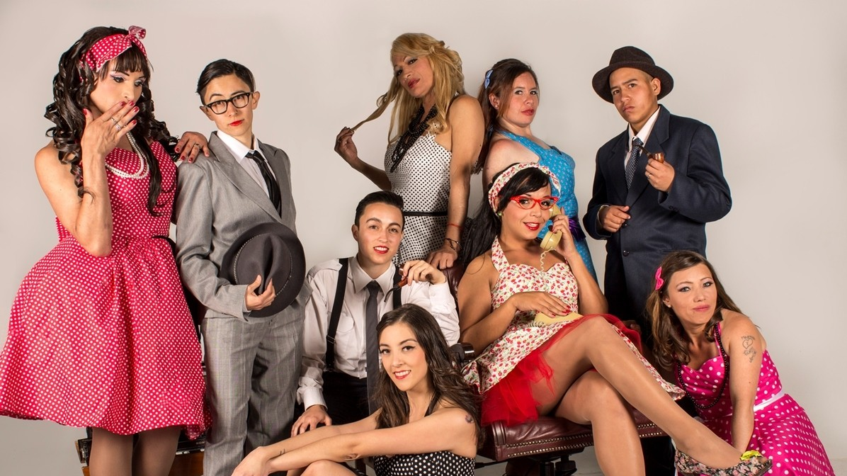 | Trabajadoras sexuales autorretratadas - Vice  www.vice.com  ¿Qué pasa cuando un grupo de mujeres trabajadoras sexuales recibe cámaras fotográficas para retratar sus propias vidas? Las Regias Reveladas del centro de Bogotá ...

http://www.parces.org/proyectos/regias-reveladas/
Regias Reveladas | Parces
www.parces.org
La educación nos permite transformar el mundo. Nuestro equipo cree que las personas mejor capacitadas para hablar sobre la pobreza, la discriminación y la violencia ...

También, de haber estado presentes en ese diálogo, les habríamos mostrado como este tipo de iniciativas pueden considerarse como ejercicios de innovación pedagógica, coherentes con la práctica que ya hacemos algunos profesores de planta y de cátedra en varios de los cursos del Área de Proyectos y que se alientan desde las directrices de la universidad. A la vez habríamos podido hablar de cómo los cursos de este tipo, dictados en llave con personas y organizaciones que tienen experiencia en lo social en zonas y regiones específicas del país, pueden estar en línea con el interés que tiene esta universidad, y tantas otras, en la construcción de paz y de redes en zonas particulares. Iniciativas de este tipo sirven para pasar de las buenas intenciones de la teoría a la práctica colectiva y continuada que propicia una clase, una experiencia que se abre al exterior y que en su práctica y experimentación es humilde, tolerante y generosa ante el conocimiento que otros tienen de un terreno que no habitamos.

También, como lo importante son los estudiantes, habría sido bueno que para el objetivo de esa reunión se hubiera tenido en cuenta la versión de otras personas presentes en el curso, esto habría permitido contrastar lo dicho por el estudiante que presentó la queja, matizar su percepción y evitar llegar a afirmaciones concluyentes y simplistas sobre este caso basadas en información parcial. Algunas de las herramientas del mismo curso de “Arte y práctica social” habrían servido para tratar la situación que se presentó en esta materia y, antes que ocultar un hecho, se habría podido trabajar con las mismas personas del curso —profesores, directivos y estudiantes— para poner en práctica, una vez más, lo de la práctica social y su uso en zonas de conflicto. Adjuntamos la opinión sobre el curso de varios estudiantes, incluida la del estudiante que llevo la queja, en una encuesta que hicimos entre las personas del curso luego de que nos enteramos que había ocurrido esa reunión a la que no fuimos invitados a dialogar.

Por último, este curso, en su versión actual, ya había pasado por el Comité Curricular del Departamento de Arte, y ahí, Carmen, como Directora, según el acta, no hizo las observaciones que al parecer sí hizo en un correo posterior que le mandó a Patricia (la única inquietud de ese Comité fue por la fecha del grado de Maestría del profesor). Habría sido bueno que esta instancia de diálogo se diera en esta fase inicial y no en un mensaje posterior donde se nos informa de una decisión ya tomada a final de marzo y que solo nos fue comunicada a comienzos de mayo cuando estábamos a punto de hacer la oferta de un curso intersemestral que podría haber ampliado las opciones que reciben los estudiantes que quieran adelantar estudios en este periodo (algo muy útil para las personas que cursan doble énfasis o doble programa, además de beneficioso por la concentración que permiten los cursos de este periodo —por fuera de las 7 y 8 materias por semestre que deben tomar—).

En el futuro miraremos si es necesario que un profesor de planta acompañe estos procesos de trabajo con personas que ya tienen un trabajo de base en estos escenarios por fuera de los límites de la universidad.

Atentamente,

Área de Proyectos

18. Tres correos enviados desde la Dirección del Departamento en horarios inapropiados, momentos inoportunos y con información imprecisa

1.
Lucas Ospina Villalba
Lun 9/03/2020 6:28 AM
Buen día,

sumo al mensaje anterior una evidencia adicional: un correo del sábado 29 de febrero de 2020 en la mañana en que Joaquin Uribe, el director de cine, le escribe a los estudiantes que participaron en la sesión y les agradece su colaboración. Hablé con él y me cuenta que la sesión de modelaje con Omar comenzó a las 4 pm, luego de un descanso, cuando ya había terminado la sesión inicial de la otra modelo, y que en ningún momento sintió incomodidad por parte de los estudiantes, al contrario, notó a algunos entusiasmados.

También Uribe les copia a los estudiantes las fotos que ya les envié. Unas horas más tarde, por correo, Juana Vargas le escribe para ver si pueden usar una imagen de los archivos enviados para ponerla en el Instagram del viernes de modelo y le agradece por todo nuevamente.

Algunas personas sensibles (unos de los asistentes, el cineasta y camarografo, el artista que hizo de modelo), se encuentran a gusto con este experimento: el cruce del modelo de La Modelo con la universidad modelo les sirvió para encontrar una imagen. Y la reacción oficial a esta experiencia es una imagen adicional que se suma a este laboratorio de La 40 que busca encontrar las semejanzas, similitudes y diferencias entre universidad y cárcel.

En caso de que la incomodidad que reporta la modelo se deba a que el Departamento de arte no le va a cubrir esa hora, con gusto me comprometo a cubrir sus honorarios por ese tiempo y a aclararle que esta situación no volverá a repetirse.

Los profesores de planta tampoco deben temer a que esta situación se repita: esta experiencia de cruce no volverá a suceder (como tantos otros experimentos en el Departamento de arte de la Universidad de los Andes).

Copio abajo el correo del cineasta y algunos de los dibujos producidos por los asistentes a viernes de modelo que fueron montados en el Instagram de esta actividad de personas interesadas por el dibujo del material humano.

L.

Joaquín Uribe <joaquinuribem@gmail.com>
From: Joaquín Uribe <joaquinuribem@gmail.com>
Sent: Saturday, February 29, 2020 9:53:37 AM
To: Carlos Eduardo Perez Montaña <ce.perez@uniandes.edu.co>; Maria Carolina Ardila Correa <mc.ardila@uniandes.edu.co>; librosdelcaribu@gmail.com <librosdelcaribu@gmail.com>; Paula Camila Ramirez Leuro <pc.ramirez10@uniandes.edu.co>; Juana Camila Vargas Moreno <jc.vargasm@uniandes.edu.co>; sebastian bright <Sebastianbrightceballos@gmail.com>
Subject: sesión de retrato Uniandes

Hola!
Este correo es para agradecerles por habernos permitido entrar con Omar a la sesión de retrato. Fue un ejercicio muy valioso para nosotros. Espero que para ustedes también.
Les comparto unas imágenes de la tarde de ayer y un clip de la película, que esperamos estar finalizando a mediados del año próximo.

Teaser
https://vimeo.com/368392254
pass: lemosieur

Saludos!

Joaquín Uribe
Sebastián Bright

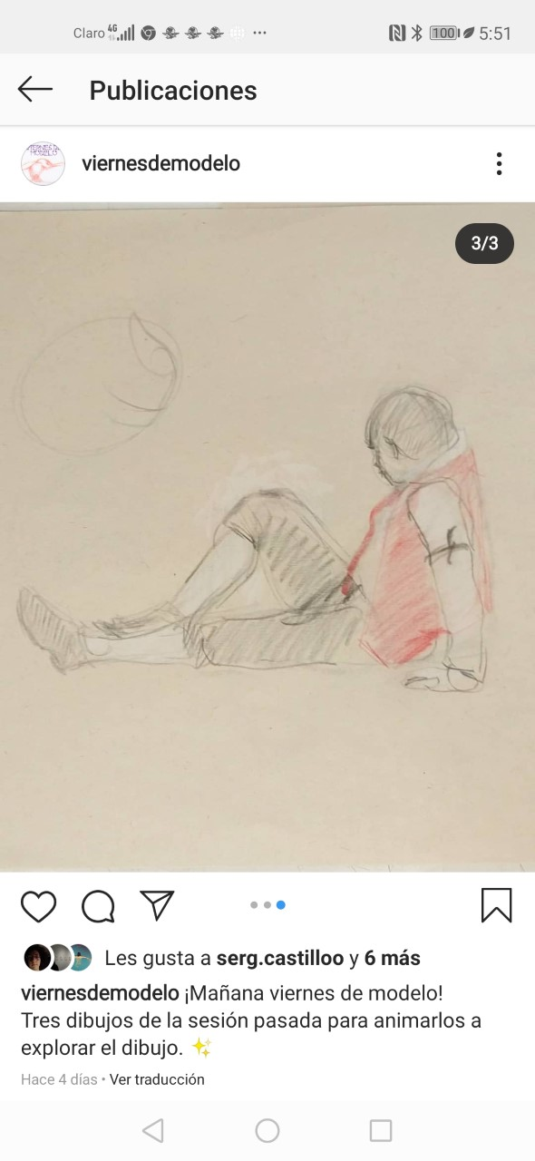

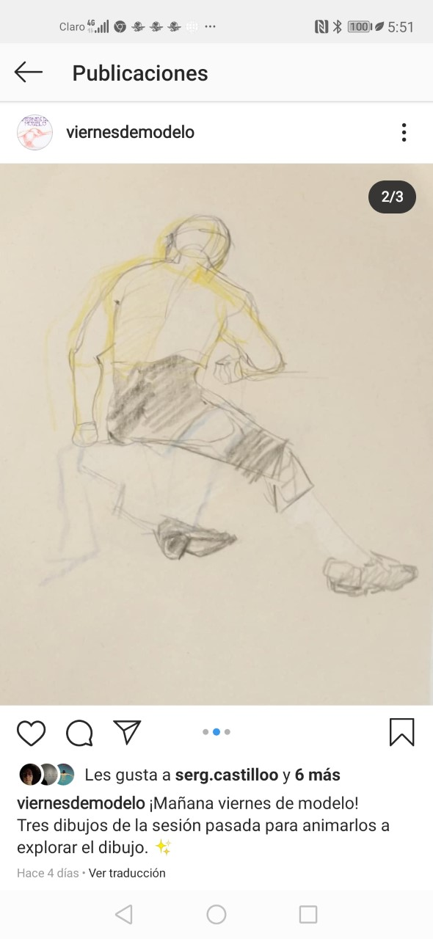

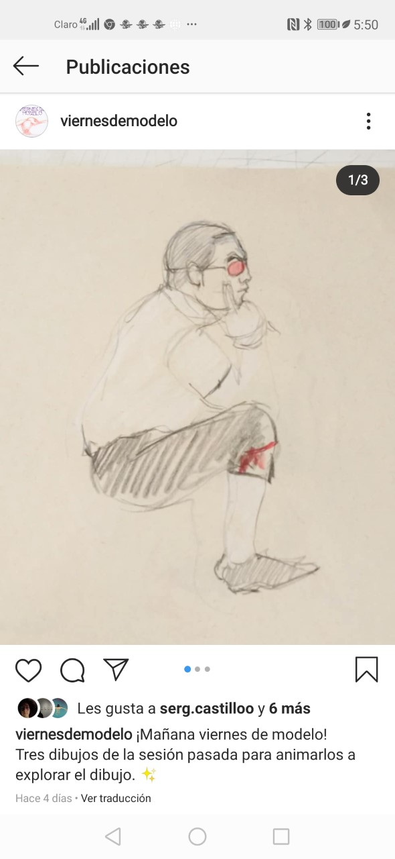

De: Lucas Ospina Villalba <luospina@uniandes.edu.co>
Enviado: viernes, 6 de marzo de 2020 9:41 p. m.
Para: DireccionArte <direccionarte@uniandes.edu.co>; Lista de correo arteplanta <arteplanta@uniandes.edu.co>; Patricia Zalamea Fajardo <pzalamea@uniandes.edu.co>
Cc: Fernando Uhia Arcila <fuhia@uniandes.edu.co>; Juan Fernando Herran Carreño <jherran@uniandes.edu.co>; Juan Fernando Mejia Diaz <juamejia@uniandes.edu.co>; Carolina Franco Garcia <cafranco@uniandes.edu.co>; Lina Maria Espinosa Salazar <lespinos@uniandes.edu.co>; Edgar Guzman Ruiz <guzmanruiz@uniandes.edu.co>; Santiago Forero Ramirez <s.foreror@uniandes.edu.co>; Esteban Peña Parga <e.pena@uniandes.edu.co>; Paula Camila Ramirez Leuro <pc.ramirez10@uniandes.edu.co>; Juana Camila Vargas Moreno <jc.vargasm@uniandes.edu.co>
Asunto: Re: Viernes de Modelo - 28 de febrero 2020
Myriam,

Buenas,

Noto varias impresiciones en este largo mensaje que usted me envía al comienzo de la noche del viernes.

La participación de Omar Bautista, actor del grupo de teatro Abrakadabra del Establecimiento Carcelario La Modelo, fue concertada. El contacto lo hice el jueves, con Paula Leuro, monitora de un "área" que contactó a Juana Vargas, monitora del "viernes de modelo", y que le comentó mi propuesta: Omar tenía un permiso de salida de 72 horas, que coincidía con el viernes, y él podría asistir como modelo disfrazado con uno de sus personajes.

Ella lo consultó con Juana Vargas, ella accedió, y el viernes acompañé a Omar al salón a las 2 y a un director de cine que está haciendo una película sobre él y su relación con el arte. Está es una de las tantas actividades que surgen entre Abrakadabra, el curso de Arte y Cárceles y La 40, el proyecto entre arte y ley que cruza a las Facultades de Derecho y de Artes y Humanidades en el que hemos trabajado con libertad en los últimos cinco años.

Juana a la entrada del salón, a las 2, me comentó que la sesión la podrían iniciar luego de las 3, pues la modelo que había ya estaba lista y prefería hacer su sesión de modelaje a solas.

Estuvimos de acuerdo. Yo tuve que irme a una cita, y dejé a Omar y al director de cine, programados y les dije que estaría atento a atender cualquier inconveniente. Más tarde le pregunté a Paula, a Omar y al director de cine por como había salido todo: todos dieron un reporte positivo.

Este martes, en el corredor, de afán entre mis citas de asesoría en el TIA, le pregunté a Juana Vargas por cómo había salido la sesión, ella algo dijo sobre un malentendido, que pensé tenía que ver con una confusión que me había comentado rápido Paula el día anterior, donde Juana Vargas había pensado que el Omar en cuestión era Omar Rincón, el profesor. Yo seguí a mis citas mientras Juana Vargas se iba no muy contenta pero sin precisar bien el motivo (ahora veo que esa molestia puede tener que ver con haber recibido un reclamo jerárquico del mismo calibre del que usted me envía).

En este momento estoy en medio de una junta de propietarios del lugar donde vivo, y respondo de inmediato a su mensaje pues guarda cierta correspondencia con lo que aquí sucede: los propietarios, cada uno, habla desde su territorio y desde el límite inmobiliario de su propia geografía.

Le copio este mensaje a Paula y a Juana Vargas, y adjunto unos mensajes de WhatsApp en que se cuadró lo de la sesión de modelo con antelación y unas fotos de la sesión de modelaje.

Buena noche (aquí siguen discutiendo sobre impermeabilización, cuotas, presupuestos, proyecciones, comités, etcétera).

Suerte.

L.

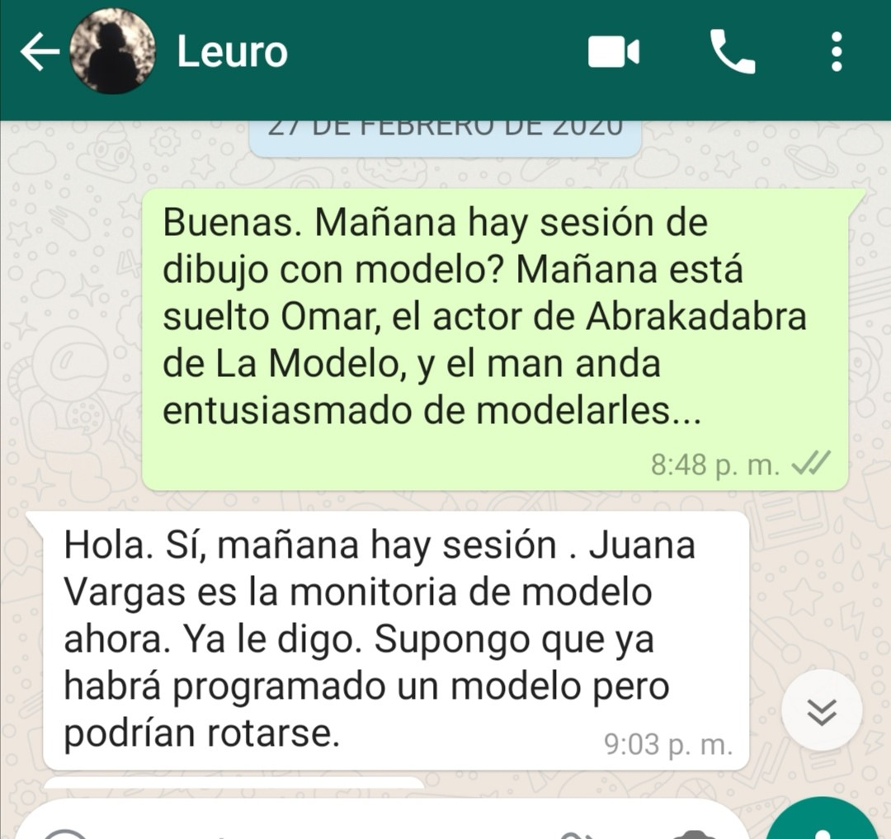

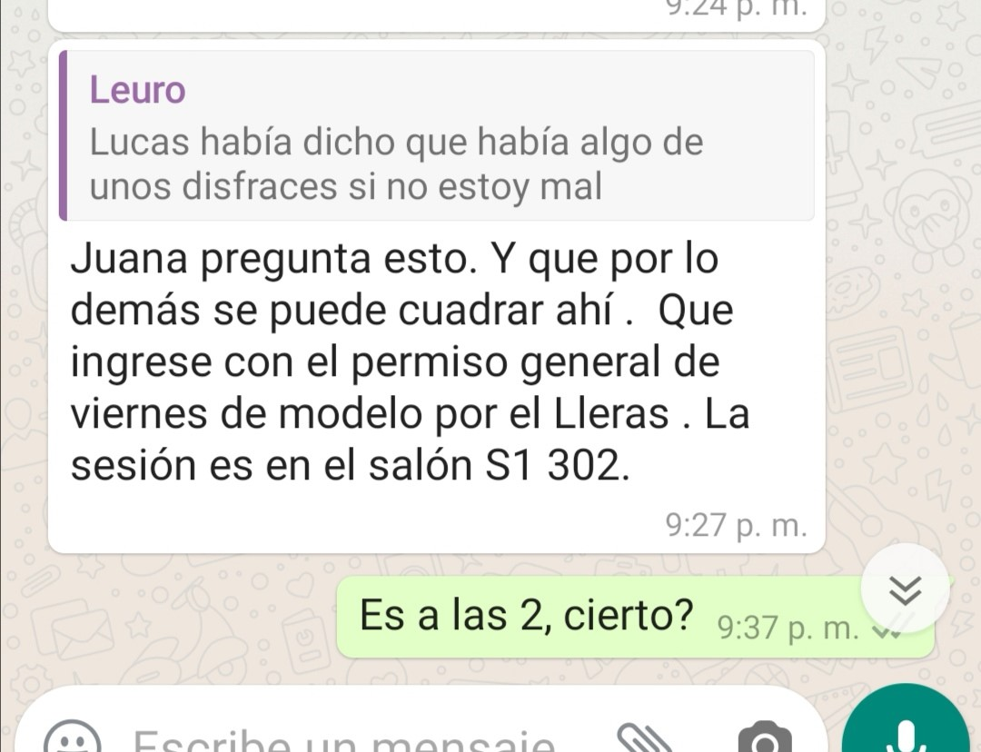

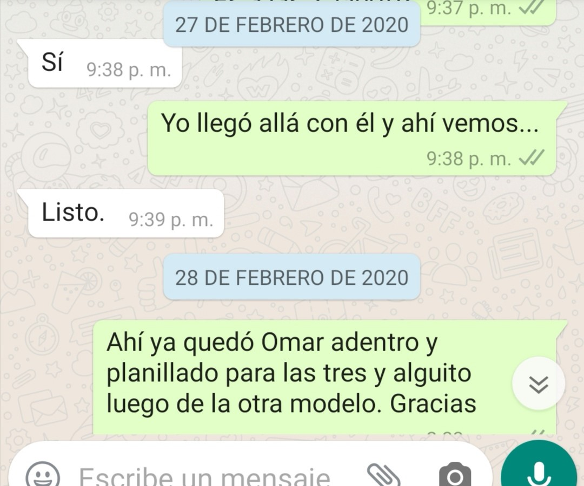

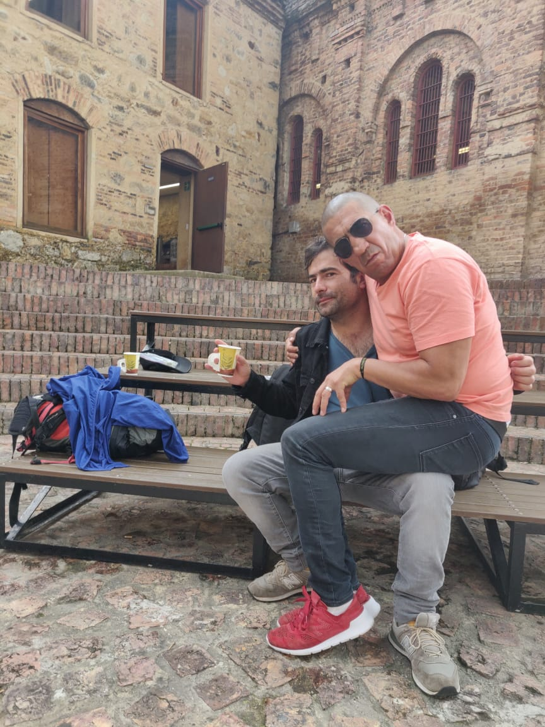

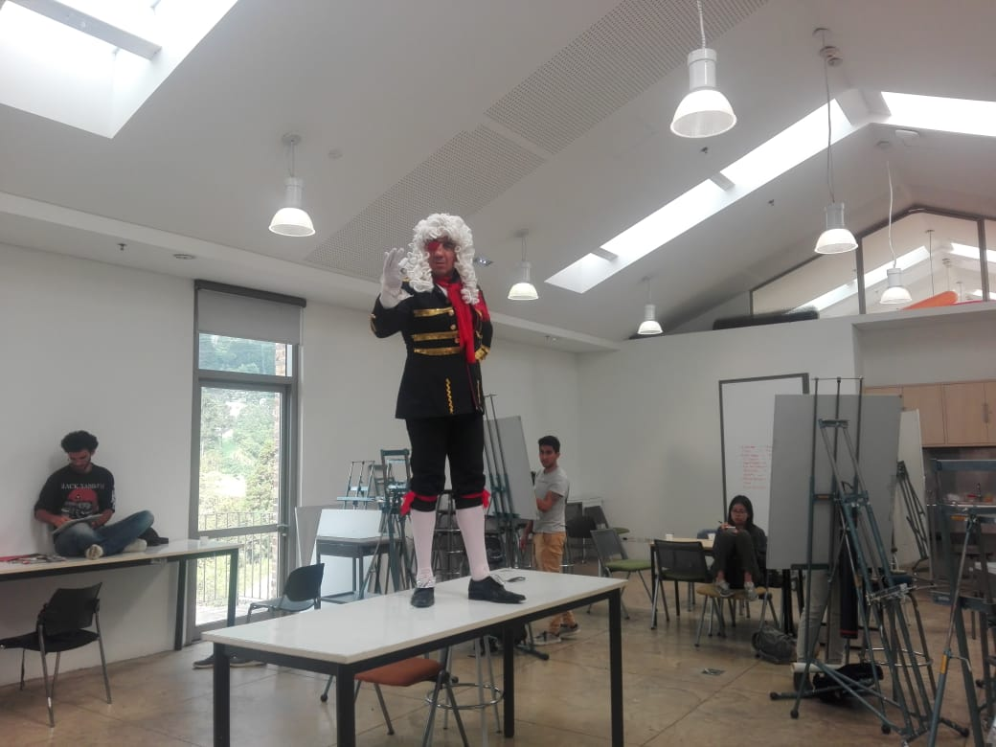

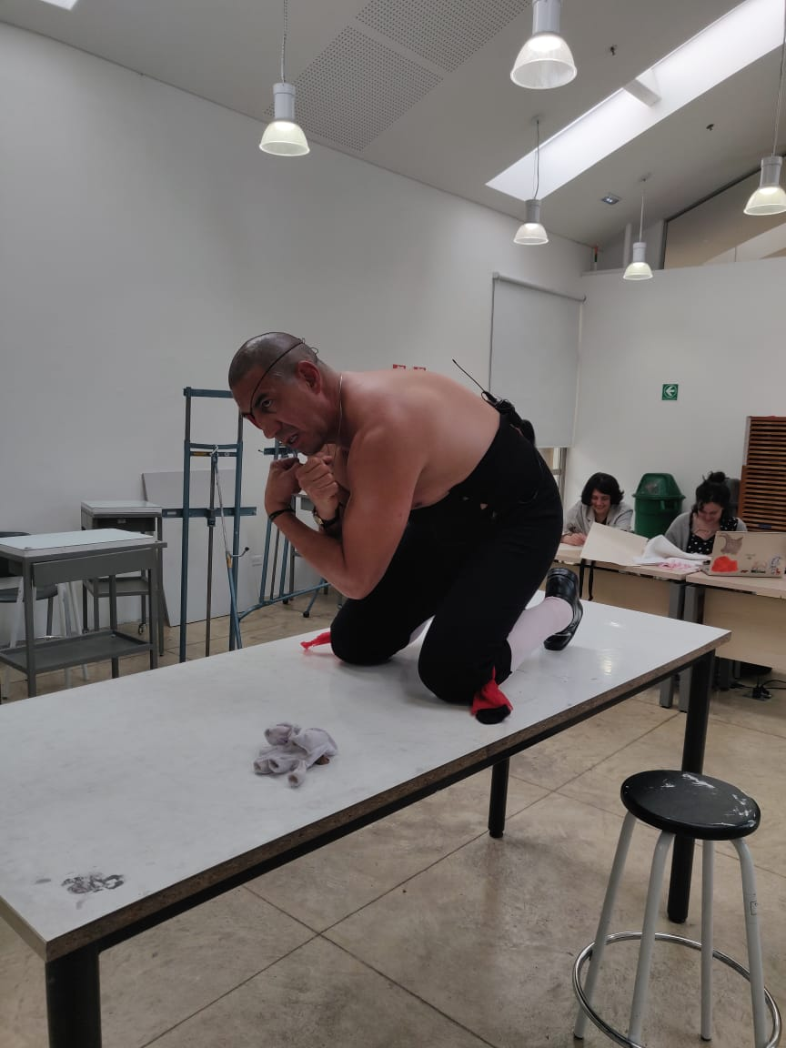

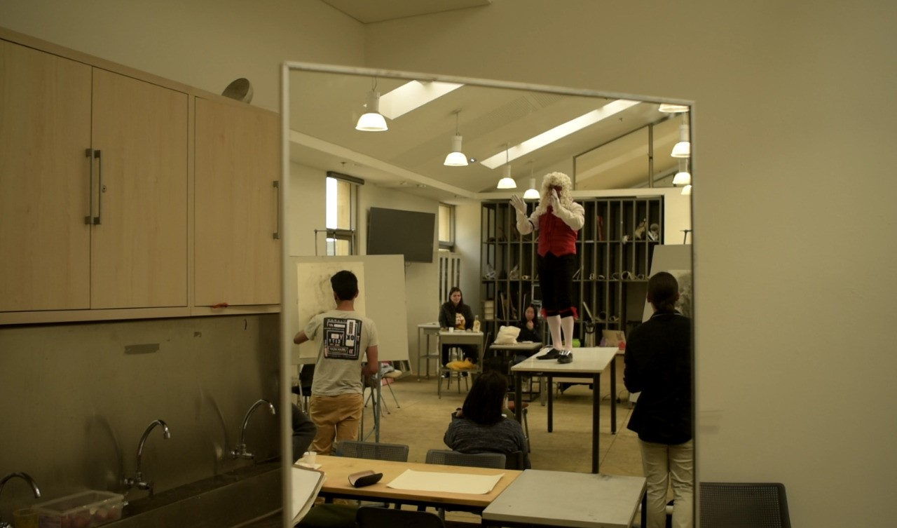

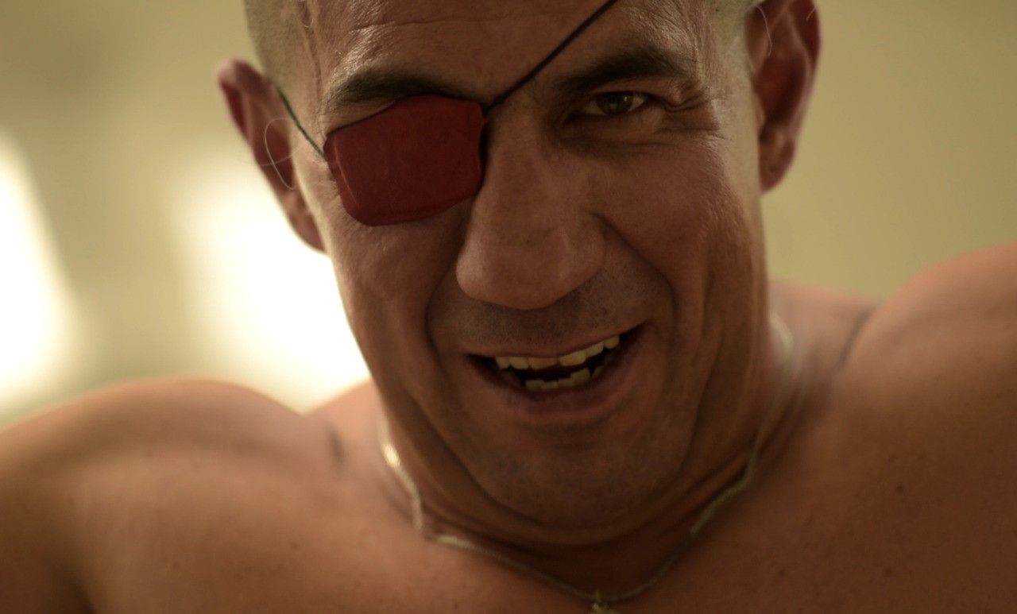

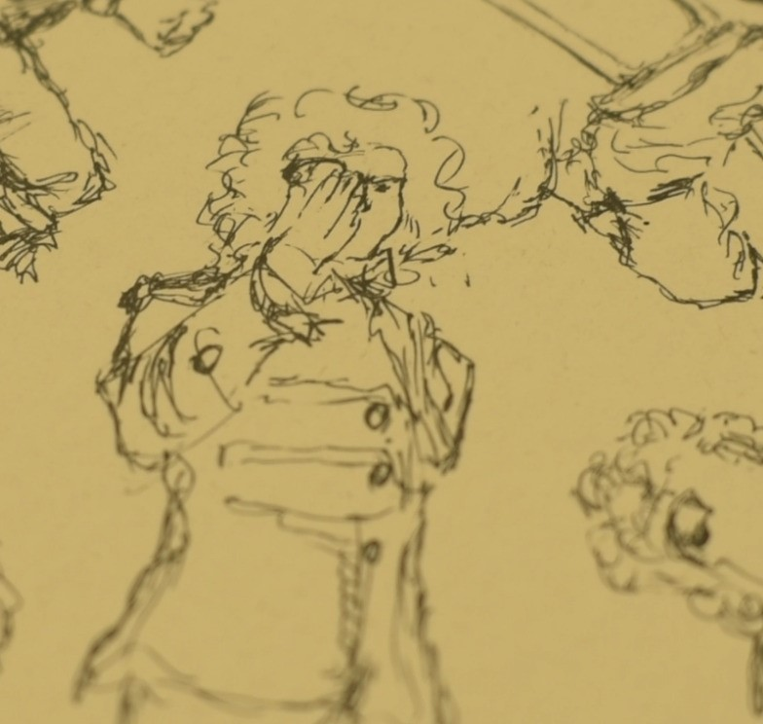

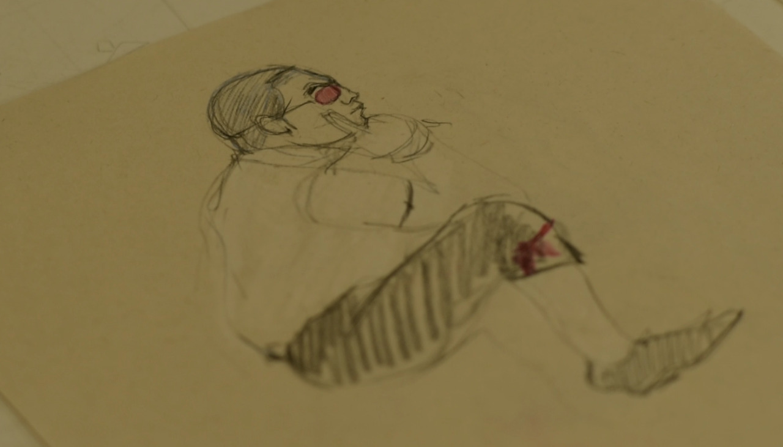

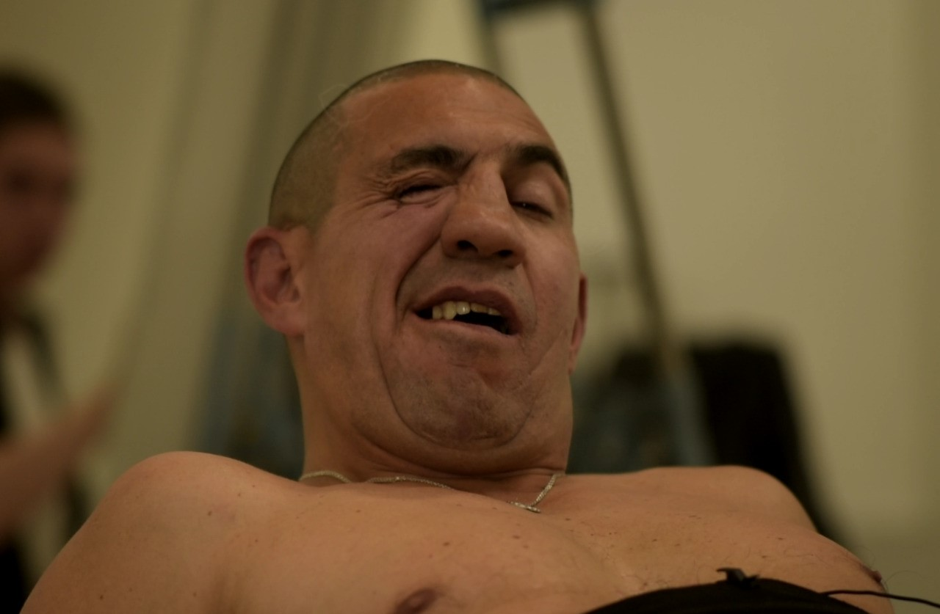

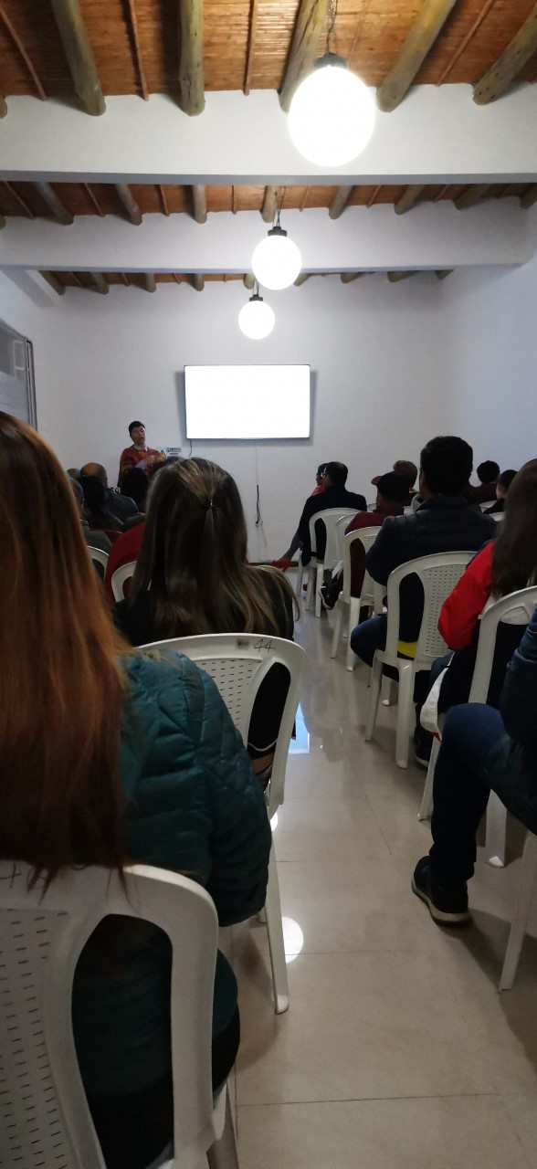

Obtener Outlook para Android

De: DireccionArte <direccionarte@uniandes.edu.co>
Enviado: viernes, 6 de marzo de 2020, 6:56 p. m.
Para: Lucas Ospina Villalba
Cc: Fernando Uhia Arcila; Juan Fernando Herran Carreño; Juan Fernando Mejia Diaz; Carolina Franco Garcia; Lina Maria Espinosa Salazar; Edgar Guzman Ruiz; Santiago Forero Ramirez; Esteban Peña Parga
Asunto: Viernes de Modelo - 28 de febrero 2020

Buenos tardes Lucas.

Tuve conocimiento de algo que sucedió el 28 de febrero en el espacio de "viernes de modelo" (2:00 p.m. a 5:00 p.m.) que hizo sentir muy incómoda a la modelo, María Fernanda Montenegro, hasta el punto que decidió cancelar el resto de su sesión de modelo. Me informaron que llegó una persona externa a la universidad a posar sin que el Departamento estuviera avisado y sobre lo cual, la monitora Juana Vargas, encargada de la actividad, tuvo conocimiento solo hasta ese mismo día.

María Fernanda se vio obligada a no poder cumplir con su trabajo. Este suceso también afectó en general a la dinámica de la tarde porque tanto la monitora como varios de los asistentes se sintieron incómodos con la situación porque también, ingresaron otras dos personas, una de ellas con cámara de video, lo cual tampoco estaba autorizado.

Es importante que sea claro que nadie puede venir a posar en el viernes de modelo sin un contrato. El Departamento de Arte actualmente cuenta con 4 modelos, 2 hombres (Eliecer y Jamilson) y 2 mujeres (María Fernanda y Cecilia) que llevan varios años trabajando juntos y se sienten cómodos trabajando en parejas entre ellos. Si se requería de un modelo hombre para esa sección del viernes se debía avisar para agendar a algunos de los dos hombres que ya están contratados desde el departamento.

Incluyo al área de Plásticas en el correo para que estén al tanto de esta situación, pues aparentemente ha pasado más de una vez, aunque no me queda claro quién estuvo involucrado ni cómo fue la primera vez. Es importante que haya acuerdos claros entre todos para este espacio de trabajo.

Saludos,

Myriam Luisa Díaz
Directora
Departamento de Arte
Facultad de Artes y Humanidades
Universidad de los Andes
Bogotá, Colombia
Tel. +571 3394949 Ext.2626
Universidad de los Andes | Vigilada MinEducación. Reconocimiento como Universidad: Decreto 1297 del 30 de mayo de 1964.
Reconocimiento personería jurídica: Resolución 28 del 23 de febrero de 1949 MinJusticia.
Obtener Outlook para Android

2.

Lucas Ospina Villalba
Mié 16/01/2019 8:17 AM
Todos,

buen día.

Es claro que las diferencias que tenemos Ricardo y yo son de forma y fondo. Sin embargo, compartimos el interés en hacer algo con las paredes del TX.

Adjunto la propuesta para la intervención del TX que había hecho Laura Olave y que salió publicada en el González #412 del 5 de la semana del 5 de noviembre. La propuesta es ambiciosa, plantea extenderse a todo el edificio, pero podría comenzar con el muro del tercer piso. Los estudiantes en un comité serían los que organizarían la convocatoria y coordinarían la ejecución y estoy seguro que los nuevos representantes estudiantiles estarán interesados en construir sobre lo construido por Laura. Yo miré la pared, es de drywall, y solo tocaría quitar el plotter, limpiar, encintar para marcar un área y pintar de blanco con vinilo.

En relación a las paredes del segundo piso, ahí podría estar la muestra sobre el archivo de González en el que han trabajado en los dos últimos años la estudiante Paula Leuro y la recién egresada Andrea Infante. Adjunto una cotización actualizada del costo del plotter adhesivo, con montaje y desmontaje, y que está basada en las dos exposiciones que se han hecho ahí (la de Luis Caballero y la de Juan B).

Creo que con Ricardo podríamos trabajar para sacar esto adelante, yo podría ayudar revisando la ejecución, enviando las medidas del área y del diseño a los estudiantes para que ellos hagan la convocatoria de lo del muro y mándandole a Paula y a Andrea las pautas técnicas de los diseños para que ellas hagan la curaduría.

Con Ricardo y con Yennifer podemos tramitar la ejecución y recibir la propuesta ya diseñada para enviarla a impresión.

Esta propuesta, al igual que la que publicó Laura en González, pretende ser nutrida y discutida.

L.
De: Luis Ricardo Arias Vega
Enviado: sábado, 22 de diciembre de 2018 7:49 p.m.
Para: Lucas Ospina Villalba; Lista de correo arteplanta
Cc: Juana Maria Rey Alvarez; Yennifer Gonzalez Gacheta; Laura Andrea Olave
Asunto: Re: Agradecimiento y El desgaste

FELICES FIESTAS A TODOS. LES MANDO UN ABRAZO MUY FUERTE.

El desgaste II

Gracias, Lucas por la sentencia de la Corte Constitucional, que supongo que envía a modo de acertijo, o como intento por cambiar de tema, no sé, pues realmente no viene al caso, no tiene ninguna relación con esta conversación. Me hace pensar que usted no leyó mi mensaje, o lo leyó y no lo entendió.

Le explico y le pido que no sólo lea sino que intente entender. Como le dije en el mensaje anterior, usted tiene razón en llamar la atención al mal estado de el homenaje a Juan B, y en decir que ya es hora de hacer otra cosa en esas paredes. El día que Laura Olave leyó en el consejo le pedí que me enviara una propuesta detallada con todas las opciones que se les ocurrieran, pero no lo hizo. Se lo pedí otras veces después de ese día. No lo ha hacho. También ha hablado varías veces con Paula Leuro, quien como sabrá, tiene el proyecto de una exposición retrospectiva de los González. Le he pedido también durante varias mese que me mandé una propuesta concreta y detallada. No lo ha hecho. He pensado entonces quitar la exposición de Juan B., aún sin tener propuestas concretas de los estudiantes para el uso de esas paredes. Al quitar esos plotters la pared quedará en malas condiciones, así que aún no he decidido que hacer.

Al parecer usted está asumiendo la función de Profesor Representante de los Representantes Estudiantiles ante el Consejo de Departamento (PRRECD). Dígame si es así y hablo con usted y no con Laura ni con Paula.

En cuanto a su mensaje del 5 de diciembre, le di respuesta verbalmente.

El asunto de fondo es a mi modo de entender otro y muy simple y tiene que ver no con la libertad de expresión sino con la responsabilidad que el ejercicio de este derecho conlleva. Yo en ningún momento le cuestioné que publicara su opinión en el González ni insinué que no expresara lo que piensa, ni intenté callarlo o descalificarlo. Lo que hice fue invitarlo a hacerlo también ante sus colegas. Usted puede decir lo que quiera, como quiera, en donde quiera y cuando quiera. Para lograr lo que busca con sus mensajes debe saber que las palabras que usa, la manera como las usa y el contexto en el que las usa, tienen implicaciones prácticas y consecuencias reales y revelan la intención precisa de sus críticas. Esto usted lo sabe muy bien (por eso, por ejemplo, prefiere "tirar la piedra" publicando hacia los estudiantes mientras que en la mayoría de los consejos permanece callado haciendo no sé qué en su computador portátil).

No se nada de capitales piliticos, ni me sé las capitales de todos los departamentos, y el desgaste solo se justifica cuando es necesario. Lo que si sé, y lo veo con total claridad desde la dirección, es que este trabajo nuestro es un asunto colectivo y que por ende, si uno quiere contribuir positivamente a este esfuerzo común, debe desinflar el ego y hacer un gran esfuerzo por “ponerse en los zapatos de los otros”

“Desinflar el ego” permite que quepamos todos en las reuniones, y no implica que renunciemos a expresar desacuerdos o a plantear críticas. Todo lo contrario. Pero para disentir y para hacer una crítica efectiva y constructiva hay que comunicarse con humildad, nobleza, generosidad y compasión (lo que ahora llaman empatía), virtudes que usted parece no conocer o no entender. A menos que la intención no sea la de construir, sino otra distinta. Entonces la crítica se expresa de manera ponzoñosa, doble, malintencionada, vanidosa, engañosa, insidiosa, egocéntrica, etc, que son los atributos que encuentro en sus críticas y en la manera en que escoge expresarlas y comunicarlas. Es decir, que me parece que su intención no es la de contribuir a un propósito compartido, sino la de alimentar intereses o satisfacer necesidades de carácter egocéntrico. Lo que logra en mi opinión, entre otras cosas, es “sembrar cizaña” y generar un ambiente de trabajo que no facilita la construcción de acuerdos ni la búsqueda consensuada de soluciones a los problemas. Por el contrario, favorece justamente lo que usted, en un mensaje anterior que no le llegó a todos, nos imputaba a algunos de nosotros: la “falta de colegaje". Desvía, ademas, las discusiones y las aleja de los problemas puntuales, convirtiendolas es esfuerzos inocuos y desgastantes.

Dirigir no es imponer la voluntad propia sobre la de los demás, ni intentar persuadirlos a las malas, sino ayudar a crear las condiciones para que las voluntades individuales se sumen en “interferencia positiva” y así conseguir los resultados que el “ego grupal” requiera.

Le agradezco el estímulo para desarrollar esta reflexión. Usted escribe muy rápido, sin mediación, tiene gran habilidad para hacerlo. A mi, en cambio, me cuesta bastante y me demoro mucho. Esto tiene la ventaja de que me permite pensar cuidadosamente lo que digo y sobre todo cómo lo digo. De pronto le convendría desacelerar su escritura.

Le deseo unas muy felices vacaciones y nos vemos en enero.

Un saludo.

Ricardo Arias, MFA
Director
Departamento de Arte
Universidad de los Andes
339 4949, ext. 2627

De: Lucas Ospina Villalba
Enviado: martes, 18 de diciembre de 2018 11:30:40 a.m.
Para: Luis Ricardo Arias Vega; Lista de correo arteplanta
Cc: Juana Maria Rey Alvarez; Yennifer Gonzalez Gacheta; Laura Andrea Olave
Asunto: Re: Agradecimiento y El desgaste

Ricardo,

le copio enlace a una sentencia de la Corte Constitucional (que usted ya tiene en su correo pues se la había enviado con anterioridad con motivo a una crítica suya a partir de una crítica mía publicada en un número anterior de González). La página parece estar caída pero ahí va el enlace y abajito les hago un resumen del fallo:

www.corteconstitucional.gov.co/relatoria/2002/t-060-02.htm

La Sentencia T-060/02 de la Corte Constitucional es clara en expresar que el lugar de trabajo de un profesor puede ser parte de su repertorio temático, de su ejercicio de la libertad de expresión y esta orientación del derecho —en su más alta instancia— es una custodia legal a la crítica y consecuente autocrítica como parte inherente al proceso educativo: "las libertades de pensamiento, de expresión y de participación política, pueden tener manifestación en la exteriorización de criterios orientados a cuestionar un determinado proyecto educativo, la administración del mismo, las orientaciones que emiten las directivas de los centros educativos y a promover alternativas, tanto académicas como administrativas".

No tengo problema en dar estas discusiones también en el Consejo, es más, la expresión "enseñamos incompetencia" ya la había usado de forma crítica en una de nuestras sesiones grupales de profesores de planta ante una petición de los representantes estudiantiles que no había obtenido una respuesta satisfactoria. También me gusta usar otros canales y, por ejemplo, el 5 de diciembre le mandé a usted un correo preguntándole por avances en esta cuestión de las paredes del "TX Falabella" y un estimado de presupuesto. No hubo respuesta.

Gobernar, dirigir, es "gastarse el capital político"; el desgaste y los réditos políticos son parte del cargo.

Adjunto una foto del estado del mural de Juan B. Martínez. A las personas que visitan el edificio, a los estudiantes que lo habitan, a los profesores de cátedra que vienen, no les interesa saber quien es el culpable de qué, y a los profesores de planta, como personas privilegiadas con agencia política y capacidad de ejecución dentro de la estructura de poder de la universidad, nos compete —por acción o por omisión— la responsabilidad de este espacio.

+

Todos,

Feliz descanso, felices vacaciones.

+

Uhía,

qué bueno que un grupo más amplio de estudiantes, y no solo los de arte, se puedan beneficiar de su mirada y formas de ver arte, en especial del ajedréz histótico y actual de la pintura.

L.

De: Luis Ricardo Arias Vega
Enviado: martes, 18 de diciembre de 2018 8:37 a.m.
Para: Lista de correo arteplanta
Cc: Juana Maria Rey Alvarez; Yennifer Gonzalez Gacheta
Asunto: Agradecimiento y El desgaste

Querido colegas,

Agradecimiento

Quiero de manera rápida pero sentida, darles inmensas gracias por todo y desearles unas felices vacaciones.

El desgaste.

Normalmente no leo los González, mucho menos los comento. Sin embargo leí el último en el que Lucas critica el hecho de que no se haya cambiado el homenaje a Juan B. Gutiérrez en las paredes del TX. Tiene razón al decir que ya es hora de cambiarlo y yo lo sé y por eso he hablado varias veces con Laura Olave. Pero no voy a responder a sus quejas. Quiero, eso sí, citar su conclusión, que dice así: "Tal vez sea una de las enseñanzas del espacio, ese tercer maestro, en este año que cierra en el Departamento de Arte: enseñamos incompetencia." La acusación está dirigida a "la Dirección", es decir a mí. Y es posible que yo sea un incompetente. Yo sé cuales son mis errores y mis debilidades y trato de corregirlos y mejorarlas casi todos los días. Y no me molestaría si la acusación fuera sólo dirigida a mi. Me tiene sin cuidado la opinión de Lucas. Lo que no me parece bien es que va dirigida a todos. "El ladrón juzga por su condición", Lucas. De pronto usted enseñe incompetencia (debería quizás hacerlo explícito en los nombres de sus cursos) pero sus demás colegas no. Y si tiene críticas o si quiere insultar a todos los profesores de planta, lo invito a que lo haga no sólo en el González sino en el Consejo.

Un abrazo a todos

Ricardo Arias, MFA
Director
Departamento de Arte
Universidad de los Andes
339 4949, ext. 2627

3.

De: Lucas Ospina <luospina@uniandes.edu.co>
Enviado: domingo, 21 de agosto de 2016 4:33 p. m.
Para: Patricia Zalamea Fajardo <pzalamea@uniandes.edu.co>; Lista de correo arteplanta <arteplanta@uniandes.edu.co>
Asunto: Re: Lecturas dominicales

Buenas,

va mi respuesta al texto de Piedad:

http://lucasospina.blogspot.com.co/2016/08/respuesta-piedad-bonnet.html

L.

On 8/21/16 3:33 PM, Patricia Zalamea Fajardo wrote:
Apreciados colegas:
Me parece que este no es un asunto para opinar y desarrollar en correos. Es una situación difícil para cualquiera de los involucrados, y esto incluye al estudiante, de manera que no sería correcto ponernos a juzgar ni a los unos ni a las otros. Esta situación se trató por las vías institucionales que corresponden. No les había informado sobre esto, pues el caso se cerró ya que el comité designado no encontró que hubiera una falta disciplinaria.
Un saludo,
Patricia

De: Maria Margarita Jimenez Villalta
Enviado: domingo, 21 de agosto de 2016 2:48:37 p. m.
Para: Mario Omar Fernandez Reguera
Cc: Carmen Gil Vrolijk; Lista de correo arteplanta; Patricia Zalamea Fajardo
Asunto: Re: Lecturas dominicales

Carmen
Creo que podría hablar con Lucas antes de llamar al debate público, esto ya tiene su tiempo, segun tengo entendido, ya hubo un proceso interno en el cual Lucas dió su versión de los hechos.

Cordilalmente

M

Sent from my iPhone
On Aug 21, 2016, at 1:08 PM, Mario Omar Fernandez Reguera <mo.fernandez@uniandes.edu.co> wrote:
Carmen y todos

Espero Lucas no lo este pasando mal con todo esto, que por lo que se lee, ya lleva tiempo. Es bueno escucharlo, porque las intenciones de esta señora se ve que no son nada sanas. Sin muchos elementos de juicio, el articulo es incendiario e inquisidor. Sin dudas todo este asunto da lugar a muchas reflexiones. Por ahora independientemente de las razones o motivos que dieron lugar a este lamentable acontecimiento mi solidaridad con Lucas.

Mario Omar

De: Carmen Gil Vrolijk
Enviado: domingo, 21 de agosto de 2016 12:14:53 p.m.
Para: Lista de correo arteplanta
Cc: Patricia Zalamea Fajardo
Asunto: Lecturas dominicales

Un saludo a todos,

Al leer el periódico hoy, me encontré con este texto de Piedad Bonnett, lo comparto con ustedes porque nos toca directamente.
Nos toca, porque Daniel fue uno de nuestros estudiantes, porque el profesor que menciona Piedad es Lucas, porque una vez mas estamos en el ojo público.

Sin haber escuchado a Lucas, personalmente estoy muy en desacuerdo con todo éste episodio y me quedan muchas preguntas:

Cuál era el fin de enviarle ese texto a Piedad?
Qué son la ética y el respeto para nosotros como profesores?
Qué es la ironía? Tiene esta un límite?
Hay una esfera pública y una privada con respecto a lo que hacen/dicen nuestros estudiantes?

Los invito a que reflexionemos y hablemos del tema en el próximo consejo.

http://www.elespectador.com/opinion/historia-de-un-oprobio
Historia de un oprobio
www.elespectador.com
Queridos lectores: Tengo claro que esta tribuna es un espacio de privilegio que sólo debe servir para reflexionar sobre realidades sociales importantes. Hoy me atrevo a hablar de algo personal, porque creo que el caso que expongo sintetiza muy bien el lado...

_____________
Carmen Gil Vrolijk
Directora Departamento de Arte
Universidad de los Andes
tel. 3394999 ext 3327

19. La Universidad de los Andes contra la Universidad de los Andes
https://cerosetenta.uniandes.edu.co/la-universidad-de-los-andes-contra-la-universidad-de-los-andes-i/
https://cerosetenta.uniandes.edu.co/la-universidad-de-los-andes-contra-la-universidad-de-los-andes-ii/

20. El Banco y Andrés: exclusión de un proyecto de desarrollo institucional
-------- Forwarded Message --------
Subject: | El Banco y Andrés
Date: | Fri, 4 Dec 2015 13:07:27 -0500
From: | Lucas Ospina <luospina@uniandes.edu.co>
To: | Carmen Gil Vrolijk <cgil@uniandes.edu.co>, Patricia Zalamea Fajardo <pzalamea@uniandes.edu.co>

Patricia, Carmen, buen día. Ya hablé con Andrés y le comenté lo que hablé con Patricia ayer sobre su papel en el Banco. Le conté como habíamos tenido interpretaciones diferentes sobre la Plataforma, en cuanto a quien debía ser el Director, para mi un profesor de planta, para ustedes un composición nueva del cargo con Andrés con atributos de profesor de planta y abierta a quien quiera desarrollar cosas ahí. Cómo lo hablamos ayer con Patricia, comprendo ahora mejor el interés que ustedes tienen en ampliar el cargo del coordinador, o Director, y darle dientes para que pueda tener acceso a un mejor salario y a las convocatorias internas y externas de recursos, pero sobre todo que se pueda tener una figura que le de peso y autoridad en lo académico. Le comenté que yo seguiré con el proyecto que gané de Conecta-Te para crear un desarrollo pedagógico para imágenes en relación al Banco, en otro lenguaje de programación, para que eso avance, como ya les propuse a ellos a ver si así los diseñadores de allá se despiertan, y cómo en eso podemos trabajar juntos (así como la clase del Banco que estápara el próximo semestre, donde tengo una idea de unas entrevistas a invitados catanos del arte, sumado al programa que ya antes había pasado Andrés). Y que también le ayudaré para las cosas fluyan con las Beatrices, y con una tercera Beatriz (Caballero) que también ha mostrado interés en hacer un archivo similar con la obra de su hermano Luis. Eso es por este lado. Creo que lo último, menos importante de aclarar, es que si bien disfruto el cambio de trabajar acá abajo, y de cambiar de oficina, de estar rodeado de estudiantes, entiendo que no es acorde al experimento que vamos a hacer. Para eso le propuse a Patricia un uso de una oficina en otro lugar de la Facultad, tal vez para mi y para los otros profesores de Proyectos, y algo se habló de la posibilidad de un sitio cerca a Periodismo. La cosa es sencilla, más que no querer estar allá, enel balconcito que ocupe por varios años, lo que quiero es que el espacio físico de este nuevo año también refuerce la sensación de novedad de todos estos cambios, y que ese lugar no sea el mismo a donde ya he ido por más de 12 años o 18 si se suman los del estudio. Bueno, no más correo, y cualquier cosa nueva, mejor hablar. Buen fin de semana, Decana y Directora. L.

-------- Forwarded Message --------
Subject: | Re: Plataforma del BADAC 2016 y cargo de Director
Date: | Wed, 2 Dec 2015 08:29:32 -0500
From: | Lucas Ospina <luospina@uniandes.edu.co>
To: | Carmen Gil Vrolijk <cgil@uniandes.edu.co>, Mariangela Mendez Prencke <mamendez@uniandes.edu.co>
CC: | Patricia Zalamea Fajardo <pzalamea@uniandes.edu.co>, Jaime Iregui <jiregui@uniandes.edu.co>, Eliana Medina Rivera <bmedina@uniandes.edu.co>, Andres Pardo Rodriguez <a.pardor@uniandes.edu.co>
Carmen, Patricia,
buen día.
Tres cosas.
La mayoría de ideas que usted plantea en su mensaje ya están en el documento que hicimos con Andrés sobre el Banco. Todo lo que usted menciona sobre Andrés y su perfil fue contemplado y hablado con él cuando con Nathalya Azuero, hace un año, pensamos en su contratación.
Les mando un enlace a la página que menciona Jaime, la de Congreso visible, bueno que miren su estructura, hay figura alguien, un profesor de planta, como "Director" y todo un equipo de trabajo:
http://www.congresovisible.org/equipo/
En relación a la Maestría de Crítica y Curaduría, gracias por su preocupación por mi carga laboral, pero cuando sea el momento de presentar ahí se hará, trabajé con Omar al comienzo de la de Humanidades Digitales, luego le hice una anotaciones al documento final, y no lo veo como un trabajo que me tome tanta dedicación. También, en el Consejo de Departamento en que todas las áreas debían presentar su proyecto, fuimos los únicos que mostramos una propuesta concreta. A esto le sumamos lo que hablamos en la reunión de área que tuvimos con ustedes, donde si bien la Maestría es prioridad, también lo es el próximo año para el Pregrado y ver como ahora, con los nuevos profesores, le damos más fuerza y estructura al área. La Maestría seguiría con su estructura basada en el periodo intersemestral y será lanzada en la mitad del 2017.
Buen fin de semestre para todos.
L.
On 11/30/15 2:07 PM, Carmen Gil Vrolijk wrote:
Buena tarde a todos,

Como lo anota Patricia, es una propuesta que hay que revisar, evidentemente Lucas y el área de proyectos han apoyado toda la trayectoria del Banco.

Aprovecho para contarles un par de cosas que hablé con Andrés a partir de su evaluación de desempeño que se realizó la semana pasada.
El banco ha funcionado bastante bien desde que él está en la coordinación, sin embargo hay temas que se deben redefinir para que su labor sea mas fructífera.
Uno de los puntos que tratamos en las reuniones para escoger a los nuevos profesores y que fue clave para no contratar a Andrés, es que ya está en el banco de archivos y necesitamos que siga allí para sacar adelante muchas cosas, siento que a su cargo de coordinador hay que darle mas importancia, como se lo mencioné a Lucas creo que Andrés debe ser el encargado principal del Banco, tiene todas la capacidades para hacerlo, (el titulo de coordinador existe en varias unidades para los responsables de todo tipo de proyectos, puesto que según tengo entendido por conversaciones con Gestión Humana los directores únicamente se nombran para departamentos y carreras).

Andrés es una persona muy calificada (tiene 2 maestrías), pero actualmente no está trabajando con todo el potencial que tiene, debido a que tiene que hacer labores de artecomunicaciones, proyectos web, registros varios, etc., precisamente como su figura, los profesores lo buscan para registros de entregas de clase y demás, (yo le digo que parece fotógrafo de matrimonios), precisamente pensando en estos temas contratamos de tiempo completo a Laura Imery y a Idelman quienes evidentemente son un gran apoyo, hay 4 practicantes, uno por cada area del dpto y 3 monitores.
También hablamos de definir como va a funcionar todo el sistema, p ej. Andrés no debe seguir haciendo arte comunicaciones y tenemos que delimitar claramente qué tipo de proyectos prioritarios apoya y cubre el banco, (así como lo hace el comité de comunicaciones de la facultad), en este momento estamos trabajando en un borrador de reglamento, así como en un diagnóstico del estado de los proyectos que están en el Banco.

También es importante pensar que el banco no solamente debe hacer registros sino trabajar en proyectos mas grandes, están pendientes las dos Beatrices (que no se han podido desarrollar por falta de tiempo y exceso de actividades) y un proyecto nuevo que tendremos con Ediciones Uniandes, Fac. de Economía y fundación ACUA, en el pacífico colombiano.
Andrés también debe empezar a gestionar por su cuenta becas, convenios y trabajos como el que consiguió con los regionales.

Otra cosa que cabe anotar es que Proyectos debe trabajar en el plan de Maestría y Lucas debe ser el responsable de esto, el proyecto se debe presentar en el semestre que viene y con el STAI de Jaime, Mariángela lejos y los profesores nuevos, el tema recae sobre él, y hay que tener en cuenta la sobrecarga de trabajo que tendrá el próximo semestre.

Saludos a todos y muy buena semana!

PD Copio a Andrés, veo que no está en ninguno de los correos anteriores.

_____________
Carmen Gil Vrolijk
Directora Departamento de Arte
Universidad de los Andes
tel. 3394999 ext 2627

2015-11-30 12:28 GMT-05:00 Mariangela Mendez Prencke <mamendez@uniandes.edu.co>:
Buenos días Patricia, todos,

Celebro que por fin el Banco de Archivos encuentre el interés en ustedes, Decana y Directora, que tienen la capacidad de decisión que hemos estado buscando y esperando desde hace bastante tiempo desde el Área de Proyectos para el Banco, ahora BADAC.

Desde el área, y en especial Lucas, hemos trabajado desde hace varios años por conceptualizar el Banco, y darle alientos a ese proyecto que a nosotros siempre nos ha parecido fundamental. Yo he dado clases a partir del Banco, hemos hecho ejercicios de curaduría con el banco, Lucas participó en convocatorias externas para buscar recursos para el banco, y desde la dirección logró la contratación de Andrés con mejor sueldo y que se pudiera contar con las pasantías. Siempre hemos hablado de la importancia de abrir espacios académicos por fuera del salón de clase, y a eso le hemos apuntado siempre desde el Área de Proyectos, a veces sin mucho eco.

En la última reunión que participé sobre el Banco, a comienzos de este año, mencioné la importancia, y aquí lo reitero, de que ese proyecto tenga un director. El/la Director@ del banco es la persona capaz de liderar conceptualmente el proyecto. Por qué? por que un banco de archivos es como un Museo, es un repositorio de información que necesita concepto, pues necesita ser pensado en términos del pasado, el presente y el futuro, necesita recursos, que deben ser gestionados desde la presentación de proyectos de investigación al interior y por fuera de la universidad, necesita liderazgo y criterio. Un director no es lo mismo que un coordinador. Y el Banco de archivos necesita los dos perfiles, y necesita que uno de esos dos perfiles sea un profesor@, para que pueda vincular parte de las actividades del banco a la docencia y pueda gestionar recursos de investigación (exclusivos para profesores), tanto al interior como por fuera de la universidad. El director no es la persona que va y toma las fotos, y tampoco es la persona que supervisa el trabajo de los pasantes, eso lo hace el coordinador. El o la director@ es quien gestiona los recursos, da los lineamientos, traza los objetivos del proyecto y vela porque estos se cumplan. Como estructura ya está invitada, lo veo como algo similar a Director de Departamento y Coordinador de Departamento.

Tan solo quiero dar mi opinión como persona que ha seguido de cerca los subibajas del Banco, y como alguien que ha trabajado bastante conceptualmente por darle forma a ese espacio. Se necesita la figura de Director, y en sentidos prácticos, debería ser un profesor. Y aprovecho este correo para reconocer el trabajo sostenido que Lucas Ospina ha hecho a título personal y como profesor por ese proyecto. Esto no cuestiona la autonomía de la Decanatura para decidir los nuevos cargos, contrataciones, bonificaciones, etc.

Un saludo para todos, y atenta por si hay dudas. (Andrés, Jaime y Lucas tienen esta información desde la última reunión que tuvimos sobre el archivo, de la cual salió la propuesta de la dirección, y que se integró al documento plataforma del BADAC).

Otro abrazo,

Mariangela

De: Patricia Zalamea Fajardo
Enviado: domingo, 29 de noviembre de 2015 11:24 p. m.
Para: Lucas Ospina Villalba; Carmen Gil Vrolijk
Cc: Jaime Iregui; cerolina@gmail.com; reguera73@gmail.com; Mariangela Mendez Prencke; Eliana Medina Rivera
Asunto: Re: Plataforma del BADAC 2016 y cargo de Director

Apreciado Lucas:

Gracias por la propuesta. Será algo para revisar en las reuniones entre la dirección del Departamento de Arte, la Decanatura y Gestión Humana. Sin embargo, quisiera aclarar que lo que hemos contemplado hasta el momento ha sido revisar el cargo de la coordinación del Banco de archivos digitales, de manera que este tenga más responsabilidades y autonomía (una de mis sugerencias era liberar lo relacionado con artecomunicaciones y delegarlo en otra persona). No hemos contemplado una dirección aparte ni tampoco una bonificación; por el contrario, lo que se está buscando es fortalecer la coordinación actual tanto a nivel de cargo como de salario. Les recuerdo también que la persona encargada de hacer las descripciones de cargos en la Facultad es la secretaria general, y este es un proceso que se ha venido adelantando en estos meses; luego, la valoración de las descripciones de cargos se hace de forma conjunta entre la Decanatura y Gestión humana. Dentro de esta línea, es importante también recordar que la directora actual del Departamento de Arte, Carmen Gil, es la jefe directa del coordinador del BADAC, Andrés Pardo, y que el BADAC es un proyecto institucional. Está claro que todas las iniciativas de diversos profesores son bienvenidas, pero el desarrollo del BADAC, su presupuesto, su cronograma y gestión de proyectos, le corresponden al actual coordinador del BADAC y será este quien designe las prioridades, las comunicaciones y la organización de los proyectos relacionados con o derivados del BADAC.

Un saludo,
Patricia

Patricia Zalamea
Decana
Facultad de Artes y Humanidades

De: Lucas Ospina Villalba <luospina@uniandes.edu.co>
Fecha: viernes, 27 de noviembre de 2015 9:35
Para: Patricia Zalamea <pzalamea@uniandes.edu.co>, Carmen Gil Vrolijk <cgil@uniandes.edu.co>
CC: Jaime Iregui <jiregui@uniandes.edu.co>, "cerolina@gmail.com" <cerolina@gmail.com>, "reguera73@gmail.com" <reguera73@gmail.com>, Mariangela Mendez Prencke <mamendez@uniandes.edu.co>
Asunto: Plataforma del BADAC 2016 y cargo de Director

Patricia, Carmen,

Buen día.
Les envío de nuevo el documento del Banco, con algunas adiciones y un par de fechas históricas que responden a una inquietud de Patricia. Le sumé a los proyectos del 2016 el nombre de las dos colecciones en las que vamos a trabajar para dar a esos archivos una vida en lo digital: la de Ricardo Gómez Campuzado y la de Beatriz González. Ya hablé con las dos Beatrices y les comenté que ambos proyectos serán prioridad del Banco el otro año.
La idea es que la página del Banco es un repositorio general de todas las imágenes pero para las colecciones específicas y exposiciones virtuales haremos páginas separadas pues la singularidad de cada material puede generar formas diferentes de navegación y pautas gráficas diferentes. Además es bueno que cuenten con un dominio separado —por ejemplo, catalogobeatrizgonzalez.uniandes.edu.co— pero con una información que deje en claro que se trata de una página asociada al BADAC.

Bajo la estructura del BADAC yo sería el Director. Ustedes ya nos contarán como ven esto dentro las estructuras de cargos a nivel de Departamento y Facultad y el tipo de bonificación que recibiría esta asignación de desarrollo institucional. En caso de que necesiten una justificación de por qué debo ser el Director con gusto puedo producir ese documento (ahí puedo mencionar las averiguaciones iniciales que hicimos con Laura Jiménez hace más de 7 años para las licencias, el curso dictado en el intersemestral del 2011 para generar recursos para la construcción de la página, las convocatorias que hemos ganado —la de Vicerrectoría para lo de Beatriz y la de ConectaTE para el módulo educativo—, las exposiciones que se han generado con los archivos y personas del Banco —Roda, Beatriz González, Luis Caballero— y la correspondencia del proyecto con lo que hacemos en Proyectos).

Le copio este correo a Andrés pues con él hemos hablado de esto, ayer también lo comentamos con Carmen, y lo primero que haríamos el próximo semestre sería ir a los Consejos de Departamento y Facultad, dirigir una comunicación a estudiantes y profesores sobre el Banco, y mostrar qué hacemos acá (y que no hacemos pues en este punto resulta importante podernos concentrar en lo que tenemos, en grabar cosas que sean relevantes para generar archivos del Banco y buscar más recursos en convocatorias internas y externas). También le copio el correo a los otros profesores del Área de Proyectos pues esta iniciativa es un proyecto de área y articula varios de nuestros intereses. Con Carmen ayer también hablamos de la posibilidad de un monitor para el manejo de las comunicaciones y comunicados básicos del Departamento y de reforzar la autogestión entre los profesores de planta y monitores de área para el uso de los canales de comunicación.
También le copio a Eliana, pues en la reunión que tuvimos del Área de Proyectos con ustedes, cuando estuvo por acá Mariangela hace algunos meses, algo se habló de esto y ella también está al tanto de los procesos de las licencias y desarrollos relacionados con el BADAC.
Cordialmente,
L.

-------- Forwarded Message --------
Subject: | Plataforma del BADAC 2016 y cargo de Director
Date: | Fri, 27 Nov 2015 09:35:30 -0500
From: | Lucas Ospina <luospina@uniandes.edu.co>
To: | Patricia Zalamea Fajardo <pzalamea@uniandes.edu.co>, Carmen Gil Vrolijk <cgil@uniandes.edu.co>
CC: | Jaime Iregui <jiregui@uniandes.edu.co>, cerolina@gmail.com <cerolina@gmail.com>, Mario Omar Fernandez Reguera <reguera73@gmail.com>, Mariangela Mendez Prencke <mamendez@uniandes.edu.co>

Patricia, Carmen,

Buen día.
Les envío de nuevo el documento del Banco, con algunas adiciones y un par de fechas históricas que responden a una inquietud de Patricia. Le sumé a los proyectos del 2016 el nombre de las dos colecciones en las que vamos a trabajar para dar a esos archivos una vida en lo digital: la de Ricardo Gómez Campuzado y la de Beatriz González. Ya hablé con las dos Beatrices y les comenté que ambos proyectos serán prioridad del Banco el otro año.
La idea es que la página del Banco es un repositorio general de todas las imágenes pero para las colecciones específicas y exposiciones virtuales haremos páginas separadas pues la singularidad de cada material puede generar formas diferentes de navegación y pautas gráficas diferentes. Además es bueno que cuenten con un dominio separado —por ejemplo, catalogobeatrizgonzalez.uniandes.edu.co— pero con una información que deje en claro que se trata de una página asociada al BADAC.

Bajo la estructura del BADAC yo sería el Director. Ustedes ya nos contarán como ven esto dentro las estructuras de cargos a nivel de Departamento y Facultad y el tipo de bonificación que recibiría esta asignación de desarrollo institucional. En caso de que necesiten una justificación de por qué debo ser el Director con gusto puedo producir ese documento (ahí puedo mencionar las averiguaciones iniciales que hicimos con Laura Jiménez hace más de 7 años para las licencias, el curso dictado en el intersemestral del 2011 para generar recursos para la construcción de la página, las convocatorias que hemos ganado —la de Vicerrectoría para lo de Beatriz y la de ConectaTE para el módulo educativo—, las exposiciones que se han generado con los archivos y personas del Banco —Roda, Beatriz González, Luis Caballero— y la correspondencia del proyecto con lo que hacemos en Proyectos).

Le copio este correo a Andrés pues con él hemos hablado de esto, ayer también lo comentamos con Carmen, y lo primero que haríamos el próximo semestre sería ir a los Consejos de Departamento y Facultad, dirigir una comunicación a estudiantes y profesores sobre el Banco, y mostrar qué hacemos acá (y que no hacemos pues en este punto resulta importante podernos concentrar en lo que tenemos, en grabar cosas que sean relevantes para generar archivos del Banco y buscar más recursos en convocatorias internas y externas). También le copio el correo a los otros profesores del Área de Proyectos pues esta iniciativa es un proyecto de área y articula varios de nuestros intereses. Con Carmen ayer también hablamos de la posibilidad de un monitor para el manejo de las comunicaciones y comunicados básicos del Departamento y de reforzar la autogestión entre los profesores de planta y monitores de área para el uso de los canales de comunicación.
También le copio a Eliana, pues en la reunión que tuvimos del Área de Proyectos con ustedes, cuando estuvo por acá Mariangela hace algunos meses, algo se habló de esto y ella también está al tanto de los procesos de las licencias y desarrollos relacionados con el BADAC.
Cordialmente,
L.
Patricia,
sí, este documento parte del que les mandó Andrés pero lo volvimos a mirar y lo reescribimos para darle más énfasis a otros aspectos, sobre todo al de lograr " una dinámica que conjuga bien el aprendizaje teórico y práctico que se da una clase, la dinámica de un semillero de investigación y la capacidad de ejecución de un centro de investigación y creación."
Va el documento de nuevo con unas adiciones.
—Fechas precisas de las fases de los proyectos del 2016.
—Precisión sobre el modo de trabajo —más horizontal— con el Coordinador y en general con la gente que está en el Banco.
—Incluí la posibilidad de tener un Practicante del Sena o algo parecido para apoyo en el manejo de redes y Arte Comunicaciones. La integración entre las comuniciones y el Banco es clave pero a nivel de hacer cosas mecánicas como ingresar contenidos y manejo de redes la ayuda de alguien así podría ser clave (aunque ya le sumé a las labores de los asistentes y practicantes labores similares). Un poco la dinámica es que "entre todos hacemos todo".
L.
On 11/13/15 7:24 AM, Patricia Zalamea Fajardo wrote:
Hola, Lucas. Gracias por el envío. En general, se ve bien (solo le añadiría las fechas precisas de las diferentes fases del Banco). Ya Andrés había enviado algo hace un tiempo y no estoy segura de si es exactamente lo mismo. Copio a Eliana, pues es la persona a cargo de proponer y revisar las definiciones de cargos en la Facultad. Hemos venido haciendo este trabajo en términos generales con una visión de Facultad, pues queremos mirar esto de forma coordinada y conjunta. Por mi parte, me pregunto si en este caso la labor del Coordinador debería ser tan operativa y si podría combinarse con algunas de las características del director. También me pregunto si la integración de las comunicaciones del Departamento con el Banco es realmente una buena idea o no (por cuestiones de tiempo). Son preguntas para seguir pensando y, sobre todo, para revisar en detalle haciendo una valoración del cargo en términos de los tiempos invertidos en cada aspecto del trabajo. Un saludo, Patricia El 12/11/15 9:18 a.m., "Lucas Ospina Villalba" <luospina@uniandes.edu.co> escribió:
Patricia, Carmen, les mando el documento del Banco, revisado por Andrés y por mi, y que incluye la estructura, la figura nueva del Director y la proyección de labores para el 2016. L.

20. Mitos (entre ellos el de que la Javeriana es más cara para estudiar arte que Los Andes)

Último comentario en el chat de Zoom
Lucas Ospina Villalba
Mié 21/04/2021 4:00 PM
- Gracias a la información que nos da Carmen queda claro que el presupuesto de la Escuela de Postgrados, gracias a su "modelo de economía de escala", entra dentro de ese 10% que no se financia con el pregrado. Tal vez la confusión se deba a que en una reunión de Concejo hace unos tres semestres (una de las últimas que tuvieron lugar en la Sala de Juntas de la Facultad de Ciencias Sociales), se nos mostró el excel del gasto del Departamento y ahí salía contemplado el alquiler de los Talleres de Mapet.
- Como Carmen le dijo a Myriam Luisa en el último concejo del año pasado: "no hay necesidad de justificar esto", para referirse a la inversión en la Sala de Computadores. Y no hay que hacerlo. La crítica va hacia la composición del gasto, su proporcionalidad, no a que se gasten recursos en equipos.

PS: la página que hizo entre 2011 y 2015 no se cayó por ese plug-in, esa fue la versión que tal vez usted recibió. La página "fue caída" por orden de Claudia Montilla que le pidió a la DSIT que la sacara del aire cuando vio un contenido con el que ella no estuvo de acuerdo: una portada en la que le pedíamos ayuda a un santo, tal vez a San Isidoro de Sevilla, patrono del internet, para que intercediera ante la DSIT para solucionar un problema del servidor que ya veníamos reportando desde hace dos años, mucho antes del "Casanova affair", y que afectaba muchas de las entradas que estábamos haciendo. En 2015, al comienzo del periodo de Carmen en la Dirección, nos reunimos con ella, Andrés Pardo, y dos personas de la DSIT en las oficinas del BADAC para solucionar los problemas que había y volver a poner a andar lo que estaba con el concurso de Nestor Peña, diseñador de la página. Luego no volví a ser llamado a esas reuniones, y años más tarde a Patricia le entendí que la comunicación con Nestor Peña no funcionó y que esa fue una de las razones por las que decidieron volver a hacer la página desde cero. En 2017, al comienzo de la Dirección del periodo de Ricardo, cuando volví a mencionar lo del archivo de la página en un Consejo que tuvo lugar en uno de los Hemiciclos, Carmen le señaló a Ricardo que eso era importante, pero no mencionó que la información "existe en discos duros". Hace unos tres o cuatro semestres Luis Antonio Silva se comunicó conmigo para reactivar ese proceso, me preguntó si yo tenía un back-up, le dije que lo iba consultar con Néstor quien tenía una copia base que habíamos hecho, que pusimos a andar la página en un servidor de prueba y corrió bien pero presentaba los mismos problemas de falta de imágenes que reportamos por más de dos años a la DSIT. Esos discos duros que Carmen menciona deben entonces entregarse a Luis Antonio para que él vea si es posible recobrar algunas de esas 1260 entradas y 23282 imágenes y continuar con ese proceso.
De: Carmen Gil Vrolijk <cgil@uniandes.edu.co>
Enviado: miércoles, 21 de abril de 2021 1:59 p. m.
Para: Lucas Ospina Villalba <luospina@uniandes.edu.co>; Myriam Luisa Diaz Moyano <mdiaz@uniandes.edu.co>; Carolina Ceron Castilla <c.ceron50@uniandes.edu.co>
Cc: Esteban Peña Parga <e.pena@uniandes.edu.co>; Maria Margarita Jimenez Villalta <marjimen@uniandes.edu.co>; Lista de correo arteplanta <arteplanta@uniandes.edu.co>; Yennifer Gonzalez Gacheta <y.gonzalez408@uniandes.edu.co>; Jose Anibal Bonilla Garcia <ja.bonillag@uniandes.edu.co>
Asunto: RE: Último comentario en el chat de Zoom

Buenas tardes a todos.

Quiero, (de forma muy breve), señalar unas cosas y hacer un recorderis.

MAPET (la segunda maestría con más estudiantes después de HD), se financia con presupuestos de la Escuela de Posgrados, y la Escuela de Posgrados se financia con presupuestos propios mediante un modelo de economía de escala, no como dice Lucas, con el dinero de los estudiantes de pregrado.
Los 2 asistentes graduados prestan sus servicios en el pregrado y han sido de gran utilidad en estos tiempos pues son los que han acompañado prácticas y talleres de profesores que no pueden ir al campus, están en varias clases, en entregas etc.
Eso es dar más.
El día que Proyectos tenga una maestría, seguro lo entenderá mejor.

Renovar unos computadores que requerían cambio desde mi época en la dirección 2015 - 2017 y que llegaron a la década de uso ya inservibles, (Nuevamente: la renovación no se hizo porque debíamos dotar espacios como el Intermedial y los estudios de audio), también es darle más a los estudiantes de pregrado, esto no es un recuerso nuevi

La gestión de Mylu para conseguir el pago de uno de los jurados está muy bien, es justo lo mismo que podemos pagar en MAPET y nuestro presupuesto como ya lo dije viene de Escuela y en este momento no hay dinero para más porque hay muchísimos gastos.
Yo que he ido a la U. muchas veces durante el ultimo año y que tengo la fortuna de tener algunas clases presenciales, no me explico cómo seguimos a flote sin despedir a nadie y con un campus en perfecto estado.

Pienso que es muy importante confiar en las personas que están en los cargo administrativos en estos momentos, nadie quiere un cargo de este talante y cuando alguien está ahí todo está mal.
Criticar todo es falta de empatía, quien quisiera estar en un cargo de estos en plena pandemia?

Saludos

PD. Lucas… sobre el “Casanova affaire”… creo que se le olvida que su practicante Casanova fue el colapsó la página antigua instalando el plugin para el proyecto de recorrido 360 de la U., por eso creamos una nueva página y una oficina de comunicaciones con gente calificada de planta, porque no hubo poder humano para rescatar la antigua.
La memoria de las 1260 entradas y 23282 imágenes que registraban toda la actividad entre 2011 y 2015 existe en discos duros, es un proyecto de archivo que toca hacer en algún momento y requiere mucho esfuerzo, también habíamos hablado en su momento con Andrés Pardo y con usted de que el día que esto se logre hacer sería muy bueno que usted mismo acompañara el proyecto.

_____________
Carmen Gil Vrolijk MFA
Profesora Asociada
Maestría en Artes Plásticas, Electrónicas y de Tiempo
Departamento de Arte
Universidad de los Andes
tel. 3324450

De: Lucas Ospina Villalba <luospina@uniandes.edu.co>
Enviado: miércoles, 21 de abril de 2021 7:54 a. m.
Para: Myriam Luisa Diaz Moyano <mdiaz@uniandes.edu.co>; Carolina Ceron Castilla <c.ceron50@uniandes.edu.co>
Cc: Esteban Peña Parga <e.pena@uniandes.edu.co>; Maria Margarita Jimenez Villalta <marjimen@uniandes.edu.co>; Lista de correo arteplanta <arteplanta@uniandes.edu.co>; Yennifer Gonzalez Gacheta <y.gonzalez408@uniandes.edu.co>; Jose Anibal Bonilla Garcia <ja.bonillag@uniandes.edu.co>
Asunto: RE: Último comentario en el chat de Zoom

"Los asuntos de gran preocupación deben tratarse a la ligera. Los asuntos de poca preocupación deben tratarse con seriedad."
—Yamamoto Tsunetomo

Hace un año, en el Consejo del Departamento de arte, la Directora del programa nos contó que el pago a las personas externas a la universidad que hacen el trabajo de jurado para los Proyectos Finales de Grado se cancelaba por falta de recursos. En ese momento algunos profesores lamentamos ese recorte pero asumimos que esto se sumaba a las medidas drásticas de ahorro tomadas a partir la crisis económica que afecta a la universidad desde antes de la pandemia y durante la emergencia actual de salud. En el Consejo junto a la Profesora M propusimos la opción temporal de hacer un fondo con recursos de los profesores de planta para cubrir el pago de $150.000 pesos que se da a cada persona que oficia como jurado. Nuestra propuesta no tuvo acogida pero aun así la llevamos a cabo y para nuestros grupos de asesorados hicimos un fondo que le pudo pagar a ocho personas por su trabajo.
Nuestra acción de generar recursos se extendió también a abrir un curso de vacaciones y participar en un tercio de otro curso, una iniciativa que reportó un ingreso neto de más de 50 millones de pesos al final de agosto de 2020. También, con la esperanza de ayudar a generar ingresos, abrimos una nueva sección de CBU de Arte y Cine, a cargo de la profesora Jiménez, para el segundo semestre del año.
Un semestre después se nos informó de nuevo en el Concejo que no habría recursos para el pago a los jurados externos. En ese momento estábamos al tanto de dos políticas que nos hicieron ver que el Departamento de Arte y la Facultad de Artes y Humanidades sí cuentan con capacidad de gestión y de asegurar recursos: la búsqueda y consecución de 450 millones de pesos para la renovación de equipos de la Sala de computadores y la continuidad en el pago del arriendo de los talleres de los estudiantes de posgrado de la maestría de Mapet. A la luz de esta evidencia decidimos no seguir pagando de nuestro bolsillo a los jurados. Consideramos que al pagar éramos cómplices con una política de distribución económica negligente que por hacer un ahorro menor afecta la integridad y legitimidad de un momento importante para los estudiantes del pregrado de arte, un proceso que comienza con Anteproyecto y Proyecto Final, y concluye con una exposición pública y un diálogo plural y diverso sobre lo expuesto.
En septiembre de 2020 enviamos un correo a la directora del Departamento de Arte y a la Decana de la Facultad de Artes y Humanidades, firmada por la planta docente del énfasis en Proyectos, para mostrar nuestro desacuerdo con esta composición del gasto, mostrar sus efectos negativos en varios frentes y, al final del semestre, dejé en el último concejo del año una comunicación en que insistí en la crítica y en mi desacuerdo con esta filosofía educativa.
En otras unidades de la universidad, por ejemplo, en la Facultad de Arquitectura y Diseño, se ha mantenido contra viento y marea el pago a los jurados (incluso si son profesores de planta de otras unidades), y en otras universidades, por ejemplo, en el pregrado de arte de la Javeriana, el reconocimiento económico por el trabajo de los colegas se mantiene.
Uno de los efectos más graves que esto trae es la sensación de desatención entre algunos de las personas que cursan el proyecto final de grado. El proceso pedagógico del último año se asemeja más a una instancia vertical y burocrática que al umbral educativo de una causa colectiva reflejo de una vibrante comunidad educativa: los Proyectos Finales de Grado se perciben como un trámite individualista en miras a figurar en una página de Internet, contar con un video promocional, obtener el numeral de una nota y un cartón de grado. Delegar la atención a una estrategia de comunicaciones no basta, desde universidades públicas como la Distrital hasta privadas como el Bosque tienen y hacen páginas de internet para mostrar sus proyectos de grado. Y si la diferencia no es palpable, ¿por qué estudiar acá? En estos momentos, mientras sí se hacen gestiones para hacer una exposición presencial por fuera del campus de dos semanas para los estudiantes de Maestría del programa de arte, los estudiantes del pregrado siguen condenados a la virtualidad. Si antes se ha podido hacer cosas diferentes, con otro tipo de ejecución, ¿por qué ahora no?
Entre 2013 y 2015, cuando estuvieron en construcción los edificios del Departamento de arte, desde la Dirección del Departamento de arte se gestionaron espacios externos para hacer durante dos años estas exposiciones por fuera de la universidad y se dio inicio al programa TIA de talleres individuales de arte para las personas que cursan la última parte del programa. La memoria de estas exposiciones se borró al hacer la página actual, se eliminaron las 1260 entradas y 23282 imágenes que registraban toda la actividad entre 2011 y 2015, pero un par de videos sobreviven en una plataforma de video y muestran lo que los estudiantes cuentan a partir de la experiencia de taller y el reto de una propuesta ambiciosa de exposición por fuera de la universidad: https://vimeo.com/66573038 y https://vimeo.com/84982204
El recorte de los jurados puede ser menor pero se suma a una serie de actos de lenguaje que afectan la imagen del Departamento de arte: entre algunos colegas y estudiantes la crítica se comunica en un voz a voz negativo que puede tener influencia en la decisión de los nuevos estudiantes y familias de aspirantes dispuestos a pagar la matrícula más alta del país para estudiar arte en la Universidad de los Andes.
Una matrícula que, a primera vista, comparada con la de la Universidad Javeriana es más cara: Los Andes cuesta $17'280.000 por semestre y para 8 semestres el costo total sería de $138240000. La Javeriana cuesta $11.947.000 por 10 semestres para un total de $110.947.000. Pero esto no es tan cierto, pues hay un descuento del 20% a 30% al que todo estudiante de primer semestre tiene acceso y que, de hacerlo efectivo, hace que estudiar en Los Andes pueda ser más barato o casi igual a lo que cuesta la Javeriana: con el descuento del 30% cuesta $96’768.000 y con el descuento del 20% cuesta 110’592.000. A luz de esta semejanza, ¿por qué el programa de arte de Los Andes ha dejado de ser atractivo para muchos aspirantes y semestre a semestre baja el número de estudiantes nuevos mientras en la Javeriana se mantiene estable y en otras universidades crece (El Bosque)?
Este semestre vimos que gracias a la gestión de la Dirección del Departamento de arte, con el permiso de la Decana de Artes y Humanidades, se tramitó el pago de un jurado externo por estudiante, se atribuye esta novedad a la providencia de que el gasto por monitorías fue menor y hubo un excedente. En el proceso de asignación de jurados del Concejo de Profesores fueron muchos los casos en que fue evidente que las ternas planteadas por los estudiantes y el concurso virtuoso de los profesores que sugerían dos o más nombres, marcaban otras latitudes para el diálogo por fuera de la universidad, lejano a la endogamia y a la burbuja de Los Andes; pero este viaje a dialogar con más personas diferentes a las habituales se vio interrumpido de forma parcial por el ahorro contemplado y tocó descabezar a muchas personas para cumplir con la cuota.
Las personas que cursan el pregrado cubren con sus matrículas el 90% de los gastos de la universidad, de toda la universidad —incluidos los presupuestos de la Escuela de Posgrado, el de los "Recursos de inversión", las "Asistencias graduadas" de los estudiantes de posgrados y el costo de la nómina de salarios de los administrativo, profesores y altos directivos—. Estos estudiantes, los del pregrado, merecen más, y mucho más en estos tiempos de crisis y pandemia, y no menos —menos memoria, imaginación y capacidad de gestión para hacer lo mejor posible con los recursos disponibles—.

De: Myriam Luisa Diaz Moyano <mdiaz@uniandes.edu.co>
Enviado: martes, 20 de abril de 2021 6:47 p. m.
Para: Carolina Ceron Castilla <c.ceron50@uniandes.edu.co>
Cc: Esteban Peña Parga <e.pena@uniandes.edu.co>; Maria Margarita Jimenez Villalta <marjimen@uniandes.edu.co>; Lista de correo arteplanta <arteplanta@uniandes.edu.co>; Yennifer Gonzalez Gacheta <y.gonzalez408@uniandes.edu.co>; Jose Anibal Bonilla Garcia <ja.bonillag@uniandes.edu.co>
Asunto: Re: Último comentario en el chat de Zoom

Buenas tardes.
Con respecto a estos puntos quiero contarles (me parece importante repetirlo) que la gestión para realizar la reposición de los equipos del Bosque Virtual fue hecha en el 2019 (prepandemia) por Patricia Zalamea, fue ella quien gestionó la resolución de esta necesidad del departamento. Estos recursos no salieron del presupuesto operacional del departamento sino de lo que la universidad llama recursos de inversión. Tampoco hubo una gestión de los recursos para los talleres de maestría porque esto ya viene definido desde el inicio de la maestría con conexión a la Escuela de posgrados.
También les recuerdo que la universidad sigue en modo de minimizar los gastos, por un lado por la situación mundial actual y por el otro, como ya les he contado, porque venía con una situación de gasto insostenible. Por esto se le pide a las Facultades que hagan un esfuerzo de disminución de gasto acompañado de una búsqueda de diversificación en los ingresos. En particular sobre los jurados no es que se mire el costo (que no es gigante) sino más bien se determina que académicamente es posible a nivel de pregrado que las evaluaciones de sus proyectos finales las pueden hacer sus propios profesores. Esto sumado a que se sugiere no hacer pagos a terceros cuando la universidad cuenta con un muy buen equipo de trabajo. Ya pueden inferir que estos tipos de planteamientos sumados es lo que logra representar un ahorro.
Bueno, en la conversación con Patricia sobre la importancia de los jurados externos, analizando hasta este momento lo ocurrido este año en los gastos del departamento vimos que hubo menos monitorias de las previstas para este primer semestre. Esto fue lo que hizo viable tener al menos un jurado externo.
Espero haber aclarado y muchas gracias a todos.
Myriam Luisa Díaz - Mylú

El 20/04/2021, a las 7:18 a. m., Carolina Ceron Castilla <c.ceron50@uniandes.edu.co> escribió:

Buenos días a todxs,
Quería agregar que celebró la gestión de Mylú en conseguir el pago a un jurado, pero que estoy de acuerdo con que necesitamos poderle pagar a dos jurados pues los estudiantes lo merecen, pagan mucho dinero por estar aquí. En cuanto a la segunda parte, Carmen aclaro al incio del consejo que los recursos de mapet para el alquiler de los espacios venían de la Escuela de posgrados.

Saludos,
C.
Get Outlook for Android

From: Maria Margarita Jimenez Villalta <marjimen@uniandes.edu.co>
Sent: Monday, April 19, 2021 2:15:54 PM
To: Esteban Peña Parga <e.pena@uniandes.edu.co>
Cc: Lista de correo arteplanta <arteplanta@uniandes.edu.co>; Yennifer Gonzalez Gacheta <y.gonzalez408@uniandes.edu.co>
Subject: Re: Último comentario en el chat de Zoom

Hola
Yo quiero aclarar algo que no dio tiempo al cierre del consejo, me alegra que la directora hubiera conseguido que se pague a un jurado, sin embargo, es importante gestionar que se puedan pagar los DOS jurados si es necesario. El profesor Lucas resalta dos ejemplos de gestión positiva durante esta época de austeridad, la renovación de la salad de computadores y la consecución de recursos para los estudiantes de maestría. Estos dos ejemplos son prueba de que si es posible gestionar recursos, en comparación con los ejemplos citados se trata de una cantidad mínima.

Tambiénestoy de acuerdo con que debemos ser conscientes de que los estudiantes de pregrado cubren con sus matrículas el 90% de los gastos de la universidad y por lo tanto merecen que gestionemos los mejores recursos posibles para su educación. Sobre todo en este momento en el que el departamento de encuentra en una situación desfavorable.

Si pueden adjuntar esto al acta estoy agradecida,
Cordialmente,

M
Maria Margarita Jiménez
Profesora Asociada
Departamento de Arte
Facultad de Artes y Humanidades
Universidad de los Andes

El 19/04/2021, a las 1:19 p. m., Esteban Peña Parga <e.pena@uniandes.edu.co> escribió:

Hola,

Para aclarar, en el chat puse que estaba de acuerdo con el profesor Ospina, esto con respecto al pago de los jurados de tesis que considero que son gastos menores que deberían poder ser cubiertos y no generan un ahorro considerable en épocas de austeridad. No estoy de acuerdo con la segunda parte.

De ser esta parte agregada al Acta quiero también que se haga claridad de mi posición.

Agradezco su tiempo.

________________
Esteban Peña Parga
Profesor Asistente
Departamento de Arte
Universidad de los Andes
(571) 3394949 Ext.2696
e.pena@uniandes.edu.co

21. Tres precisiones a la minuta de una reunión en Vicerrectoría

De: Lucas Ospina Villalba <luospina@uniandes.edu.co>
Enviado: lunes, 31 de enero de 2022 2:08 p. m.
Para: Margarita Maria Gomez Ordoñez; Silvia Restrepo Restrepo; Myriam Luisa Diaz Moyano
Cc: anlozan@yahoo.com; Andrea Lozano Vasquez
Asunto: RE: Minutas
Silvia, Margarita, Myriam Luisa, Andrea,
buen día.
Le agradezco a Silvia por el resumen de la minuta (lo único que lamento es que haya tenido que dedicar algo de la tarde del domingo a enviar eso, espero el resto del día lo haya tenido para buenos ratos de ocio 😬).
Tres precisiones a la minuta:
1. Contexto
Al comienzo de mi intervención precisé que vine a esta reunión como representante de las 144 personas que firmaron la carta que dio inicio a esta discusión, en su mayoría estudiantes, profesores de cátedra de amplia experiencia y casi un tercio de profesores de planta del Departamento de Arte. Señalé que hubiera querido que en este encuentro también estuvieran el profesor Mario Omar Fernández y la profesora María Margarita Jiménez.
2. Comunicación y discusión
Los problemas de comunicación son generales, no se limitan a la comunicación con los profesores de un énfasis y se extienden a lo que se comunica a estudiantes y profesores de cátedra: las respuestas que se reciben resultan en muchos casos insuficientes, esto genera problemas de confianza, un factor donde la competencia y la integridad de una unidad quedan en duda dado el alcance limitado de la respuesta y la ejecución.
Esto afecta la vida laboral y universitaria y puede tener un eco en que las personas inscritas en el pregrado recomienden o no a otros estudiar en esta universidad (ver qué pasa con la Universidad Javeriana y por qué un programa más caro que Los Andes recibe más estudiantes, o por qué programas que se perciben como más novedosos y menos tradicionales, Rosario y el Bosque, son ahora una opción paralela de estudio).
El trato diferencial (discriminatorio) hacia algunos profesores se da porque usan su voz y agencia para traer al Concejo estas discusiones, dándole apoyo en algunos casos a los cuerpos de representación estudiantil y profesores de cátedra. Estos intereses por ideas, asuntos y temas a discutir NO se limitan al énfasis en el que estamos inscritos algunos profesores, a nuestros cursos y proyectos, a nuestra "área", sino que son generales y transversales a TODO el Departamento de Arte. Hacer ese trabajo que es propio a todo profesor de planta universitario inevitablemente toca la "autonomía de las áreas", de ahí que se presentan fricciones y luego retaliaciones que no necesariamente se expresan en la misma discusión ni en el mismo medio por donde se originó la crítica.
Estas retaliaciones afectan el ambiente laboral, son persistentes, demostrables y le restan motivación al trabajo (en el documento de Memoria por Correspondencia 2015-2021 se exponen algunas irregularidades que difícilmente pueden ser consideradas como prácticas aconsejables en un ambiente normal de trabajo).
3. Historia
En nuestra reunión recordé como la inquietud por las áreas viene de tiempo atrás, y cerca al año 2005 vinieron al Concejo del Departamento de Arte el Vicerrector Toro y la Decana Montilla a poner en juego una inquietud: la de percibir al Departamento de Arte como una unidad algo cerrada en sí misma, más cercana a una escuela de Bellas Artes que a un programa que actúa dentro de una universidad. Toro dijo que en vez de un pregrado esta unidad parecía compuesta por tres "minipregrados" (en ese entonces eran tres las "áreas": Plásticas, Medios Electrónicos y Artes del Tiempo, Historia del Arte).
Estas precisiones acercan más la minuta a la intención de lo dicho.
* * *
Hoy en el Concejo uno de los puntos del día fue "Acuerdos con Vicerrectoría Académica". Miryam Luisa expuso algunos de los puntos: mi propuesta de "ejecución del presupuesto de inversión, contratación de profesores de planta". Pedí el turno para hablar, hice énfasis en el punto 1 que aquí les escribí para darle más contexto al punto en el orden del día. Cuando terminé de contextualizar qué nos había llevado a estas reuniones, se abrió el diálogo a las personas del Concejo. La respuesta a este tema de discusión fue el silencio. Pasamos al siguiente punto en el orden del día.
Yo esperaba a que se comunicara esta recomendación de Silvia y Andrea que surgió al final de nuestro diálogo:
"Es importante reconsiderar la estructura por áreas porque lejos de hacer eficiente la operación genera división y rompe la posibilidad de generar y conservar los acuerdos"
Tal vez cuando ustedes sean invitadas al Consejo la podrán exponer para ver cómo es recibida.
Yo creo que ya le he dedicado suficiente tiempo a esto. Mi intención inicial fue aprovechar que las representantes estudiantiles abrieron la comunicación a ustedes para darles algo más de información y contexto para entender el estado del arte en el Departamento de Arte. Hicimos un ejercicio de memoria, de diálogo, que reposa ahora en nuestra cabeza, corazón, cuerpo, afectos, bandejas, actas, minutas y en el archivo de la Rectoría, Vicerrectoría Académica y de la Ombudsperson. En el futuro, cuando alguien escriba la historia de esta unidad podrá cotejar estos mensajes y tener más elementos de juicio para entender por qué el Departamento de Arte de la Universidad de los Andes —con todas las oportunidades, recursos y autonomía que tuvo en los primeros 20 años del siglo XXI —alcanzó resultados apenas semejantes a los de otras unidades de otras universidades cercanas.
* * *
Muy buenas algunas de las inquietudes de la Rectora en esta entrevista: https://nam10.safelinks.protection.outlook.com/?url=https%3A%2F%2Fwww.universidad.edu.co%2Flos-retos-que-la-nueva-presencialidad-trae-a-las-universidades-tradicionales%2F&amp;data=04%7C01%7Cluospina%40uniandes.edu.co%7Cc140ed9807d445c2d14008d9e534e902%7Cfabd047cff48492a8bbb8f98b9fb9cca%7C0%7C0%7C637792837687415038%7CUnknown%7CTWFpbGZsb3d8eyJWIjoiMC4wLjAwMDAiLCJQIjoiV2luMzIiLCJBTiI6Ik1haWwiLCJXVCI6Mn0%3D%7C3000&amp;sdata=9nStu4x9ulw4LjVYGPVWCP2pNipkuLI5C8Mdrd5LNlI%3D&amp;reserved=0<https://nam10.safelinks.protection.outlook.com/?url=https%3A%2F%2Fwww.universidad.edu.co%2Flos-retos-que-la-nueva-presencialidad-trae-a-las-universidades-tradicionales%2F&amp;data=04%7C01%7Cluospina%40uniandes.edu.co%7Cc140ed9807d445c2d14008d9e534e902%7Cfabd047cff48492a8bbb8f98b9fb9cca%7C0%7C0%7C637792837687415038%7CUnknown%7CTWFpbGZsb3d8eyJWIjoiMC4wLjAwMDAiLCJQIjoiV2luMzIiLCJBTiI6Ik1haWwiLCJXVCI6Mn0%3D%7C3000&amp;sdata=9nStu4x9ulw4LjVYGPVWCP2pNipkuLI5C8Mdrd5LNlI%3D&amp;reserved=0>
[https://nam10.safelinks.protection.outlook.com/?url=https%3A%2F%2Fwww.universidad.edu.co%2Fwp-content%2Fuploads%2F2020%2F11%2Fraquelbernal-e1606742855678.jpg&amp;data=04%7C01%7Cluospina%40uniandes.edu.co%7Cc140ed9807d445c2d14008d9e534e902%7Cfabd047cff48492a8bbb8f98b9fb9cca%7C0%7C0%7C637792837687415038%7CUnknown%7CTWFpbGZsb3d8eyJWIjoiMC4wLjAwMDAiLCJQIjoiV2luMzIiLCJBTiI6Ik1haWwiLCJXVCI6Mn0%3D%7C3000&amp;sdata=e1OXWZzKY8TIPe197BXJtGZTiqoz3E8glsqSCqn2aGQ%3D&amp;reserved=0]<https://nam10.safelinks.protection.outlook.com/?url=https%3A%2F%2Fwww.universidad.edu.co%2Flos-retos-que-la-nueva-presencialidad-trae-a-las-universidades-tradicionales%2F&amp;data=04%7C01%7Cluospina%40uniandes.edu.co%7Cc140ed9807d445c2d14008d9e534e902%7Cfabd047cff48492a8bbb8f98b9fb9cca%7C0%7C0%7C637792837687415038%7CUnknown%7CTWFpbGZsb3d8eyJWIjoiMC4wLjAwMDAiLCJQIjoiV2luMzIiLCJBTiI6Ik1haWwiLCJXVCI6Mn0%3D%7C3000&amp;sdata=9nStu4x9ulw4LjVYGPVWCP2pNipkuLI5C8Mdrd5LNlI%3D&amp;reserved=0>
Los retos que la “nueva” presencialidad trae a las universidades “tradicionales” – El Observatorio de la Universidad Colombiana<https://nam10.safelinks.protection.outlook.com/?url=https%3A%2F%2Fwww.universidad.edu.co%2Flos-retos-que-la-nueva-presencialidad-trae-a-las-universidades-tradicionales%2F&amp;data=04%7C01%7Cluospina%40uniandes.edu.co%7Cc140ed9807d445c2d14008d9e534e902%7Cfabd047cff48492a8bbb8f98b9fb9cca%7C0%7C0%7C637792837687415038%7CUnknown%7CTWFpbGZsb3d8eyJWIjoiMC4wLjAwMDAiLCJQIjoiV2luMzIiLCJBTiI6Ik1haWwiLCJXVCI6Mn0%3D%7C3000&amp;sdata=9nStu4x9ulw4LjVYGPVWCP2pNipkuLI5C8Mdrd5LNlI%3D&amp;reserved=0>
Enero 30/22 Las universidades no están preparadas para los nuevos estudiantes y la nueva realidad post-pandemia, señala la rectora (e) de Uniandes, Raquel Bernal.
https://nam10.safelinks.protection.outlook.com/?url=http%3A%2F%2Fwww.universidad.edu.co%2F&amp;data=04%7C01%7Cluospina%40uniandes.edu.co%7Cc140ed9807d445c2d14008d9e534e902%7Cfabd047cff48492a8bbb8f98b9fb9cca%7C0%7C0%7C637792837687415038%7CUnknown%7CTWFpbGZsb3d8eyJWIjoiMC4wLjAwMDAiLCJQIjoiV2luMzIiLCJBTiI6Ik1haWwiLCJXVCI6Mn0%3D%7C3000&amp;sdata=y98DyTBsrUNe91MQH7GtBe9TZN07ujaOz%2BiK5fep1gc%3D&amp;reserved=0


Suerte,
L.
"La universidad es una institución cruel. Coge a los mejores y más brillantes, les promete el mundo y luego echa a la mayoría de ellos a los perros. La inmensa mayoría de los académicos comienzan como profesores auxiliares recién acuñados, de ojos frescos y cola tupida; su carrera llega a su punto álgido cuando se convierten en profesores asociados titulares; y a partir de ahí su capital humano disminuye constantemente por razones que en su mayoría no están bajo su control. Como resultado, hay mucha amargura y resentimiento flotando en las cabezas de los profesores titulares [o más próximos a su jubilación]. Si el problema moral resultante no se aborda adecuadamente, se interpondrá en el camino de la renovación intelectual porque el profesorado frustrado obstruirá los procesos de toma de decisiones colectivas de la universidad. Una universidad bien diseñada recoge a su profesorado quemado y lo traslada a otras actividades de las que pueda sentirse orgulloso, como la enseñanza o la administración."
—Medicina Darwiniana para la Universidad, Susanne Lohmann
ver el texto completo en inglés en > https://nam10.safelinks.protection.outlook.com/?url=https%3A%2F%2Fbit.ly%2F3pEbQl4&amp;data=04%7C01%7Cluospina%40uniandes.edu.co%7Cc140ed9807d445c2d14008d9e534e902%7Cfabd047cff48492a8bbb8f98b9fb9cca%7C0%7C0%7C637792837687415038%7CUnknown%7CTWFpbGZsb3d8eyJWIjoiMC4wLjAwMDAiLCJQIjoiV2luMzIiLCJBTiI6Ik1haWwiLCJXVCI6Mn0%3D%7C3000&amp;sdata=9y4uvG%2F8ZOlla7G20J90wU9SxetAzFy1rLDjIVUHbCg%3D&amp;reserved=0<https://nam10.safelinks.protection.outlook.com/?url=https%3A%2F%2Fbit.ly%2F3pEbQl4&amp;data=04%7C01%7Cluospina%40uniandes.edu.co%7Cc140ed9807d445c2d14008d9e534e902%7Cfabd047cff48492a8bbb8f98b9fb9cca%7C0%7C0%7C637792837687415038%7CUnknown%7CTWFpbGZsb3d8eyJWIjoiMC4wLjAwMDAiLCJQIjoiV2luMzIiLCJBTiI6Ik1haWwiLCJXVCI6Mn0%3D%7C3000&amp;sdata=9y4uvG%2F8ZOlla7G20J90wU9SxetAzFy1rLDjIVUHbCg%3D&amp;reserved=0>

22. Sobre el presupuesto 2022

De: Lucas Ospina Villalba <luospina@uniandes.edu.co>
Enviado: miércoles, 16 de marzo de 2022 11:43 a. m.
Para: Myriam Luisa Diaz Moyano <mdiaz@uniandes.edu.co>
Cc: adep <adep@uniandes.edu.co>; David Cohen Daza <d.cohen@uniandes.edu.co>; Jose Anibal Bonilla Garcia <ja.bonillag@uniandes.edu.co>; Andrea Lozano Vasquez <a.lozano72@uniandes.edu.co>
Asunto: Re: Presupuesto 2022

Myriam Luisa,

Buen día.

Vimos con atención la presentación de un detalle del presupuesto en el Concejo del lunes.

Es un buen comienzo.

Sería bueno conocer el presupuesto general, el total, con los balances de entrada y de salida del año anterior, en especial con la relación con el puesto estudiante, el superávit o déficit del 2021, los costos proyectados de la nómina por cátedra, planta y personal administrativo, los gastos por suministros en los talleres, laboratorios y servicios, el punto de equilibrio de estudiantes nuevos bajo el RECOP (creo que son 24 y entraron 20 nuevos, ¿cierto?).

Entre 2011 y 2015 este documento se compartió con la planta (recuerdo que la primera vez que lo hice confundí un signo menos en la ejecución del gasto, pensé que era un déficit de cientos de millones y luego tuve que corregir esa información con ustedes para calma de toda la planta).

Con documentos y cifras así se pueden comprender mejor los llamados a hacer cursos por Educación Continuada, CBU, Intersemestral, estrategia en la planeación de la oferta de cursos, reclutamiento ("scouting") y ver si el trabajo que significan estas actividades, y los ingresos adicionales que pueden traer al Departamento de arte, tienen una distribución equitativa y proporcional para las actividades que se hacen en esta unidad.

Una información así también contribuye al bienestar, del que se habla en estos días, pues nos permite dar discusiones más honestas, maduras, con cifras y hechos y no bajo rumores y temores a cómo se puede ver afectado el trabajo por una inestabilidad financiera de la que poco sabemos.

Esta petición la hago a nombre propio y es parecida a una que hice hace unos meses, cuando pedí un dato de la nómina del Departamento, pues nos pedían opiniones sobre el RECOP, y necesitaba ese dato para calcular el nivel de subsidio que recibe Arte por parte del sistema central de distribución de ingresos. Ante la falta de respuesta preferí no opinar.

Suerte.

L.

Get Outlook for Android

From: Lucas Ospina Villalba <luospina@uniandes.edu.co>
Sent: Tuesday, March 1, 2022, 9:23 AM
To: Myriam Luisa Diaz Moyano
Cc: adep; David Cohen Daza; Jose Anibal Bonilla Garcia; Andrea Lozano Vasquez
Subject: Re: Presupuesto 2022

Buen día,

bien. Gracias.

Nos quedaría faltando entonces que nos envíe el presupuesto general del Departamento de Arte para el año 2022 para poder llegar a esa reunión del concejo con mejores y más informados puntos de vista.

L.

Get Outlook for Android

From: Myriam Luisa Diaz Moyano <mdiaz@uniandes.edu.co>
Sent: Tuesday, March 1, 2022 8:31:34 AM
To: Lucas Ospina Villalba <luospina@uniandes.edu.co>
Cc: adep <adep@uniandes.edu.co>; David Cohen Daza <d.cohen@uniandes.edu.co>; Jose Anibal Bonilla Garcia <ja.bonillag@uniandes.edu.co>; Andrea Lozano Vasquez <a.lozano72@uniandes.edu.co>
Subject: Re: Presupuesto 2022

Hola Lucas.
De acuerdo, entonces lo asignado para publicación de Arte y Cárceles pasa para la exposición de Taller Básico de Prácticas de lo Público.
Un cordial saludo.
Myriam Luisa Díaz

El 25/02/2022, a las 4:43 p.m., Lucas Ospina Villalba <luospina@uniandes.edu.co> escribió:

Miryam Luisa,

Buena tarde.

Le propongo entonces una reasignación presupuestal quitando a Arte y Cárceles. 2’500.000 de la publicación y asignándole ese rubro al Taller Básico de Prácticas de lo Público para girarlo a la Estación Cultural de los Oficios. Es importante poder hacer esa exposición de ese curso que ya está en marcha, los estudiantes están entusiasmados con el lugar y, además, la muestra está planteada en la reforma, en este ciclo, como una actividad general del Departamento de arte que usted dirige.

Yo creo que recursos y, sobre todo, capacidad de generar recursos sí la hay, el ejemplo del LEAP y el trabajo integral de dos profesores vinculados al énfasis de Prácticas de lo Público es prueba de ello. De los profesores Cohen y Fernández podemos aprender mucho en arte.

Feliz fin de semana.

L.

Get Outlook for Android

From: Myriam Luisa Diaz Moyano <mdiaz@uniandes.edu.co>
Sent: Friday, February 25, 2022 3:55:09 PM
To: Lucas Ospina Villalba <luospina@uniandes.edu.co>; adep <adep@uniandes.edu.co>; David Cohen Daza <d.cohen@uniandes.edu.co>
Cc: Jose Anibal Bonilla Garcia <ja.bonillag@uniandes.edu.co>; Andrea Lozano Vasquez <a.lozano72@uniandes.edu.co>
Subject: RE: Presupuesto 2022

Buenas tardes.
Espero que se encuentren bien.
Desafortunadamente la universidad está atravesando por un periodo complejo en cuanto a sus recursos y es por esto que no se puede asegurar que todo lo presupuestado, dentro de los lineamientos que nos dan, nos sea aprobado.
En el próximo consejo hablaremos sobre el presupuesto operativo de este año 2022.
Sobre el taller básico de Prácticas de lo publico, como le conté, se está viendo dónde encontrar los recursos debido a que no lo teníamos dentro de la proyección de los gastos.
Un saludo cordial.
Myriam Luisa
________________________________________
De: Lucas Ospina Villalba <luospina@uniandes.edu.co>
Enviado: miércoles, 23 de febrero de 2022 10:52 a. m.
Para: Myriam Luisa Diaz Moyano; adep; David Cohen Daza
Cc: Jose Anibal Bonilla Garcia; Andrea Lozano Vasquez
Asunto: Re: Presupuesto 2022
Buen día,
Nos alegra que podamos volver a trabajar de forma conjunta en el presupuesto y que esta disponibilidad de recursos pueda contemplarse con antelación y no se afecte la ejecución. Esto se comenzó a hacer así desde hace más de 10 años, por iniciativa de la profesora Mariangela Méndez durante la administración de Carolina Franco y en los últimos seis años se ha visto afectado por diferencias administrativas en la distribución del gasto con las tres últimas direcciones y por las condiciones que trajo la pandemia.
Llamamos la atención sobre algunos puntos:
1. - "Exposición del Taller de Proyectos en la Escuela Taller de Bogotá. El pago del año pasado está asegurado y en curso. Pero todavía tenemos que solicitar el apoyo económico para esta actividad este año. Entonces, por favor, no comprometa este pago hasta que esté confirmado que contamos con los recursos."
Es necesario resolver esto pues el curso está planeado igual al curso anterior, cuenta ahora con 32 estudiantes inscritos y desde mañana íbamos a comenzar a trabajar en el espacio de la estación en el edificio 3 que nos fue asignado para hacer un trabajo colectivo de adecuación, producción y de instalación de obras para la exposición final del curso. Por esta semana puedo cancelar ese comienzo pero necesitaría de una respuesta pronto para poder comunicar al grupo si lo planeado para el semestre va a ser posible (y así cumplir con uno de los objetivos planteados en la reforma que es el de hacer una exposición de cierre del primer año). Va un enlace a la exposición el curso pasado: https://nam10.safelinks.protection.outlook.com/?url=https%3A%2F%2Ftallerbasicodepracticasdelopublico.wordpress.com%2F&amp;data=04%7C01%7Cluospina%40uniandes.edu.co%7C88aa7acaddc24f20de0f08d9f8a11c5a%7Cfabd047cff48492a8bbb8f98b9fb9cca%7C0%7C0%7C637814193125774936%7CUnknown%7CTWFpbGZsb3d8eyJWIjoiMC4wLjAwMDAiLCJQIjoiV2luMzIiLCJBTiI6Ik1haWwiLCJXVCI6Mn0%3D%7C3000&amp;sdata=msg0GWSls7I6KGg8%2B6vxrrMwjgR49HKq0PRzr0A8N0g%3D&amp;reserved=0<https://nam10.safelinks.protection.outlook.com/?url=https%3A%2F%2Ftallerbasicodepracticasdelopublico.wordpress.com%2F&amp;data=04%7C01%7Cluospina%40uniandes.edu.co%7C88aa7acaddc24f20de0f08d9f8a11c5a%7Cfabd047cff48492a8bbb8f98b9fb9cca%7C0%7C0%7C637814193125774936%7CUnknown%7CTWFpbGZsb3d8eyJWIjoiMC4wLjAwMDAiLCJQIjoiV2luMzIiLCJBTiI6Ik1haWwiLCJXVCI6Mn0%3D%7C3000&amp;sdata=msg0GWSls7I6KGg8%2B6vxrrMwjgR49HKq0PRzr0A8N0g%3D&amp;reserved=0>
[https://nam10.safelinks.protection.outlook.com/?url=https%3A%2F%2Ftallerbasicodepracticasdelopublico.files.wordpress.com%2F2021%2F12%2Fce97ffc45fec0da2e8434463fd683449.gif&amp;data=04%7C01%7Cluospina%40uniandes.edu.co%7C88aa7acaddc24f20de0f08d9f8a11c5a%7Cfabd047cff48492a8bbb8f98b9fb9cca%7C0%7C0%7C637814193125774936%7CUnknown%7CTWFpbGZsb3d8eyJWIjoiMC4wLjAwMDAiLCJQIjoiV2luMzIiLCJBTiI6Ik1haWwiLCJXVCI6Mn0%3D%7C3000&amp;sdata=FjOfWv70U3X9Cf6cznSO6TGZ9q6y2wGGzN1QY0LOmkc%3D&amp;reserved=0]<https://nam10.safelinks.protection.outlook.com/?url=https%3A%2F%2Ftallerbasicodepracticasdelopublico.wordpress.com%2F&amp;data=04%7C01%7Cluospina%40uniandes.edu.co%7C88aa7acaddc24f20de0f08d9f8a11c5a%7Cfabd047cff48492a8bbb8f98b9fb9cca%7C0%7C0%7C637814193125774936%7CUnknown%7CTWFpbGZsb3d8eyJWIjoiMC4wLjAwMDAiLCJQIjoiV2luMzIiLCJBTiI6Ik1haWwiLCJXVCI6Mn0%3D%7C3000&amp;sdata=msg0GWSls7I6KGg8%2B6vxrrMwjgR49HKq0PRzr0A8N0g%3D&amp;reserved=0>
(sin título)<https://nam10.safelinks.protection.outlook.com/?url=https%3A%2F%2Ftallerbasicodepracticasdelopublico.wordpress.com%2F&amp;data=04%7C01%7Cluospina%40uniandes.edu.co%7C88aa7acaddc24f20de0f08d9f8a11c5a%7Cfabd047cff48492a8bbb8f98b9fb9cca%7C0%7C0%7C637814193125774936%7CUnknown%7CTWFpbGZsb3d8eyJWIjoiMC4wLjAwMDAiLCJQIjoiV2luMzIiLCJBTiI6Ik1haWwiLCJXVCI6Mn0%3D%7C3000&amp;sdata=msg0GWSls7I6KGg8%2B6vxrrMwjgR49HKq0PRzr0A8N0g%3D&amp;reserved=0>
“El problema no es que a las personas les esté faltando educación. El problema es que las personas solo son educadas lo suficiente para que crean que han sido educadas, y no son educadas lo suficiente para cuestionar la educación que reciben.” —Richard Feynman INTRODUCCIÓN A partir de un video con imágenes de 243 estudiantes&hellip;
tallerbasicodepracticasdelopublico.wordpress.com



2. "-Convocatoria Intervenir la Historia, BECA DE INVESTIGACION MONOGRÁFICA, RECONOCIMIENTO A LA CRÍTICA Y EL ENSAYO. La universidad en este momento no tiene las condiciones financieras para poder asumir estos compromisos con otras instituciones en este tipo de proyectos y en el presupuesto operativo asignado al departamento no hay ninguna posibilidad para este gasto."
El profesor Iregui señala que en sus conversaciones con el Ministerio de Cultura y que este año solo piensan lanzar la convocatoria de Crítica. Será tarea del profesor Iregui y de la Dirección ver si hay alguna forma de continuar con esta iniciativa (tal vez asociándose con otras universidades).
En cuanto a Intervenir la historia es importante hacer una llamado de atención sobre cómo las tres últimas administraciones de la Dirección del Departamento de arte han tenido un trato desatendido de esta iniciativa que, más que pertenecer a un "área", le trae grandes beneficios a esta unidad y por 10 años ha resultado en una alianza provechosa para ambas entidades, el Departamento de Arte de la Universidad de los Andes y el Ministerio de Cultura, que así la reportan en sus informes de gestión y acreditación. Esta es una convocatoria con carácter cívico, abierta a dos espacios vecinos, el Museo Casa Quinta de Bolívar y el Museo de la Independencia, y que atrae diversos públicos gracias a su convocatoria abierta con carácter cívico.
3. Para poder tener una mirada más comprensiva del gasto le pido nos envíe el presupuesto general del Departamento de Arte para el año 2022.
4. Al momento de planear el presupuesto para el año 2023 le pedimos incluir estos mismos rubros y contarnos con antelación para poder hacer ajustes que consideremos necesarios a partir de la experiencia en la ejecución del presente año.
Seguimos,
Lucas Ospina
Coordinación Énfasis Prácticas de lo Público
Prácticas de lo Público es un énfasis conformado por: Carolina Cerón, Mario Omar Fernández, Jaime Iregui, María Margarita Jiménez y David Cohen
Get Outlook for Android<https://nam10.safelinks.protection.outlook.com/?url=https%3A%2F%2Faka.ms%2FAAb9ysg&amp;data=04%7C01%7Cluospina%40uniandes.edu.co%7C88aa7acaddc24f20de0f08d9f8a11c5a%7Cfabd047cff48492a8bbb8f98b9fb9cca%7C0%7C0%7C637814193125774936%7CUnknown%7CTWFpbGZsb3d8eyJWIjoiMC4wLjAwMDAiLCJQIjoiV2luMzIiLCJBTiI6Ik1haWwiLCJXVCI6Mn0%3D%7C3000&amp;sdata=15j8yv7nB%2BYVfQNY91kfFxa0GQ5883baP1d2qvDvVDE%3D&amp;reserved=0>
________________________________
From: Myriam Luisa Diaz Moyano <mdiaz@uniandes.edu.co>
Sent: Friday, February 18, 2022 4:43:03 PM
To: Lucas Ospina Villalba <luospina@uniandes.edu.co>; adep <adep@uniandes.edu.co>; David Cohen Daza <d.cohen@uniandes.edu.co>
Cc: Jose Anibal Bonilla Garcia <ja.bonillag@uniandes.edu.co>; Andrea Lozano Vasquez <a.lozano72@uniandes.edu.co>
Subject: RE: Presupuesto 2022
Hola Lucas y todos.
Con respecto a la disponibilidad presupuestal para este año les cuento lo siguiente:
-6 talleres urgentes. Aprobado $3’000.000
-Modus operandi. Aprobado $3’000.000 en Honorarios y 2’000.000 para materiales.
-Exposición del Taller de Proyectos en la Escuela Taller de Bogotá. El pago del año pasado está asegurado y en curso. Pero todavía tenemos que solicitar el apoyo económico para esta actividad este año. Entonces, por favor, no comprometa este pago hasta que esté confirmado que contamos con los recursos.
-SALIDAS DEL ÁREA CON ESTUDIANTES. Este tema todavía está por confirmarse.
- Semillero de estudiantes Patrimonio y Semillero de estudiantes de crítica: Esto se debe gestionar con el CIC a través de la convocatoria Estímulos a Semilleros.
- Arte y Cárceles. Aprobado 2’500.000 para materiales y 2’500.000 para publicaciones.
-Murales Edificio TX + Taller de Murales, grafiti y arte callejero. Aprobado 2’500.000 para materiales. El tema del transporte está por confirmarse.
-Convocatoria Intervenir la Historia, BECA DE INVESTIGACION MONOGRÁFICA, RECONOCIMIENTO A LA CRÍTICA Y EL ENSAYO. La universidad en este momento no tiene las condiciones financieras para poder asumir estos compromisos con otras instituciones en este tipo de proyectos y en el presupuesto operativo asignado al departamento no hay ninguna posibilidad para este gasto.
Quedo atenta.
Un cordial saludo.
Myriam Luisa Díaz
________________________________________
De: Lucas Ospina Villalba <luospina@uniandes.edu.co>
Enviado: lunes, 14 de febrero de 2022 11:07 a. m.
Para: Myriam Luisa Diaz Moyano; adep; David Cohen Daza
Asunto: Presupuesto 2022
Myriam Luisa,
buen día.
Las profesores y profesores que formamos parte de Prácticas de lo Público retomamos con la tradición de hacer un presupuesto de los cursos y actividades de este énfasis para este año. Los costos son estimados y tienen una casilla al final donde se da una explicación.
Algunas de estas actividades ya están en curso y con otras estaríamos a la espera de su confirmación y disponibilidad presupuestal para poder ejecutarlas.
Seguimos,
L.

22. Sin luz y sin mesero

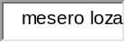
Ya lo llamo...
Lucas Ospina Villalba
Andrea Lozano Vasquez;
Jose Anibal Bonilla Garcia
Myriam Luisa Diaz Moyano
Bien.

Habría sido bueno saber lo del presupuesto pues asumí que si fluyó lo del segundo pago a Escuela Taller y lo del impreso, lo otro también estaba presupuestado (y más para un curso que dobló su número de inscritos). A no ser que un recorte se anuncie, se da por entendido que este curso generaba los mismos gastos del año pasado (como funcionan por inercia el pago de las cuentas de la luz en la sala de computadores o los químicos de fotografía).

Pero bueno, ahí nos queda la lección.

Suerte.

L.

Get Outlook for Android
From: Andrea Lozano Vasquez <a.lozano72@uniandes.edu.co>
Sent: Friday, June 10, 2022 5:11:45 PM
To: Jose Anibal Bonilla Garcia <ja.bonillag@uniandes.edu.co>; Lucas Ospina Villalba <luospina@uniandes.edu.co>
Cc: Myriam Luisa Diaz Moyano <mdiaz@uniandes.edu.co>
Subject: RE: Ya lo llamo...

Buenas tardes,
Como hemos explicado lamentablemente estos gastos no están previstos, en el momento en el que se terminó el curso del año pasado ya se había hecho el presupuesto.
Por otro lado, no contamos con los mismos recursos de antaño. Estamos en las vacas muy flacas. Les pido que se concentren en aquello que debe ser necesario para que la clase funcione. Vino es uno de esos gastos que no tenemos y no necesitamos.
Por último, les pido que se solicite todo lo pendiente, con mínimo dos semanas para ejecutar y más de un mes para que se pueda rebuscar cuando no hay.

Saludos,

Andrea Lozano-Vásquez
Decana
Facultad de Artes y Humanidades
https://facartes.uniandes.edu.co/

De: Jose Anibal Bonilla Garcia <ja.bonillag@uniandes.edu.co>
Enviado: viernes, 10 de junio de 2022 4:58 p. m.
Para: Lucas Ospina Villalba <luospina@uniandes.edu.co>
Cc: Myriam Luisa Diaz Moyano <mdiaz@uniandes.edu.co>; Andrea Lozano Vasquez <a.lozano72@uniandes.edu.co>
Asunto: Re: Ya lo llamo...

Estimado profesor Lucas, buenas tardes:

Yo lo llame para cotizar con él, el servicio de mesero. Pero no era nada confirmado.

Este no fue aprobado.

Saludos,

Cordialmente,

Jose Bonilla
Asistente Administrativo y Académico
Departamento de Arte
Universidad de los Andes
Calle 19A # 1-37 Este
Tel. 3394949 Ext. 2626

Universidad de los Andes | Vigilada MinEducación. Reconocimiento como Universidad: Decreto 1297 del 30 de mayo de 1964. Reconocimiento personería jurídica: Resolución 28 del 23 de febrero de 1949 MinJusticia

Obtener Outlook para iOS

De: Lucas Ospina Villalba <luospina@uniandes.edu.co>
Enviado: viernes, junio 10, 2022 4:55 p.m.
Para: Jose Anibal Bonilla Garcia <ja.bonillag@uniandes.edu.co>
CC: Myriam Luisa Diaz Moyano <mdiaz@uniandes.edu.co>; Andrea Lozano Vasquez <a.lozano72@uniandes.edu.co>
Asunto: Re: Ya lo llamo...

Buenas,

acabo de hablar con el Señor Peña y él me. dice que fue acordado con él para pasar por allá por el vino y hacer el servicio.

En el correo que recibí dice lo contrario.

¿Me pueden confirmar para saber si esto, el pago al señor Peña más el vino, corre por mi cuenta o a cuenta del curso?

L.

Get Outlook for Android

From: Lucas Ospina Villalba <luospina@uniandes.edu.co>
Sent: Friday, June 10, 2022, 4:45 PM
To: Jose Anibal Bonilla Garcia <ja.bonillag@uniandes.edu.co>
Cc: Myriam Luisa Diaz Moyano <mdiaz@uniandes.edu.co>; Andrea Lozano Vasquez <a.lozano72@uniandes.edu.co>
Subject: Re: Ya lo llamo...

Miryam Luisa, Andrea,

Buena tarde.

Asumí que se entendía que esta exposición funcionaba bajo las mismas condiciones a la del mismo curso del semestre pasado: asignación presupuestal de $2'500.000 para Escuela Taller, impreso (que ya se hizo) y contratación del señor Peña con una caja de vino y bus.

Mi error.

La sumaré estos gastos al presupuesto que ya he invertido (luces, bombillos, extensiones, bisagras, tornillos, cuerdas: $500.000). No sobra recordar que este curso de 16 semanas tiene 30 estudiantes, en otros énfasis sería dictado por 2 y hasta 4 profesores, y está inscrito en la Reforma como la clase de la exposición de cierre para TODAS las "Áreas". Yo lo asumí por mi cuenta este semestre y veo que eso se extiende a una parte importante del presupuesto y de estar trabajando en esto durante dos semanas más en vez de hacer una entrega final el último día de clase en un murito de la universidad, llamarlo exposición y "salir de esto".

La experiencia ha sido educativa en muchos sentidos.

Comprendo que me demoré en pedir lo del bus, estuve a la espera de que hubiera un volumen mayor de inscritos, siempre pienso que por ser esta una universidad privada podemos lograr más cosas que una entidad pública (y así lo pudimos hacer en otra época.)

Comprendo sus limitaciones como directivas.

Bueno, sigo aquí montado en una escalera poniendo luces...

Suerte y salud.

Feliz fin de semana.

L.

Get Outlook for Android

From: Jose Anibal Bonilla Garcia <ja.bonillag@uniandes.edu.co>
Sent: Friday, June 10, 2022 4:04:06 PM
To: Lucas Ospina Villalba <luospina@uniandes.edu.co>
Cc: Myriam Luisa Diaz Moyano <mdiaz@uniandes.edu.co>; Andrea Lozano Vasquez <a.lozano72@uniandes.edu.co>
Subject: RE: Ya lo llamo...

Estimado profesor Lucas, buenas tardes:

Desafortunadamente no se pudo concretar nada para el día de mañana. No contamos con presupuesto ni tiempo suficiente para apoyar el transporte y vino.

Luego de consultar con la decanatura no se pudo encontrar el apoyo, aunque ya nos habían apoyado con los folletos y por otro lado porque no se hizo con tiempo la planeación presupuestal de este evento.

Espero que todo salga bien mañana.

Cordialmente,

Jose Bonilla
Asistente Administrativo y Académico
Departamento de Arte
Universidad de los Andes
Calle 19A # 1-37 Este
Tel. 3394949 Ext. 2626

Universidad de los Andes | Vigilada MinEducación. Reconocimiento como Universidad: Decreto 1297 del 30 de mayo de 1964. Reconocimiento personería jurídica: Resolución 28 del 23 de febrero de 1949 MinJusticia

De: Lucas Ospina Villalba <luospina@uniandes.edu.co>
Enviado: viernes, 10 de junio de 2022 12:46 p. m.
Para: Jose Anibal Bonilla Garcia <ja.bonillag@uniandes.edu.co>
Cc: Myriam Luisa Diaz Moyano <mdiaz@uniandes.edu.co>
Asunto: Re: Ya lo llamo...

Listo. Ayer había pocos inscritos pero hoy se disparó, de ahí el afán. Cualquier cosa estaré pendiente y si se logra bien y si no también...

Get Outlook for Android

From: Jose Anibal Bonilla Garcia <ja.bonillag@uniandes.edu.co>
Sent: Friday, June 10, 2022 11:43:14 AM
To: Lucas Ospina Villalba <luospina@uniandes.edu.co>
Cc: Myriam Luisa Diaz Moyano <mdiaz@uniandes.edu.co>
Subject: RE: Ya lo llamo...

Estimado Profesor Lucas, buenos días:

Gracias por el envió de la lista de las personas inscritas. Ya el proveedor me envió la cotización del bus y le acabo de enviar las 3 cotizaciones a la Decana para aprobación (servicio de transporte, compra de vinos y servicio de mesero).

Le estaré avisando apenas me confirme la Decana.

Saludos,

Cordialmente,

Jose Bonilla
Asistente Administrativo y Académico
Departamento de Arte
Universidad de los Andes
Calle 19A # 1-37 Este
Tel. 3394949 Ext. 2626

Universidad de los Andes | Vigilada MinEducación. Reconocimiento como Universidad: Decreto 1297 del 30 de mayo de 1964. Reconocimiento personería jurídica: Resolución 28 del 23 de febrero de 1949 MinJusticia

De: Lucas Ospina Villalba <luospina@uniandes.edu.co>
Enviado: viernes, 10 de junio de 2022 10:15 a. m.
Para: Jose Anibal Bonilla Garcia <ja.bonillag@uniandes.edu.co>
Asunto: Ya lo llamo...

https://docs.google.com/spreadsheets/d/1R0vBQ6aBiB0wDCmTlygOwjdjhlO8ucIhrNAVQIo_dQU/edit?usp=drivesdk

Get Outlook for Android
Andrea Lozano Vasquez
Jose Anibal Bonilla Garcia;
Lucas Ospina Villalba
Myriam Luisa Diaz Moyano
Buenas tardes,
Como hemos explicado lamentablemente estos gastos no están previstos, en el momento en el que se terminó el curso del año pasado ya se había hecho el presupuesto.
Por otro lado, no contamos con los mismos recursos de antaño. Estamos en las vacas muy flacas. Les pido que se concentren en aquello que debe ser necesario para que la clase funcione. Vino es uno de esos gastos que no tenemos y no necesitamos.
Por último, les pido que se solicite todo lo pendiente, con mínimo dos semanas para ejecutar y más de un mes para que se pueda rebuscar cuando no hay.

Saludos,

Andrea Lozano-Vásquez
Decana
Facultad de Artes y Humanidades
https://facartes.uniandes.edu.co/
Jose Anibal Bonilla Garcia
Lucas Ospina Villalba
Myriam Luisa Diaz Moyano;
Andrea Lozano Vasquez
Estimado profesor Lucas, buenas tardes:

Yo lo llame para cotizar con él, el servicio de mesero. Pero no era nada confirmado.

Este no fue aprobado.

Saludos,

Cordialmente,

Jose Bonilla
Asistente Administrativo y Académico
Departamento de Arte
Universidad de los Andes
Calle 19A # 1-37 Este
Tel. 3394949 Ext. 2626

Universidad de los Andes | Vigilada MinEducación. Reconocimiento como Universidad: Decreto 1297 del 30 de mayo de 1964. Reconocimiento personería jurídica: Resolución 28 del 23 de febrero de 1949 MinJusticia

Obtener Outlook para iOS
Lucas Ospina Villalba
Vie 10/06/2022 4:55 PM
Buenas, acabo de hablar con el Señor Peña y él me. dice que fue acordado con él para pasar por allá por el vino y hacer el servicio. En el correo que recibí dice lo contrario. ¿Me pueden confirmar para saber si esto, el pago al señor Peña más el vino, corre

Lucas Ospina Villalba
Vie 10/06/2022 4:45 PM
Miryam Luisa, Andrea, Buena tarde. Asumí que se entendía que esta exposición funcionaba bajo las mismas condiciones a la del mismo curso del semestre pasado: asignación presupuestal de $2'500.000 para Escuela Taller, impreso (que ya se hizo) y contratación
Jose Anibal Bonilla Garcia
Vie 10/06/2022 4:04 PM
Estimado profesor Lucas, buenas tardes: Desafortunadamente no se pudo concretar nada para el día de mañana. No contamos con presupuesto ni tiempo suficiente para apoyar el transporte y vino. Luego de consultar con la decanatura no se pudo encontrar el apoyo,
Lucas Ospina Villalba
Vie 10/06/2022 12:46 PM
Listo. Ayer había pocos inscritos pero hoy se disparó, de ahí el afán. Cualquier cosa estaré pendiente y si se logra bien y si no también... Get Outlook for Android
Jose Anibal Bonilla Garcia
Lucas Ospina Villalba
Myriam Luisa Diaz Moyano
Estimado Profesor Lucas, buenos días:

Gracias por el envió de la lista de las personas inscritas. Ya el proveedor me envió la cotización del bus y le acabo de enviar las 3 cotizaciones a la Decana para aprobación (servicio de transporte, compra de vinos y servicio de mesero).

Le estaré avisando apenas me confirme la Decana.

Saludos,

Cordialmente,

Jose Bonilla
Asistente Administrativo y Académico
Departamento de Arte
Universidad de los Andes
Calle 19A # 1-37 Este
Tel. 3394949 Ext. 2626

Universidad de los Andes | Vigilada MinEducación. Reconocimiento como Universidad: Decreto 1297 del 30 de mayo de 1964. Reconocimiento personería jurídica: Resolución 28 del 23 de febrero de 1949 MinJusticia
Lucas Ospina Villalba
Vie 10/06/2022 10:15 AM
https://docs.google.com/spreadsheets/d/1R0vBQ6aBiB0wDCmTlygOwjdjhlO8ucIhrNAVQIo_dQU/edit?usp=drivesdk Get Outlook for Android

De: Lucas Ospina Villalba <luospina@uniandes.edu.co>
Enviado: viernes, 20 de mayo de 2022 11:22 a. m.
Para: Jose Anibal Bonilla Garcia <ja.bonillag@uniandes.edu.co>
Cc: Myriam Luisa Diaz Moyano <mdiaz@uniandes.edu.co>; Andrea Lozano Vasquez <a.lozano72@uniandes.edu.co>; Edilma Cortes Diaz <eddiaz@uniandes.edu.co>
Asunto: Re: Electricista para la exposición en la Estación...

José,

Gracias por la vuelta.

Comprendo.

Ya tenemos un plan B de autoayuda y extensiones que fabricamos para contar con algo de luz para las 32 propuestas de estudiantes inscritos en el taller que hace la exposición del ciclo básico de todo el Departamento de Arte.

Luego cuadramos para la logística del mesero y el transporte a la inauguración del sábado 4 de junio.

Seguimos,

L.

Get Outlook for Android

From: Jose Anibal Bonilla Garcia <ja.bonillag@uniandes.edu.co>
Sent: Friday, May 20, 2022 11:12:17 AM
To: Lucas Ospina Villalba <luospina@uniandes.edu.co>
Cc: Myriam Luisa Diaz Moyano <mdiaz@uniandes.edu.co>; Andrea Lozano Vasquez <a.lozano72@uniandes.edu.co>; Edilma Cortes Diaz <eddiaz@uniandes.edu.co>
Subject: RE: Electricista para la exposición en la Estación...

Estimado profesor Lucas, buenos días:

Desafortunadamente, el jefe de mantenimiento de Gerencia del campus respondió que debido al volumen de casos que se reciben diariamente en mantenimiento, en este momento no tienen capacidad con el personal de la universidad para atender su solicitud.

Por otro lado, la decanatura nos informa que no contamos con los recursos para hacerlo con un contratista eléctrico externo.

Cordialmente,

Jose Bonilla
Asistente Administrativo y Académico
Departamento de Arte
Universidad de los Andes
Calle 19A # 1-37 Este
Tel. 3394949 Ext. 2626

Universidad de los Andes | Vigilada MinEducación. Reconocimiento como Universidad: Decreto 1297 del 30 de mayo de 1964. Reconocimiento personería jurídica: Resolución 28 del 23 de febrero de 1949 MinJusticia

De: Lucas Ospina Villalba <luospina@uniandes.edu.co>
Enviado: viernes, 6 de mayo de 2022 9:57 a. m.
Para: Myriam Luisa Diaz Moyano <mdiaz@uniandes.edu.co>; Jose Anibal Bonilla Garcia <ja.bonillag@uniandes.edu.co>
Asunto: Electricista para la exposición en la Estación...

Myriam Luisa, José,

Buen día.

En los espacios que estamos adaptando en la Estación Cultural de los Oficios de la Estación de Tren de la Sabana para el exposición de cierre del ciclo básico necesitamos la ayuda de un electricista. Hace unos 8 años, cuando hicimos las exposiciones de los proyectos de grado acá, instalamos unos rieles y unas adecuaciones para luz y electricidad.

La idea sería que esa persona pudiera venir el próximo jueves a la estación en la mañana, entre 9:30 y 1 para revisar el estado de la electricidad y como sería la adecuación.

Puede ser alguien de Planta Física de la universidad o alguien externo que mire a y nos haga una cotización.

L.

Get Outlook for Android

23. Mal trato a estudiante y entorpecimiento laboral al trabajo en asesorías

De: Beatriz Eugenia Diaz <beatrizeugenia@gmail.com>
Enviado: martes, 13 de diciembre de 2022 11:57 a. m.
Para: Carolina Franco Garcia <cafranco@uniandes.edu.co>
Cc: Lucas Ospina Villalba <luospina@uniandes.edu.co>; Myriam Luisa Diaz Moyano <mdiaz@uniandes.edu.co>; Daniel Andres Garcia Yepes <da.garciay@uniandes.edu.co>; Fredy Andres Buitrago Torres <f.buitragot@uniandes.edu.co>; Yennifer Gonzalez Gacheta <y.gonzalez408@uniandes.edu.co>
Asunto: Re: caso montaje de Valentina Pinzón en el Centro Cívico

Estimada Carolina,

Gracias por respondernos. Nos ayuda a comprender la situación desde tu perspectiva.

Exponemos la situación desde nuestra perspectiva, esperamos que nos comprendas:

Los tiempos de confinamiento, en pandemia, nos hicieron más flexibles.

En esos semestres, entendimos que para todos los estudiantes que estaban en Proyecto de Grado era muy importante exponer juntos.

Siempre, lo justo es unir.

Es por esto que a algunos de los estudiantes, en las entregas de Proyecto Final, en los tiempos de confinamiento obligado, se les permitió exponer junto con sus compañeros, aún cuando les hubieran aprobado presentar después ante los jurados, acudiendo a la figura de pendiente especial.

Esto creó un precedente.

Posterior a ese precedente, a todos los estudiantes que están inscritos en Proyecto Final, los acoge el derecho de exponer con sus compañeros.

En estos tiempos, posteriores al confinamiento obligado, los profesores hemos podido experimentar que han sido tiempos muy difíciles. Ha sido más difícil sortear los problemas económicos, ha sido difícil superar los duelos, ha sido difícil volver a socializar, y todo junto, ha afectado la salud física, mental y emocional de nuestros estudiantes.
Acogiéndonos a los hechos precedentes, en las asesorías, conversamos con Valentina, dada la naturaleza de su proyecto, sobre la posibilidad de exponer con sus compañeros.

Valentina se ilusionó. Nos ilusionamos nosotros como asesores.

Todo lo programó Valentina para hacer su entrega en dos partes: una, asociada a los procesos que acompañan el acto de dibujar, y la otra, asociada a lo que resulta después de llevar a cabo dichos procesos.

Hay muchas maneras de abordar el dibujo, a Valentina, la apasiona el dibujo que proviene de la observación cuidadosa. Se propuso compartir con otros cómo lograba los dibujos a los que ella ha llegado. Que la vieran dibujar, enseñar a dibujar y para eso montó en el espacio que le fue asignado en el Centro Cívico una guaya entre las dos columnas, tres marcos para colgar dibujos que cambiarían con los días, una mesa para dibujar y dejar dibujos ahí, un caballete y una lámpara que lo iluminaba y a la vez iluminaba este trabajo en proceso que se alimentaría de lo observado en esos días en compañía del trabajo y amistad de sus colegas durante la exposición. Valentina usa, como tantos artistas, el proceso como parte de su obra y expone ese proceso bajo una modalidad de acción que todos conocemos como “arte procesual”. Los registros y resultados de esta primera fase expositiva harían parte de la segunda fase que tendrá lugar a final de enero cuando también se hará la sustentación.

Todos estábamos ilusionados, le asignaron el espacio, por parte de la coordinación académica se informó qué estudiantes habían solicitado el pendiente especial, se confirmó que Valentina, aún estando en ese proceso, iba a participar.

Dimos por hecho que todo estaba en regla.

A Valentina le entregaron el espacio el 2 de diciembre.

La dejaron continuar con el proceso de montaje durante todo el fin de semana.

Lo que no entendimos fue por qué se dejó llegar hasta el momento en que ya había montado, al momento en que se iba a abrir la exposición al público, para decirle a la estudiante que debía desmontar porque nada estaba en regla. El emisor de la orden vertical que recibió Valentina antepuso un argumento de autoridad a la comprensión del proceso de la obra de Valentina. Como asesores vimos entorpecido nuestro trabajo y afectado el ambiente seguro de confianza y diálogo que intentamos crear en conjunto con los grupos de estudiantes.

¿Desde cuándo dejó de estar en regla lo que no estaba en regla?

Para Valentina, para sus familiares, amigos y personas cercanas, no ha sido fácil asimilar lo sucedido.

Recibe un afectuoso saludo,

Lucas, Beatriz Eugenia

De: Carolina Franco Garcia <cafranco@uniandes.edu.co>
Enviado: lunes, 12 de diciembre de 2022 5:53 p. m.
Para: Lucas Ospina Villalba <luospina@uniandes.edu.co>; beatrizeugenia@gmail.com <beatrizeugenia@gmail.com>
Cc: Myriam Luisa Diaz Moyano <mdiaz@uniandes.edu.co>; Daniel Andres Garcia Yepes <da.garciay@uniandes.edu.co>; Fredy Andres Buitrago Torres <f.buitragot@uniandes.edu.co>; Yennifer Gonzalez Gacheta <y.gonzalez408@uniandes.edu.co>; Lista de correo arteplanta <arteplanta@uniandes.edu.co>
Asunto: RE: caso montaje de Valentina Pinzón en el Centro Cívico

Buenas tardes Lucas y Beatriz,
El día Lunes 5 de diciembre en mi recorrido de verificación del espacio y antes de la sustentación de mi asesorada Valentina Martínez me di cuenta de que la estudiante Valentina Pinzón Sierra, quien había solicitado pendiente especial había colgado su trabajo en proceso. En el momento que me crucé con ella, le pregunté si había solicitado el pendiente. Ella me aclaró que efectivamente si lo había solicitado y su obra estaba en proceso. Yo le aclaré que esto de colgar la obra de un estudiante que había solicitado un pendiente para poder terminar su proceso no se había dado antes y no estaba previsto que pudiera ser parte de la exposición colectiva de los trabajos finales. Y le solicité, que por favor, la descolgara.
Después de la sustentación nos reunimos con Fredy y él también se encontraba extrañado por este hecho y además porque la estudiante no nos comunicó su propósito de colgar su proyecto sin terminar.
Fredy y yo llamamos a Beatriz en conversación por altavoz. En la conversación le explicamos que esto no estaba contemplado y si ésta es una sugerencia de un grupo de asesores se debió llegar a un consenso con los demás profesores del Consejo de Departamento. A Valentina, como a todos los demás estudiantes inscritos en Proyecto se le había asignado un espacio tres semanas atrás.
Lucas, efectivamente, como se lo aclaré, no me podía quedar a hablar con usted porque tenía una cita y ya iba sobre el tiempo.
Por otro lado, Valentina no me encontró en la tarde porque yo estaba en entregas de final de semestre.
Estoy de acuerdo en que a Valentina se le debe dar una disculpa. Ella se creó unas expectativas que no estaban contempladas. Si ella está en pendiente especial, avalada por sus asesores, esto significa que no se encontraba en condiciones de presentar su obra.
Copio a los otros profesores miembros del Consejo de Departamento porque considero que se puede abrir, si están de acuerdo, la posibilidad de discutir que los estudiantes que estén en pendiente especial muestren su obra en proceso junto con los que han culminado sus procesos y sustentan su trabajo.

Atentamente,

Carolina

Carolina Franco G.
Profesora asociada
Departamento de Arte
Facultad de Artes y Humanidades
Universidad de los Andes

De: Lucas Ospina Villalba <luospina@uniandes.edu.co>
Enviado: martes, 6 de diciembre de 2022 4:34 p. m.
Para: beatrizeugenia@gmail.com <beatrizeugenia@gmail.com>; Carolina Franco Garcia <cafranco@uniandes.edu.co>
Cc: Myriam Luisa Diaz Moyano <mdiaz@uniandes.edu.co>; Daniel Andres Garcia Yepes <da.garciay@uniandes.edu.co>; Fredy Andres Buitrago Torres <f.buitragot@uniandes.edu.co>; Yennifer Gonzalez Gacheta <y.gonzalez408@uniandes.edu.co>
Asunto: Re: caso montaje de Valentina Pinzón en el Centro Cívico

Carolina,

Buen día.

En el proceso de asesoría con Valentina vimos la oportunidad de exponer en la exposición de proyectos de grado como parte de su proyecto de grado: se trataba de una primera muestra que luego podía verse complementada con la muestra de la sustentación en enero. Valentina sólo pudo concentrarse en su trabajo a partir de estas últimas semanas luego de un comienzo de semestre lleno de inconvenientes económicos, sociales y personales: esta era una oportunidad clave para aprender y seguir adelante.

Lo que nunca pasó por nuestra cabeza fue que este proceso de aprendizaje fuera frenado por la misma institución educativa y por una de sus representantes: la respuesta hostil a la presencia de Valentina en la sala de exposiciones del Centro Cívico, la conversación rota que usted tuvo con Beatriz por teléfono y la negativa suya para hablar conmigo en persona y darle la espalda a este proceso educativo son actos ajenos a las habilidades pedagógicas y a la comprensión que la caracterizan a usted como docente.

Ayer lunes en la tarde Valentina antes de desmontar la estuvo buscando para ver si con el correo que le envió Beatriz usted había entrado en razón: ahí Carolina tenía los elementos suficientes para entender que esta acción fue un acto concertado en las asesorías, fue comunicado y recibió el apoyo de todos ustedes para llevar a cabo el montaje y que Valentina figurara como participante en la exposición. Con Valentina en la mañana de ayer acordamos que era posible hacer una variación en el montaje y en la acción de dibujar en el Centro Cívico y que esto se podía llevar a cabo en estos días, pero fue tanto el desgaste que produjo esta confrontación y la negativa vertical de Carolina a dialogar con ella y con sus asesores, que ella como estudiante quedó con una desazón difícil de superar y ayer no había ánimo para seguir adelante.

Cuando se juzga un trabajo de proyecto de grado no sólo se da un valor a una persona que estudia, también se juzga el programa. Al mirar el caso de Valentina veo que hemos fallado varias veces y que ayer, cuando intentamos mostrar una cara más amable, fallamos de nuevo. El Departamento de Arte le debe una disculpa a una de sus estudiantes y a su círculo cercano de personas.

L.

From: Beatriz Eugenia Diaz <beatrizeugenia@gmail.com>
Sent: Monday, December 5, 2022, 12:16 PM
To: Carolina Franco Garcia <cafranco@uniandes.edu.co>
Cc: Lucas Ospina Villalba <luospina@uniandes.edu.co>; Myriam Luisa Diaz Moyano <mdiaz@uniandes.edu.co>; Daniel Andres Garcia Yepes <da.garciay@uniandes.edu.co>; Fredy Andres Buitrago Torres <f.buitragot@uniandes.edu.co>; Yennifer Gonzalez Gacheta <y.gonzalez408@uniandes.edu.co>
Subject: caso montaje de Valentina Pinzón en el Centro Cívico

Querida Carolina:

Te llamé por un asunto urgente.

Recibimos extrañados la llamada de Valentina Pinzón (nos llamó a Lucas y a mí), contándonos que le estabas pidiendo desmontar lo que ella lleva montando desde el viernes 2 de diciembre en el Centro Cívico.

Te comento:

Con Valentina, en alguno de los últimos encuentros que tuvimos con ella como asesores, porque conocemos su trabajo serio, meticuloso, porque vimos que la angustiaba no poder presentar nada con sus compañeros y además (como lo explica ella en su carta de solicitud para considerar que le otorgaran el pendiente especial) por sus múltiples problemas, pensamos en la posibilidad de que presentara algo con sus compañeros y sustentara después.

Eso lo hablamos con ella. Se sintió más tranquila.

Tú sabes que nos ha preocupado siempre la salud mental y estado emocional de nuestros estudiantes.

Y también que nosotros queremos que el espacio de presentación del Proyecto de Grado sea un espacio de entrega amable y enriquecedor.

Con nuestra propuesta de que presentara algo con sus compañeros:

1) Valentina asistió a las reuniones de asignación de espacios.

2) Le asignaron un espacio en el Centro Cívico.

3) Daniel le entregó el espacio el viernes 2 de diciembre.

4) Desde el viernes empezó a realizar su montaje.

5) Aparece de primeras en la invitación que está circulando desde la semana antepasada.

Todos sabíamos que a Valentina le habían aprobado el pendiente especial para la sustentación, desde hace dos semanas.

Cuando Yennifer me preguntó, para confirmar, que si Valentina Pinzón iba a montar, le confirmé que sí.

Una cosa es el montaje y otra cosa es la sustentación.

No vemos lógico que se le pida a Valentina, en este momento, desmontar.

No nos parece justo.

Valentina ha actuado con el aval de todos.

Esperamos que esto pueda resolverse a la mayor brevedad.

Quedamos atentos (Lucas, Valentina y yo).

Recibe un saludo,

Beatriz Eugenia

25. Recuerdo de Eduardo Pradilla

De: Lucas Ospina Villalba <luospina@uniandes.edu.co>
Enviado: domingo, 27 de noviembre de 2022 9:37 p. m.
Para: Eduardo Pradilla Hernandez <epradill@uniandes.edu.co>; Lista de correo arteplanta <arteplanta@uniandes.edu.co>
Asunto: Re: Carta de despedida

—Recuerdo en 1991 el día que llegó Eduardo a dictar ese primer curso intersemestral en ese ambiente de junio con una universidad soleada y vacía. Acompañé a mi compañera Ana María Peláez al primer encuentro de ese curso de vacaciones que ella había inscrito y ahí estaba ese profesor nuevo, muy concentrado, sentado con las rodillas juntas en una silla al lado de una mesa con una pila generosa de libros raros y revisando sus notas antes de enfrentar al grupo de estudiantes. En ese curso uno de los ejercicios fue hacer mandalas, algo con lo que Eduardo tal vez recreaba esa felicidad que vio en la India y que permitía entender lo pictórico no sólo como un acto de caballete y de pincel de libro de Parramon (como aún se juzga la contratación del profesorado de pintura), sino como un gesto de color, de ritual, de cocina cromática, de acto efímero que deja traza en ese lienzo que Eduardo valora tanto: la memoria.

—Recuerdo que en esos años como estudiante vi la transición de lo que hacía Eduardo: como pasó de esas pinturas expresionistas, figurativas, abstractas en lienzos y gestos con las materias del óleo, a darle más relevancia a los elementos simbólicos y de lenguaje que quería poner ahí en juego, vinieran de donde vinieran, fueran pintura o no. Recuerdo ir en clase a una exposición suya en la Galería Dinners donde había rompecabezas, ready mades de impresos en formato lienzo con frases enigmáticas, pequeños poemas gráficos, y sentir que uno podía hacerle el quite a las trampas del estilo, evitar ese mote de ser la joven promesa del Arte Nacional, y reinventarse en cada exposición, aceptarse pero también traicionar esa identidad impuesta por el mercado y la especialización tan propia de las academias y sus áreas de experticia.

—Recuerdo un taller que dictó Eduardo donde trabajo mano a mano con un colega mío de estudios, Francois Bucher, y cómo entre estudiante y profesor fueron fieles a la experimentación: hacían las citas con estudiantes del curso en habitaciones de hotel y cafés en el centro de Bogotá y para la entrega final de la clase reservaron el techo de la Torre del Colpatria y ahí pasamos una tarde buenísima jugando con algo suelto, libre, abierto que llaman arte (alguien llevó un set de badminton y jugamos partidos con vistas de 360 grados de la ciudad).

—Recuerdo como estudiante las conversaciones con Eduardo y con Enrique Jaramillo en uno de esos talleres importantes que eran el corazón del programa de arte de ese entonces, espacios donde uno sentía que hacía no solo ejercicios de profesor sino la "tesis" cada semestre, y como se complementaban de bien esos dos profesores: la poesía y generosidad de Eduardo y la picaresca y crítica de Enrique.

—Recuerdo que yo ya graduado del pregrado vi a Eduardo pocos días antes de que se fuera a Chicago a hacer su maestría, y como su edad ya no coincidía con la de la gente que iba a encontrar allá, pero primaba la necesidad de irse y de explorar ese programa de "Time Arts" en que se inscribió. A su regreso trajo esas ideas acá, una práctica que a veces olvidamos a la hora de hacer reformas (un viaje parecido al que hizo años antes Hernando González, el coordinador académico, que viajó y trajo ideas de varios pregrados del mundo para armar junto a María Teresa Guerrero el pregrado que reabrió arte en Los Andes en los ochentas luego de que las directivas lo cerraran en 1973 y para formalizar el programa de talleres en que estudiaron Eduardo, Juan Fernando, Carolina Franco, Lina, Catalina Mejía y tantas otras personas).

—Recuerdo una exposición de Eduardo en el Museo de Arte Moderno y cómo en las fotos de una fábrica salía una amiga de estudios, Mariangela Méndez, como operaria, me gustó ver que se mantenía esa práctica de colaboración de él con personas más jóvenes, ese continuo creativo sin temor a las nuevas generaciones.

—Recuerdo cuando entré a trabajar acá como profesor de planta en el 2003 y al final del primer o segundo semestre como profesor, en una reunión de Consejo, Eduardo junto al profesor Andrés Burbano mostraron un proyecto de creación que estaban haciendo juntos, como se complementaban en lo que sabían y no sabían, el ejemplo que daba esa práctica de colaboración que no sabían bien a dónde los iba a llevar y el entusiasmo juvenil que se les sentía de hacer algo porque sí.

—Recuerdo ir a ver el video Cifra hecho por Eduardo y proyectado en un salón del edificio TX. Antes me había ofrecido para hacerle el afiche y la invitación. Uno meses después, ante el anuncio de medir cada vez más la creación como producto, algunas autoridades de la universidad ponían como contraejemplo la obra de un profesor de arte que solo se proyectó unos días en un salón y que con eso "existió". Recuerdo que una de las tareas que me dio Juan Fernando Herrán cuando fue director y me trajo a trabajar acá fue que le ayudara a sacar adelante una revista de exposiciones con lo hecho por el Departamento de Arte en la Sala de Proyectos y que no habían podido publicar. La sacamos adelante y luego seguí con esa iniciativa. Para una de las revistas le hice un texto a la obra Cifra de Eduardo y lo diseñé con fotos a varias páginas en parte porque me había gustado y tenía algo qué decir, pero también para que ningún directivo dijera que eso no existió y mostrar que una obra podía crecer en valoración con el tiempo y que podía haber formas introvertidas de trabajar.

—Recuerdo cuando un estudiante, José Covo, rayó un panel, se desnudó y saltó un torniquete del Edificio Santo Domingo en protesta por la censura y retiro inadvertido de una obra que había expuesto ahí. Al consejo nos llegó una carta de seguridad pidiendo una sanción, un mensaje de la Decana Montilla diciendo que eso no era Arte, y al cuerpo estudiantil desde la Dirección del Departamento se le reiteró que, en efecto, eso no era arte. Recuerdo la intervención de Eduardo en el debate que hubo por correo y la forma en que defendió esa acción del estudiante como un performance y mostró como eso tenía una larga tradición histórica, como era un acto de arte hecho con el cuerpo como último recurso ante el borramiento de una obra, como gesto potente ante una normatividad bien vestida, como medio (creo que ese texto lo mandó Eduardo al González, ahora que estamos montando en línea el archivo tal vez aparezca).

—Recuerdo una vez que se acercó Eduardo a la Dirección del Departamento de Arte para hablar y en la conversación surgió la preocupación de que para las evaluaciones de desempeño no figuraran productos suyos de exposición, o que esa obra de largo aliento ni fecha de cierre y que está quedando en su página, no fuera reconocida por el sistema y categorías de medición. Le propuse que hiciéramos una exposición de lo que él quisiera en la Sala de Proyectos. Se hizo, tomamos fotos, charlas, llevé a mi clase allá. Se hizo un "producto" y fue bueno ver en qué andaba Eduardo, comprender su modo de hacer cosas y ayudarle para que esto pudiera seguir así.

—Recuerdo como en conversaciones con estudiantes en estos años, han mencionado citas individuales y textos y correos especiales que les ha enviado Eduardo para hablar de sus procesos, y como es una forma más de enseñar introspección en conversaciones íntimas, extensas, concentradas. Un valor introspectivo cada vez más en desuso en esta época de autombombo publicitario y de llamar la atención como valor preponderante para sobrevivir en la economía de la atención.

—Recuerdo que una de las últimas veces que vi a Eduardo fue en una reunión de uno de los tantos subcomités que justifican la existencia de otros comités para justificar ante otros subcomités la existencia de los más importantes comités. Luego de la fase burocrática quedó espacio para una charla suelta, mirarse a la cara, reírse un poco, hablar un poquito de más y al despedirnos surgió un abrazo raro como puente humano para salvar ese abismo de diferencias casi irreconciliables en tantas cosas y tantos aspectos de cómo entendemos las ficciones de este Departamento de arte.

From: Eduardo Pradilla Hernandez <epradill@uniandes.edu.co>
Sent: Saturday, November 26, 2022, 12:03 AM
To: Lista de correo arteplanta <arteplanta@uniandes.edu.co>
Subject: Carta de despedida

Cali, 25 de noviembre del 2022.

Estimados y estimadas colegas.

Les escribo a ustedes con quienes en distintos contextos, periodos o momentos he tenido relaciones de trabajo, conversaciones o colaboraciones, unas más puntuales y fugaces y otras más permanentes y de larga duración, unos más recientes y otros más antiguos. Todos estos intercambios de alguna manera los recordaré. Con todos y todas tengo algún recuerdo significativo. Les pido paciencia al leer este texto, pues responde más a una necesidad personal decir estas cosas. Algunas frases si las leyera demasiado me parecerían demasiado líricas o demasiado idealizadas, o demasiado personales, o demasiado lo que sea, pero en este momento he decidido simplemente dejarlas ser. Elijo conscientemente, en este texto no hablar de los desencuentros, los momentos difíciles, agrios, conflictivos que también hemos tenido en algunas ocasiones. Es imposible no tenerlos en una relación de tan largo plazo y forman parte de la naturaleza humana. En fin, lo que sigue es un gesto escritural que no puedo delegar en nadie más, aunque el mail, les advierto, podría ser largo para algunos.

Los recordaré, en sus mejores momentos, ya sea por su amabilidad y decencia inquebrantables, por su equilibrio y persistencia en una actitud constructiva hacia el Departamento de Arte, por su camaradería, humor e intercambios intelectuales, por su capacidad de convocar un polo a tierra , por su persistencia en el esfuerzo por la construcción, debate y consolidación del programa, por su elección vital o inclinación natural al entendimiento o negociación como motor fundamental de las interacciones, porque aún se inclinan a tener esperanza por una mediación en medio de los inevitables conflictos, por su vitalidad y preocupación por el sostenimiento del postgrado, por elegir sostener un liderazgo sereno y argumentado, por su constante trabajo creando sus obras como artistas en el contexto público.

Como saben, ya el semestre entrante no estaré en la U, así que deseaba despedirme de ustedes pues me mudo a Cali permanentemente. De hecho, ya lo hice hace un año, lo que fue posible gracias a la comprensión que me dio la Universidad a mi contexto familiar y a la posibilidad de llegar a mi edad de jubilación virtualmente.

Y como es inevitable para mí, hacer alguna clase de recuento, intentaré hacerlo sintetizando algunos momentos de este trayecto.

En mayo de 1983, si mal no recuerdo, creo haber visto un aviso en un periódico en que anunciaban los Talleres artísticos de la Universidad de los Andes. Una semana después, subí por primera vez las escaleras que conducen al campito con una sensación de expectativa inmensa y un entusiasmo contenido en mi interior pues acababa de renunciar a estudiar medicina y ya le había informado a mi familia mi decisión. En ese momento, estaba terminando el primer semestre académico de los recién fundados Talleres Artísticos que reanudaron los estudios en Arte en la Universidad después de su cierre en los años 60s. Llegué a la casita de un piso, con un mezzanine de madera, con techo de teja, que quedaba donde ahora está el edificio TX, y al entrar vi a los estudiantes de la primera cohorte de los Talleres Artísticos trabajando. Era una clase de pintura y se veían contentos con sus overoles manchados, relajados y al mismo tiempo concentrados pintando los lienzos sobre sus caballetes. Todo el ambiente y el contexto que rodeaba el lugar, incluido el pequeño jardín que quedaba en frente de la casita y dos grandes árboles en la parte lateral en una lomita me atrajo completamente.

Los espacios de los Andes eran algo silvestres y bellamente descuidados en ese entonces. Crecían yerbitas por todas partes, había arrumes de chatarra en el caminito curvo que aún conduce hacia la zona baja de la U desde la Capilla (actual biblioteca de arquitectura) que en ese entonces era un espacio vacío que servía para estar, almorzar y también presentar trabajos de clase. Todo tenía una huella del tiempo en las construcciones, todo tenía grietas, pintura descascarada, baldosas antiguas rotas, resanes provisionales y había montones de sitios para estar a los que ni siquiera llegaba la jardinería.

Después de haber cursado medicina por dos años en la Universidad Javeriana, luego de haberme ido a la India por otros dos años (donde trabajaba mi padre) para darme un tiempo para pensar que hacer después de interrumpir mis estudios de Medicina y luego de intentar, al regresar, de estar un par de meses en la carrera de arquitectura en otra universidad por presión de mi familia, ese día, al llegar allí a ese precario rincón de los Andes, supe que había encontrado el lugar donde quería estar.

Allí viví años que recuerdo muy felices pues sentía que al fin había encontrado lo mío y personas que compartían ese interés. Los talleres artísticos consistían en ese entonces de un pequeño espacio de grabado con una prensa y una caja de colofonia. Un mezzanine donde se dictaban las clases de pintura y escultura y un cuarto pequeño de serigrafía contiguo a los telares de la carrera de textiles.

No había nada más que esa casita con pequeños espacios y el resto eran puras ganas de trabajar, de crear y de soñar nuestras vida, como aprendices de artista, rodeados de profesores excelentes como Santiago Cárdenas, Carlos Rojas, Manuel Hernández (el pintor), Miguel Ángel Rojas, Bernardo Salcedo, Gilles Charalambos, Consuelo Gómez y la infaltable profesora de varias generaciones en historia del Arte Ivonne Pini acompañadas por la directora María Teresa Guerrero que también dictaba algunos de los cursos de Historia del Arte. También recuerdo a la profesora Gloria Sánchez (hermana de la antropóloga Nina S. Friedemann) que dictaba un excelente curso de Arte Precolombino americano. También German Rey, dictaba unas clases teóricas muy particulares, en las que uno simplemente disfrutaba escuchándolo mientras hacía grafismos en un papel. Al final del curso el permitía como respuesta a su clase tanto textos como obras. De otras carreras recuerdo especialmente las clases de filosofía de Carlos B. Gutiérrez y de José Lorite Mena que fueron una iniciación que siempre he agradecido a un tipo de lecturas que nunca me han dejado desde entonces. Era un crisol de información en el que como suele suceder uno toma, como estudiante, lo que más le interesa de cada profesor para ir formando su propio criterio. El resto uno lo olvida, pero en general para los que lo vivimos, esos años fueron tiempos memorables.

Al graduarme en 1987, estuve unos 5 años trabajando independientemente en mi taller en el barrio La Magdalena, un apartamento en el que también vivía y que nunca abandoné desde entonces mientras viví en Bogotá. En ese apartamento he visto ir y venir, varias décadas, los cielos bogotanos que tanto extrañaré y me refiero a los cielos de las temporadas soleadas que son tan únicas y espectaculares en sus efectos de luz desde el amanecer al atardecer. He visto al planeta Venus cambiar de posición durante el año y en ciertas épocas pegadito al horizonte hacia el occidente, he visto esas nubes bien contorneadas que flotan lentamente como buques en el profundo azul de la altura, he visto el sol desplazarse frente a mis ojos desde el solsticio de verano al solsticio de invierno y guardo en mi mente la vista de los cerros bogotanos desde la terraza de mi apartamento, que cuando estuve en Chicago (que es tan plana) comprendí lo importantes que son como punto de referencia espacial y mental.

En el año de 1991 fui invitado por María Teresa Guerrero a dictar mi primer taller como profesor después de haber participado en una Bienal del Mambo en que ella vio mis trabajos. Fue un taller intersemestral de pintura. Como suele suceder empecé intuitivamente a comprender lo que significaba la transmisión del entusiasmo por el Arte en la docencia. Lo hice creo, como empezamos todos, improvisando algunas estrategias muy incipientes, recordando algunas otras aprendidas por los profesores que uno ha tenido. Pero siempre al principio con cierta inseguridad interior de cómo hacerlo e inventando algunos ejercicios, que ahora viéndolos en perspectiva me parece que fueron algo exóticos, aunque sinceros para mi propia búsqueda docente.

En el año de 1997, seis años después de mi primera clase, la que había sido hasta entonces una rueda suelta de la Universidad, el programa de Arte asumió la oportunidad de integrarse a la Facultad de Artes y Humanidades con la incertidumbre, que acompaña los momentos de cambio. En un par de años logramos integrarnos a la Facultad, reformar el programa de Are que amplió los perfiles del egresado con las cuatro áreas del programa de entonces: Artes Plásticas, Medios Electrónicos y Artes del Tiempo, Historia del Arte y Proyectos Educativos y Culturales.

Por primera vez el programa tuvo profesores de planta (6 inicialmente) muchos de los cuales hasta ese momento formábamos parte de la cátedra del anterior programa de Arte. En 1999 salí rumbo a Chicago a realizar mis estudios de maestría en Cine y Video Experimental para fortalecer mis conocimientos y poder aportar más, al área de medios electrónicos y artes del tiempo recién fundada. Desde entonces y durante diez años el Departamento creció con un impulso notorio, nos volvimos durante más de una década en la principal fuente de ingresos de la Facultad, lo que explica el número actual de profesores de planta y el aumento de la cátedra del programa que fue creciendo poco a poco hasta llegar a la dimensión que hoy en día tiene. Se diseñaron y lucharon los nuevos espacios del Departamento del S1 y del TX y la adquisición de equipos especializados para los nuevos talleres.

Desde el 2014 después de un par de ajustes al programa durante la primera década del siglo, se fue gestando, la idea de una segunda reforma de fondo del programa de arte que luego se sintonizó con los planes más amplios de reforma que emprendió la Universidad en su conjunto. Justo en este segundo semestre del 2022 se completó la implementación de los talleres avanzados, pero aún no se ha graduado la primera cohorte de esta Reforma del programa de Arte. Pero no me detendré en esta última etapa pues sé que es altamente polémica y además su balance corresponde al futuro que ya descifrarán todos ustedes, los actores actuales y los que vayan llegando, un futuro en el que yo ya no estaré como profesor de planta.

Cuando me asomé ese día de 1983 a la Universidad, nunca pensé que no dejaría la Universidad nunca más, hasta este año del 2022. El cierre ha sido particular, los dos últimos años fueron marcados por la experiencia de la pandemia y las clases virtuales que yo nunca dejé pues nunca regresé a la presencialidad. Lo que ha sido curioso, pues le ha dado al proceso de desprendimiento, una cierta gradualidad. Pasé de una presencia corporal, a una virtual en relación a la universidad, lo cual le ha ido dando una distancia paulatina a mi proceso interior de salida. Algo que he vivido como una especie de largo fade out cinematográfico. Me he deslizado poco a poco de la presencia a la ausencia. En cierta forma este mail es mi pequeño ritual de despedida a ustedes mis pares, ya que no puedo estar presencialmente en Bogotá para decir adiós, por lo que escojo esta carta desde Cali para hacerlo. El próximo consejo los veré por zoom. Solo deseaba decir esto como un gesto necesario, sobre todo para mí, en este momento pues estoy cerrando un ciclo de vida de 30 años desde comencé como profesor de cátedra en los Andes y de 35 años si cuento mis años de estudio de pregrado en la U.

Como suelen decir, y aunque ya se haya repetido mucho, los profesores somos estudiantes que nunca quisimos irnos de la Universidad y que encontramos la forma de no hacerlo a través de la excusa del trabajo más agradable que uno pueda hacer: la docencia en creación artística. En mi caso este dicho es cierto.

Aunque conservaré un pequeño hilo de contacto virtual aún y los acompañaré por los laditos y los márgenes como asesor de proyectos de grado y en uno que otro taller o curso de educación continuada.

Un saludo afectuoso y hasta siempre. Los pienso bien.

Eduardo.

Eduardo Pradilla.
Profesor Asociado.
Departamento de Arte.
Área de Medios Electrónicos y Artes del Tiempo.
M.F.A. Cine y video Experimental. School of the Art Institute de Chicago.
http://www.eduardopradilla.com/.

